**ŻEBY DZIECI MIAŁY SPOKÓJ**

*Bogumił Jankiewicz*

Dokumentacja dowodowa

Grudzień 2025

**SPIS TREŚCI**

I. Sekretariat — grudzień 2024

II. Żuczek — wspomnienie

III. Kim jestem

IV. Porozumienie — wrzesień 2023

V. Wzorce komunikacji

VI. Decyzje jednostronne

VII. Koalicja szkolna

VIII. Portugalia — wrzesień 2025

IX. Co robię z dziećmi

X. Zakończenie

**ZAŁĄCZNIKI:**

A. SMS — Komunikacja z matką (45 dowodów)

B. WhatsApp — Płatności i organizacja (15 dowodów)

C. Email — Korespondencja (2 dowody)

D. Messenger (3 dowody)

E. Dokumentacja szkolna (6 dowodów)

F. AOMT — Książka dla dzieci (3 dowody)

**I. SEKRETARIAT**

Piątek, grudzień 2024. Stoję w sekretariacie szkoły podstawowej numer dwa w Magdalence.

Chcę zobaczyć dokumenty własnego syna.

Pani dyrektor Katarzyna Chiszko patrzy na mnie i mówi:

*— Jeśli pan nie wyjdzie, wezwę policję.*

Policję. Bo ojciec chce zobaczyć dokumenty dziecka.

Stoję i nie rozumiem jak do tego doszło.

*

Nazywam się Bogumił. Mam dwójkę dzieci. Pola ma dziewięć lat, Tadzio pięć.

Jestem ich ojcem. Mam pełnię praw rodzicielskich. Mam wyrok sądu. Mam porozumienie.

A stoję w sekretariacie i słyszę że wezwą policję.

*

— Proszę o karty obserwacji Tadeusza — mówię spokojnie.

*— Nie ma pan prawa.*

— Jestem ojcem. Mam pełnię praw.

*— Matka powiedziała że pan jest niebezpieczny.*

***Matka powiedziała.***

Nie sąd. Nie policja. Nie psycholog. Matka powiedziała.

I to wystarczy żeby dyrektor szkoły groziła mi policją.

*

Wyszedłem. Nie dlatego że się bałem. Dlatego że nagrywałem całą rozmowę.

Złożyłem skargę do kuratorium. Złożyłem skargę do UODO.

Dokumenty dostałem. Po trzech tygodniach. Po interwencjach.

Ale ten moment w sekretariacie — kiedy dyrektor patrzy na mnie jak na przestępcę bo chcę zobaczyć dokumenty własnego dziecka — ten moment zostaje.

**Jak do tego doszło?**

**II. ŻUCZEK**

Mieliśmy forda. Nazywaliśmy go Żuczek.

Nie wiem skąd ta nazwa. Pola wymyśliła chyba. Miała wtedy trzy lata. Wsiadała do tego auta i mówiła: jedziemy Żuczkiem. I tak zostało.

Jeździliśmy nim wszędzie. Na Mazury. Do dziadków. Po lody. Pola z tyłu w foteliku, potem Tadzio obok niej. Okna otwarte, lato, jakaś piosenka którą Pola próbowała śpiewać.

*Normalna rodzina w normalnym aucie.*

*

Pamiętam jeden wyjazd szczególnie. Jechaliśmy nad morze. Tadzio miał może rok. Pola bawiła się jego stopami i się śmiał. Tym śmiechem niemowlęcym, całym ciałem.

Dagmara siedziała obok mnie i też się śmiała.

**Byliśmy rodziną.**

**III. KIM JESTEM**

Nie jestem idealny. Nigdy nie twierdziłem że jestem.

Miałem swoje demony. Każdy ma. Ja swoje przepracowałem.

Założyłem Bobby Burger. W szczytowym momencie 46 lokali w Polsce. Ludzie mówili: sukces.

Ja nie spałem po nocach. Bo w 2016 dostałem diagnozę. ZZSK — zesztywniające zapalenie stawów kręgosłupa. Choroba nieuleczalna. Przez pięć lat spałem po cztery godziny. Ból budził mnie jak alarm.

Ale rano wstawałem. Bo były dzieci. Bo był Żuczek. Bo była normalność.

*

W 2020 wszystko się posypało.

Firma upadła. Trzynaście lat pracy.

I wtedy Dagmara odeszła.

Nie powiedziała dlaczego. Pewnego dnia po prostu spakowała rzeczy.

**IV. POROZUMIENIE**

Wrzesień 2023. Podpisaliśmy porozumienie rodzicielskie.

Wszystko czarno na białym. Kto kiedy ma dzieci. Kto o czym decyduje.

§ IV.1: Paszporty przechowywane u Ojca  
§ IV.3: Zgoda wymagana dla wyjazdów powyżej 14 dni

Sąd Okręgowy w Warszawie zatwierdził to wyrokiem 25 marca 2024.

Myślałem że mamy zasady.

*

Piątek, 14:23. Kończę spotkanie. Sprawdzam telefon.

**SMS od Dagmary:**

*Przywieź dzieci do mnie o 15.*

Nie: Czy mógłbyś. Nie: Czy Ci pasuje. Nie: Proszę.

***Polecenie.***

*

Co robisz w takiej sytuacji?

Odpiszesz "czy mnie prosisz?" — jesteś trudny.

Wykonasz bez słowa — akceptujesz że tak można.

**Cokolwiek zrobisz — źle.**

**V. WZORCE KOMUNIKACJI**

Zadzwoń wcześniej — mówi.

Dzwonię.

*"Nie odbierałam bo byłam zajęta."*

Napisz na Messenger — mówi.

Piszę na Messenger.

*"Nie widziałam, pisz SMS."*

Piszę SMS.

*"Czemu piszesz SMS, pisz na Messenger."*

*I tak w kółko. Bramka się przesuwa. Zawsze.*

**Nie chodzi o to żeby było dobrze. Chodzi o to żeby gonić.**

*

Pola ma występ w szkole.

Dowiaduję się od Poli. Nie od Dagmary. Od dziewięcioletniej córki.

"Czemu mi nie powiedziałaś?" — piszę.

*"Myślałam że wiesz."*

*Skąd miałem wiedzieć?*

**VI. DECYZJE JEDNOSTRONNE**

|  |  |  |
| --- | --- | --- |
| **DATA** | **DECYZJA** | **KIEDY SIĘ DOWIEDZIAŁEM** |
| 09.06.2025 | Szczepienia dzieci | Po fakcie - z systemu |
| 08.11.2024 | Sedacja Tadzio - 3.850 zł | Po fakcie |
| 03.2024 | Ortodonta Face Clinic | Po fakcie |
| 2024 | Diagnoza ADHD | Przypadkiem |

*

Face Clinic — rodzina Walerzak — znajomi Dagmary.

Dr Katarzyna Smolarczyk — dermatolog — siostra świadka z poprzedniego postępowania.

**Obie placówki POMINIĘTE w wykazie który mi przysłała.**

*

Trzy złamania pod jej opieką:

• Tadeusz — złamanie nadgarstka, sierpień 2021

• Apolonia — złamanie ręki, lipiec 2022

• Tadeusz — złamanie paliczka, 2025

**O ŻADNYM nie dowiedziałem się w czasie rzeczywistym.**

**VII. KOALICJA SZKOLNA**

Szkoła Podstawowa nr 2 w Magdalence.

Dyrektor Katarzyna Chiszko. Wychowawczyni Ewa Skarżyńska.

Opinia o Tadziu — napisana bez kart obserwacji. Na podstawie 4 spotkań.

Opinia o mnie — "ojciec spóźnia się 10 minut". Na podstawie tych samych 4 spotkań.

Diagnoza ADHD — poradnia psychologiczno-pedagogiczna — bez mojej wiedzy.

*

**Z transkrypcji rozmowy ze szkołą:**

*— Matka nie ma prawa jednostronnie podjąć decyzji o diagnozie syna — mówię.*

*— Mama, proszę... Może umówimy się na kolejne spotkanie.*

*Nie odpowiedziała. Zmieniła temat.*

**VIII. PORTUGALIA**

11-14 września 2025. Wyjazd kamperem z dziećmi.

Cztery dni. Zgodne z Porozumieniem — zgoda wymagana powyżej 14 dni.

Informowałem o lokalizacji. SMS: "camping orbitur sagres".

*

13 września. Dagmara przyjeżdża na camping.

Krzyczy. Oskarża. Przy dzieciach.

**Apolonia ucieka. Płacze.**

***Ucieka PRZED MATKĄ. Nie przede mną.***

*

Policja portugalska (GNR) sporządziła raport nr 101/25.

**Raport stwierdza: "sem violência" — BEZ PRZEMOCY.**

Mam nagrania wideo. Mam raport policji.

*W sądzie ona twierdzi że to ja byłem agresywny.*

**IX. CO ROBIĘ Z DZIEĆMI**

Wolica. Sobota rano.

Pola siedzi przy stole i rysuje. Tadzio kuca w ogrodzie — patrzy na mrówki może.

Dzogi szczeka na dziki. Gdzieś za płotem.

Ja robię kawę.

*Nikt nikogo nie goni. Nikt niczego nie wymaga.*

*

**AOMT**

Wieczór. AOMT — Agencja Ochrony Magiczno-Technologicznej.

To książka którą piszę dla dzieci. Trzysta pięćdziesiąt stron i rośnie.

Pola i Tadzio są bohaterami. Mają swoje moce. Nasz pies Dżogczen też jest w środku.

Zrobiłem flipbooka z ilustracjami. Dziewiętnaście minut animacji.

Link do książki wysłałem Dagmarze. Napisałem: pokaż dzieciom proszę.

**Nie pokazała.**

Wysłałem filmik z puchaczem. Pokaż dzieciom.

**Nie pokazała.**

*Dzieci nie wiedzą że tata o nich myśli.*

*

**Z dziećmi pracuję. Naprawdę pracuję.**

• Karty emocji — Pola wybiera kartę i mówi co czuje

• Oddychanie pudełkowe — 4 sekundy wdech, 4 trzymasz, 4 wydech

• Pasieka — uczę skąd się bierze jedzenie

• Hydroponika

W Medicoverze są wpisy: TATA zgłasza. Zabieram do lekarza. Jestem.

*

**Pola, po płaczkach. Listopad.**

Polusi było smutno. Zaczęła płakać. Nie trochę. Strumieniami.

Byłem z nią. Nie uciekłem. Nie powiedziałem żeby przestała. Byłem.

Zrobiliśmy razem ćwiczenia z kart emocji. Potem oddychanie — metodą zwierząt.

Po dwudziestu minutach Polusia zaczęła się śmiać.

A po kolejnych dziesięciu minutach — ja w kuchni, ona gdzieś tam — podeszła. Przytuliła się.

I powiedziała:

**Kocham Cię Tatusiu.**

**X. ZAKOŃCZENIE**

Wracam do sekretariatu.

Stoję tam. Dyrektor grozi policją. Bo chcę dokumenty syna.

Teraz rozumiesz kontekst.

*

Są dni że myślę że nie dam rady.

Są noce że nie śpię.

Są momenty że patrzę na telefon i czuję fizyczny lęk przed tym co tam będzie.

*

Ale potem widzę jak Tadzio się śmieje.

Jak Pola mówi: tatusiu.

Jak razem jedziemy Żuczkiem.

I wiem że muszę dalej.

*

**Nie chcę zemsty.**

**Nie chcę wygranej.**

Nie chcę żeby ktokolwiek cierpiał.

**Chcę żeby dzieci miały spokój.**

*Przewidywalność. Jeden zestaw zasad. Ojca który jest obecny.*

*Żuczek. Śmiech Tadzia. Tatusiu, kocham Cię.*

**To wszystko o co proszę.**

*Bogumił Jankiewicz*

Grudzień 2025

**ZAŁĄCZNIKI — DOWODY**

*Każdy screenshot jest opisany: data, kontekst, znaczenie dowodowe.*

**A. SMS — KOMUNIKACJA Z MATKĄ**

*Wzorce komunikacji: polecenia, pułapki, brak informacji*

Data: 2025-12-04

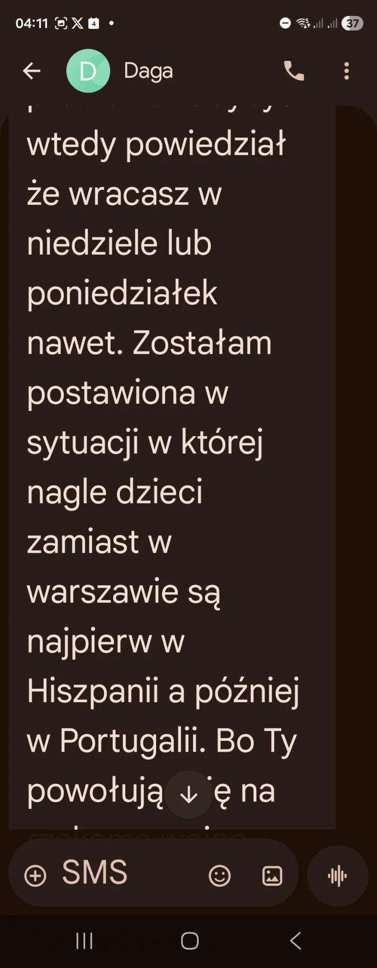

Data: 2025-12-04

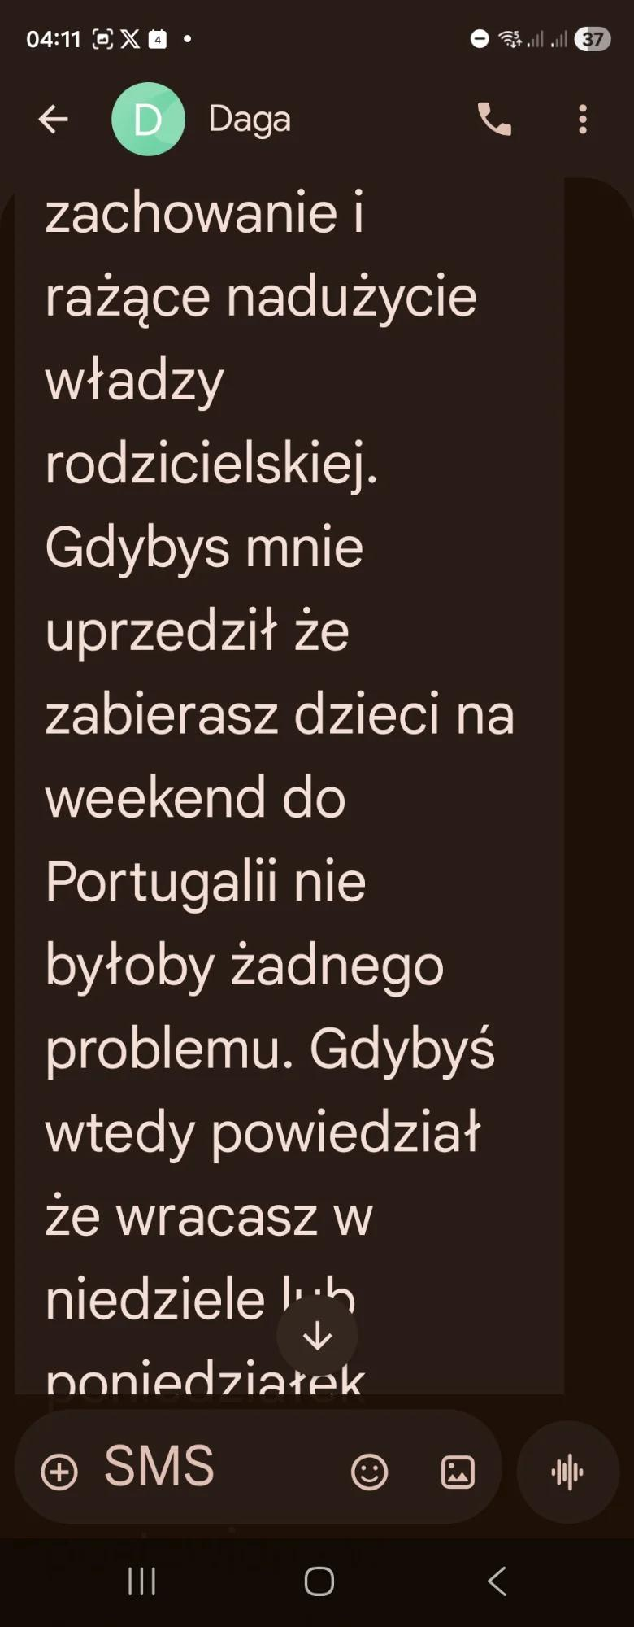

Data: 2025-12-04

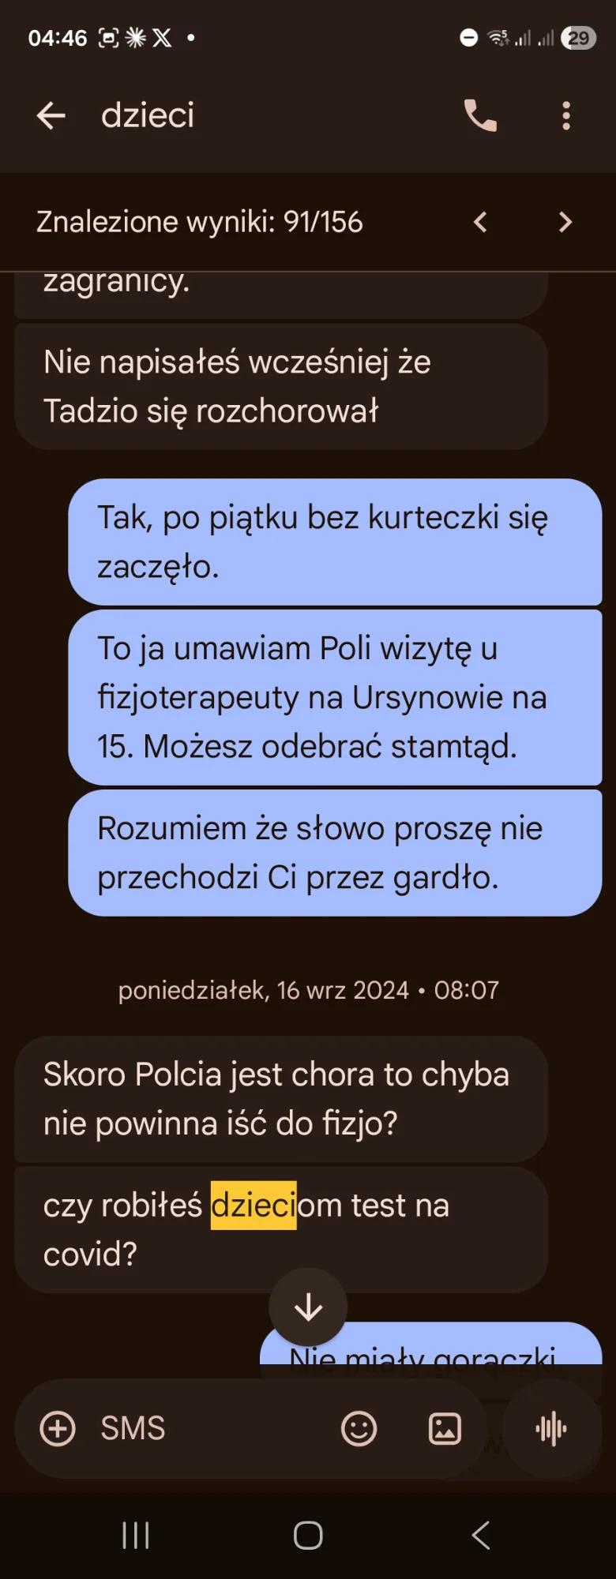

Data: 2025-12-04

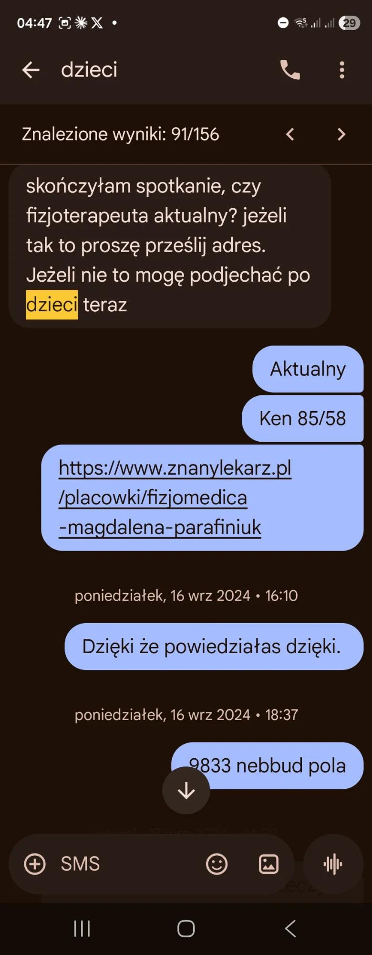

Data: 2025-12-04

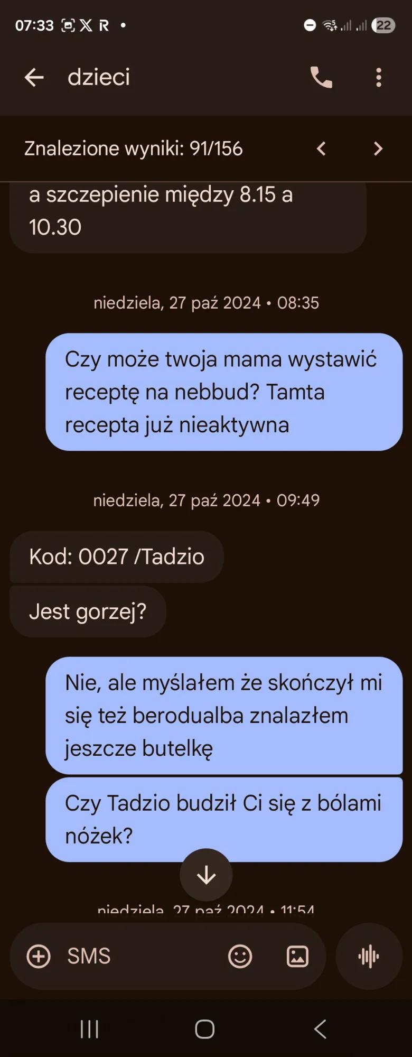

Data: 2025-12-04

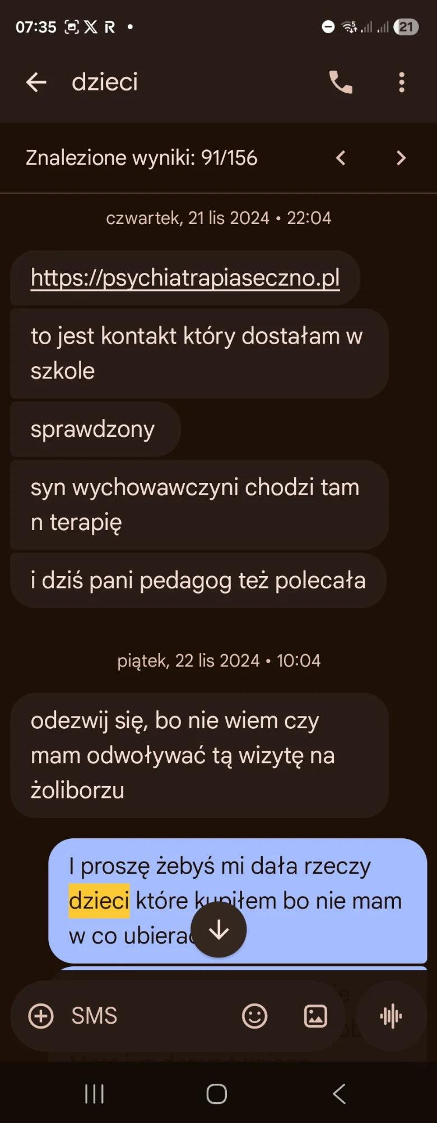

2021-10-06 | [BRAK] | czyli co? / pola akurat wtedy ma grupowe zajęcia, nie ma innego terminu / co proponujesz / To napisz... | pytanie

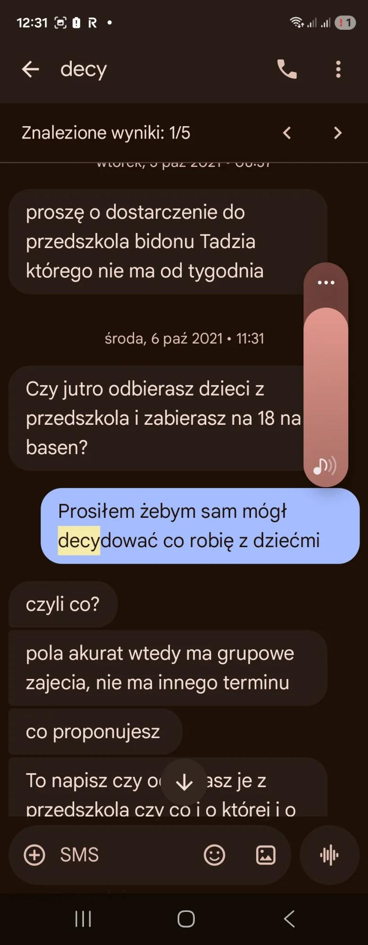

Data: 2025-12-04

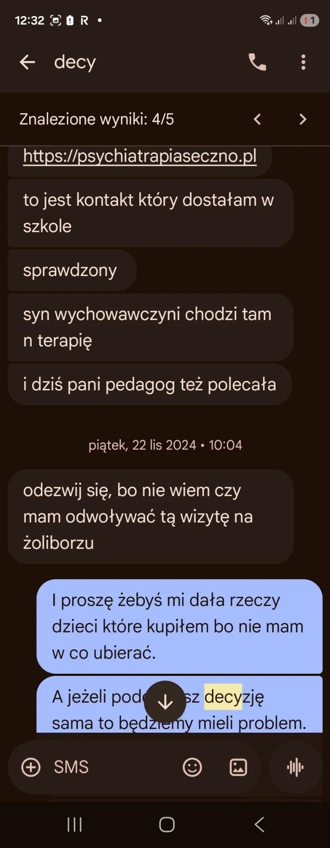

Data: 2025-12-04

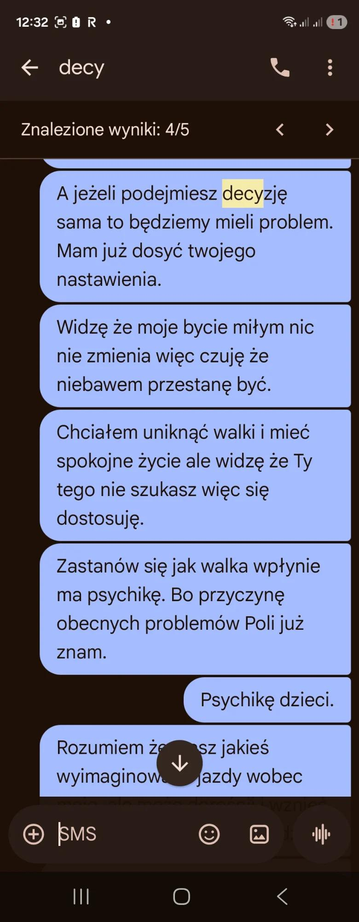

Data: 2025-12-04

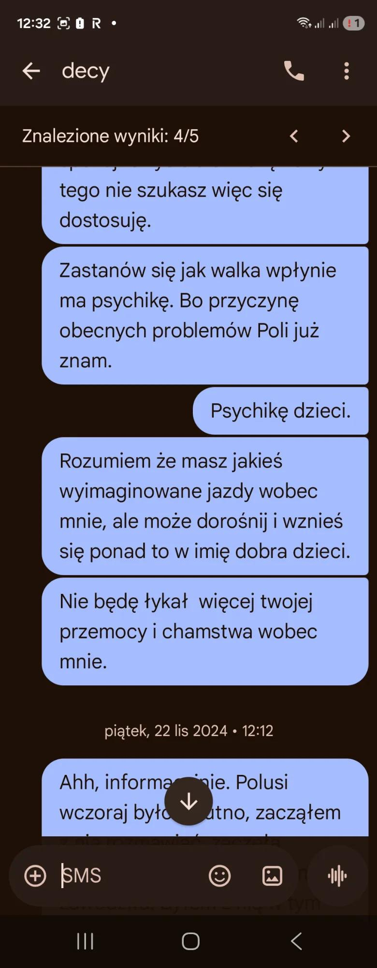

Data: 2025-12-04

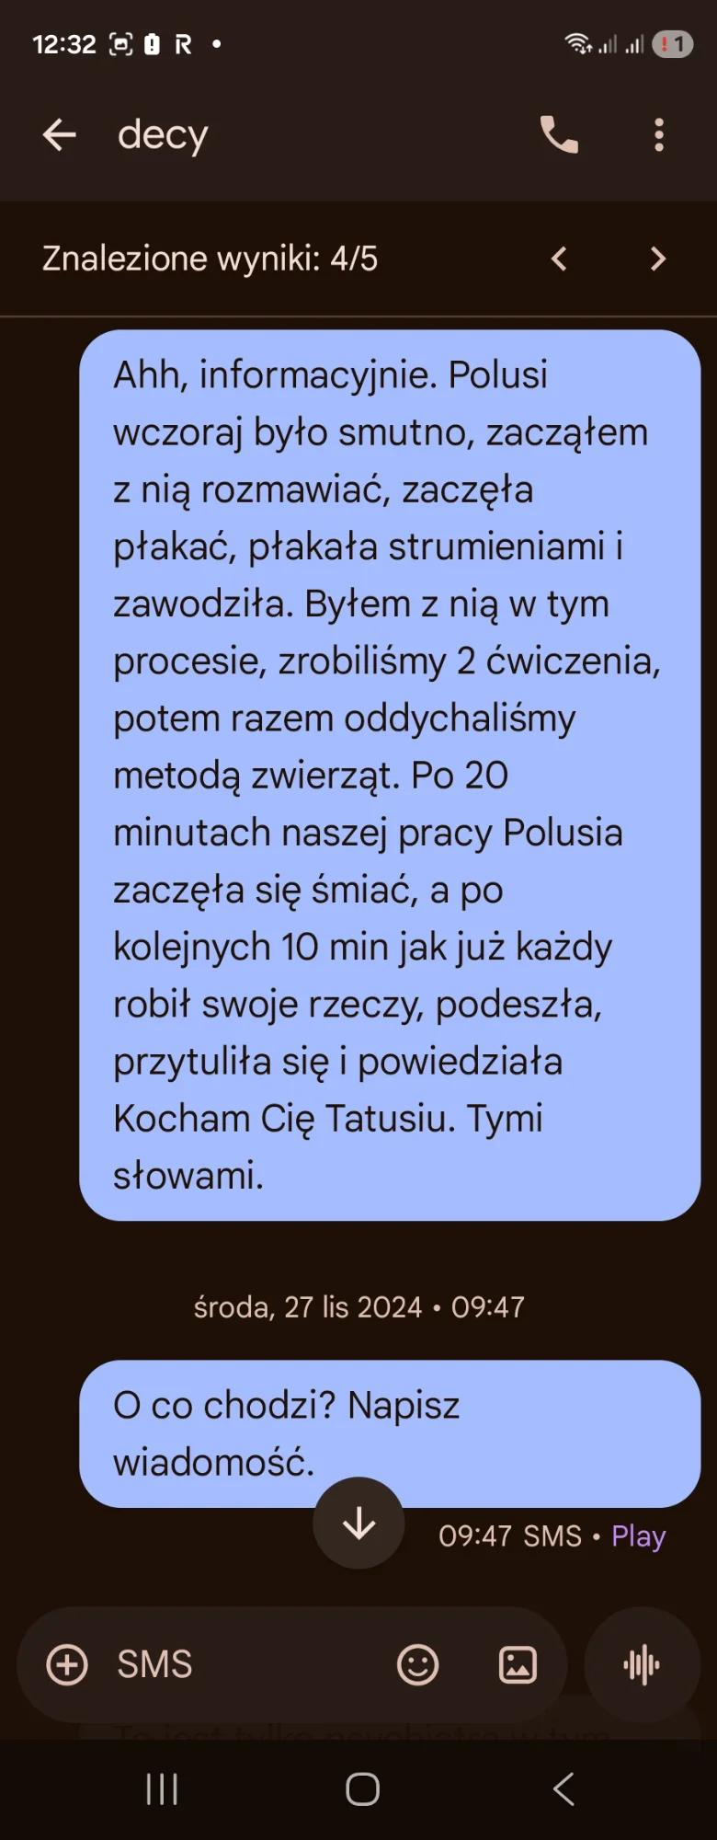

Data: 2025-12-05

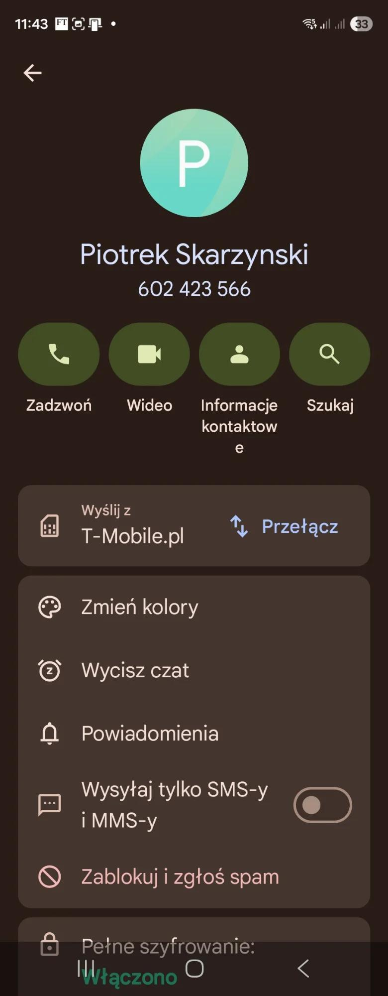

2022-04-19 | [BRAK] | Dokładnie tak mu powiedziałem :) | neutralne

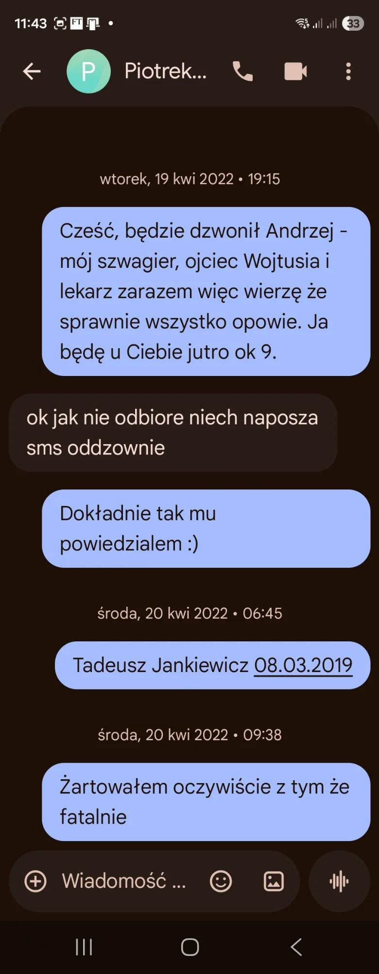

2022-04-20 | 14:33 | trzecia_osoba | [Piotrek Skarzynski] spoko :)

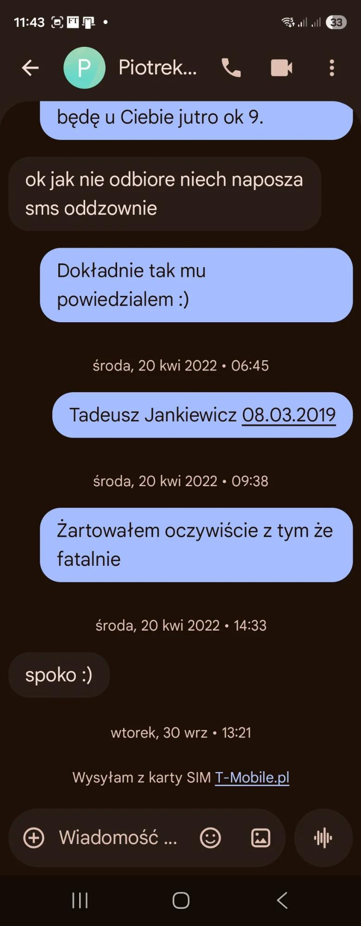

Data: 2025-12-05

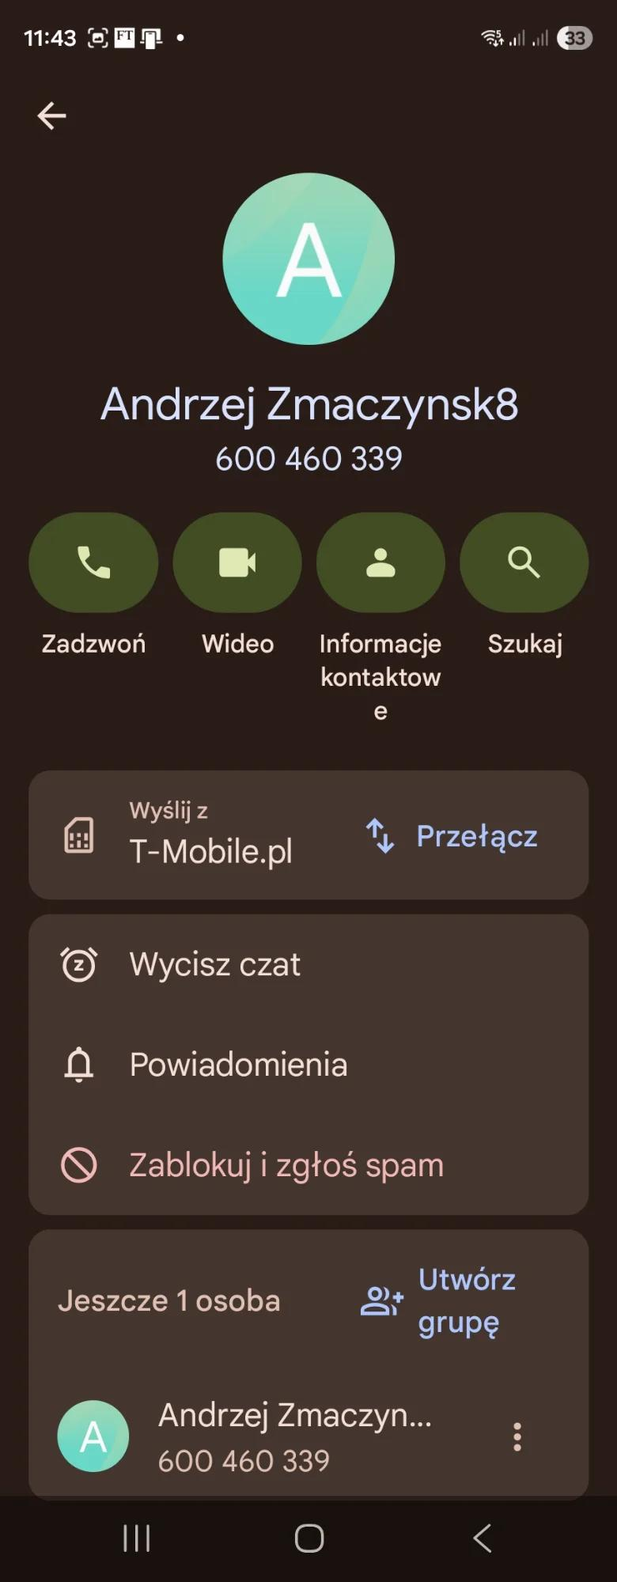

Data: 2025-12-05

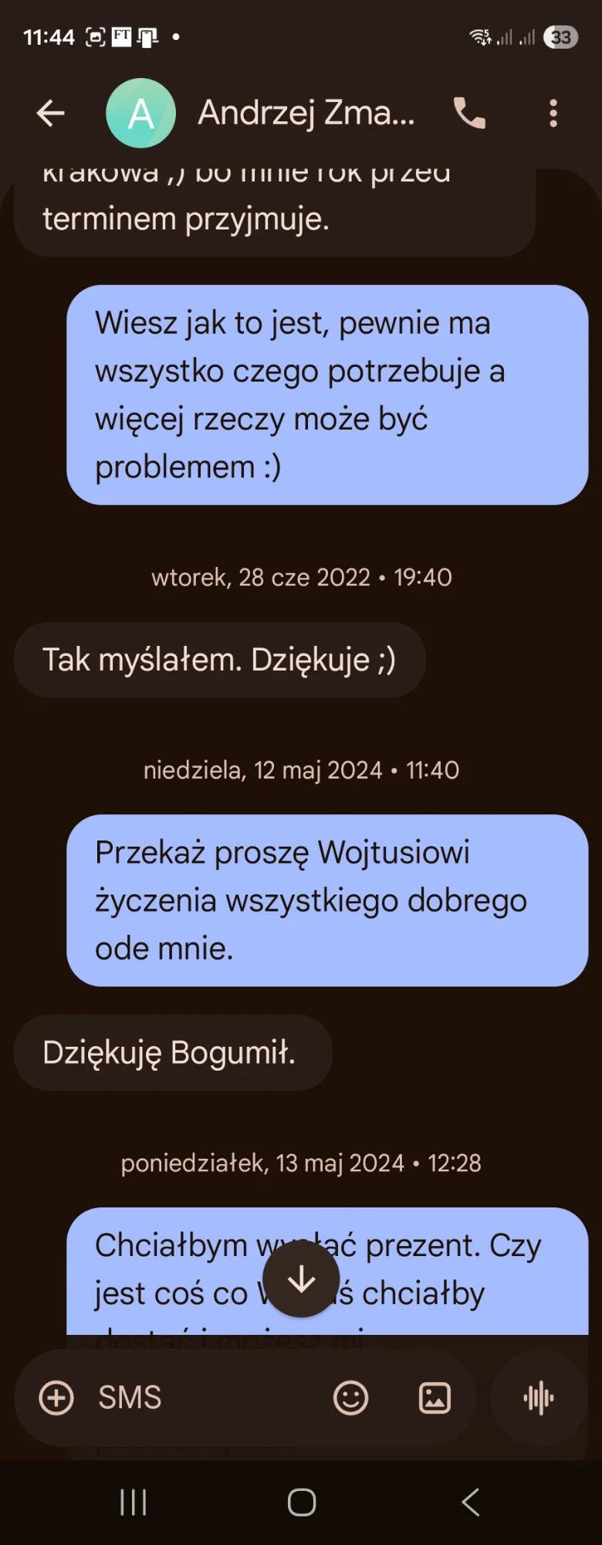

2024-07-06 | [BRAK] | trzecia_osoba | Tak. Małe nieporozumienie. Czekali z wysyłką...

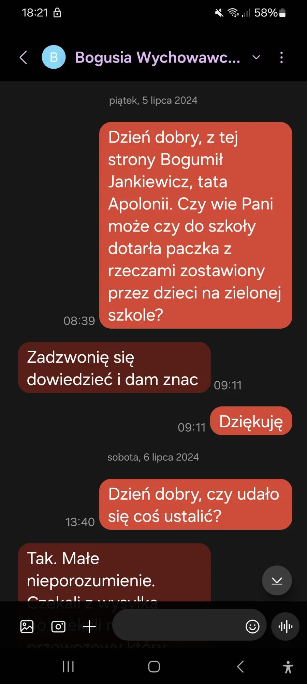

Data: 2025-12-24

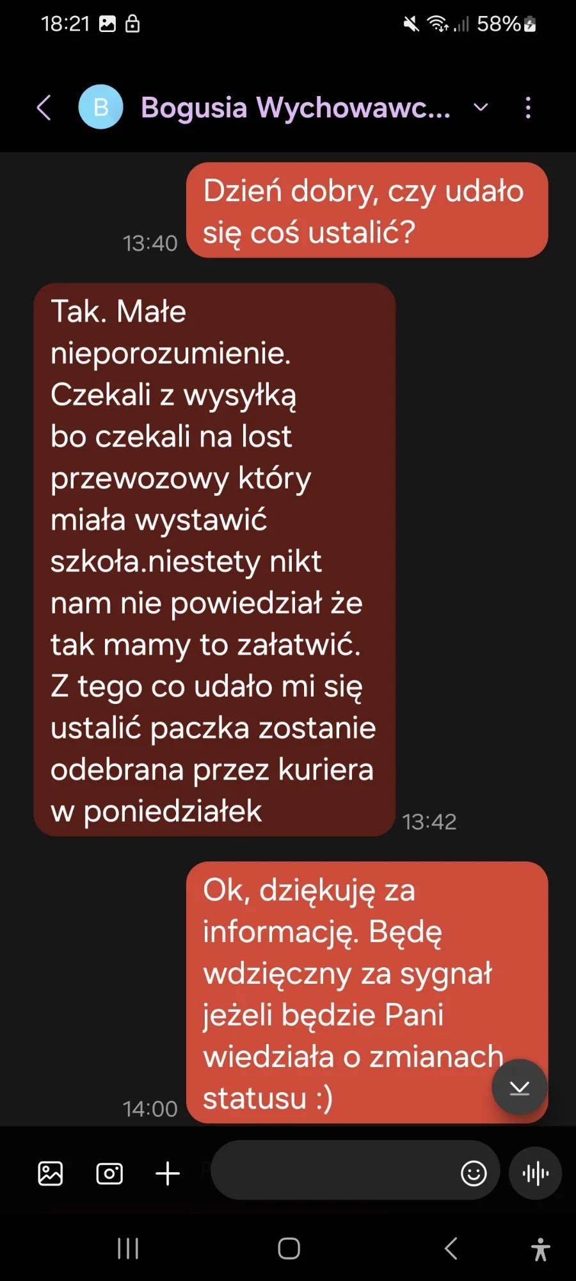

Data: 2025-12-24

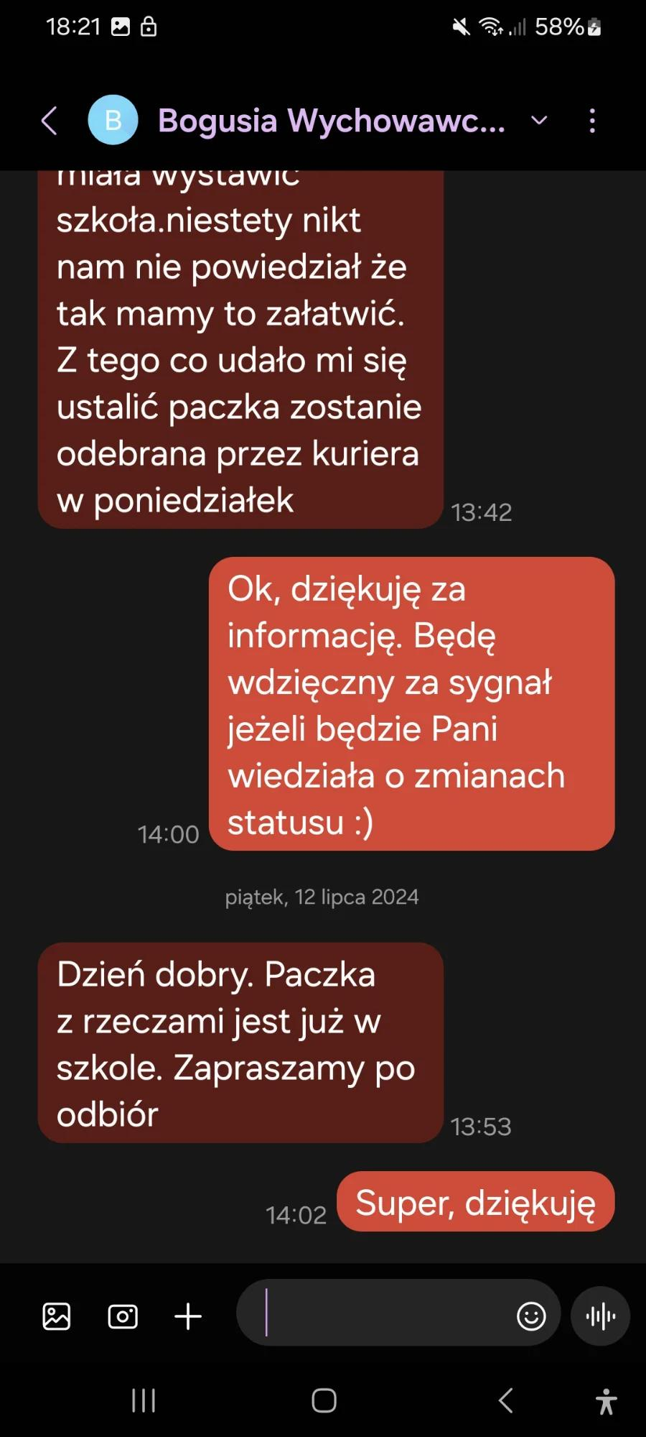

2024-05-27 | 14:57 | a nie myślałam że przywieziesz / żebym z tadziem nie musiała jeździć | neutralne

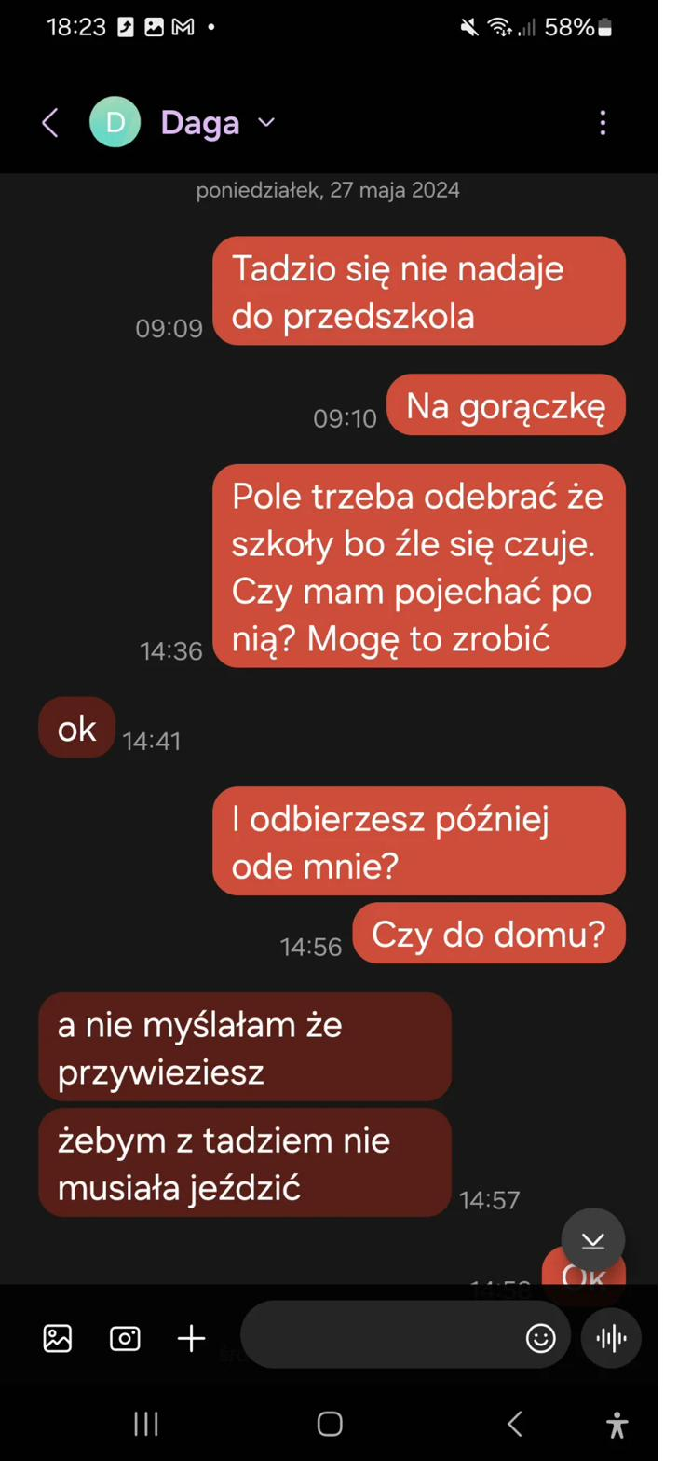

Data: 2025-12-24

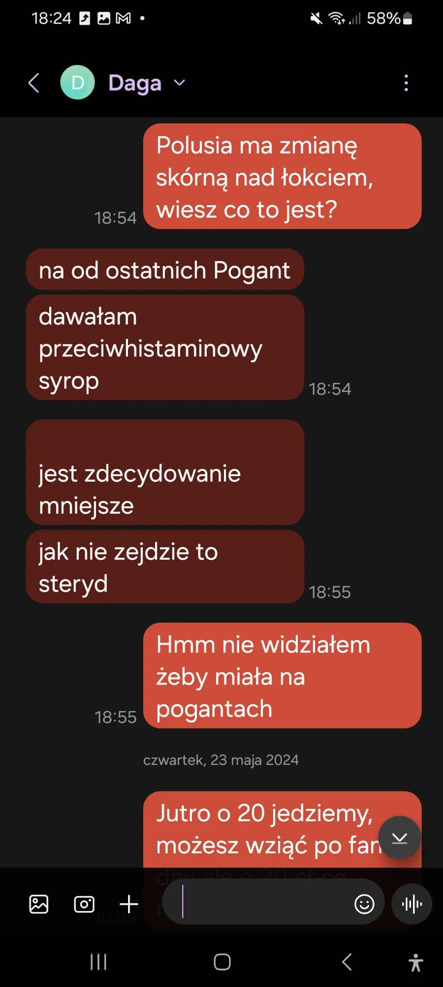

Data: 2025-12-24

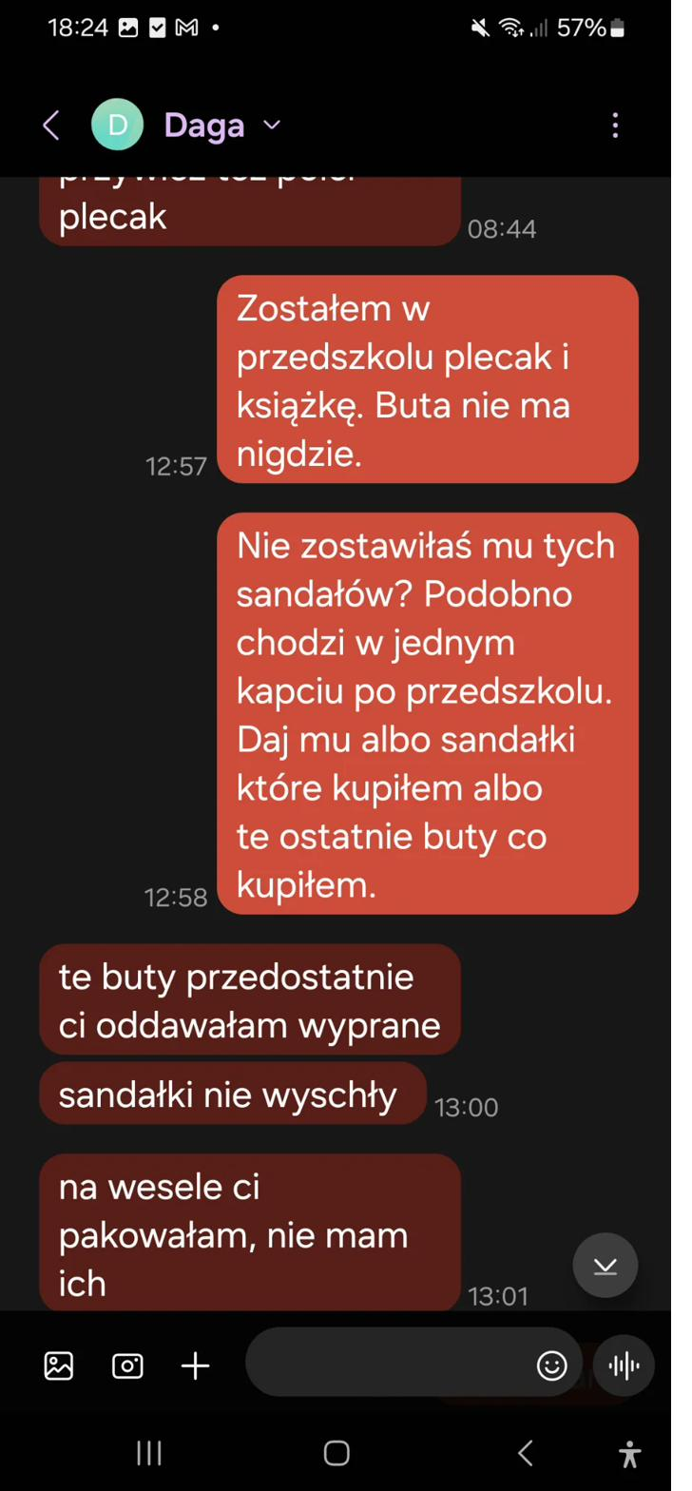

Data: 2025-12-24

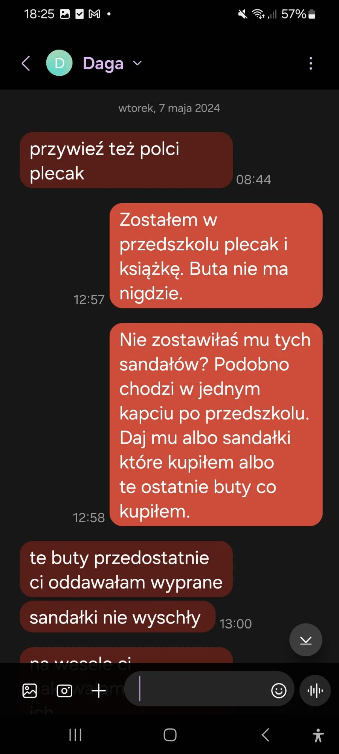

Data: 2025-12-24

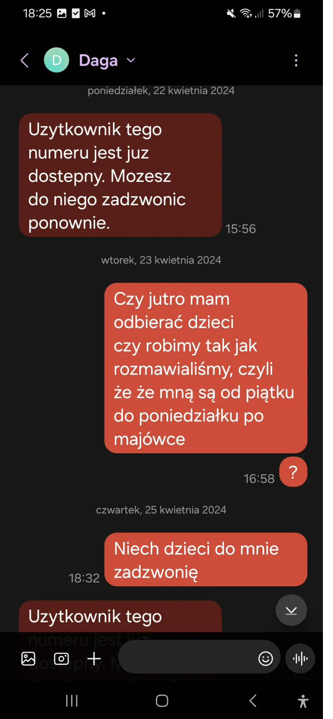

Data: 2025-12-24

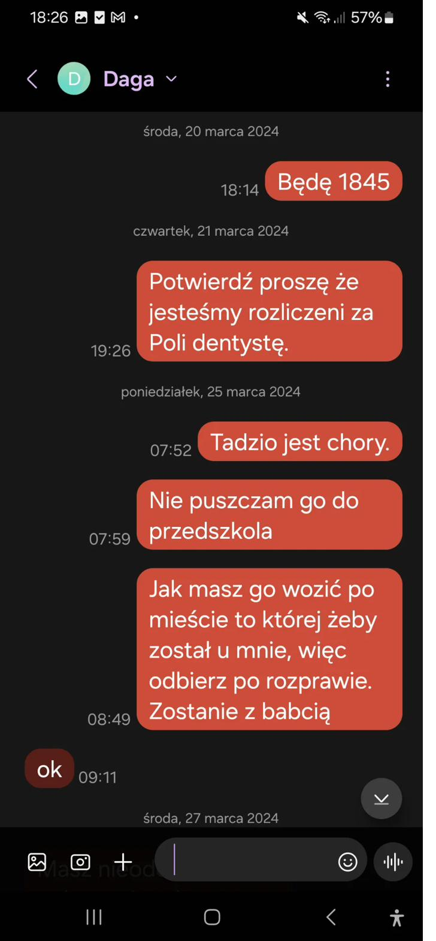

Data: 2025-12-24

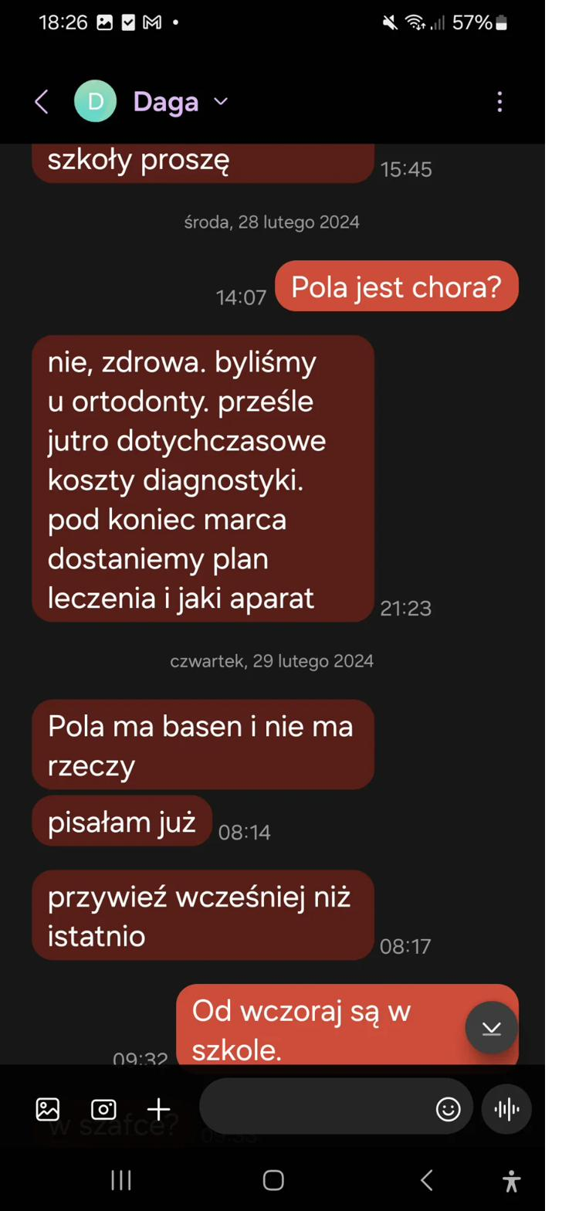

[BRAK] | 15:23 | Mi mówi że jest ok | sprzecznosc

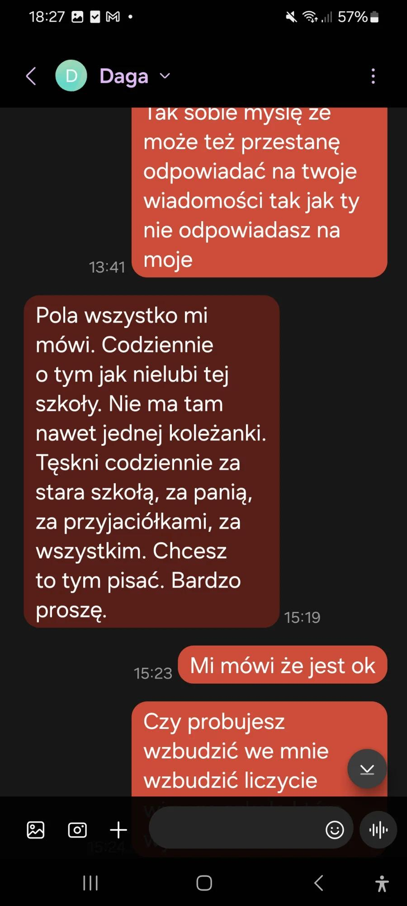

Data: 2025-12-24

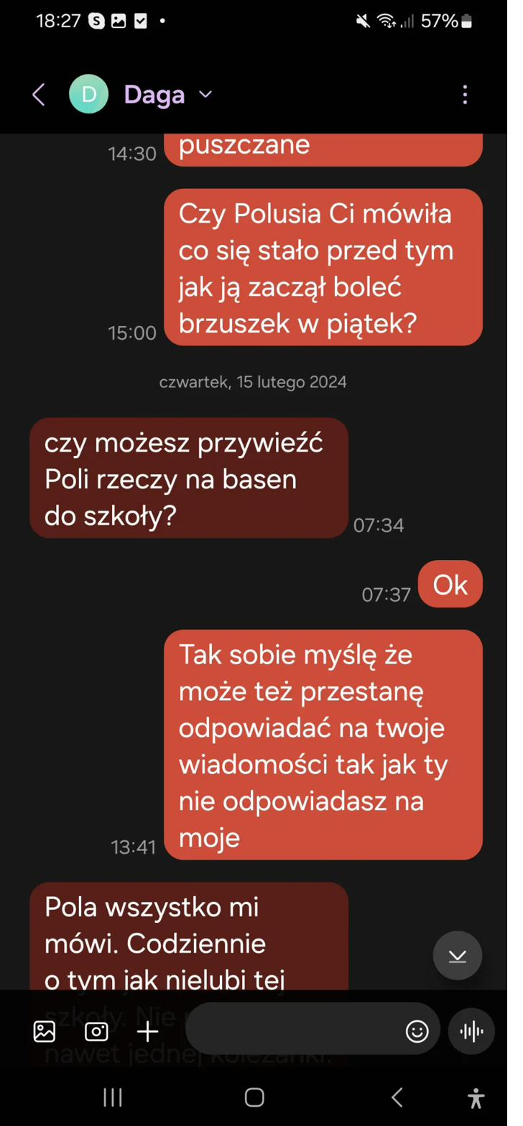

2024-02-15 | 07:34 | czy możesz przywieźć Poli rzeczy na basen do szkoły? | neutralne

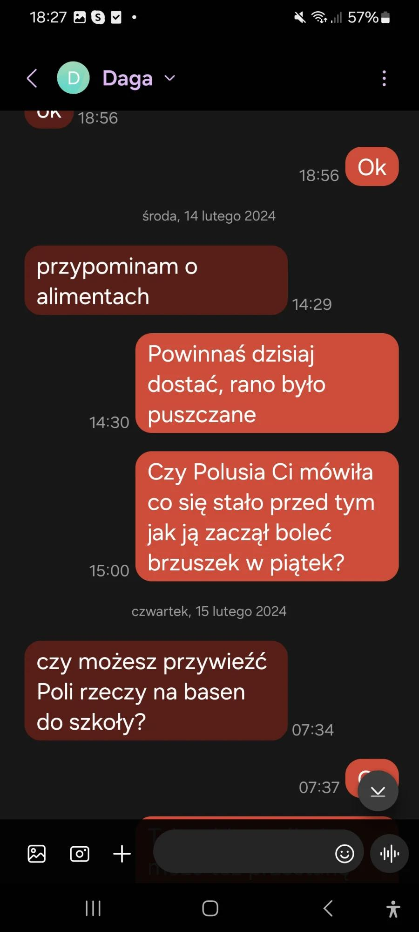

Data: 2025-12-24

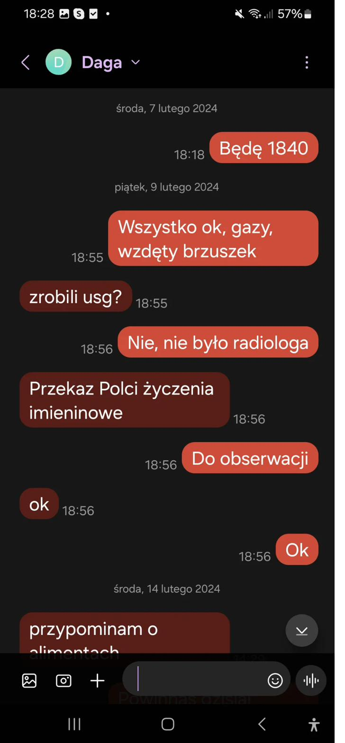

Data: 2025-12-24

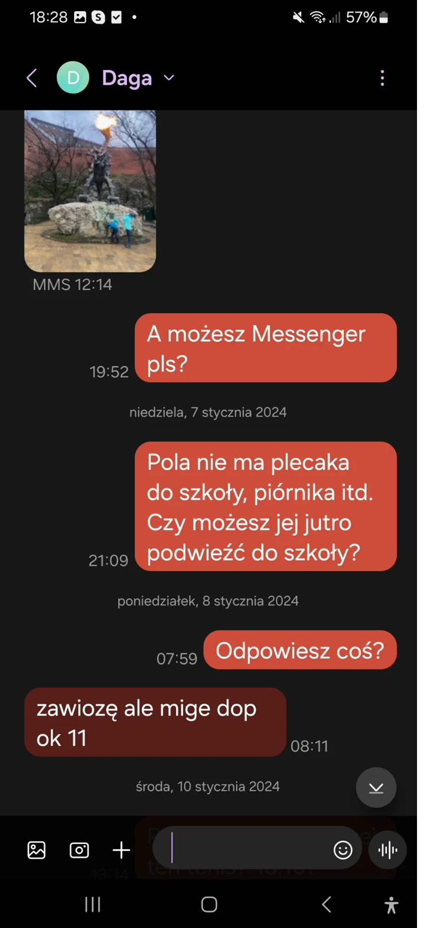

[BRAK] | 10:51 | Musiałbym u babci / Ale wątpię | neutralne

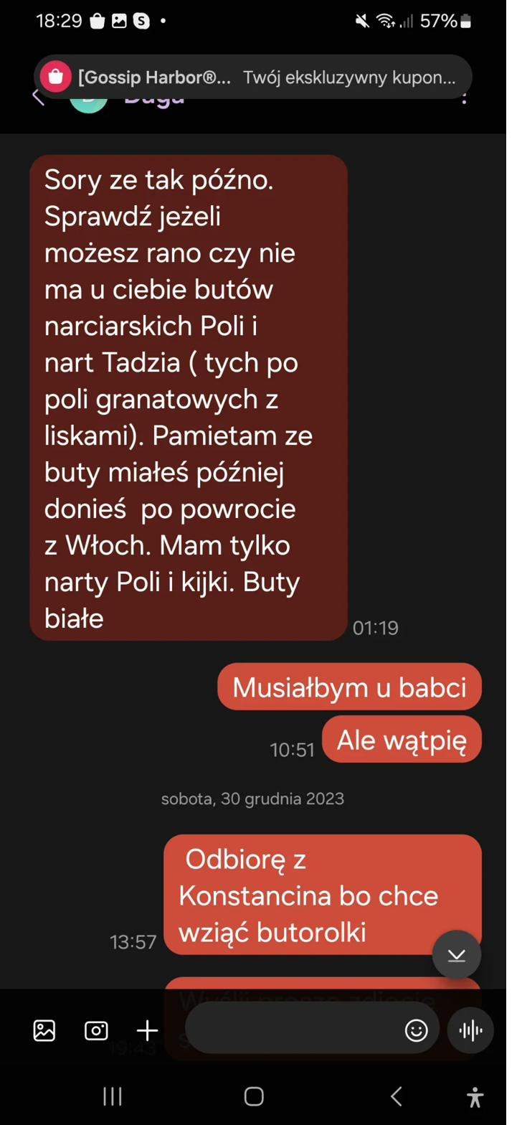

Data: 2025-12-24

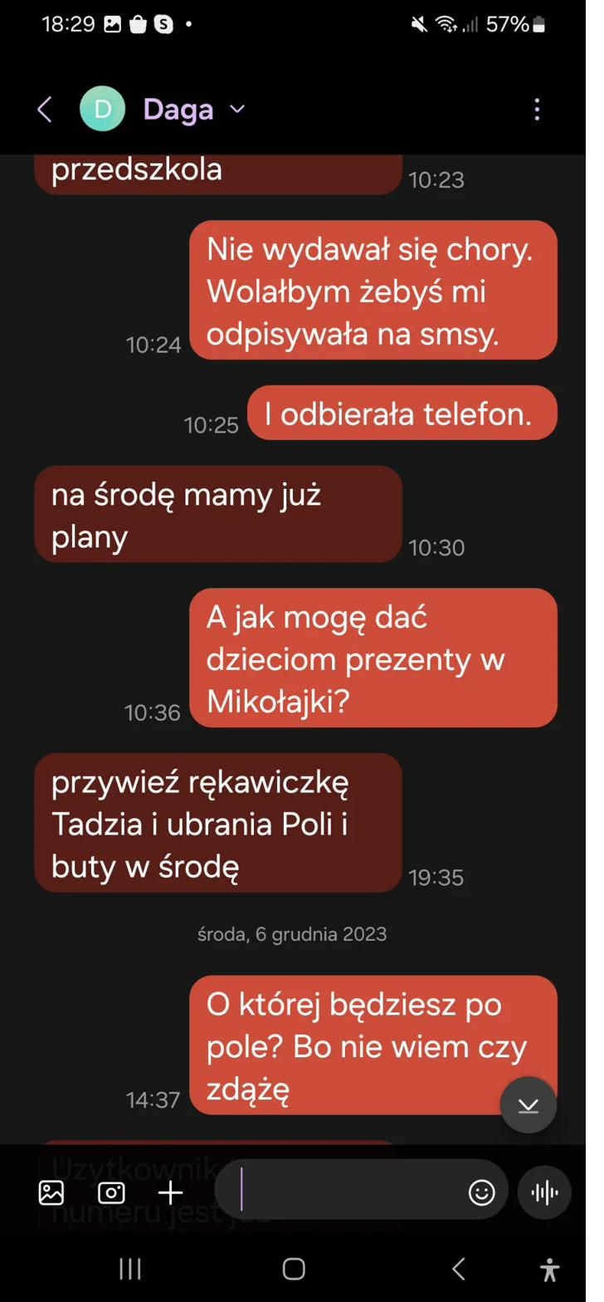

Data: 2025-12-24

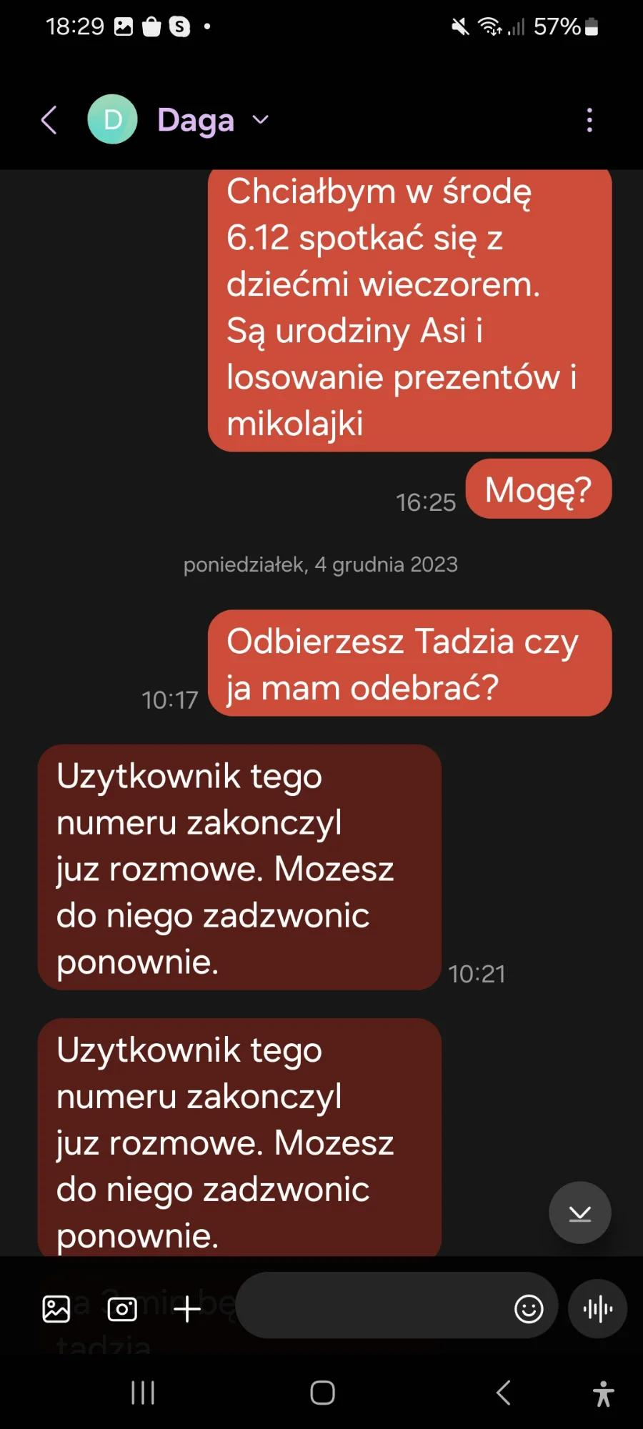

Data: 2025-12-24

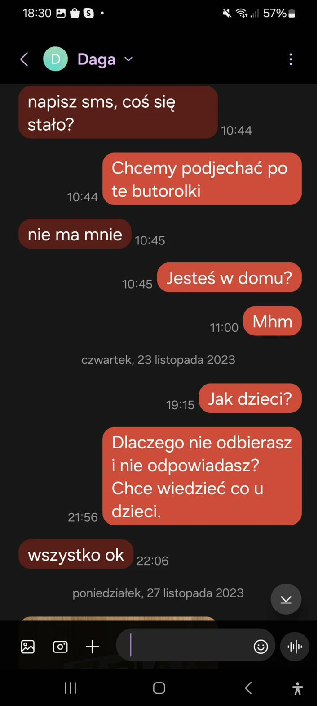

2023-11-17 | [BRAK] | trzecia_osoba | Dzień dobry, proszę o cieplejsze ubrania dla Tadzia do przedszkola. Dziś pożyczyliśmy spodnie przeci...

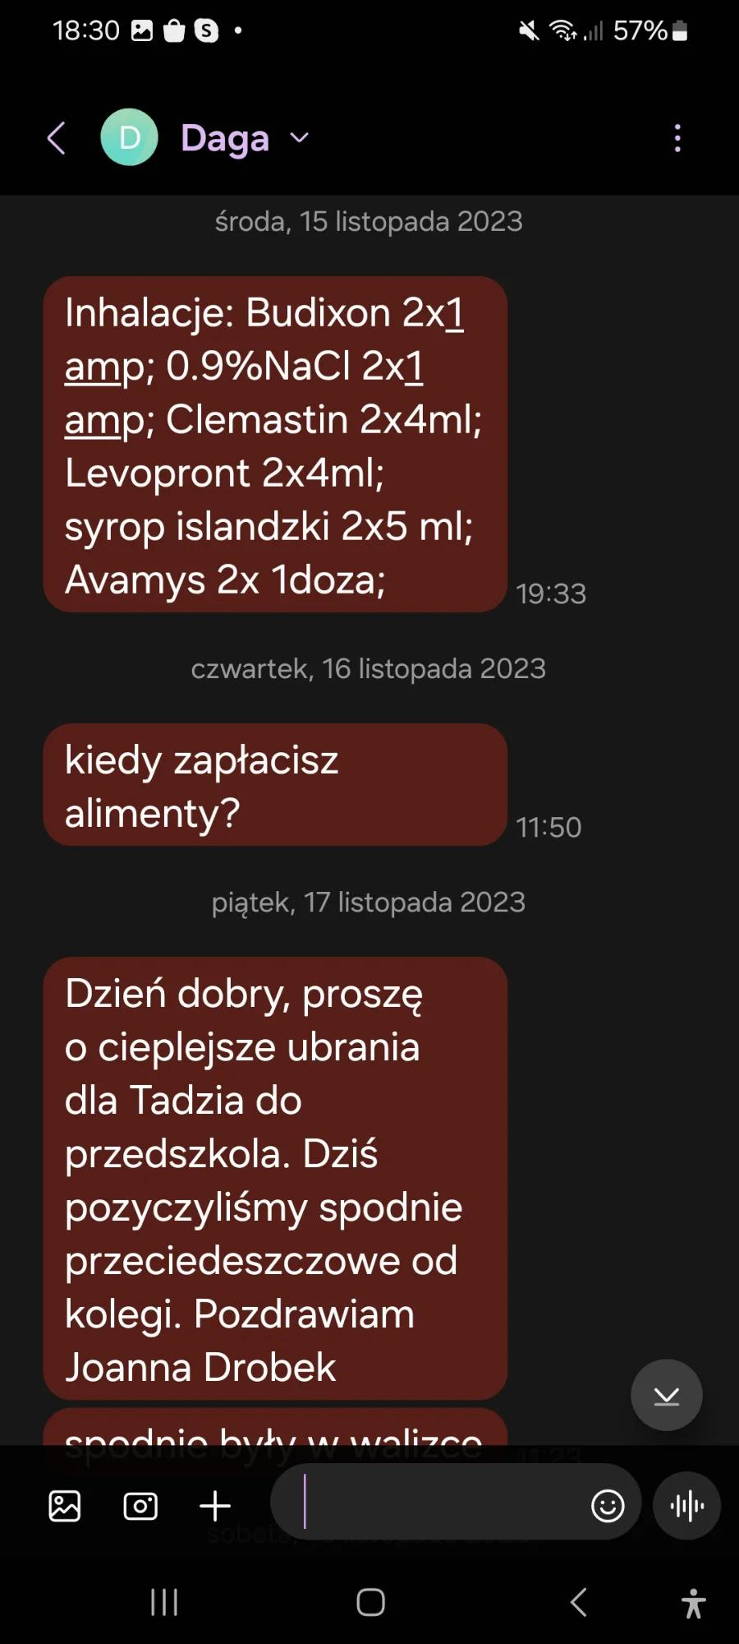

Data: 2025-12-24

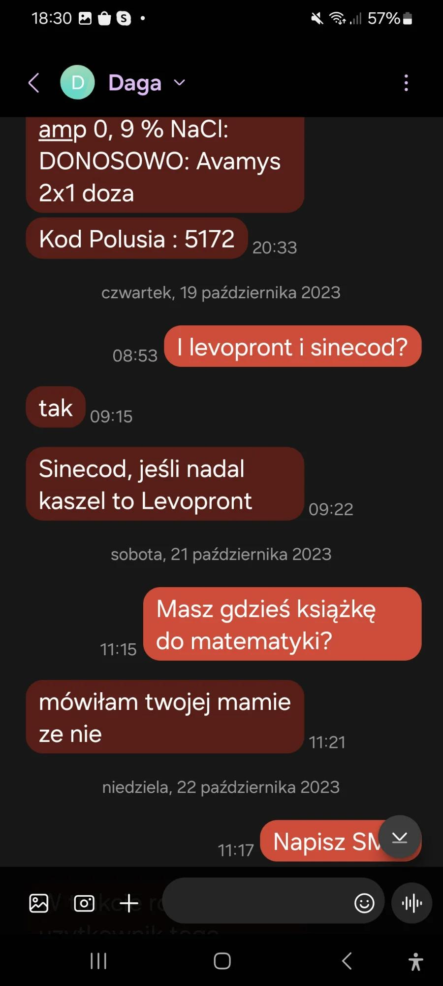

Data: 2025-12-24

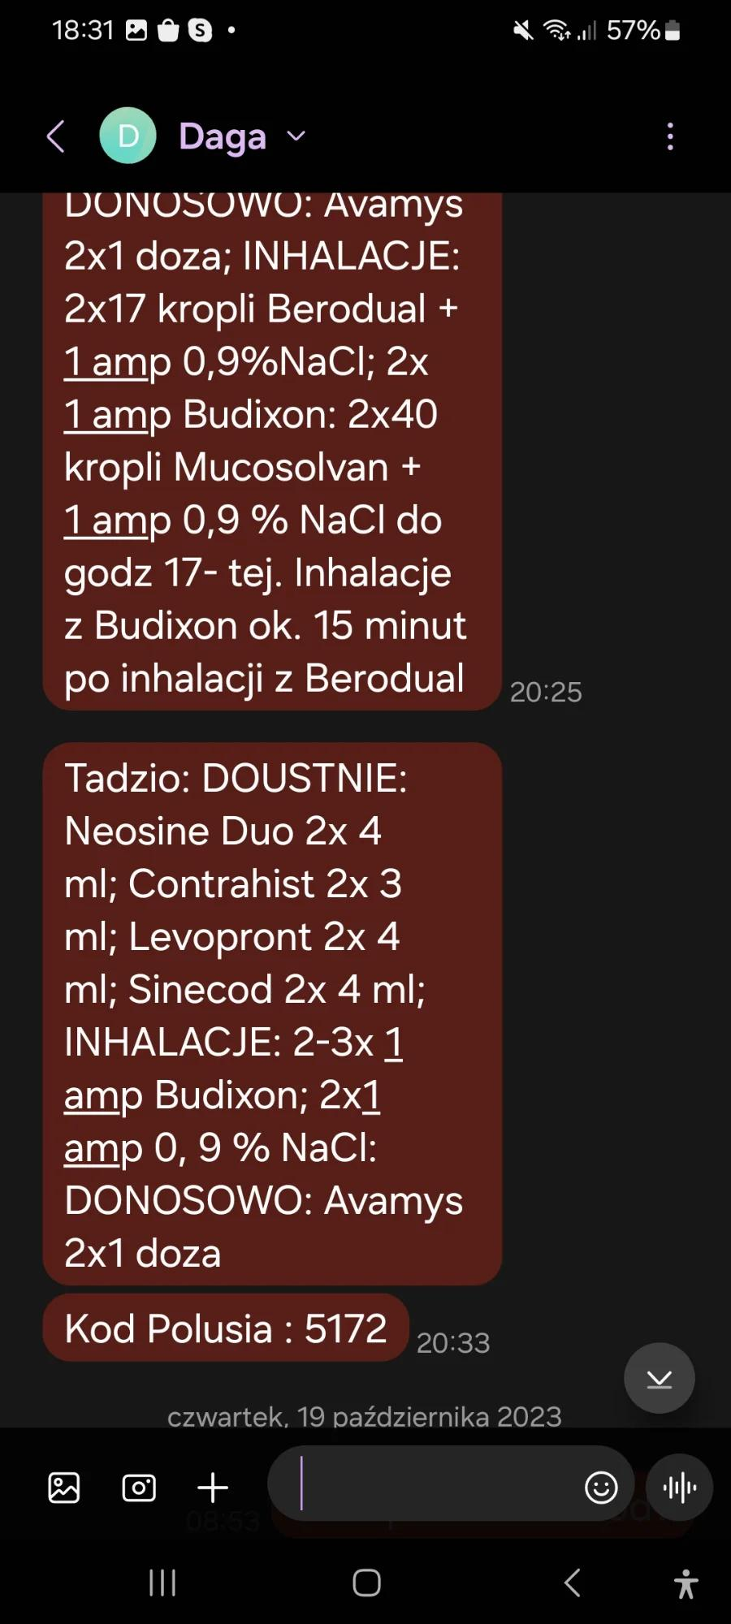

2023-10-18 | 18:27 | Podręcznik. Tematy do str.77 / Ćwiczenia do.polskiego do str 80 włącznie / Ćwiczenia do 61 włącznie ... | neutralne

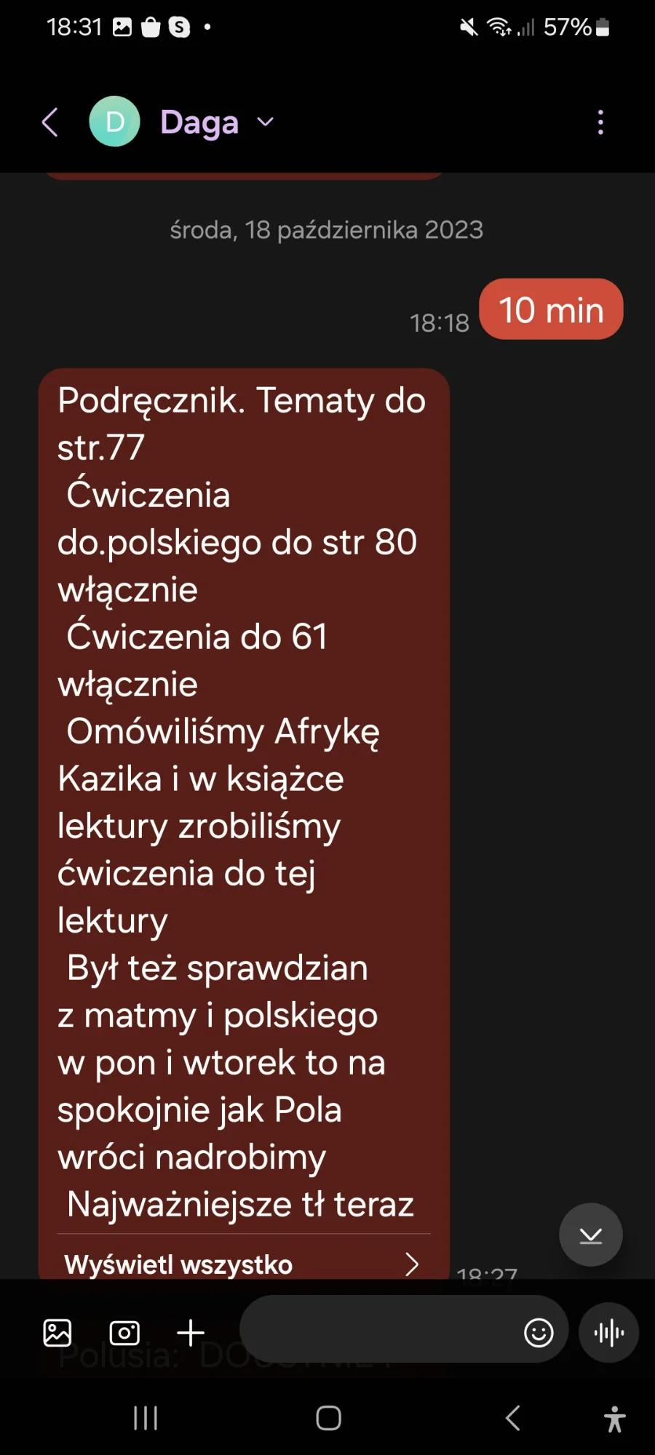

Data: 2025-12-24

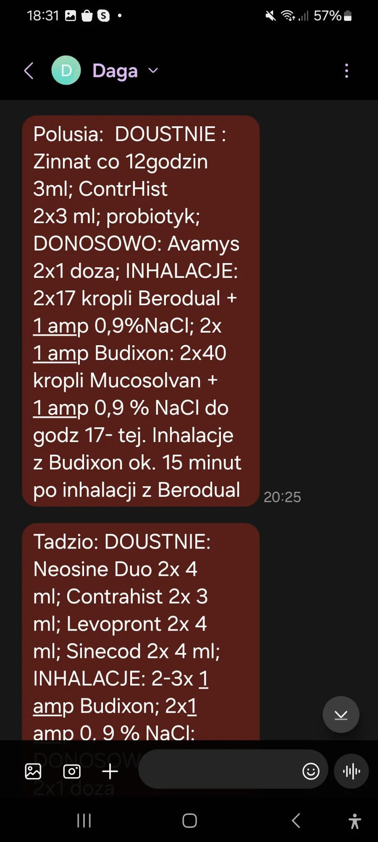

Data: 2025-12-24

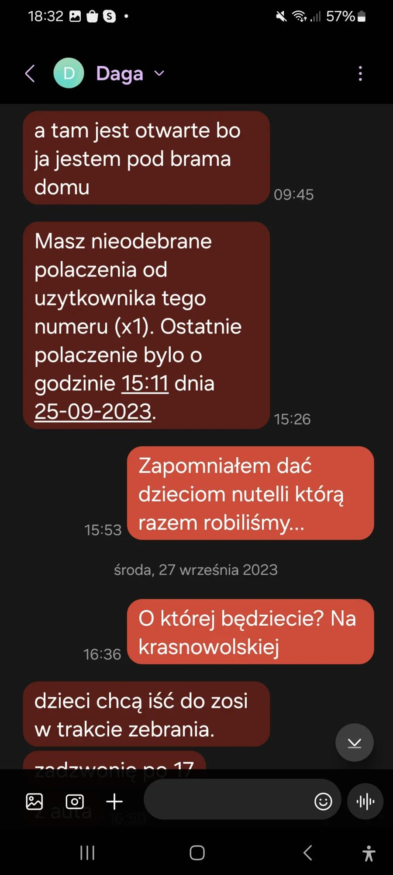

Data: 2025-12-24

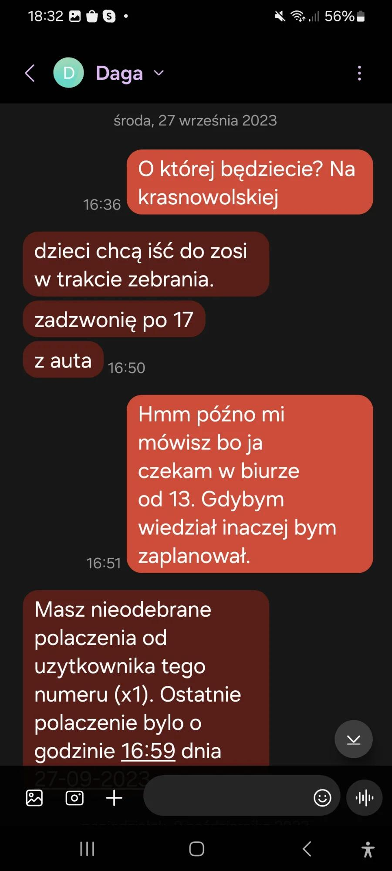

2023-09-21 | 09:55 | Nie wiem co jej dać / Chyba pójdę do lekarza / Bo miała mocny atak przez 45 minut mono stop kaszlała... | neutralne

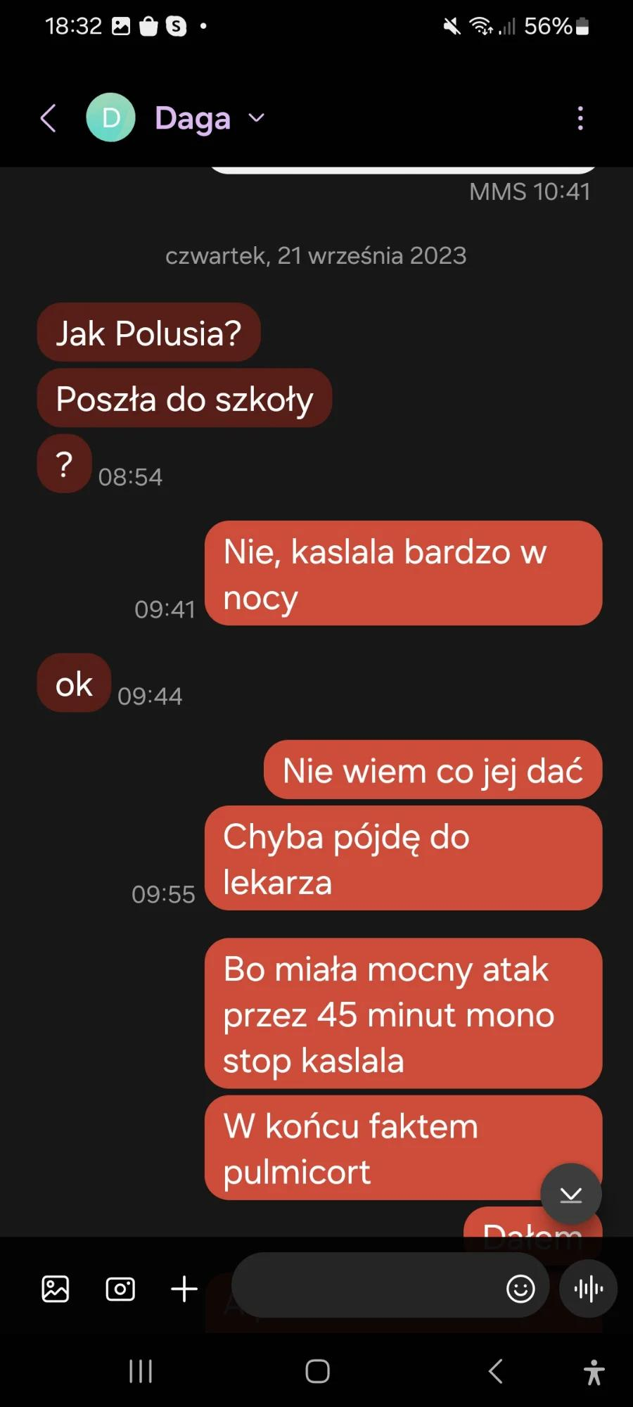

[BRAK] | 13:37 | trzecia_osoba | [Sekretariat Szkoła Heliantus - Aleksandra Starzyńska] Dzień dobry, Nie otrzymaliśmy od Państwa info...

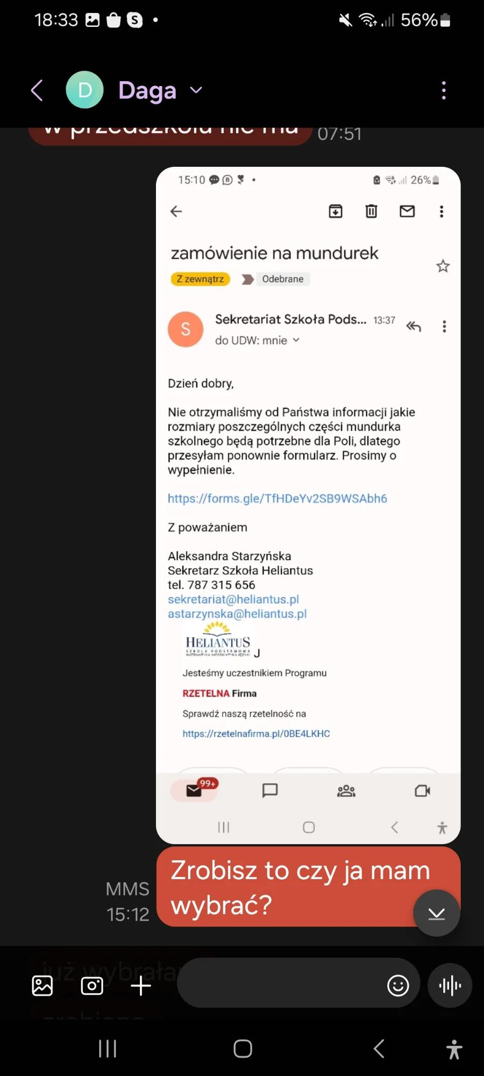

Data: 2025-12-24

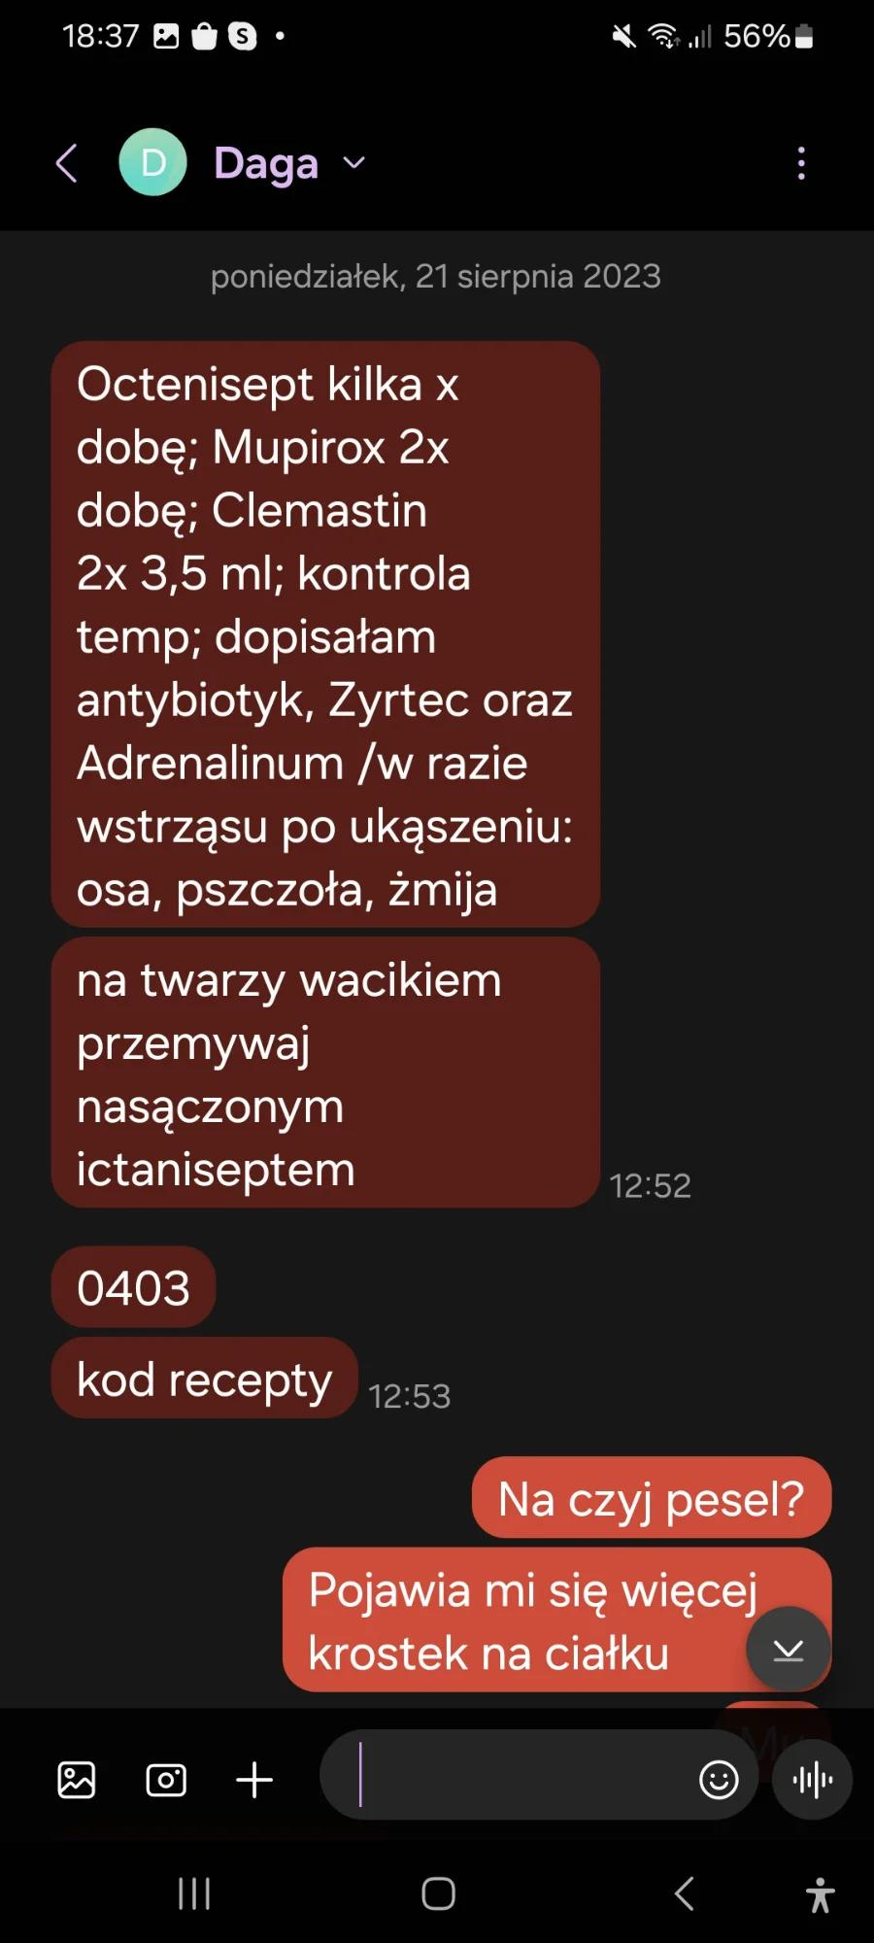

**B. WHATSAPP — PŁATNOŚCI I ORGANIZACJA**

*Dowody finansowego zaangażowania ojca*

Data: 2025-12-24

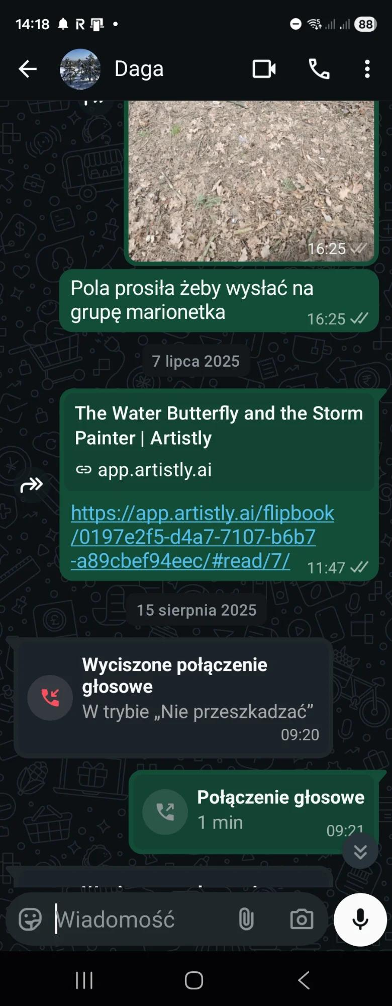

2025-03-30 | 16:25 | Pola prosiła żeby wysłać na grupę marionetka | neutralne

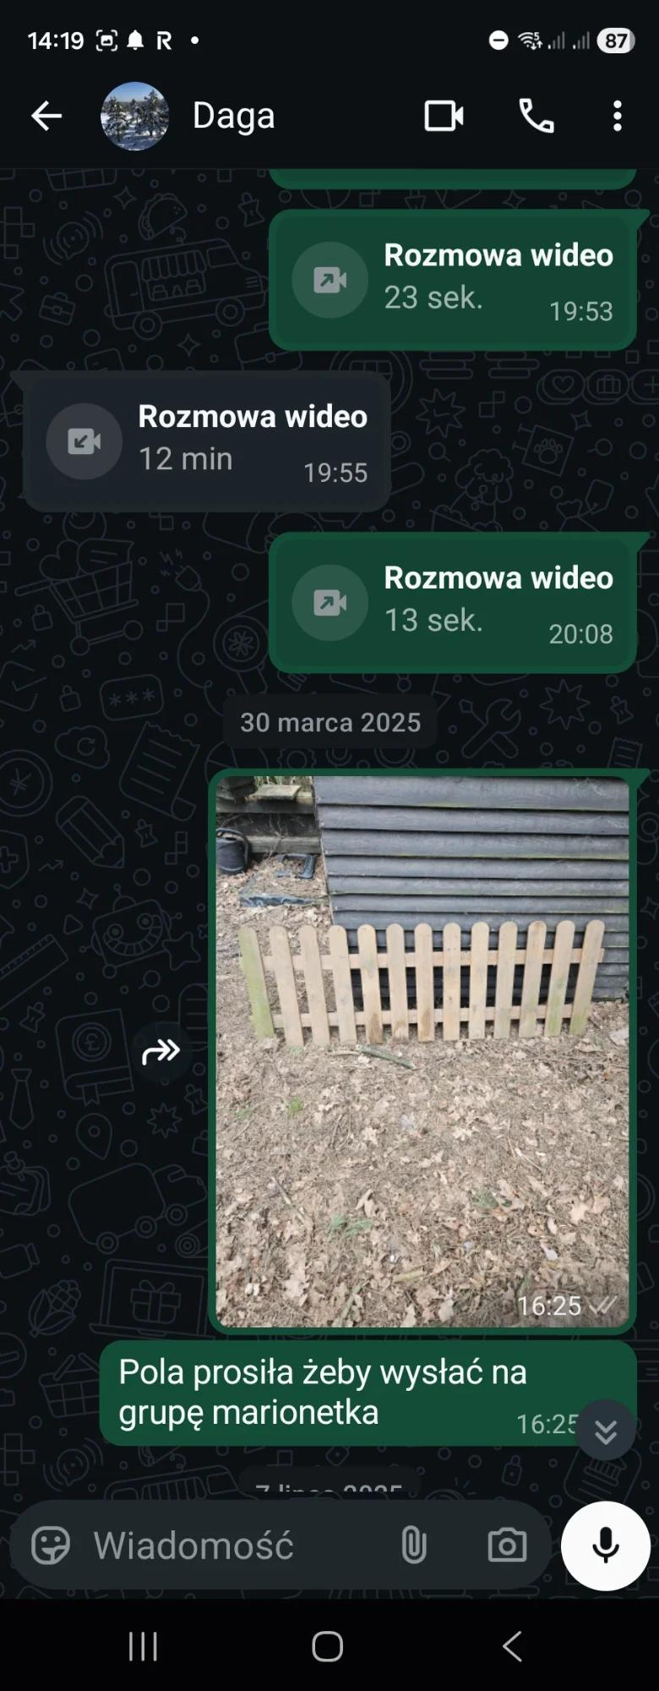

Data: 2025-12-24

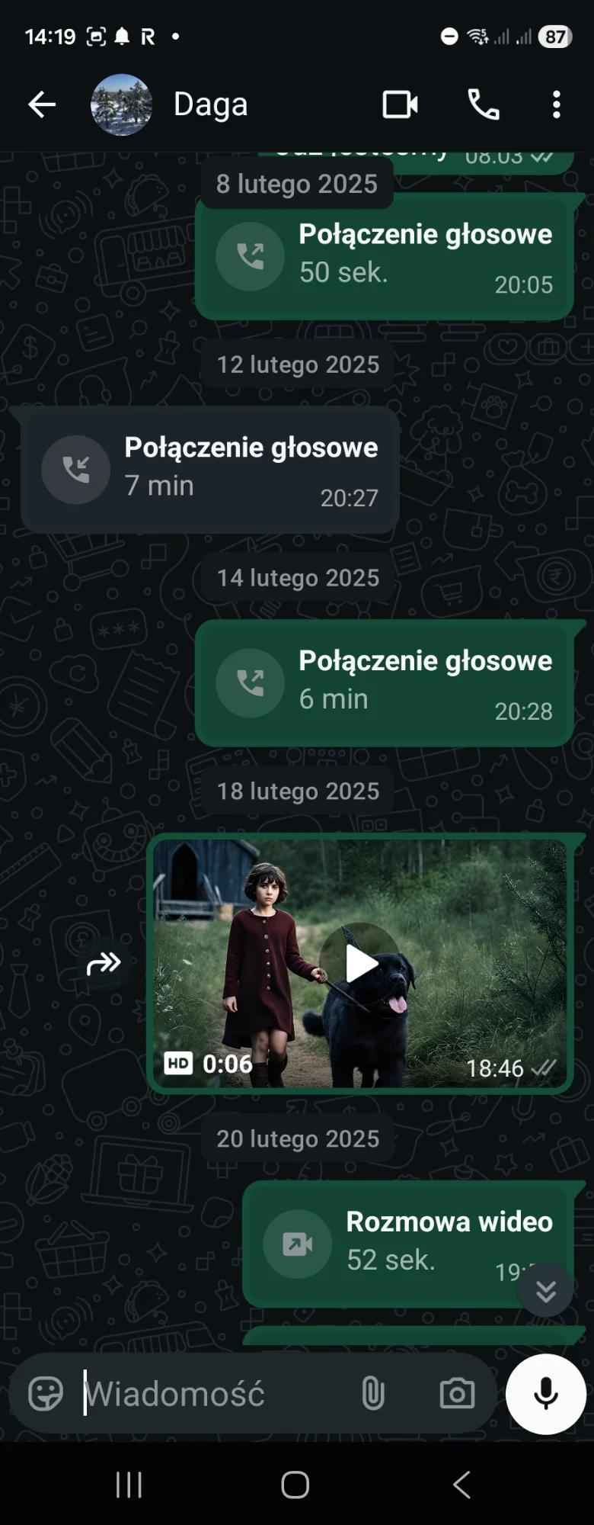

DOWÓD ZAANGAŻOWANIA: Płatność 580 zł za ortodontę. Ojciec płaci za leczenie o którym dowiedział się PO FAKCIE.

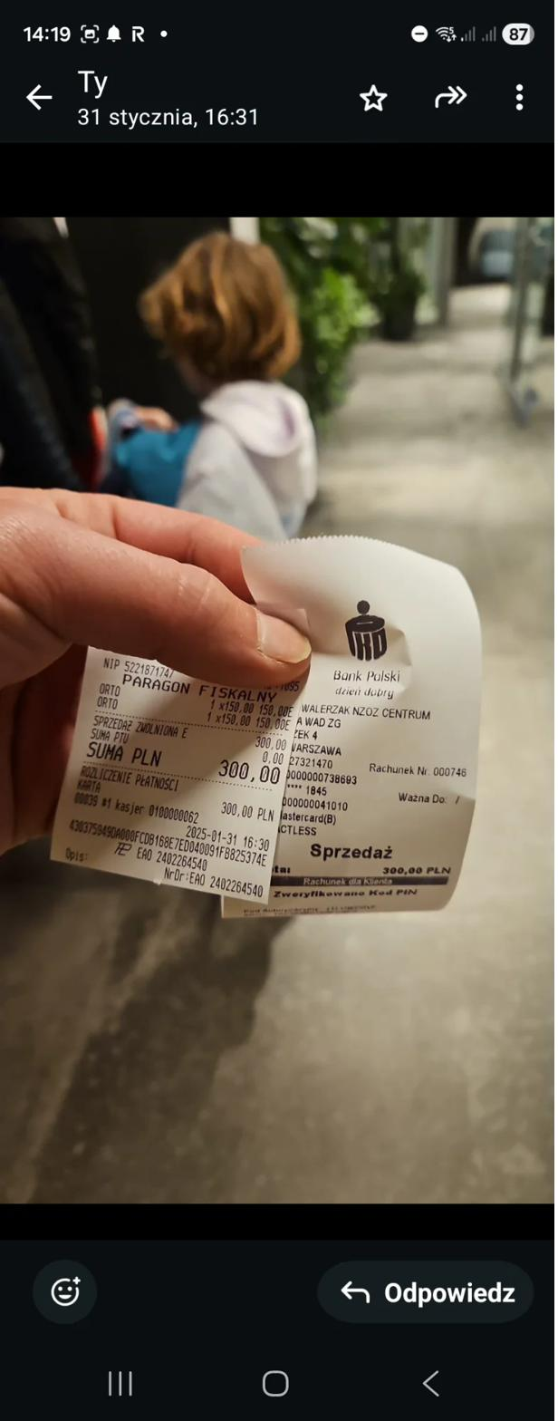

Data: 2025-12-24

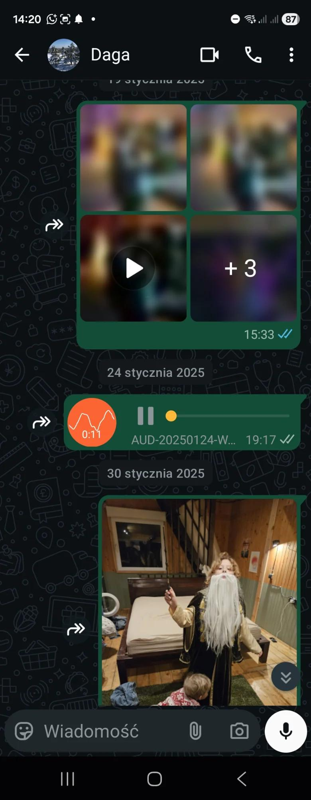

Data: 2025-12-24

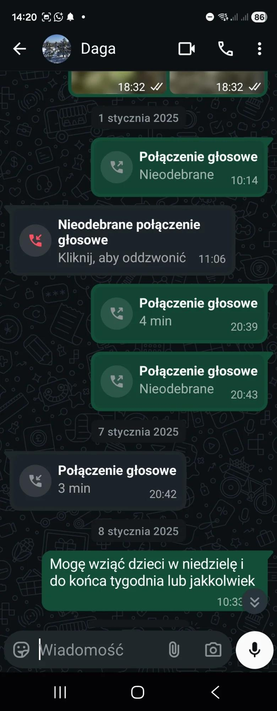

Data: 2025-12-24

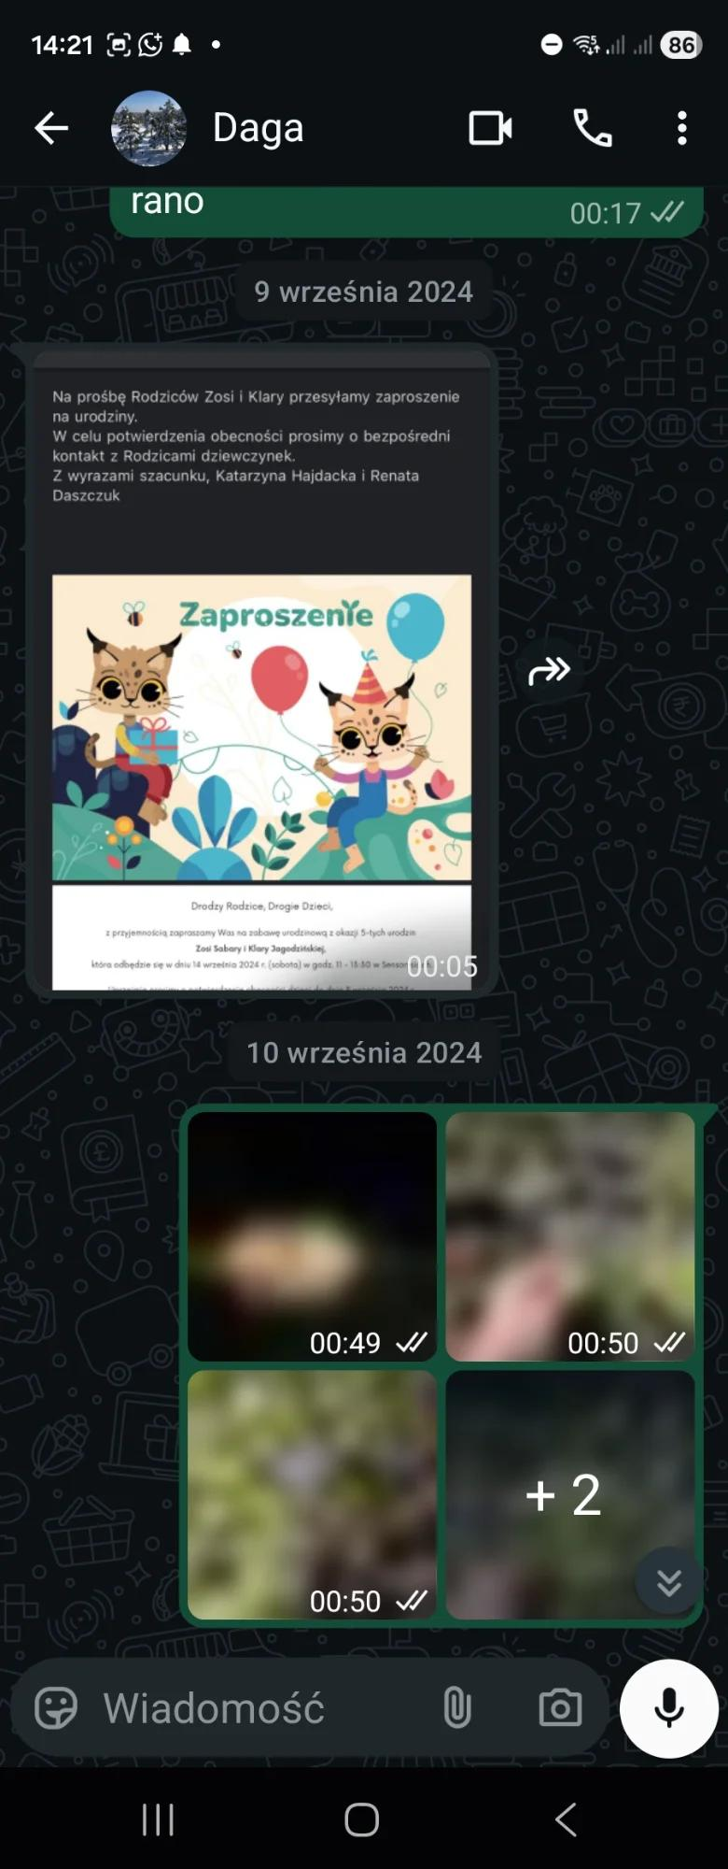

Data: 2025-12-24

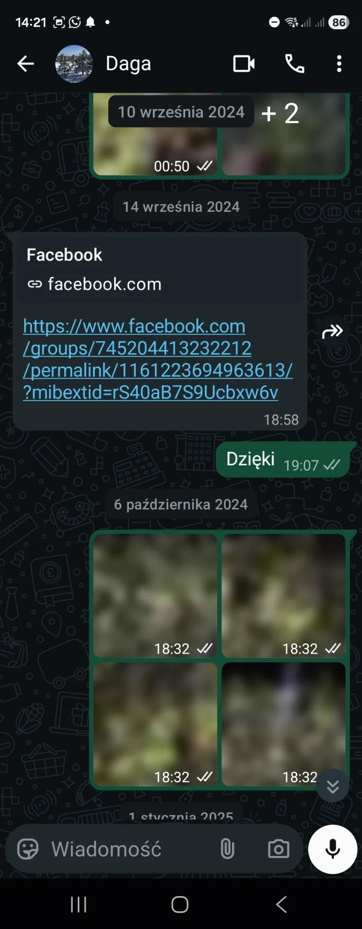

Data: 2025-12-24

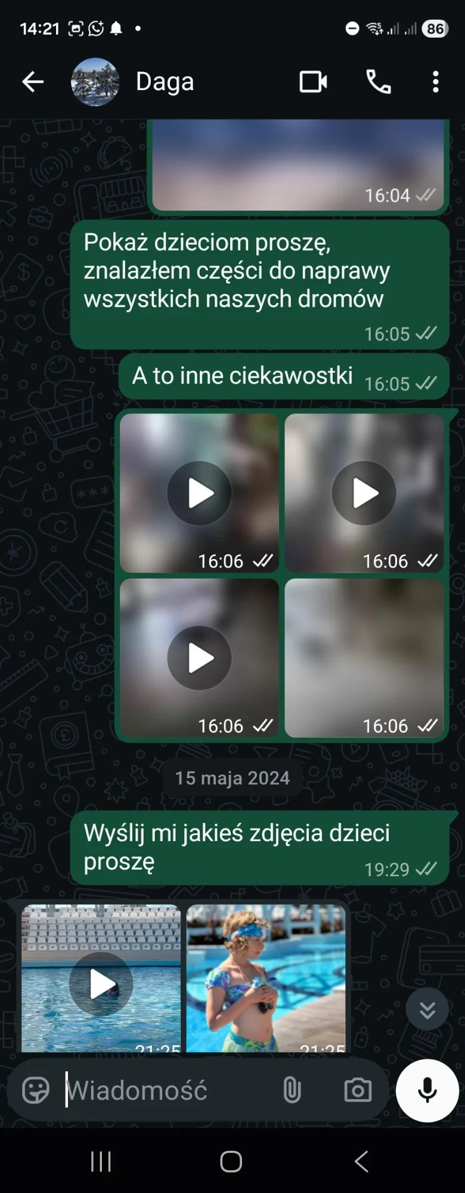

Data: 2025-12-24

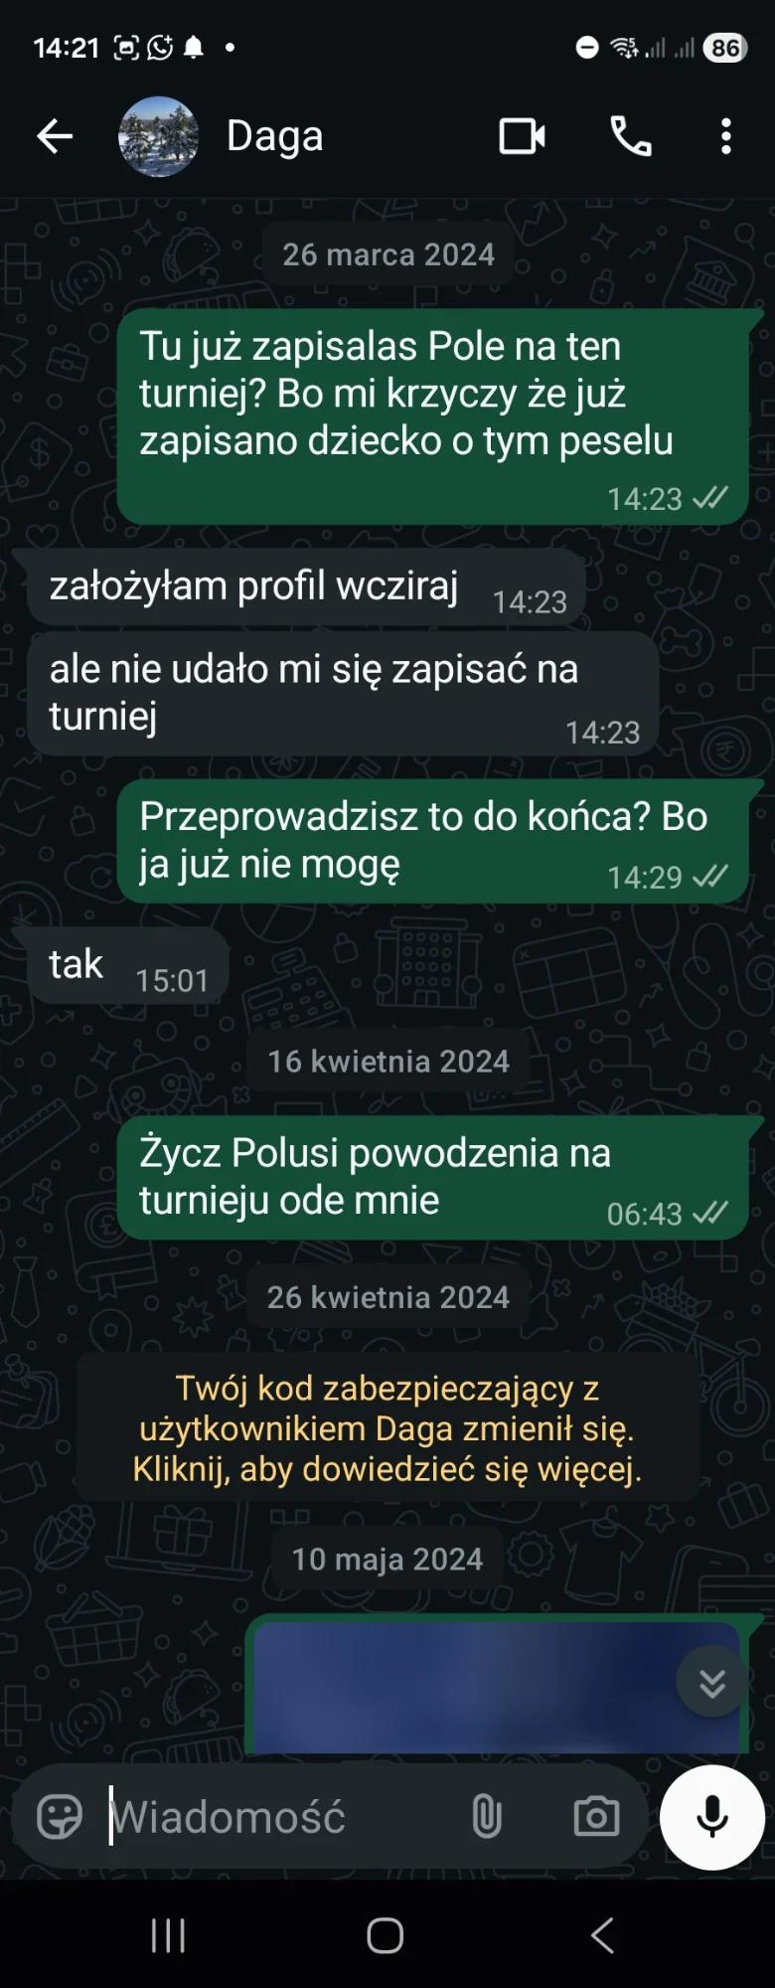

Data: 2025-12-24

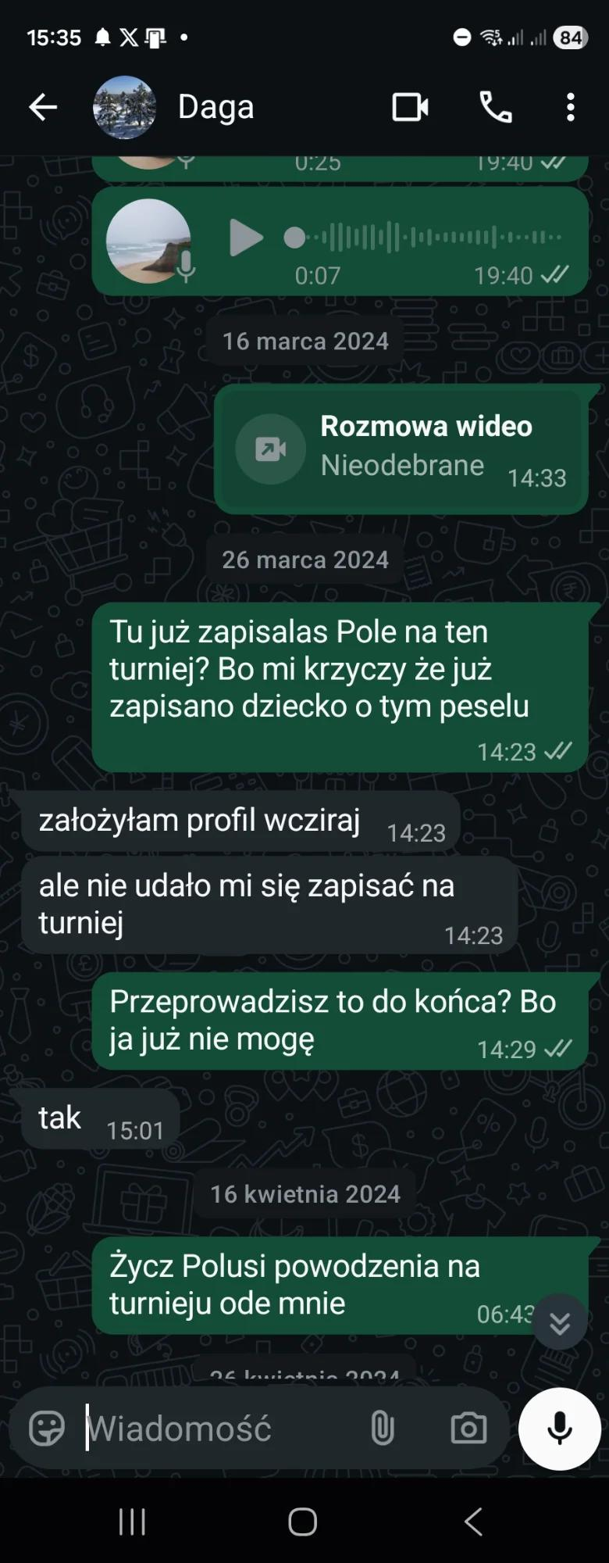

2024-03-12 | 19:29 | Weronika Muzyka +48506872337 | trzecia_osoba

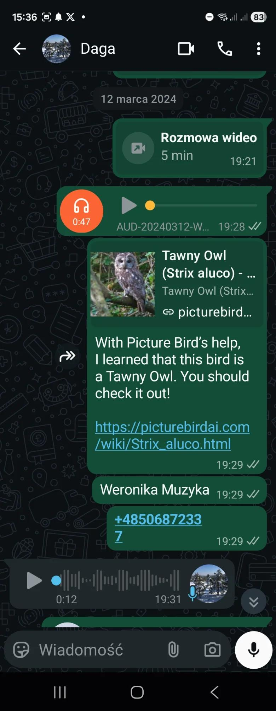

Data: 2025-12-24

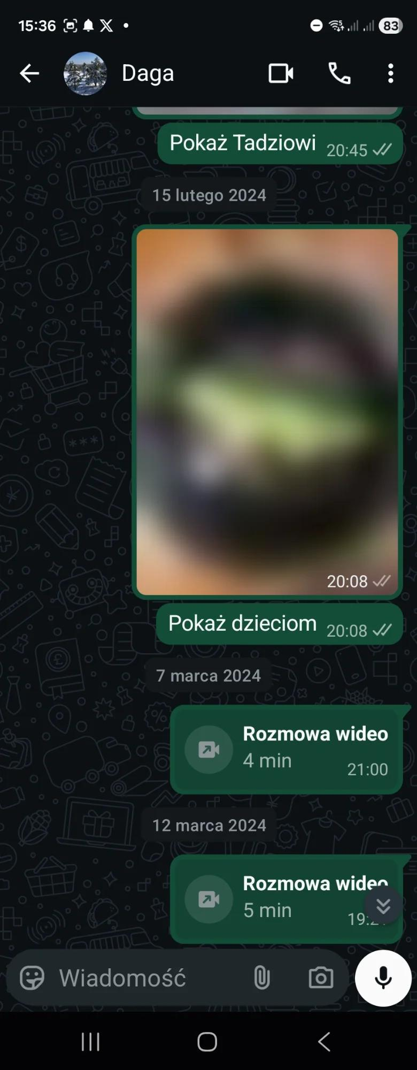

Data: 2025-12-24

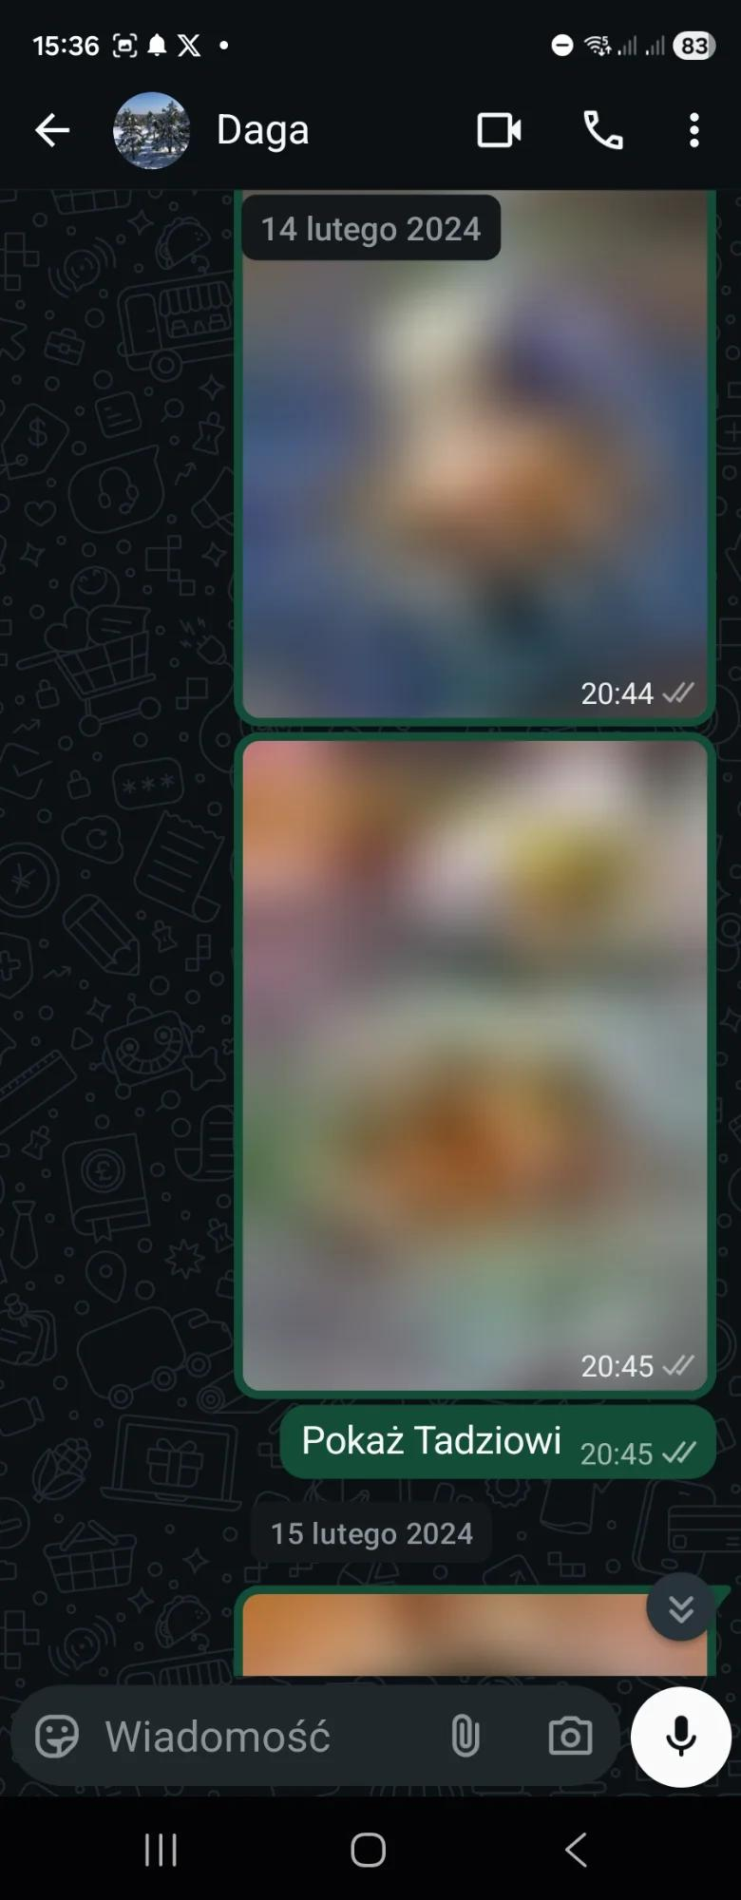

Data: 2025-12-24

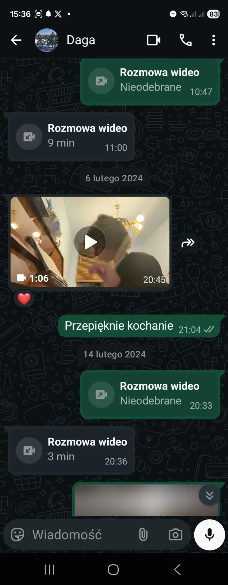

**C. EMAIL — KORESPONDENCJA**

*Próby uzyskania informacji o dzieciach*

PROŚBA O INFORMACJE: Email ojca z prośbą o dokumentację medyczną dzieci.

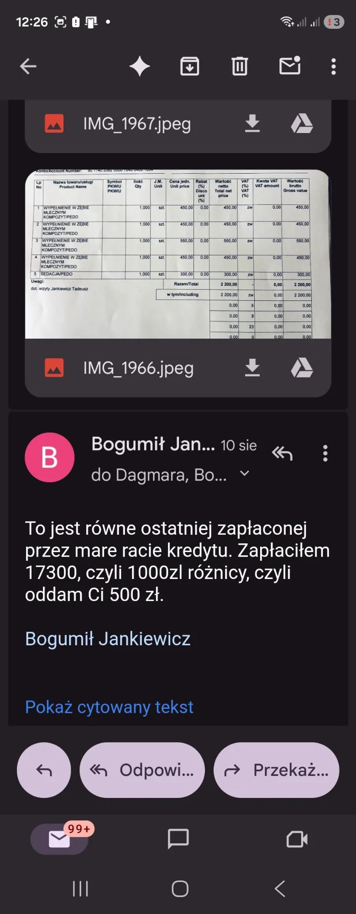

KONTYNUACJA: Kolejna próba uzyskania informacji o zdrowiu dzieci.

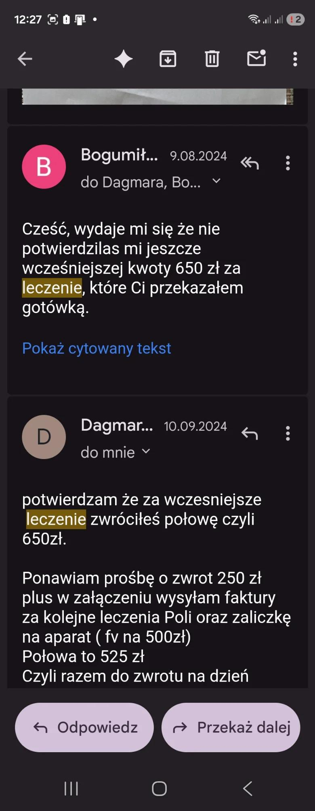

**D. MESSENGER**

*Dodatkowa korespondencja*

2024-04-16 | 06:43 | Życz Polusi powodzenia na turnieju ode mnie | neutralne

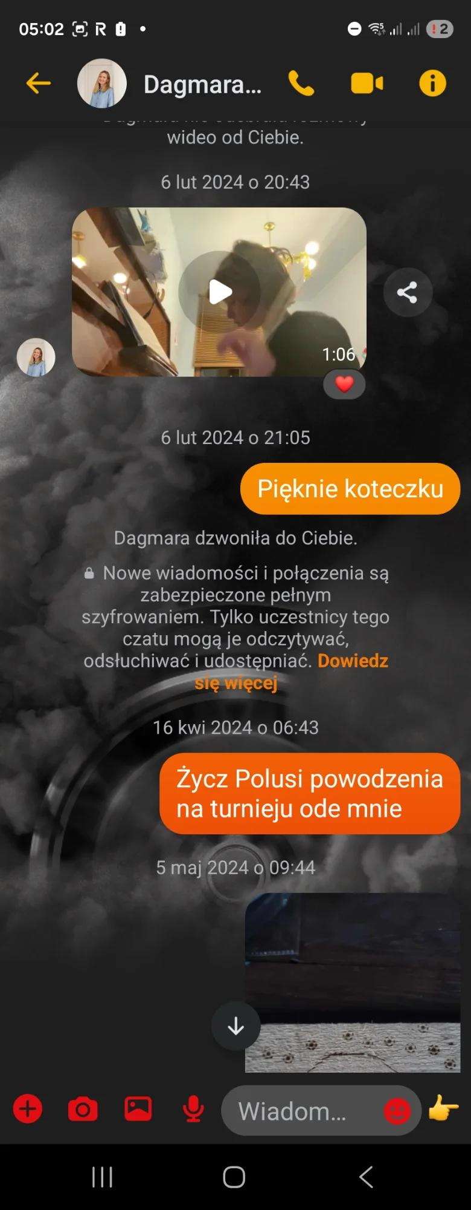

2024-02-02 | 22:24 | Przekaż Polusi że była super Ateną | neutralne

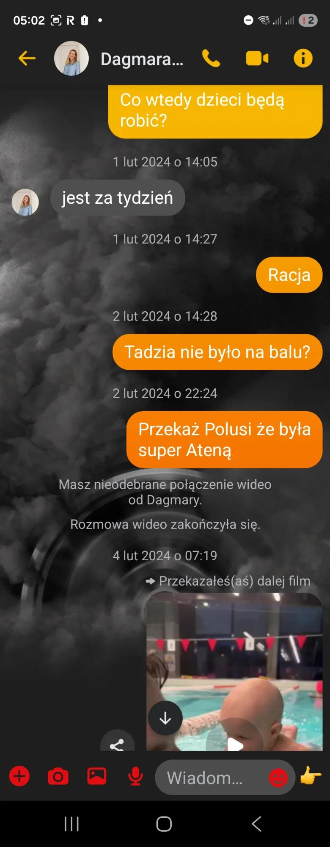

2023-09-27 | [BRAK] | neutralne | D zgadza się

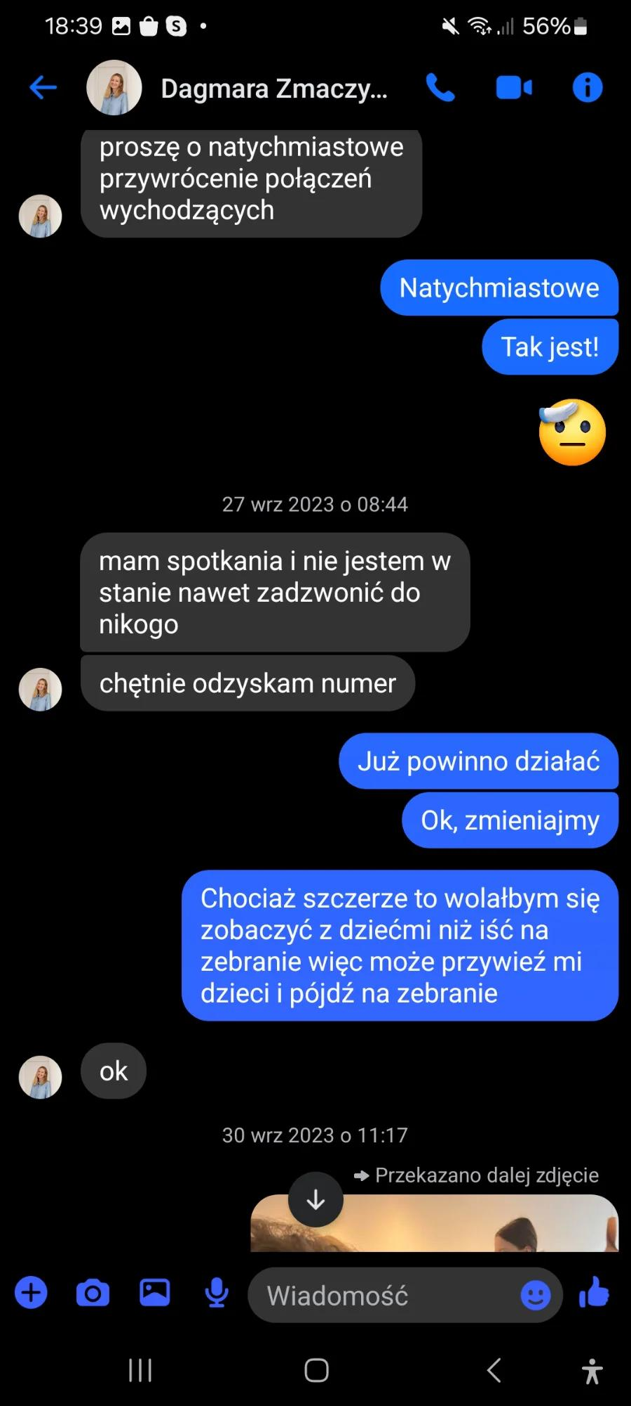

**E. DOKUMENTACJA SZKOLNA**

*Dowody z systemu szkolnego*

Data: 2025-12-24

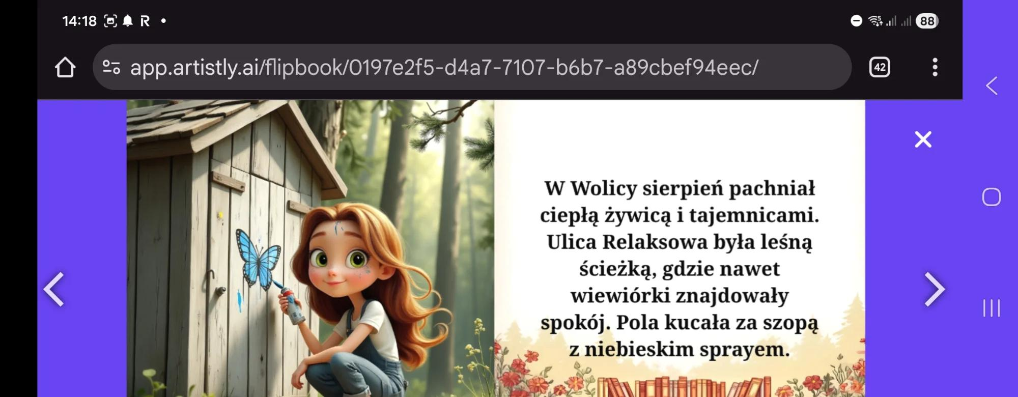

Data: 2025-12-24

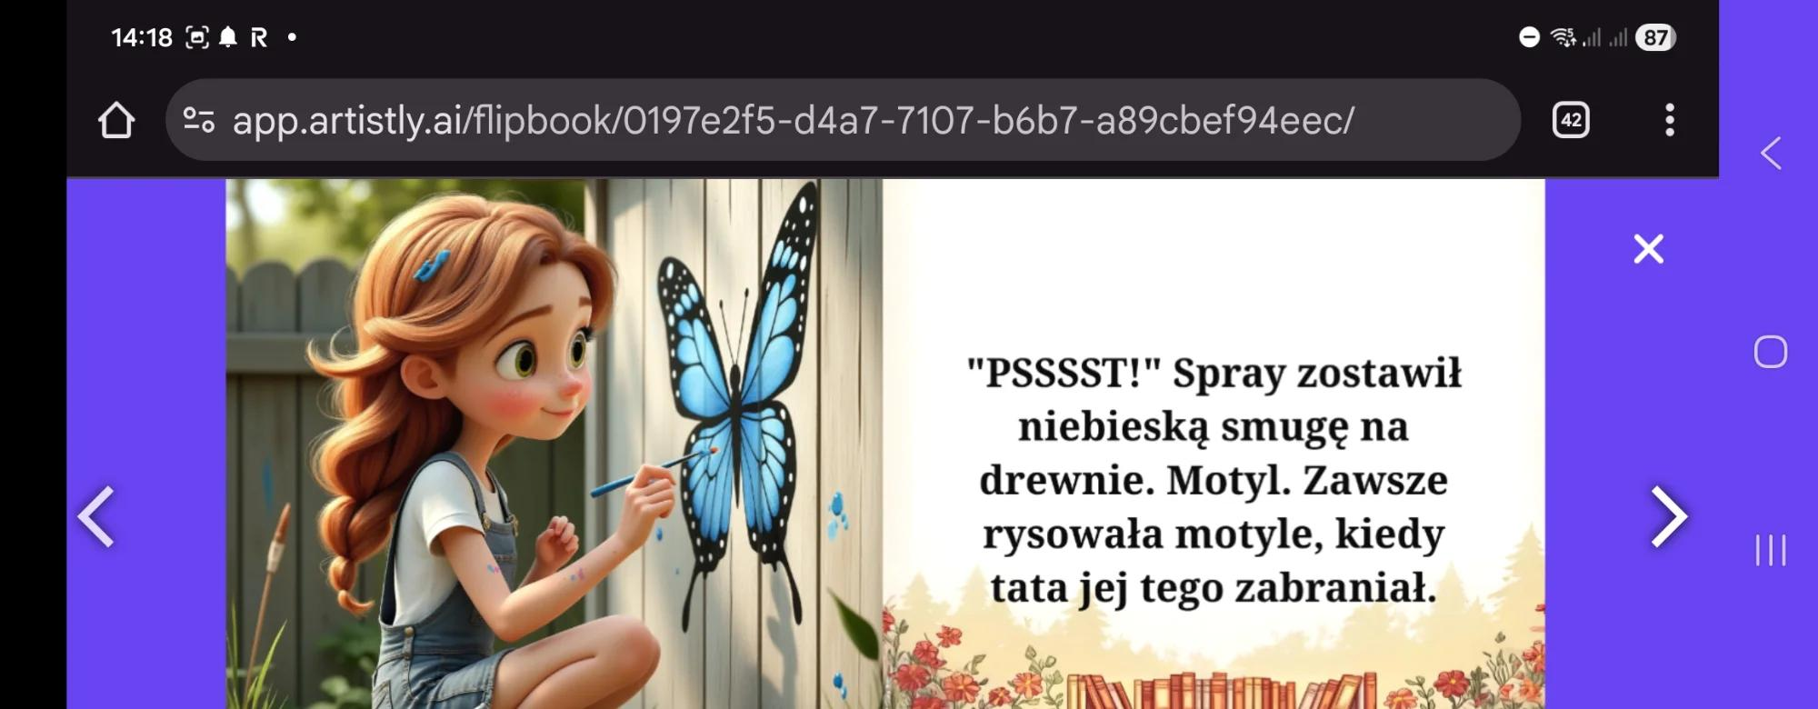

Data: 2025-12-24

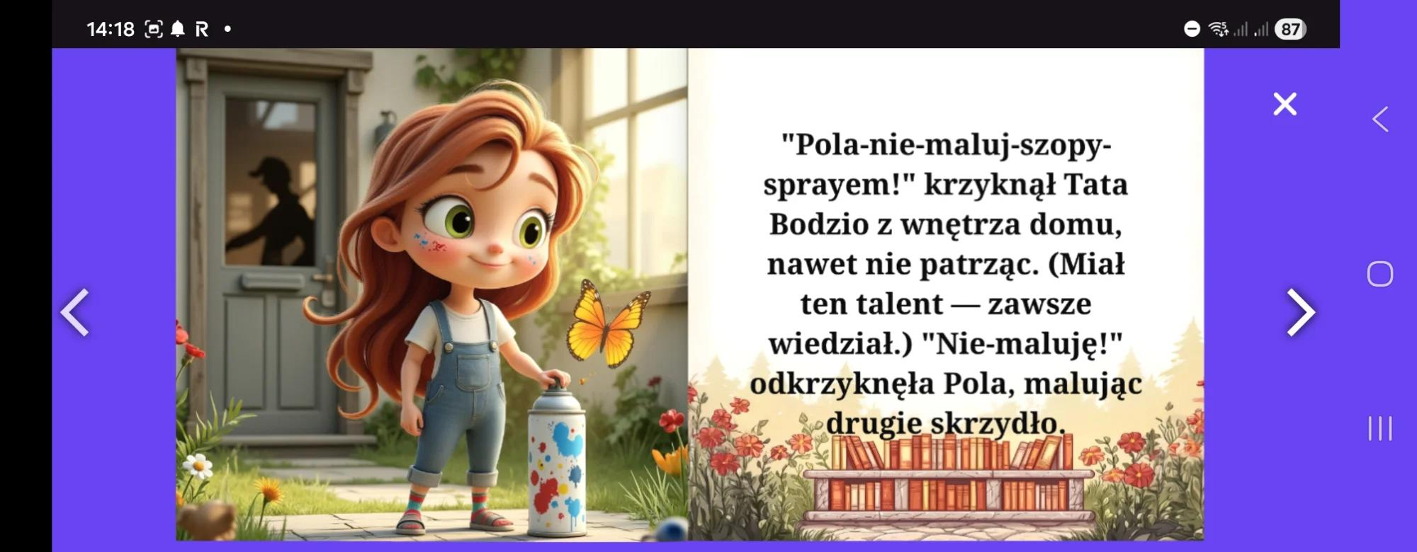

Data: 2025-12-24



Data: 2025-12-24

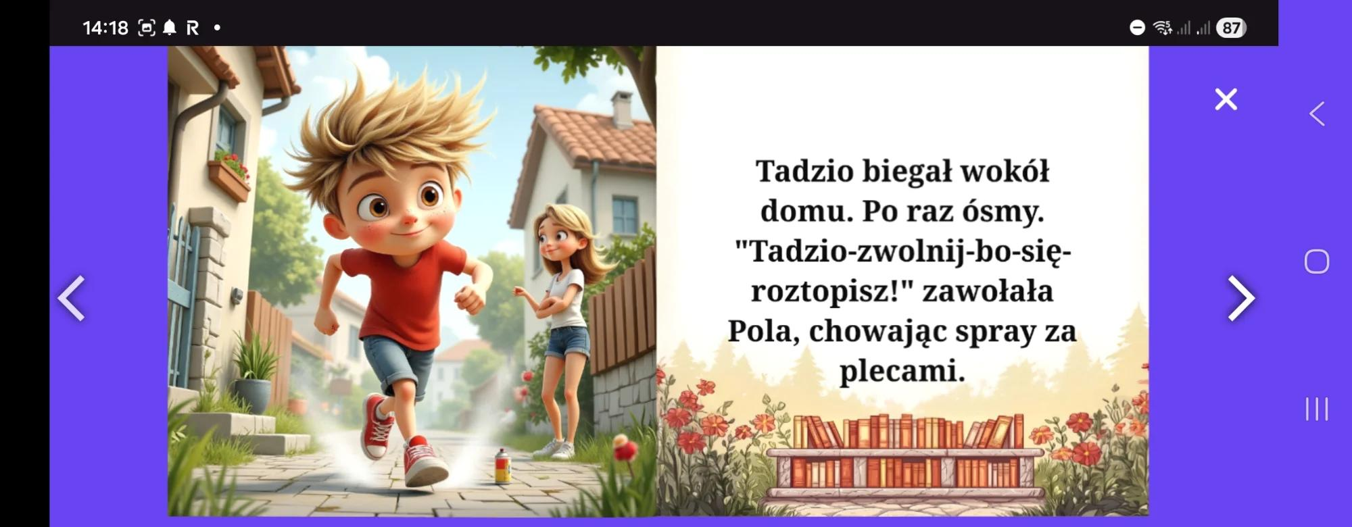

Data: 2025-12-24

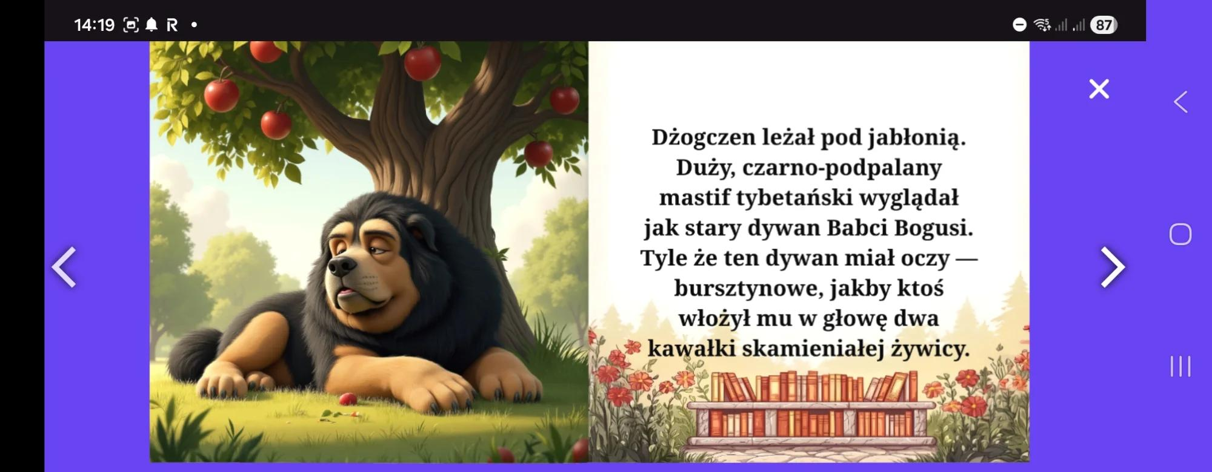

**F. AOMT — KSIĄŻKA DLA DZIECI**

*Projekt ojca: 350 stron, matka nie pokazała dzieciom*

ChatGPT_Image_29_gru_2025__14_07_29.png



ChatGPT_Image_29_gru_2025__14_08_02.png



ChatGPT_Image_29_gru_2025__14_08_20.png



**ANALIZA EMAILI**

ANALIZA MANIPULACJI W KORESPONDENCJI E-MAIL

Okres: kwiecien 2024 - grudzien 2025

Sprawa III Nsm 876/25 | Sad Rejonowy w Piasecznie

E-MAIL 1: SPRAWDZIAN POLI

TRANSKRYPCJA

WYKRYTE MANIPULACJE

**1. TRIANGULACJA**

*"ona to bardzo przezywa"*

*"nie potrafila sobie poradzic z zadaniami"*

Matka relacjonuje emocje dziecka (przezywanie, bezradnosc)

Cel: Wywolanie poczucia winy u ojca za niepowodzenie dziecka

Dziecko staje sie posrednikiem emocjonalnym w konflikcie doroslych

**2. OBWINIANIE / PRZERZUCANIE ODPOWIEDZIALNOSCI**

*"Nastepnym razem prosze dopilnuj"*

Imperatyw - polecenie zamiast prosby o wspolprace

Sugestia ze ojciec nie dopilnowal obowiazkow

PRZYPISANIE DO WATKOW

**[!!!] W01-SZKOLA I EDUKACJA**

**[!!!] W07-ZAANGAZOWANIE OJCA (kwestionowanie)**

FRAGMENT DO PISMA

W e-mailu z 16.04.2024 r. matka poinformowala ojca o niepowodzeniu corki na sprawdzianie, uzywajac emocji dziecka jako narzedzia nacisku (ona to bardzo przezywa) oraz wydajac polecenie nastepnym razem prosze dopilnuj. Taki sposob komunikacji stanowi przyklad triangulacji - wciagania dziecka w konflikt rodzicielski.

E-MAIL 2: WYROK - KORESPONDENCJA Z PRAWNICZKA

TRANSKRYPCJA

WARTOSC DOWODOWA

Ojciec juz w czerwcu 2024 sygnalizowal prawniczce NIEPRZESTRZEGANIE POROZUMIENIA przez matke

Dowod na dlugotrwalosc problemu - nie jest to nowa sytuacja

Prawniczka pyta o szczegoly - potwierdza powage zgloszenia

PRZYPISANIE DO WATKOW

**[!!!] W11-NIEPRZESTRZEGANIE POROZUMIENIA**

FRAGMENT DO PISMA

Z korespondencji z dnia 14-15.06.2024 r. z pelnomocnikiem wynika, ze ojciec juz wowczas sygnalizowal problem nieprzestrzegania porozumienia przez matke. Swiadczy to o dlugotrwalym i systematycznym charakterze naruszen, nie zas o incydentalnych nieporozumieniach.

E-MAIL 3: LECZENIE ZEBOW - FINANSE

TRANSKRYPCJA

OCENA

**POZYTYWNY PRZYKLAD WSPOLPRACY**

Matka potwierdza wplate ojca

Przedstawia szczegolowe rozliczenie z fakturami

Komunikacja rzeczowa i merytoryczna

Dowod na to ze ojciec PARTYCYPUJE w kosztach leczenia dzieci

PRZYPISANIE DO WATKOW

**[!!] W09-FINANSE (pozytywny przyklad)**

**[!!] W08-ZDROWIE DZIECI (wspolpraca)**

FRAGMENT DO PISMA

Korespondencja z sierpnia-wrzesnia 2024 r. potwierdza, ze ojciec aktywnie partycypuje w kosztach leczenia stomatologicznego dzieci, przekazujac matce polowe kosztow (650 zl, nastepnie 775 zl). Przeczy to zarzutom o brak zaangazowania finansowego.

E-MAIL 4: ZAJECIA DODATKOWE - SZANTAZ EMOCJONALNY

TRANSKRYPCJA

WYKRYTE MANIPULACJE

**1. TRIANGULACJA - WLACZANIE DZIECKA W NEGOCJACJE**

*"razem z pola mozemy zdecydowac na co chce chodzic"*

Dziecko wlaczane w decyzje finansowe i organizacyjne doroslych

Razem z Pola sugeruje koalicje matka-dziecko przeciwko ojcu

Dziecko staje sie strona w negocjacjach miedzy rodzicami

**2. TRIANGULACJA - SZANTAZ EMOCJONALNY (UDOKUMENTOWANY PRZEZ OJCA)**

*"zaplacilem polowe po twoim szantazu emocjonalnym z wykorzystaniem Poli i zielonej szkoly"*

Ojciec SAM NAZYWA i DOKUMENTUJE manipulacje

Matka uzyla dziecka jako narzedzia nacisku w sporze finansowym

Ojciec zaplacil pod presja mimo ze uwazal to za koszt matki

**3. UNIKANIE ODPOWIEDZIALNOSCI**

*"spoko mozesz tez ty przekazac ta info"*

Lakoniczna odpowiedz na powazny zarzut

Brak odniesienia do zarzutu szantazu

Przerzucenie obowiazku komunikacji z dzieckiem na ojca

PRZYPISANIE DO WATKOW

**[!!!] W01-SZKOLA (zielona szkola)**

**[!!] W06-ZAJECIA W CZASIE KONTAKTOW**

**[!!] W09-FINANSE**

FRAGMENT DO PISMA

W e-mailu z 11.07.2024 r. ojciec wprost wskazal na wczesniejszy incydent, okreslajac go jako szantaz emocjonalny z wykorzystaniem Poli i zielonej szkoly. Jest to bezposredni dowod na stosowanie przez matke triangulacji - wykorzystywania dziecka jako narzedzia nacisku w sporach finansowych. Matka nie odniosla sie do tego zarzutu.

E-MAIL 5: ZAMIANA TERMINOW - SAN PELLEGRINO

TRANSKRYPCJA

WYKRYTE MANIPULACJE

**1. TRIANGULACJA - PREFERENCJE DZIECI JAKO ARGUMENT**

*"Licze, ze wezmiesz pod uwage preferencje dzieci i to ze chca jechac na ten wyjazd"*

Preferencje dzieci uzyte jako argument do wymuszenia zmiany harmonogramu

Odmowa ojca = dzialanie wbrew dzieciom (moralne obciazenie)

Opis atrakcji (basen, jedzenie) sugeruje ze dzieci zostaly przekonane do wyjazdu

**2. FAIT ACCOMPLI (FAKT DOKONANY)**

*"Nie mam wplywu na jego termin"*

Rezerwacja juz dokonana - ojciec ma sie dostosowac

Sytuacja przedstawiona jako bezwyjsciowa

**3. GASLIGHTING / FALSZYWA PAMIEC**

*"Pytalam Cie juz wtedy w Hugonowce"*

Powolywanie sie na rzekome wczesniejsze ustalenia

Ojciec odpowiedzial juz dwukrotnie odmownie - matka kontynuuje naciski

ODPOWIEDZ OJCA - WARTOSC DOWODOWA

*"Zawsze w wyniku takich zamian powstawaly nieporozumienia"*

*"2 dni, ktore w przeszlosci stracilem, przez twoja odmienna interpretacje"*

Ojciec dokumentuje WZORZEC - to nie pierwszy taki przypadek

Wskazuje na straty dni kontaktu w przeszlosci

Proponuje warunkowa zgode - kompensacje

PRZYPISANIE DO WATKOW

**[!!!] W10-HARMONOGRAM**

**[!!!] W11-NIEPRZESTRZEGANIE POROZUMIENIA**

**[!!] W05-UTRUDNIANIE KONTAKTOW**

FRAGMENT DO PISMA

W e-mailu z 8.12.2025 r. matka prosilac o zamiane terminow ferii, uzyla argumentu preferencji dzieci jako narzedzia nacisku. Ojciec wskazal, ze juz dwukrotnie odmowil, a takze ze w przeszlosci stracil 2 dni kontaktu przez odmienna interpretacje porozumienia przez matke. Stanowi to dowod na systematyczne naruszanie harmonogramu kontaktow.

E-MAIL 6: DOKUMENTACJA MEDYCZNA - 3 ZLAMANIA

TRANSKRYPCJA

Bogumil podaje ponizej nazwy i adresy placowek gdzie dzieci byly/sa leczone:  
  
Babka Medica, Ul. Zygmunta Slominskiego 19, Warszawa - Tadzio jest prowadzony przed okuliste dzieciecego dr. Marcina Wolowca  
  
CMP Piaseczno, Pulawska 49, Mgr. Renata Kepka - Zajecia ortoptyczne zalecone przez okuliste prowadzacego Tadzia  
  
Zlamanie podstawy paliczka 5 paluszka u Tadzia - Warszawski Szpital dla Dzieci, Ul. Mikolaja Kopernia 43  
  
Pola, Zlamanie w przedramieniu - Szpital w Wejherowie (pierwsza konsultacja/zdjecie w Pucku)  
  
Tadzio zlamanie w nadgarstku - Szpital Medicover w Warszawie, Wilanow

KLUCZOWE USTALENIA

**UDOKUMENTOWANE 3 ZLAMANIA POD OPIEKA MATKI:**

WARTOSC DOWODOWA

Matka SAMA potwierdza 3 zlamania dzieci pod jej opieka

Informacje przekazane dopiero NA PROSBE ojca (4.12.2025)

OBALA zarzuty o zaniedbania ze strony ojca

Pokazuje wzorzec ograniczonego informowania o zdarzeniach zdrowotnych

PRZYPISANIE DO WATKOW

**[!!!] W08-ZDROWIE DZIECI**

**[!!!] W02-DOKUMENTACJA MEDYCZNA**

**[!!!] K1-KONTRATAK (zlamania pod opieka matki)**

FRAGMENT DO PISMA

Z e-maila matki z 5.12.2025 r. wynika, ze pod jej opieka doszlo do co najmniej TRZECH zlaman u dzieci: zlamanie paliczka u Tadzia, zlamanie przedramienia u Poli oraz zlamanie nadgarstka u Tadzia. Informacje te zostaly przekazane ojcu dopiero na jego wyrazna prosbe. W kontekscie zarzutow matki o zaniedbania ojca, fakt ten ma istotne znaczenie dla oceny wiarygodnosci stron.

E-MAIL 7: SWIETA I FERIE - REZERWACJA

TRANSKRYPCJA

Czesc, Sprawdzilam w porozumieniu. W lata nieparzyste (czyli 2025) masz z dziecmi drugi tydzien ferii. Wiec zostaje tak jak w ugodzie. Ja wlasnie chcialam wyjechac z dziecmi, 1-8 lutego mamy rezerwacje w Passo San Pellegrino. Wyjazd jest 8go po sniadaniu czy w Polsce bedziemy rano w niedziele. Chyba ze tez planujecie Wlochy to moze udaloby sie tak zeby dzieci nie jezdzily tam i powrotem.  
  
Jezeli chodzi o swieta, To w ugodzie jest zapisane ze spedzasz swieta od 22.12 odbior ze szkoly do 30tego. I moja prosba jest zwazana z tym ze ostatni weekend przedswiateczny jest Twoj. Czy w zwiazku z tym mozemy zrobic tak ze dzieci odbiore wczesniej np 28 grudnia wieczorem tj sobota?

WYKRYTE MANIPULACJE

**1. FAIT ACCOMPLI (FAKT DOKONANY)**

*"1-8 lutego mamy rezerwacje w Passo San Pellegrino"*

Rezerwacja JUZ DOKONANA na termin kolidujacy z czasem ojca

Ojciec ma drugi tydzien ferii - matka rezerwuje wyjazd na 1-8 lutego

Informacja, nie konsultacja

**2. PROSBA O SKROCENIE CZASU OJCA**

*"dzieci odbiore wczesniej np 28 grudnia wieczorem"*

Prosba o skrocenie swiat ojca (30 -> 28 grudnia)

Strata 2 dni kontaktu

**POZYTYWNY ELEMENT:**

Matka sprawdzila zapisy porozumienia

Komunikacja w formie prosby

PRZYPISANIE DO WATKOW

**[!!] W10-HARMONOGRAM**

**[!!] W11-NIEPRZESTRZEGANIE POROZUMIENIA**

FRAGMENT DO PISMA

W e-mailu z 29.11.2024 r. matka poinformowala ojca o juz dokonanej rezerwacji wyjazdu na 1-8 lutego 2025 r., czyli na termin kolidujacy z czasem kontaktu ojca (drugi tydzien ferii). Jednoczesnie poprosila o skrocenie czasu swiatecznego ojca o 2 dni. Stanowi to przyklad jednostronnego planowania bez uwzglednienia harmonogramu kontaktow.

E-MAIL 8: ZMIANA SZKOLY - JEDNOSTRONNA DECYZJA

TRANSKRYPCJA (FRAGMENTY)

*"W nawiazaniu do ustalen dot zamiany szkoly Poli, Powrot do szkoly Panstwowej wyszedl z mojej inicjatywy."*

*"Przyczynami podjecia decyzji o zmianie szkoly z prywatnej Szkoly Heliantus na Panstwowa Szkole Podstawowa nr. 2 w Konstancinie, do ktorej Pola chodzila w pierwszej klasie sa: Moja sytuacja ekonomiczna... Oplaty, ktore ty uwazasz ze powinnam placic."*

*"Rownie wazna przyczyna jest samopoczucie Poli, ktora do dzis teskni i czesto wspomina swoje kolezanki z pierwszej klasy i Pania wychowawczynie. Czula sie bardzo dobrze w pierwszej klasie i swietnie sie tam rozwinela."*

*"Natomiast w szkole Heliantus nie nawiazala zadnych przyjazni. Czesto mowila ze szkola jest nudna i nie chodzila do niej z entuzjazmem"*

WYKRYTE MANIPULACJE

**1. FAIT ACCOMPLI + GATEKEEPING**

*"Powrot do szkoly Panstwowej wyszedl z mojej inicjatywy"*

Decyzja JUZ PODJETA - e-mail to informacja, nie konsultacja

Naruszenie art. 97 par. 2 k.r.o. - wybor szkoly wymaga zgody obu rodzicow

**2. TRIANGULACJA - EMOCJE I SLOWA DZIECKA JAKO ALIBI**

*"samopoczucie Poli, ktora do dzis teskni"*

*"Czesto mowila ze szkola jest nudna"*

Emocje dziecka (tesknota, nuda) uzyte jako uzasadnienie post factum

Dziecko staje sie alibi dla jednostronnej decyzji

Relacjonowanie slow dziecka bez mozliwosci weryfikacji

**3. PRZERZUCANIE ODPOWIEDZIALNOSCI FINANSOWEJ**

*"Oplaty, ktore ty uwazasz ze powinnam placic"*

Sugestia ze ojciec nie partycypuje wystarczajaco w kosztach

Uzasadnienie decyzji sytuacja finansowa matki

PRZYPISANIE DO WATKOW

**[!!!] W01-SZKOLA I EDUKACJA**

**[!!!] W03-GATEKEEPING / INFORMOWANIE PO FAKCIE**

**[!!] W09-FINANSE**

FRAGMENT DO PISMA

W e-mailu z 11.07.2024 r. matka poinformowala ojca o juz podjetej decyzji o zmianie szkoly corki, uzywajac sformulowania Powrot do szkoly Panstwowej wyszedl z mojej inicjatywy. Jako uzasadnienie podala m.in. emocje dziecka (teskni, mowila ze szkola jest nudna). Decyzja ta, dotyczaca istotnej sprawy dziecka w rozumieniu art. 97 par. 2 k.r.o., zostala podjeta jednostronnie, bez zgody ojca.

PODSUMOWANIE - WZORCE MANIPULACJI

KLUCZOWE WNIOSKI

TRIANGULACJA jest DOMINUJACYM wzorcem - wystepuje w 5 z 8 analizowanych e-maili

Ojciec SAM dokumentuje manipulacje - cytat o szantazu emocjonalnym z wykorzystaniem Poli

Pod opieka matki doszlo do 3 ZLAMAN dzieci - obala zarzuty o zaniedbania ojca

Jednostronne decyzje w sprawach istotnych (szkola) naruszaja art. 97 par. 2 k.r.o.

Nieprzestrzeganie porozumienia sygnalizowane przez ojca juz w czerwcu 2024

Sporzadzono: grudzien 2025

Na podstawie analizy korespondencji e-mailowej

**KOALICJA SZKOLNA - ANALIZA**

**ANALIZA ZDARZENIA**

Szkoła Podstawowa nr 2 w Konstancinie-Jeziornie

*Budowanie koalicji przez matkę z wykorzystaniem instytucji szkolnej*

I. STRESZCZENIE ZDARZENIA

W okresie wrzesień-grudzień 2025 r. matka dzieci (Dagmara Zmaczyńska) systematycznie budowała koalicję z wychowawczynią klasy 0B (Ewa Skarżyńska) w Szkole Podstawowej nr 2 w Konstancinie-Jeziornie. Działania te miały na celu:

uzyskanie opinii obciążających ojca bez jego wiedzy

wszczęcie procedury diagnostycznej dziecka (podejrzenie ADHD) bez zgody ojca

zbudowanie narracji dokumentacyjnej wspierającej pozew o ograniczenie władzy rodzicielskiej

II. CHRONOLOGIA KLUCZOWYCH ZDARZEŃ

III. DOWODY NA BUDOWANIE KOALICJI

A. Aktywne instruowanie matki przez wychowawczynię

Z korespondencji Vulcan (24.11.2025) wynika, że wychowawczyni nie tylko wiedziała o zamiarze matki, ale aktywnie ją instruowała jak złożyć wniosek o opinię:

*"Nawiązując do naszej rozmowy o opinii dla Tadzia, poproszę w pierwszej kolejności o zgłoszenie się do sekretariatu i złożenie wniosku." - Ewa Skarżyńska, 24.11.2025*

To nie była neutralna informacja o procedurze - to było aktywne wspieranie działań jednego rodzica z pominięciem drugiego.

B. Przekazywanie dokumentów poza oficjalną procedurą

Opinia z 16.10.2025 o "współpracy z rodzicami" (krytyczna wobec ojca) została przekazana matce "z ręki do ręki" - bez rejestracji w sekretariacie, bez numeru, bez śladu w dokumentacji szkolnej.

Potwierdza to rozmowa z 19.12.2025 w sekretariacie:

*P. Beata: "Ja nie mam pojęcia o czym pan do nas mówi, bo ja nie wiem, nie mam pojęcia."*

*Bogumił: "Już wiemy, że tej opinii nie ma w aktach, tak? Została ona, tak jak pani psycholog powiedziała, przekazana z ręki do ręki, poza sekretariatem."*

C. Brak informowania ojca o istotnych procedurach

Mimo że oboje rodzice mają pełną władzę rodzicielską (wyrok SO Warszawa z 25.03.2024), ojciec nie był informowany o:

rozmowach matki z wychowawczynią o diagnozie syna

wniosku o opinię do PPP

wydaniu opinii psychologiczno-pedagogicznej

planowanej diagnozie ADHD

D. Stronnicza opinia o "współpracy z rodzicami"

Opinia z 16.10.2025 wydana została na prośbę matki po zaledwie 6 tygodniach roku szkolnego i 4 możliwych kontaktach ojca ze szkołą. Mimo to zawierała kategoryczne stwierdzenia:

*"Ojciec dziecka często spóźnia się z przyprowadzaniem dziecka do placówki (...) Ojciec nie wykazuje zainteresowania funkcjonowaniem dziecka w grupie, nie podejmuje rozmów z nauczycielami (...) Nie okazuje również zainteresowania dokumentacją dotyczącą dziecka."*

W rozmowie z 17.12.2025 wychowawczyni przyznała, że "nie prowadzi notatek z ciągłych obserwacji" - co oznacza, że opinia nie miała rzetelnej podstawy faktycznej.

IV. WZORZEC BUDOWANIA KOALICJI

Działania matki i wychowawczyni wpisują się w typowy wzorzec budowania koalicji alienacyjnej:

V. KLUCZOWE CYTATY Z NAGRAŃ

Wychowawczyni o braku dokumentacji (17.12.2025):

*"Ja nie prowadzę takich notatek z ciągłych obserwacji."*

*"To była tylko notatka na prośbę mamy."*

Wychowawczyni o diagnozie (17.12.2025):

*Bogumił: "Tadzio wybrał się [na diagnozę]?"*

*Ewa Skarżyńska: "Tak, dokładnie. (...) z kontem ADHD."*

Wychowawczyni o informowaniu ojca (17.12.2025):

*"Jeśli indywidualnie napisała do mnie matka, to ja odniosłam się do tej wiadomości. I jeśli osoba do mnie pisze, to ja odpisuję danej osobie."*

*"Ja nie miałam wcześniej takiej informacji [że ojciec chce być informowany]."*

Dyrektor o odpowiedzialności szkoły (17.12.2025):

*"Musicie mieć Państwo świadomość, że nauczyciele wychowawcy piszą, to, co jest stan faktyczny, który oni mają."*

*"A w tym momencie widocznie tej współpracy nie było."*

VI. WNIOSKI

**Matka systematycznie budowała koalicję z wychowawczynią - od wprowadzenia narracji o "utrudnionym kontakcie" (15.09), przez uzyskiwanie opinii na życzenie (16.10), po instruowanie o procedurach (24.11).**

**Wychowawczyni aktywnie wspierała działania matki - nie tylko odpowiadała na prośby, ale sama instruowała matkę jak złożyć wniosek o opinię.**

**Dokumenty były przekazywane poza oficjalną procedurą - opinia z 16.10 nie została zarejestrowana w sekretariacie, co uniemożliwiło ojcu dotarcie do niej normalną drogą.**

**Opinie były tworzone bez rzetelnej podstawy - wychowawczyni przyznała, że nie prowadzi wymaganej dokumentacji obserwacyjnej.**

**Całość działań miała cel procesowy - opinia o "braku współpracy ojca" została załączona do pozwu o ograniczenie władzy rodzicielskiej.**

VII. ŹRÓDŁA I ZAŁĄCZNIKI

**Dokumenty źródłowe:**

Transkrypcja rozmowy z wychowawczynią Ewą Skarżyńską (17.12.2025)

Transkrypcja rozmowy w sekretariacie z dyrekcją (17.12.2025)

Transkrypcja rozmowy z sekretariatem i psychologiem (17.12.2025)

Transkrypcja rozmowy w sekretariacie (19.12.2025)

Korespondencja Vulcan z 24.11.2025 - instrukcja nauczycielki

Wniosek matki o opinię z 26.11.2025 (bez podpisu ojca)

Opinia o współpracy z rodzicami z 16.10.2025

Opinia psychologiczno-pedagogiczna z 02.12.2025

Dokumentacja szkolna wydana 22.12.2025 (SKM_C250i25122321580.pdf)

*Opracowanie: grudzień 2025 r.*

**TRIANGULACJA**

ANALIZA TRIANGULACJI

w korespondencji e-mailowej (2024-2025)

Sprawa: III Nsm 876/25 | Sad Rejonowy w Piasecznie

1. DEFINICJA TRIANGULACJI

**Triangulacja to technika manipulacyjna polegajaca na wciaganiu osob trzecich (najczesciej dzieci) w konflikt miedzy rodzicami. Manipulant wykorzystuje dziecko jako:**

**przekaznik emocjonalny - relacjonowanie emocji/slow dziecka dla wywolania poczucia winy**

**narzedzie nacisku - uzywanie preferencji dzieci do wymuszania ustepstw**

**alibi decyzyjne - powolywanie sie na dobro dziecka przy jednostronnych decyzjach**

**Skutek: Dziecko zostaje uwiklane w konflikt doroslych, co prowadzi do konfliktu lojalnosciowego i alienacji rodzicielskiej.**

2. ZIDENTYFIKOWANE PRZYPADKI

2.1. Sprawdzian Poli - 16.04.2024

**Cytaty z triangulacja:**

"Oceny nie sa tak wazne ale ona to bardzo przezywa."

"Nie tyle ocene przezywa tylko to ze nie potrafila sobie poradzic z zadaniami"

**Mechanizm:**

Matka relacjonuje emocje dziecka (przezywanie, bezradnosc)

Cel: Wywolanie poczucia winy u ojca za wynik sprawdzianu

Dziecko staje sie posrednikiem emocjonalnym w konflikcie doroslych

2.2. Szantaz ws. zielonej szkoly - 11.07.2024

**Cytat dokumentujacy triangulacje:**

"Jezeli wpisowe zostalo w zalegosciach to zaplacilem polowe po twoim szantazu emocjonalnym z wykorzystaniem Poli i zielonej szkoly."

**Mechanizm:**

Matka uzyla dziecka (Poli) jako narzedzia nacisku w sporze finansowym

Ojciec zaplacil pod presja emocjonalna mimo ze uwazal to za koszt matki

Dziecko zostalo uwiklane w spor finansowy miedzy rodzicami

2.3. Zmiana szkoly - jednostronna decyzja - 11.07.2024

**Cytaty z triangulacja:**

"Rownie wazna przyczyna jest samopoczucie Poli, ktora do dzis teskni i czesto wspomina swoje kolezanki z pierwszej klasy"

"Natomiast w szkole Heliantus nie nawiazala zadnych przyjazni. Czesto mowila ze szkola jest nudna"

**Mechanizm:**

Jednostronna decyzja o zmianie szkoly podjeta bez konsultacji z ojcem

Emocje i slowa dziecka uzyte jako uzasadnienie post factum

Dziecko staje sie alibi dla decyzji naruszajacej art. 97 par. 2 k.r.o.

2.4. Wyjazd San Pellegrino - 08.12.2025

**Cytaty z triangulacja:**

"Licze, ze wezmiesz pod uwage preferencje dzieci i to ze chca jechac na ten wyjazd."

"Do hotelu gdzie jest basen i bardzo smaczne jedzenie."

**Mechanizm:**

Preferencje dzieci uzyte jako argument do wymuszenia zmiany harmonogramu

Opis atrakcji (basen, jedzenie) sugeruje ze dzieci zostaly przekonane do wyjazdu

Odmowa ojca = dzialanie wbrew dzieciom (moralne obciazenie)

2.5. Zajecia dodatkowe - lipiec 2024

**Cytat z triangulacja:**

"Wydaje mi sie ze razem z pola mozemy zdecydowac na co chce chodzic rozpisac grafik i podzielic sie kosztami"

**Mechanizm:**

Dziecko wlaczane w decyzje finansowe i organizacyjne doroslych

Razem z Pola sugeruje koalicje matka-dziecko przeciwko ojcu

Dziecko staje sie strona w negocjacjach miedzy rodzicami

3. PODSUMOWANIE WZORCA

4. KONTEKST PRAWNY

Triangulacja stanowi element alienacji rodzicielskiej - systematycznego dzialania majacego na celu oslabienie wiezi dziecka z jednym z rodzicow. Zgodnie z orzecznictwem Sadu Najwyzszego, alienacja rodzicielska moze byc podstawa do:

zmiany rozstrzygniecia o wladzy rodzicielskiej

zmiany miejsca zamieszkania dziecka

ograniczenia kontaktow rodzica alienujacego

**Art. 113 k.r.o. stanowi, ze rodzice oraz dziecko maja prawo i obowiazek utrzymywania ze soba kontaktow. Triangulacja narusza to prawo, uzywajac dziecka jako narzedzia w konflikcie.**

5. FRAGMENT DO PISMA PROCESOWEGO

*Analiza korespondencji e-mailowej z okresu 2024-2025 wykazala co najmniej 5 udokumentowanych przypadkow triangulacji, tj. wlaczania maloletnich dzieci stron w konflikt rodzicielski. Matka systematycznie wykorzystuje emocje dzieci ("ona to bardzo przezywa"), ich rzekoma wole ("wezmiesz pod uwage preferencje dzieci") oraz ich slowa ("czesto mowila ze szkola jest nudna") jako argumenty w sporach z ojcem dzieci. Ojciec sam udokumentowal incydent okreslajac go jako "szantaz emocjonalny z wykorzystaniem Poli". Taki wzorzec zachowan stanowi element alienacji rodzicielskiej i jest sprzeczny z dobrem maloletnich.*

Sporzadzono: grudzien 2025

Na podstawie analizy korespondencji e-mailowej

**TRANSKRYPCJE ROZMÓW**

**TRANSKRYPCJE NAGRAŃ OCR**

Szkoła Podstawowa nr 2 w Konstancinie-Jeziornie

Grudzień 2025

**SPIS NAGRAŃ:**

1. Rozmowa z wychowawczynią Ewą Skarżyńską (17.12.2025)

2. Rozmowa w sekretariacie - dokumenty (17.12.2025)

3. Rozmowa z sekretariatem i psychologiem (17.12.2025)

4. Rozmowa w sekretariacie - piątek (19.12.2025)

**1. ROZMOWA Z WYCHOWAWCZYNIĄ EWĄ SKARŻYŃSKĄ**

*Data: 17.12.2025 (środa), ok. godz. 8:00-8:30*

Spotkanie umówione przez dziennik Vulcan. Rozmowa dotyczyła opinii o współpracy z rodzicami, diagnozy syna oraz procedur informowania ojca.

**TRANSKRYPCJA:**

[00:00:00] Ewa Skarżyńska: Drugi nauczyciela wspomagającego, który z nami pracuje, z tym, że w tym momencie zajmuje się koleżanka grupą, tak, dziećmi.

[00:00:10] Ewa Skarżyńska: Także ewentualnie jeszcze dodatkowo mogłoby się takie spotkanie odbyć i wtedy, bo tak naprawdę.

[00:00:17] Bogumił Jankiewicz: W sumie Z punktu widzenia prawa, to w Polsce jest tak, że jeżeli ja biorę udział w jakiejś rozmowie, to mogę ją sobie dla notatek, co by nie zapomnieć.

[00:00:33] Ewa Skarżyńska: No dobrze, a tak naprawdę w jakim celu i co tutaj by pan chciał wiedzieć dokładnie?

[00:00:39] Ewa Skarżyńska: Co by mogła tutaj?

[00:00:43] Bogumił Jankiewicz: Znaczy tak, najpierw Spotykaliśmy się w październiku, jak rozumiem już po...

[00:01:09] Bogumił Jankiewicz: Po tym jak Pani napisała opinię na temat mojej współpracy z Państwem.

[00:01:16] Bogumił Jankiewicz: Prawda?

[00:01:17] Ewa Skarżyńska: Nie pamiętam akurat w jakim terminie dokładnie.

[00:01:21] Bogumił Jankiewicz: Pismo było 16 października.

[00:01:24] Bogumił Jankiewicz: Znaczy ta opinia.

[00:01:27] Bogumił Jankiewicz: Ja jeszcze nie wiedziałem o tej opinii, że tak został odebrany mój kontakt.

[00:01:36] Ewa Skarżyńska: Znaczy Pan wspomina o Nie tej obecnej, gdzie Tadzior wybrał się na diagnozę z kontem ADHD.

[00:01:46] Bogumił Jankiewicz: Tadzior wybrał się?

[00:01:48] Ewa Skarżyńska: Tak, dokładnie.

[00:01:49] Ewa Skarżyńska: Nie wiem, dużo nam wspominała, czy nie.

[00:01:51] Bogumił Jankiewicz: Już się wybrał?

[00:01:53] Ewa Skarżyńska: Tak.

[00:01:54] Bogumił Jankiewicz: Do przychodni?

[00:01:57] Ewa Skarżyńska: Do poradni.

[00:01:59] Ewa Skarżyńska: To znaczy, tak było, tak jak Pan tutaj wspominał, I na zebraniu spotkanie również...

[00:02:12] Bogumił Jankiewicz: Była możliwość spotkania, także tutaj...

[00:02:17] Bogumił Jankiewicz: Tak, widziałem, pamiętam.

[00:02:18] Bogumił Jankiewicz: Zastanawia mnie, że dwa dni przed zebraniem jest wysyłana wiadomość o zebraniu.

[00:02:24] Bogumił Jankiewicz: Czy to zawsze z takim krótkim wyprzedzeniem?

[00:02:27] Ewa Skarżyńska: Nie, wcześniej informacje były, a taka przed zebraniem...

[00:02:32] Ewa Skarżyńska: przypominająca moja wiadomość.

[00:02:34] Bogumił Jankiewicz: Bo to była jedyna wiadomość na temat zebrania, jaką znalazłem.

[00:02:39] Bogumił Jankiewicz: Dwa dni przed.

[00:02:42] Ewa Skarżyńska: Wiem, co teraz w tym momencie, ja tak z pamięci, z głowy nie jestem w stanie datami wszystkiego wymienić, ale staram się, żeby wszyscy rodzice wcześniej wiedzieli i ogólnie ci rodzice, którzy chcieli się umówić na spotkanie indywidualne, mieli możliwość wcześniej napisać wiadomość, umówić się na to spotkanie.

[00:02:59] Ewa Skarżyńska: Także tu do każdego została wysłana ta wiadomość.

[00:03:03] Bogumił Jankiewicz: No dobrze, ale...

[00:03:05] Bogumił Jankiewicz: Może później to sprawdzę jeżdżę.

[00:03:09] Bogumił Jankiewicz: Mogę opowiedzieć o funkcjonowaniu dzieci?

[00:03:11] Bogumił Jankiewicz: Sekundkę, nie, dobrze, ja chcę...

[00:03:14] Bogumił Jankiewicz: Mama i ja chcę...

[00:03:16] Bogumił Jankiewicz: Ja chcę najpierw po kolei zapytać o...

[00:03:20] Ewa Skarżyńska: Bo ja myślałam, że pan chce pewnie daty wszystkie sobie ustawić z tym, że.

[00:03:22] Bogumił Jankiewicz: Ja nie jestem w stanie.

[00:03:23] Bogumił Jankiewicz: Tak, tak, znaczy bo widzę, że już kolejne, kolejne, znaczy...

[00:03:30] Bogumił Jankiewicz: Matka nie ma prawa jednostronnie podjąć decyzji o diagnozie syna na cokolwiek.

[00:03:37] Bogumił Jankiewicz: Opinie chyba może wystąpić, natomiast nie ma prawa diagnozować.

[00:03:46] Bogumił Jankiewicz: Teraz jestem zaskoczony.

[00:03:48] Bogumił Jankiewicz: Wie pani, kiedy miała miejsce ta diagnoza?

[00:03:50] Ewa Skarżyńska: Mama, proszę.

[00:03:55] Ewa Skarżyńska: Może tak, po prostu umówimy się na kolejne spotkanie, ponieważ ja panu nie jestem w stanie teraz dokładnie dat powiedzieć.

[00:04:02] Ewa Skarżyńska: Ja bardzo chętnie odpowiem na te pytania.

[00:04:07] Ewa Skarżyńska: Mogę się na to przygotować i zapisać panu na kartce.

[00:04:11] Ewa Skarżyńska: Z tym, że no jedynie co mogę opowiadać w tym momencie o tym, jak Tadzie funkcjonuje w grupie i jak jak on się zachowuje.

[00:04:21] Ewa Skarżyńska: No i nic nie jestem w stanie więcej teraz powiedzieć.

[00:04:24] Ewa Skarżyńska: Bo nawet nie wiedziałam w jakim celu jest to spotkanie.

[00:04:27] Bogumił Jankiewicz: Cel tak jakby buduje się w trakcie rozmowy.

[00:04:35] Bogumił Jankiewicz: Ja dostałem opinię przekazała pani drugiego grudnia Dagmarze.

[00:04:42] Bogumił Jankiewicz: Przynajmniej taki był na tej opinii sugerującej pogłębioną diagnozę.

[00:04:49] Bogumił Jankiewicz: Była data drugiego grudnia.

[00:04:53] Bogumił Jankiewicz: Teraz pani mówi, że już się odbyła diagnoza.

[00:04:58] Bogumił Jankiewicz: Przy czym matka powiedziała, że zapisy są od nowego roku i że to nowa poradnia i że szybko będą terminy.

[00:05:12] Bogumił Jankiewicz: Na pewno w tenże piątek, bo napisała to zaraz po naszych warsztatach Wyszliśmy o 16.20, a ona w 16.40 już wysłała mi wszystko, na co wskazywałem w moim piśmie do sądu, że uchybia z umożliwianiem mi sprawowania władzy rodzicielskiej.

[00:05:35] Bogumił Jankiewicz: I teraz pani mówi, że opinia to jest jedna rzecz, ale diagnoza, o której Midagmara mówi, że będzie w przyszłym roku już została wykonana według Pani wiedzy.

[00:05:49] Ewa Skarżyńska: Jeśli Pan by też się chciał o datę konkretną dowiedzieć, w sekretariacie są dokumenty, także można sobie zerknąć do tego, też Pan jest rodzicem, ma Pan prawo tak jakby wglądu do tego, więc myślę, że tam jak najbardziej będzie cała informacja.

[00:06:08] Bogumił Jankiewicz: Diagnoza trafiła do szkoły z powrotem?

[00:06:16] Ewa Skarżyńska: Nic więcej nie mam, to co z mojej strony było, to było i na tym tutaj się zakończyło.

[00:06:22] Ewa Skarżyńska: Także ja nic więcej dokumentów nie posiadam.

[00:06:26] Ewa Skarżyńska: To znaczy tak, tutaj w sumie też tata poprosił mnie, żebym poobserwowała pod tym kątem.

[00:06:36] Ewa Skarżyńska: Po tej rozmowie w sumie takiej krótkiej na korytarzu.

[00:06:40] Ewa Skarżyńska: I też między innymi się przyglądałam.

[00:06:44] Ewa Skarżyńska: I też tak jakby Sama też próbuje sobie zaobserwować od września w jaki sposób dziecko się zachowuje.

[00:06:52] Ewa Skarżyńska: Także troszeczkę pod wpływem sugestii bardziej zwróciłam na to uwagę i stwierdziłam, że rzeczywiście warto właśnie może wykonać jakieś dodatkowe czynności, badania bądź też właśnie sprawdzić czy tak jest.

[00:07:12] Bogumił Jankiewicz: Wcześniej powiedziała Pani o tej diagnozie, jakby już ona była dokonana.

[00:07:23] Bogumił Jankiewicz: Skąd?

[00:07:24] Ewa Skarżyńska: Znaczy, ja nie wiem czy jest dokonana.

[00:07:26] Ewa Skarżyńska: Pan nie może źle zrozumiać, bo pewnie jak Pan nagrywa, to sobie odsłucha tę wiadomość, te nagranie, że rzeczywiście, że coś miało już, coś się zaczęło, tak?

[00:07:39] Ewa Skarżyńska: Także no, tak jak tu Pan zareagował...

[00:07:43] Ewa Skarżyńska: Zgadnie.

[00:07:43] Ewa Skarżyńska: To nie jest od razu.

[00:07:45] Bogumił Jankiewicz: Znaczy nie wiem, nie miałaś wrażenia, że już tak jakby diagnoza miała miejsca?

[00:07:50] Ewa Skarżyńska: Nie miałem wrażenia.

[00:07:51] Ewa Skarżyńska: Znaczy no właśnie, może mnie Pan tak za mocno złapał trochę za słowo i z zaskoczenia.

[00:07:57] Ewa Skarżyńska: Także proszę, można iść do sekretariatu, zapytać.

[00:08:00] Ewa Skarżyńska: Tam jest wszystko.

[00:08:02] Ewa Skarżyńska: Ja tutaj nie mam zamiaru niczego przed Panem ukrywać, bo to jest zarówno Pana dziecko, jak i Pana żony, więc i Pan ma wgląd do tego wszystkiego i żona.

[00:08:11] Ewa Skarżyńska: Także...

[00:08:13] Ewa Skarżyńska: Nikt tutaj nie chce nikomu robić krzywdę.

[00:08:17] Ewa Skarżyńska: Jakby tu w tym wszystkim jest najważniejsze dziecko, więc jeśli widzimy i obserwujemy, że rzeczywiście u kogoś jest z czymś problem, z czym coś trzeba pomóc, także kierujemy w różnych sytuacjach, w różne miejsca i tyle.

[00:08:34] Bogumił Jankiewicz: Okej.

[00:08:34] Bogumił Jankiewicz: Rozumiem.

[00:08:36] Ewa Skarżyńska: Z pani obserwacji, jaki taki symptom podstawowy, który zaważył o tym, że To znaczy Tadzie jest ogólnie takim pogodnym, wesołym dzieckiem i do współpracy też bardzo dobrze się z nim współpracuje.

[00:08:55] Ewa Skarżyńska: Są momenty oczywiście właśnie w trakcie dnia, gdzie on jest taki nadaktywny, potrzebuje dużo ruchu w trakcie zajęć.

[00:09:05] Ewa Skarżyńska: fizycznych, sportowych, no to jak najbardziej udziela się, ale w trakcie pracy z dzieci w szkole jest taki, że się rozprasza, przeszkadza czasami, jest taki, że ma dużą potrzebę ruchu, kładzie się na podłogę, przekręca, staje, łapie za klocki.

[00:09:30] Ewa Skarżyńska: Także tutaj właśnie między innymi To można właśnie sprawdzić, to było zasugerowane, to też jeszcze po wcześniejszym, tak jakby, pana prośbie o obserwacji też przyjrzałam się temu i rzeczywiście, tak jakby, nie zaszkodzi, a może pomóc.

[00:09:53] Bogumił Jankiewicz: Czy.

[00:09:58] Ewa Skarżyńska: Jeszcze coś o Tadzie, o funkcjonowaniu, o jego pracy mogę tutaj wspomnieć?

[00:10:04] Ewa Skarżyńska: Bo jeśli chodzi o daty, to...

[00:10:05] Ewa Skarżyńska: Proszę.

[00:10:06] Bogumił Jankiewicz: Mi powiedzieć, bo byłem, odebrałem w trakcie, wie Pani jak wygląda mój harmonogram z dziećmi?

[00:10:17] Bogumił Jankiewicz: Nie, nie, nie.

[00:10:18] Bogumił Jankiewicz: Jaki jest struktura?

[00:10:20] Bogumił Jankiewicz: To jest tak, że mam dzieci na pięć dni, pięć nocy, co dwa tygodnie, to znaczy u mnie dzieci są dziewięć nocy, u żony eks-małżonki dziewięć i to się przekłada na Tak.

[00:10:47] Bogumił Jankiewicz: To, że ile razy mieliśmy możliwość się spotkać przed czasem, kiedy podpisała Pani tę opinię na mój temat, no to jedno, to mogliśmy się widzieć maksymalnie pięć razy przez to, że mam co dwa tygodnie weekend, a raz też byłem w Portugalii, gdzie żona próbowała porwać mi dzieci.

[00:11:10] Bogumił Jankiewicz: Zastanawiam się, czy pokazać Pani filmiki z tego zajścia.

[00:11:14] Ewa Skarżyńska: Myślę, że nie, nie ma takiej potrzeby.

[00:11:17] Ewa Skarżyńska: Tak naprawdę mówię, ja tutaj obserwuję dziecko, pracę z dzieckiem.

[00:11:23] Ewa Skarżyńska: Ja rozumiem jak najbardziej, że tutaj się sprawa toczy i pan opowiada też jak to wszystko wygląda z zewnątrz, od strony takiej państwa prywatnej.

[00:11:32] Ewa Skarżyńska: Ale ja tylko widzę to, co tu jest.

[00:11:36] Ewa Skarżyńska: Jakby my sobie pracujemy z dzieckiem.

[00:11:40] Bogumił Jankiewicz: Mam wrażenie, że nie tylko jest to obserwacja, ale też jakaś interpretacja.

[00:11:45] Bogumił Jankiewicz: Niemniej to, dlaczego zacząłem ten temat, to tak mnie zastanawia...

[00:11:54] Bogumił Jankiewicz: Bo odbierałem dzieci, zgodnie z tym harmonogramem, powinienem cztery razy odebrać, znaczy do dzisiaj, pięć razy taki czwartek świetlicowy, gdzie dzieci tam nie mają zajęć i czekają na mnie na przykład na hali albo na podwórku.

[00:12:22] Bogumił Jankiewicz: I cztery razy To miało miejsce i dwa razy z tychże moich odbiorów dostałem jakiś dokument, kopertę z czymś.

[00:12:31] Bogumił Jankiewicz: Raz to był bilans, wcześniej to było coś innego.

[00:12:36] Bogumił Jankiewicz: Proszę mi powiedzieć, ile takich kart jest wydawane rodzicom do jakiejś takiej...

[00:12:44] Bogumił Jankiewicz: Wy Pani, co ja otrzymywałem od Pani Ześwietlice?

[00:12:55] Ewa Skarżyńska: To wiem o nich, ale ilościowo jakie to są karty, jakie dokumenty, jakie pan otrzymywał fizycznie do podpisu?

[00:13:04] Ewa Skarżyńska: O to panu chodzi?

[00:13:05] Bogumił Jankiewicz: Znaczy no dostawałem w kopercie jakiś taki albo właśnie No tak, no różnie rozdajemy.

[00:13:11] Ewa Skarżyńska: W kopercie lub też na pierwszym zebraniu zapoznawczym były wszystkie dokumenty do podpisu.

[00:13:19] Ewa Skarżyńska: Także tylko ilościowo ja nie jestem Panu w stanie powiedzieć ile tego było, bo mamy w danym tygodniu Co chwilę praktycznie jakiś dokument do podpisania, jakaś może zgoda.

[00:13:32] Bogumił Jankiewicz: Z czego to wynika, jak to jest?

[00:13:34] Ewa Skarżyńska: Po prostu w zależności od tego co robimy, gdzie idziemy czasami jest potrzebna zgoda, więc nie jestem w stanie Panu powiedzieć ile tego małżeń z rozbitych jest podwójnie.

[00:13:50] Ewa Skarżyńska: Ale ja tu nie mam takiej informacji.

[00:13:54] Ewa Skarżyńska: Ja nie mam takiej informacji, że gdzieś jest jakaś ograniczone prawo u kogoś.

[00:14:00] Ewa Skarżyńska: Także jeśli przychodzi rodzic.

[00:14:04] Ewa Skarżyńska: Tak, dokładnie.

[00:14:07] Bogumił Jankiewicz: Ale tak średnio myśli Pani, no bo dziwi mnie naprawdę, że...

[00:14:14] Bogumił Jankiewicz: Przepraszam, jeszcze mam.

[00:14:15] Ewa Skarżyńska: Dwie minutki, ponieważ później zaczęliśmy i muszę iść do dzieci za chwileczkę.

[00:14:20] Bogumił Jankiewicz: No to może jutro jeszcze dokończymy?

[00:14:23] Ewa Skarżyńska: Niestety nie będę mogła, ponieważ dzisiaj jest nauczyciel, który się opiekuje dziećmi.

[00:14:28] Ewa Skarżyńska: Jutro nie mam takiej możliwości.

[00:14:30] Ewa Skarżyńska: Dlatego akurat czwartek wstępny był dniem, ale...

[00:14:40] Bogumił Jankiewicz: A kiedy moglibyśmy się spotkać, żeby jeszcze porozmawiać?

[00:14:46] Ewa Skarżyńska: Znaczy tak, teraz w tym okresie świątecznym na pewno nie mam takiej możliwości, ale po świętach jak najbardziej zapraszam, może się takie spotkanie odbyć.

[00:14:58] Bogumił Jankiewicz: Dobrze, proszę, czyli tak, inicjatywa była mamy, tak, z opinią?

[00:15:07] Ewa Skarżyńska: Tak, tak jak najbardziej na wniosek matki została stworzona opinia, także wszystko jest w sekretariacie, można po prostu I co pytać, jest tam konkretna data.

[00:15:22] Bogumił Jankiewicz: OK.

[00:15:23] Bogumił Jankiewicz: A pisma?

[00:15:28] Bogumił Jankiewicz: Znaczy tak, czy...

[00:15:33] Bogumił Jankiewicz: Są jakieś notatki prowadzone przez panie właśnie, które prowadzą do wniosku, że należy zasugerować taką opinię.

[00:15:43] Bogumił Jankiewicz: Znaczy, jak na przykład ja bym przyszedł i zasugerował, że mam wrażenie, że depresja moje dziecko toczy, czy Co by musiało się zadziać, żebym otrzymał od Pani opinię w tym zakresie depresji dziecka?

[00:16:12] Ewa Skarżyńska: Na podstawie obserwacji nie prowadzę notatek ciągłych.

[00:16:20] Ewa Skarżyńska: Obserwuję dziecko, tak jak tutaj wspomniałam, na bieżąco.

[00:16:27] Ewa Skarżyńska: Zbieram te informacje, I pod koniec dopiero, jeśli jest taka potrzeba, to zapisuję, notuję wszystko, co nam jest potrzebne.

[00:16:38] Bogumił Jankiewicz: Czyli nie ma historii jakichś notatek właśnie na temat stanu?

[00:16:42] Ewa Skarżyńska: Nie było takiej potrzeby, nie byłam o nic takiego poproszona do tej pory.

[00:16:47] Ewa Skarżyńska: Także nic takiego nie tworzyłam.

[00:16:50] Ewa Skarżyńska: Pan tak czysto hipotetycznie, teoretycznie mnie pyta i tak wybiegamy bardzo w przyszłość, ale Nie jestem w stanie tego powiedzieć.

[00:16:59] Ewa Skarżyńska: Jakby nie miałam takiej potrzeby, więc tego obecnie nie robię.

[00:17:03] Bogumił Jankiewicz: Mhm.

[00:17:05] Bogumił Jankiewicz: Okej, okej.

[00:17:08] Ewa Skarżyńska: Czy jeszcze coś o Tadziu mogłabym powiedzieć?

[00:17:11] Ewa Skarżyńska: Bo tutaj...

[00:17:13] Ewa Skarżyńska: Rzeczywiście jakby...

[00:17:17] Ewa Skarżyńska: Mamy tak...

[00:17:18] Ewa Skarżyńska: Teoretyzujemy, ale...

[00:17:20] Ewa Skarżyńska: Nie wiem właśnie za bardzo o co chodzi.

[00:17:24] Bogumił Jankiewicz: Chodzi o dobra dziecka i brak jednostronnych decyzji w oparciu o koalicje, które mogą wpływać na życie moich dzieci.

[00:17:38] Bogumił Jankiewicz: Znaczy powiem tak, pani opinia, tudzież nie wiem jak to nazwać, no postrzegam ją jako krzywdzącą i może wpłynąć negatywnie na przebieg sprawy, ale z drugiej strony mnie to nie dziwi, ponieważ już wcześniej w przedszkolu mama zorganizowała sobie taką koalicję.

[00:18:02] Ewa Skarżyńska: Znaczy, tak jak wspomniałam, ja mówię, że.

[00:18:06] Bogumił Jankiewicz: Wszystko na podstawie obserwacji cudzych.

[00:18:08] Ewa Skarżyńska: Nie na podstawie obserwacji cudzych, nie na podstawie kogoś, jakichś wniosków tego, kto mi coś powie.

[00:18:18] Ewa Skarżyńska: Nie.

[00:18:18] Ewa Skarżyńska: Na podstawie tego, co ja widzę i tyle.

[00:18:21] Ewa Skarżyńska: To nie jest też...

[00:18:24] Ewa Skarżyńska: Wszystko jest napisane zgodnie z prawdą, nic nie jest...

[00:18:29] Ewa Skarżyńska: przekoloryzowane.

[00:18:31] Bogumił Jankiewicz: Także no...

[00:18:32] Bogumił Jankiewicz: Kurczę, gdzie ja mam ten...

[00:18:33] Bogumił Jankiewicz: No dobrze, no może nie będę tak się...

[00:18:35] Bogumił Jankiewicz: Nie ma sensu faktycznie się tak wygryzać w tenże opis.

[00:18:39] Bogumił Jankiewicz: Natomiast no, bardzo obficie, jak na cztery możliwe sytuacje, kiedy ja przeprowadziłem dziecko w tym okresie od 1 września do 16 października, bardzo tak drastycznie pani podkreśliła to.

[00:18:54] Bogumił Jankiewicz: spóźnienie, które było nie większe niż 10 minut, z tego co ja pamiętam.

[00:19:00] Bogumił Jankiewicz: I opisała to Pani jako dezorganizację dnia dziecka.

[00:19:06] Ewa Skarżyńska: Znaczy tak, ogólnie takie sytuacje w pewnym sensie dezorganizują nam czas dziecku.

[00:19:11] Ewa Skarżyńska: Tak samo ono na początku we wrześniu lub też w październiku, momenty kiedy dziecko nie zna nas, nie zna innych dzieci.

[00:19:19] Ewa Skarżyńska: wchodzi do sali, to dla niego każde minuty, każde przyjście, chwilę po czasie po innych dzieciach jest dezorganizujące.

[00:19:28] Bogumił Jankiewicz: Przy czym ja mogłem przyprowadzić dzieci albo weekend drugi, albo 25 września, czy na okolice września i na początku października, czyli de facto 4 razy, czyli musiały być te wejścia, dobrze, no nieważne, jeżeli Pani uważa, że ta opinia faktycznie wynikała z obserwacji i była bezstronna, tak niech pozostanie.

[00:19:58] Bogumił Jankiewicz: Jeżeli zaś chodzi o mojego syna, proszę powiedzieć, jak wygląda, jeżeli bym chciał, żeby cała komunikacja, która jest do matki kierowana w temacie Tadzia, chciałbym, żeby było to też do mnie wysyłane.

[00:20:23] Ewa Skarżyńska: Jest ten wgląd, można się zapoznać, jest harmonoga wydarzeń.

[00:20:29] Bogumił Jankiewicz: Ale znaczy o opinii, o wniosku o opinię, nic nie widziałem.

[00:20:33] Ewa Skarżyńska: Znaczy jeśli indywidualnie napisała do mnie matka, także odniosłam się do tej wiadomości.

[00:20:40] Ewa Skarżyńska: I jeśli osoba do mnie pisze, to ja odpisuję danej osobie, która do mnie pisze, tak jakby pan do mnie napisał i odpisuję panu.

[00:20:51] Ewa Skarżyńska: nie odpisuje do wszystkich rodziców naraz, bo czasami jeden rodzic się kontaktuje ze mną, a drugi akurat nie odczytuje wiadomości, bo tak są rodzice gdzieś tam podzieleni.

[00:21:03] Ewa Skarżyńska: No jeśli ktoś mnie pyta, nie wiem, czy przynieść, ma na drugi dzień eleganckie ubranie, to ja temu danemu rodzicowi odpisuję, no to znaczy, że gdzieś tam on jest odpowiedzialne za tą część, skoro się pyta.

[00:21:17] Ewa Skarżyńska: Jeśli by pan mnie się zapytał, czy jutro mamy wycieczkę, oczywiście i ja panu odpisuję, tak?

[00:21:23] Ewa Skarżyńska: Mamy wycieczkę.

[00:21:24] Ewa Skarżyńska: No to jest dla mnie logiczne.

[00:21:25] Ewa Skarżyńska: Ktoś do mnie pisze, ja odpisuję na tą wiadomość.

[00:21:28] Ewa Skarżyńska: Czyli żeby otrzymywać odpowiedzi czy informacje, żeby objąć sobie tą informację.

[00:21:34] Ewa Skarżyńska: Ale to potrzebna jest taka informacja o uzgodnienie.

[00:21:37] Ewa Skarżyńska: Znaczy ogólnie jeśli tak jak pan by chciał też otrzymywać wszystkie wiadomości to ja powinnam mieć też wcześniej informację poproszę również, że chciałbym wiedzieć o wszystkim, o wszystkich rzeczach co dotyczą Tadzie, wszystkie wydarzenia i tak dalej.

[00:21:56] Ewa Skarżyńska: Ja nie miałam wcześniej takiej informacji.

[00:21:59] Ewa Skarżyńska: Więc jeśli ktoś się ze mną kontaktuje to ja odpowiadam tej osobie.

[00:22:04] Bogumił Jankiewicz: Dobrze, czy np.

[00:22:06] Bogumił Jankiewicz: wiadomość, że chce być informowany?

[00:22:09] Ewa Skarżyńska: Oczywiście, jeśli Pan chce mieć to w dzienniku widoczny, jak najbardziej proszę, proszę też napisać, też mi Pan to powiedział w tym momencie, to tak jakby będę już zwracała na to uwagę i wiedziała, że Pan chce też o wszystkim dodatkowo wiedzieć.

[00:22:27] Bogumił Jankiewicz: Dobrze, to napiszę.

[00:22:30] Ewa Skarżyńska: Do takich decyzji jednostronnych zadziało się.

[00:22:33] Ewa Skarżyńska: No ja rozumiem, ale niestety ja nie mam tutaj na to wpływu.

[00:22:36] Ewa Skarżyńska: Są też szczepienia nieobowiązkowe, nieuzgadniane, są wiele innych rzeczy i dlatego...

[00:22:42] Ewa Skarżyńska: Tak naprawdę u nas tak to działa, że jeśli ktoś się do nas odezwie, to rozumiemy, że gdzieś w jakimś sensie się porozumiał z tą drugą stroną.

[00:22:56] Ewa Skarżyńska: Przepraszam bardzo, ale muszę na chwilę wracać.

[00:23:02] Ewa Skarżyńska: Tak jak najbardziej, jeśli chodzi o dziecko, to tak, oczywiście.

[00:23:06] Ewa Skarżyńska: Tak jak wspomniałam, to tutaj jakiegoś dużego problemu nie ma.

[00:23:12] Ewa Skarżyńska: Uczy się i jest chętny do przychodzenia tu do nas.

[00:23:15] Ewa Skarżyńska: Oczywiście ma swoje gorsze i lepsze dni, dokładnie.

[00:23:24] Bogumił Jankiewicz: Ta opinia dosyć dramatycznie brzmiała odnośnie diagnozy.

[00:23:33] Ewa Skarżyńska: To są początki.

[00:23:34] Ewa Skarżyńska: To jest początek zapoznawania się z dzieckiem, z rodzicami.

[00:23:38] Ewa Skarżyńska: Także proszę tego nie odbierać jako atak.

[00:23:44] Bogumił Jankiewicz: Chodzi mi o tę ostatnią, gdzie zauważyły Pani pomimo wysiłków, że nie Znaczy no, że ma te deficyty uwagi powiedzmy.

[00:24:01] Ewa Skarżyńska: Tak, tak, tak ma.

[00:24:02] Ewa Skarżyńska: To tak ma, jakby tutaj jeśli Pan by się chciał jeszcze spotkać w większym gronie, nie mam problemu.

[00:24:09] Ewa Skarżyńska: Inne osoby też mogą potwierdzić, które z nami współpracują.

[00:24:13] Bogumił Jankiewicz: Dobrze.

[00:24:13] Bogumił Jankiewicz: Jak wobec tego możemy się umówić?

[00:24:16] Ewa Skarżyńska: Przepraszam bardzo, ale ja przez dziennik napiszę wiadomość, ponieważ nie mam, tu w kalendarzu moim nie mam takich informacji.

[00:24:23] Ewa Skarżyńska: Także to by mogło się odbyć po świętach, nie bliżej.

[00:24:27] Ewa Skarżyńska: Bo nie ma możliwości po prostu zostawić z kim dzieci.

[00:24:31] Bogumił Jankiewicz: Rozumiem.

[00:24:32] Bogumił Jankiewicz: Czy pani pedagog była zaangażowana w opinię i tą sugestię, diagnozę?

[00:24:42] Ewa Skarżyńska: To znaczy pani pedagog miała możliwość wyglądu, oczywiście, tak.

[00:24:49] Ewa Skarżyńska: Tutaj mam...

[00:24:54] Ewa Skarżyńska: Nie, akurat tutaj było na takiej zasadzie, że tak, tutaj jest pani pedagog jest na YouTubie, także m.in.

[00:25:05] Ewa Skarżyńska: u nas się odbywa coś takiego jak na początku mamy arkus diagnozy, obserwujemy dziecko, badamy różne obszary i na podstawie m.in.

[00:25:16] Ewa Skarżyńska: też tego badania się robi, ale niestety teraz nie mogę, ponieważ idę z dziewczyną.

[00:25:24] Ewa Skarżyńska: i ja już też myślałam, że nie odbędzie się to spotkanie.

[00:25:28] Bogumił Jankiewicz: Jednocześnie nie odpisała mi Pani na temat jutra.

[00:25:31] Ewa Skarżyńska: Ponieważ byłam zajęta dziećmi, nie jestem w stanie się rozdwoić.

[00:25:35] Ewa Skarżyńska: Na samym końcu, ponieważ tutaj już mam zajęte jedno miejsce przez Pana żonę, także dacie dzisiaj Czyli ta opinia jest w sekretariacie?

[00:25:59] Ewa Skarżyńska: Tak, można oczywiście zapytać.

[00:26:03] Ewa Skarżyńska: Dziękuję bardzo i do widzenia.

[00:26:36] Bogumił Jankiewicz: Dziękuję.

[00:26:38] Ewa Skarżyńska: Tak, tak.

[00:26:39] Bogumił Jankiewicz: Na spotkaniu, tak?

[00:26:45] Bogumił Jankiewicz: Tak.

[00:26:46] Ewa Skarżyńska: Dokładnie.

[00:26:47] Ewa Skarżyńska: Nie mogę.

[00:26:49] Ewa Skarżyńska: Chciałabym zapytać, jak najbardziej.

[00:26:53] Ewa Skarżyńska: I to, to, to.

[00:27:02] Bogumił Jankiewicz: Mogę teraz?

[00:27:03] Ewa Skarżyńska: Nie.

[00:27:04] Ewa Skarżyńska: Wie pan co, naprawdę muszę prawdę powiedzieć, że dokładnie jakby ze śniadania pan nie chce przyjść?

[00:27:11] Ewa Skarżyńska: Wie pan co, nie chcę obiecywać nic.

[00:27:16] Ewa Skarżyńska: Idę teraz, przepraszam bardzo, tylko że jak pójdzie sekretariat, to może by pan nie przyjechał.

[00:27:33] Bogumił Jankiewicz: Eee...

[00:27:34] Bogumił Jankiewicz: Eee...

[00:27:34] Bogumił Jankiewicz: Eee...

[00:27:34] Bogumił Jankiewicz: Eee...

[00:27:34] Bogumił Jankiewicz: Eee...

[00:27:34] Bogumił Jankiewicz: Eee...

**2. ROZMOWA W SEKRETARIACIE - DOKUMENTY**

*Data: 17.12.2025 (środa)*

Rozmowa w sekretariacie z pracownikami szkoły, wicedyrektor i dyrektor dot. wglądu w dokumentację dzieci.

**TRANSKRYPCJA:**

[00:00:01] SPK_1: I...

[00:00:01] SPK_1: No i...

[00:00:02] SPK_1: Co to za opinia, orzeczenia wręcz?

[00:00:07] SPK_1: Może odpłynąć.

[00:00:09] SPK_2: Dobra.

[00:00:09] SPK_2: To poproszę trochę tak.

[00:00:11] SPK_2: Nazwiska?

[00:00:12] SPK_2: Dzięki.

[00:00:13] SPK_1: Jankiewicz.

[00:00:15] SPK_1: Apolonia i Tadeusz.

[00:00:22] SPK_2: Apolonia który zna się?

[00:00:24] SPK_1: Czwarta C.

[00:00:25] SPK_1: Mhm.

[00:00:27] SPK_2: A Aga?

[00:00:28] SPK_1: Zero B.

[00:00:33] SPK_2: Dobra, to ja bym pana kilka poprosiła po prostu tutaj na...

[00:00:40] SPK_2: przy redakcji i ja poszukam tych opcji i zobaczę co było wydawane, dobra?

[00:00:47] SPK_1: Dobrze, jeszcze mam...

[00:00:50] SPK_1: No w ogóle jakoś dziwnie ten mój Edu Wulkan pracował, że ja przychodziłem do pani i nie wracałem.

[00:00:56] SPK_2: Z tym kodem?

[00:00:58] SPK_1: Tak.

[00:00:59] SPK_1: Czy jest jakaś...

[00:01:04] SPK_1: Wykaz właśnie moich prób logowania, programów.

[00:01:08] SPK_2: Nie, nie.

[00:01:09] SPK_2: Musi pan od razu, jak pan dostanie drukot, z tego samego dnia.

[00:01:12] SPK_1: No tak, tak, ale tak też robiłem i wtedy jedno włączone, wyłączało mi drugie dziecko.

[00:01:17] SPK_2: Aupa czy pan aplikację?

[00:01:19] SPK_1: Wydaje mi się, że tak, ale...

[00:01:22] SPK_1: Bo.

[00:01:23] SPK_2: Jeśli pan nie opłacił, to wyrzuca...ma pan dostęp tylko do jednego dziecka, albo do drugiego.

[00:01:29] SPK_2: Czy pan go opłacił?

[00:01:30] SPK_2: Na jedno dziecko?

[00:01:31] SPK_2: Nie przygotowałam się na to.

[00:01:33] SPK_2: Na jedno dziecko i na drugie.

[00:01:37] SPK_2: To nie działa tak, że pan na przykład opłacił na jedno i ma pan wzgląd drugiego.

[00:01:41] SPK_2: Trzeba opłacić za każde kolejne, tak?

[00:01:44] SPK_1: A do czego mam dostęp?

[00:01:47] SPK_1: Bez płacenia?

[00:01:48] SPK_1: Bez tego?

[00:01:49] SPK_2: Ma pan dostęp przez stronę.

[00:01:51] SPK_2: Po prostu może pan dodać tylko linki przez którą szukuje, do bezpłacenia, do wykorzystania zasobów.

[00:01:57] SPK_2: Jeśli chce pan cudownie telefonu dołożyć, takiego to trzeba opłacać.

[00:02:01] SPK_2: Sama mam wulkana i po prostu mam tak sobie teraz, cudownie zażyczenie.

[00:02:07] SPK_3: I to każdy rodzic musi za sobą?

[00:02:10] SPK_2: Tak, tak.

[00:02:11] SPK_3: Czyli jak wielka dzieci, to cztery razy opłaca?

[00:02:15] SPK_2: I ja mówię, kurczę, to w innej szkole akurat.

[00:02:17] SPK_2: I ja mówię, o co tu chodzi?

[00:02:18] SPK_2: I po prostu, i tą aplikacja mnie prowadziła, że jedno dziecko posłało, drugą kasa, a drugie dziecko posłało, drugą kasa, no i tak dalej.

[00:02:26] SPK_1: Ale to wszystko prezentuje się w komentarzach.

[00:02:28] SPK_1: A te momenty, znaczy, okej.

[00:02:33] SPK_2: Znaczy, ja mogę panu pomówić ten kod...

[00:02:35] SPK_1: Nie, ja mam, działa teraz wszystko.

[00:02:37] SPK_1: Natomiast, no to było dla mnie takie...

[00:02:40] SPK_1: Działało, działało, przestało działać.

[00:02:44] SPK_2: Ja proponuję dzwonić na infolinkę, albo do nich pisać, że jest problem taki.

[00:02:52] SPK_2: Proszę o uwierzynienie danych, żeby to jakoś sprawnie szło.

[00:02:58] SPK_2: No bo gdzieś sobie udziwnienia sprowadzili i każdy narzeka na to.

[00:03:03] SPK_2: Bo gdzieś tam się to wiesza.

[00:03:06] SPK_1: Dobrze, czyli ile?

[00:03:07] SPK_1: Pięć minutek, dziesięć?

[00:03:09] SPK_2: Nie bardzo, nie poproszę, tylko tak.

[00:03:11] SPK_2: Jedyne co to wiem, u Tadzia było wystawiane, był obowiązek szkolny wystawiany.

[00:03:18] SPK_2: No ale to każdy chyba po prostu z rodziców wie, że szkoła wystawia obowiązek szkolny, informacje do rodziców, że dziecko realizuje przygotowanie przedszkolne, tak?

[00:03:29] SPK_2: Czyli po prostu...

[00:03:39] SPK_1: I gdzie jest wasza szkoła rejonowa?

[00:03:43] SPK_3: Tu.

[00:03:44] SPK_2: No to nie przedstawiacie innej szkole, bo gdyby trzeba było, gdybyście byli zamieszkowani gdzieś indziej i mielibyście obwód innej szkoły, to trzeba by przedstawić tam szkole, nie?

[00:03:53] SPK_1: Ale czyli to było wystawiane, tak?

[00:03:57] SPK_3: Przepraszam.

[00:03:57] SPK_1: Jedna z rzeczy.

[00:03:58] SPK_2: Przepraszam, po prostu.

[00:04:00] SPK_2: Informacja do rodziców, że dziecko spełnia obowiązek przedszkolny.

[00:04:03] SPK_2: A rodzic musi dalej przedstawić szkole obwodowej, że dziecko się uczy, To jest wychowawcą.

[00:04:27] SPK_2: Tutaj czwarta C to jest Dorota Jankowska.

[00:04:29] SPK_1: Tak jest.

[00:04:30] SPK_2: A tutaj Ewa Skarżyńska.

[00:04:36] SPK_2: Dobra, nic się nie zmieniło, nie ma pan odebranych praw i tak dalej, nic się nie zmieniło, po prostu...

[00:04:41] SPK_2: Dobra, ja znajdę te opinie, tylko zresztą nie wiem...

[00:04:48] SPK_2: Czy pytania nie było wystawiane?

[00:04:50] SPK_2: U którejś było wystawiane chyba opinia, właśnie.

[00:04:53] SPK_2: Tak, co pani powiedziała, ten drugi, drugi, tak?

[00:04:55] SPK_2: Bo kojarzę gdzieś tam na to, że.

[00:04:57] SPK_1: Jest tych dzieci, że...

[00:04:58] SPK_1: To na pewno było, bo o tym zostałem poinformowany z dwutygodniowym opóźnieniem, ale...

[00:05:07] SPK_1: Czyli bardzo nie jest.

[00:05:08] SPK_2: To nic strasznego, moja mążka wystawiała opinię o dziecku, ponieważ moja matka miała sugestię od nauczyciela, że powinna z dzieckiem pójść do poradni, nie?

[00:05:15] SPK_1: No tak, tak, tak, zastanawiam się jeszcze.

[00:05:18] SPK_1: Tylko, że ta opinia, to jest już druga opinia wydawana na wniosek matki.

[00:05:22] SPK_2: Którą matka wnioskuje, bo gdyby Pan przyszedł do mnie, albo do wychowawcy, że dziecko zachowuje się tak i tak, no i wypadałby pójść do poradni.

[00:05:58] SPK_2: To jest takie sugestia.

[00:05:59] SPK_2: To nam też pomóc, tak?

[00:06:01] SPK_3: No to tak, tylko...

[00:06:02] SPK_3: Żeby to było obokólnie też zgodnione.

[00:06:06] SPK_1: I żeby nie było instrumentalizowane i używane jako środek nacisku.

[00:06:14] SPK_2: Proszę państwa, nie dajcie porozumienia, że między sobą, że po prostu taka opinia została wystawiona i ten...

[00:06:20] SPK_2: Albo proponuję panu po prostu co jakiś czas rozmawiać z wychowawcą.

[00:06:28] SPK_2: Wychowawca ma obowiązek pana No, na przykład interesować się dzieckiem, że zadzwonić i czy właśnie mama była, czy...

[00:06:38] SPK_2: Bo jesteśmy po spotkaniu.

[00:06:40] SPK_2: No, na przykład wie, że to jest wychowawca, wychowawca ma tutaj opowiad.

[00:06:44] SPK_3: Pisemna prośba czy tam...

[00:06:46] SPK_3: Albo na przykład.

[00:06:47] SPK_2: Właśnie składa pan takie podanie do wychowawcy.

[00:06:51] SPK_2: że wychowawca, jak gdyby, żeby pana informował o takich właśnie, jak pan chce wiedzieć, tak?

[00:07:01] SPK_2: Czy opiniach, czy...

[00:07:02] SPK_2: Wszystkie informacje...

[00:07:03] SPK_2: Tak, tylko, że on nie ma też odpowiedzi.

[00:07:05] SPK_3: No nie, ale jeśli będzie prośba, to powiedziałem...

[00:07:08] SPK_2: Jak pan napisze, tak, podanie takie, kto tutaj stał tą...

[00:07:13] SPK_2: Mi się wydaje, że ten, no, też mógłby pan pozwalać panią dyrektor, mi się wydaje.

[00:07:16] SPK_2: żeby tutaj uściścić to i znaleźć jakiś taki punkt środkowy, żeby to działało.

[00:07:26] SPK_2: Skoro nie ma kontaktu np.

[00:07:28] SPK_2: z marką i tak dalej.

[00:07:29] SPK_2: No bo różnie to wygląda.

[00:07:30] SPK_1: Chętnie bym porozmawiał z panią dyrektor.

[00:07:34] SPK_2: Ona jest teraz u mnie na dwórze.

[00:07:36] SPK_2: Nie wiem czy w pokój nocny jestem.

[00:07:37] SPK_2: Zaraz zobaczę czy po prostu...

[00:07:55] SPK_2: Sekretarz Beata, pójdź z tej strony.

[00:07:58] SPK_2: Kochany, powiedzcie mi, czy tam znajdę panią dyrektor?

[00:08:02] SPK_2: To poproszę, no.

[00:08:06] SPK_3: Pani dyrektor.

[00:08:16] SPK_2: Mogłaby pani do mnie zejść na jakieś 2 minutki?

[00:08:18] SPK_2: Dobra, dziękuję.

[00:08:24] SPK_2: Pan ma jeszcze teraz lekcję, tą.

[00:08:26] SPK_2: I po tej lekcji już, że tak powiem, nie ma, tak?

[00:08:31] SPK_2: Kończy.

[00:08:32] SPK_2: No bo prowadzi lekcję.

[00:08:33] SPK_1: Dobrze.

[00:08:34] SPK_2: Więc mógłby pan poczekać po prostu i usiścić jakieś te, ewentualnie wezwać wychowawcę, tak?

[00:08:41] SPK_2: Albo umówić się na takie spotkania po prostu i wtedy znajdziecie jakiś pewnie punkt zaczepienia, nie?

[00:08:48] SPK_2: Żeby to działało.

[00:08:50] SPK_1: Dobrze.

[00:08:54] SPK_1: Czyli tutaj poczekać, czy...

[00:08:56] SPK_1: Już pani dyrektor idzie.

[00:08:57] SPK_2: To ona zejdzie tutaj do nas.

[00:08:59] SPK_3: Dzień dobry.

[00:09:04] SPK_2: Pani wicedyrektor zeszła z lekcji, nie?

[00:09:06] SPK_2: Jeszcze nie.

[00:09:07] SPK_2: Dobrze.

[00:09:07] SPK_2: Jeszcze nie.

[00:09:08] SPK_3: Dziękuję.

[00:09:23] SPK_3: Dziękuję.

[00:10:33] SPK_4: Dzień dobry.

[00:10:35] SPK_2: Słuchajcie, tutaj chciałabym dołączyć do całej dokumentacji dzieci.

[00:10:41] SPK_2: Jankiewicz, Tadeusza i Apolonii.

[00:10:45] SPK_2: Ponieważ dowiedział się ostatnio takie, że była wystawiona opinia i tak dalej, że dziecko chciałoby zobaczyć.

[00:10:50] SPK_2: Na chwilę obecną nie ma wyjścia i wyjścia, nie ma wybranych spraw i tak dalej.

[00:10:54] SPK_2: Ale chciałoby się spotkać z panią dyrektor i porozmawiać, nie wiem czy też z zachowawcą.

[00:11:00] SPK_2: Żeby takie informacje były bardziej uścisłe.

[00:11:02] SPK_4: A kto już wychował?

[00:11:03] SPK_2: Księżnicka i Czwartatego i Dorowęgo.

[00:11:08] SPK_4: No to po pierwsze, Ci Państwo, te Panie powinny Panu wysyłać wiadomości, bo rozumiem, że Pan maila ma do nauczycielom podał.

[00:11:28] SPK_4: bo rozumiem, że jesteście państwo, nie jesteście razem, tak?

[00:11:32] SPK_4: I matka odbiera dokumenty.

[00:11:35] SPK_4: I w tym momencie, tak naprawdę, no to te dokumenty, wgląd w dokumentację, no to nie ma pan.

[00:11:43] SPK_4: U nas w szkole powinna, powinny dostawać, bo my takie, taką opinię wydajemy rodzicom do poradni.

[00:11:51] SPK_4: I te dokumenty poszły do poradni.

[00:11:56] SPK_4: Więc tu w tym momencie...

[00:11:58] SPK_4: Czyli teraz.

[00:12:02] SPK_1: Nawet nie jesteśmy w stanie stwierdzić o jakie opinie wnioskowała.

[00:12:10] SPK_4: Czy my mamy wnioski?

[00:12:12] SPK_2: Tak, Pani Dyrektor.

[00:12:13] SPK_2: Ja powiedziałam Panu, że ewentualnie to jest taka grzeszna prośba do wychowawcy.

[00:12:20] SPK_4: Wychowawcy pisali Panu o tym w takim razie.

[00:12:23] SPK_2: Oni mają obowiązku Pana gdzieś tam informować.

[00:12:26] SPK_1: Opinie zostały w ogóle dwie wydane przez Panią Wychowawczynię, w tym jedna taka krzywdząca wobec mnie i zastanawiam się czy ta opinia wobec tego również była gdzieś rejestrowana, odnotowana.

[00:12:43] SPK_2: A Pan mówi, że krzywdząca, bo Pan ją czyta.

[00:12:46] SPK_1: Została załączona do pozwu o ograniczenie mojej władzy.

[00:12:50] SPK_3: Na podstawie czterech możliwych przelotów i spotkań przy odbieraniu dzieci.

[00:12:56] SPK_4: Proszę Państwa, Państwo musicie mieć świadomość, że nauczyciele wychowawcy piszą, to, co jest stan faktyczny, który oni mają.

[00:13:07] SPK_4: Bo my w tym momencie mamy bardzo dużo sytuacji, gdzie mamy tzw.

[00:13:13] SPK_4: sprawy kołorozwodowe i państwo walczycie między sobą i niestety walczycie dziećmi.

[00:13:23] SPK_4: I to jest najgorsze dla nas.

[00:13:26] SPK_4: Natomiast musicie mieć Państwo świadomość, że my jako szkoła nie wydajemy żadnych opinii dotyczących dosądu.

[00:13:35] SPK_4: Sąd musi nazywać...

[00:13:38] SPK_4: Nie, ale to na pewno nie była...

[00:13:44] SPK_4: Nie, na pewno nie była wydana na temat syna, bo my nie wydajemy na temat syna.

[00:13:49] SPK_1: Jak współpracy z rodzicem.

[00:13:53] SPK_4: A w tym momencie widocznie tej współpracy nie było.

[00:13:59] SPK_4: Ale wie Pani, nas to nie interesuje.

[00:14:02] SPK_4: Są rodzice, którzy w ogóle tylko przychodzą do dzieci, odwiedzają dzieci w weekendy, A mimo wszystko kontaktują się ze szkołą, bo są zainteresowani.

[00:14:14] SPK_4: Ja sama byłam w takiej sytuacji, gdzie matka miała, można powiedzieć, większość w ogóle.

[00:14:20] SPK_4: Co jakiś czas kontaktowali się ojciec z dziećmi, a mimo wszystko ojciec cały czas korespondował z nauczycielami.

[00:14:29] SPK_4: Przez dzień, więc w tym momencie, wie Pan, ja rozumiem o czym Pan mówi, natomiast to Pana kontakty z wychowawcami, z nauczycielami świadczą o tym, czy Pan się kontaktuje, czy Pan się interesuje i tak dalej.

[00:14:45] SPK_1: A czy jest Pani pewna co do obiektywności również?

[00:14:53] SPK_1: Znaczy, no tak, nauczycieli...

[00:14:56] SPK_1: Nigdy nie było.

[00:14:57] SPK_4: Sytuacji, zresztą nauczyciele mają powiedziane, że my jako szkoła mamy nie włączać się w relacje rodzic, drugi rodzic.

[00:15:08] SPK_4: Bo państwo, tak jak powiedziałam, walczycie między sobą.

[00:15:15] SPK_1: Proszę mnie nie wsadzać, określać w jakąś ramę.

[00:15:19] SPK_4: Nie, ja określam rodziców, bo ja będąc.

[00:15:25] SPK_1: Dyrektorem w szkole...

[00:15:26] SPK_1: Może pokażę, jak żona próbowała porwać dzieci i policja musiała ją powstrzymać.

[00:15:30] SPK_4: Proszę Państwa, tutaj ja nie chcę określać to, bo musicie mieć Na pewno moja.

[00:15:36] SPK_1: Żona wykorzystuje szkołę, tę instytucję, traktuje również instrumentalnie i wykorzystuje opinie pisane przez być może niedoświadczonych jeszcze nauczycieli, które mogą mieć wpływ na przebieg sprawy.

[00:15:52] SPK_1: To już kolejna taka sytuacja, że młoda nauczycielka zaoferowana wizją pisze coś takiego, Na szczęście, tak jak Pani Dorota Jankowska...

[00:16:08] SPK_1: To.

[00:16:08] SPK_4: Znaczy tak, bardzo bym prosiła w takim razie, żeby Pan podszedł do wychowawców, jednego i drugiego wychowawcy i po prostu powiedział, że jeżeli będą wydawane opinie jakiekolwiek, to chciałby Pan również takie opinie znać.

[00:16:27] SPK_3: Po prostu.

[00:16:29] SPK_4: Może Pan złożyć takie pismo i my takie pismo przekażemy również, natomiast na dzienniku Proszę po prostu korespondować z wychowawcami, z nauczycielami, bo to jest też istotne.

[00:16:43] SPK_2: Ja bym chciała od Pana takie podpowiedzenie, że na chwilę obecną wraz z podaniem...

[00:16:47] SPK_1: No wyrok mamy.

[00:16:49] SPK_4: To znaczy, ale my tak naprawdę na podstawie wyroku możemy, nie na podstawie nawet opinii, ale tu musi Pan zapisać.

[00:16:59] SPK_1: Ale proszę mi powiedzieć, czy to znaczy, że ja nie otrzymam, nie będę miał teraz wglądów w te dokumenty?

[00:17:05] SPK_2: Właśnie ja wydam Panu te dokumenty.

[00:17:11] SPK_4: Wydać nie możesz, możesz kserować.

[00:17:13] SPK_2: Nie, po prostu do sądu.

[00:17:14] SPK_4: Pokazać, tak.

[00:17:16] SPK_4: Bo my wydać Panu nie możemy.

[00:17:17] SPK_2: Bo wydaliśmy rodziną.

[00:17:18] SPK_4: Bo wydaliśmy, my wydajemy jedną opinię.

[00:17:20] SPK_4: A to w tym momencie, bo opinia jest i to nie była na pewno do sądu według mnie.

[00:17:27] SPK_4: To była opinia, musicie Państwo mieć świadomość.

[00:17:30] SPK_4: My do sądu nie wydajemy żadnych opinii rodziców.

[00:17:33] SPK_1: Nie, znaczy to jest jeden ze sztopni.

[00:17:34] SPK_1: Ale proszę mnie posłuchać.

[00:17:36] SPK_4: Do sądu wydajemy opinię, jeżeli sąd Natomiast jeżeli matka prosiła o opinię, to była na pewno na wniosek rodzica.

[00:17:47] SPK_4: A to na wniosek rodzica, no to jak pan teraz złoży wniosek, to panu też musi wychowawca wydać opinię.

[00:17:58] SPK_4: Panu.

[00:17:59] SPK_4: Tak?

[00:18:00] SPK_4: Panu.

[00:18:02] SPK_4: Bo każdy rodzic ma do tego prawo.

[00:18:05] SPK_4: Natomiast to nie jest opinia do sądu.

[00:18:07] SPK_4: Jeżeli została wykorzystana w sądzie, to my jasno i wyraźnie, jeżeli sąd nas wezwie, to my będziemy wydawać opinię znowu.

[00:18:15] SPK_4: Dlatego ja tu radzę, żeby Pan, jeżeli do tej pory się nie komunikował, to proszę zacząć się komunikować.

[00:18:23] SPK_2: Dobra?

[00:18:25] SPK_4: Bo to jest istotne.

[00:18:26] SPK_4: Ja się myślę, komunikował, że tylko nie.

[00:18:28] SPK_3: Dostawał wszystkich informacji o dziecku, tak jak dostawała mama.

[00:18:31] SPK_4: No ale to proszę napisać o to.

[00:18:34] SPK_4: Proszę napisać też o to pismo i w tym momencie skan Beatka do wychowawców od razu.

[00:18:40] SPK_3: Bo dobrze było, żeby każdy z rodziców dostawało.

[00:18:42] SPK_4: Znaczy musi mieć Pani świadomość.

[00:18:44] SPK_4: Ja teraz powiem na przykładzie mojego dziecka.

[00:18:52] SPK_4: Jeżeli ja mam dziecko w szkole i ja komunikuję się, to w tym momencie każdy kontakt z wychowawcą, z nauczycielami jest odnotowany w dzienniku.

[00:19:03] SPK_4: I w tym momencie ja mogę zrobić wydruk wychowawca i powiedzieć matka Katarzyna Hiszko kontaktuje się w sprawie córki.

[00:19:15] SPK_4: Nie, tak?

[00:19:17] SPK_4: I tu może być taka sytuacja, natomiast musicie mieć Państwo świadomość, bo jeżeli jest brak...

[00:19:23] SPK_4: Ale ja mówię po prostu, jakie są sytuacje.

[00:19:27] SPK_4: Jeżeli jest taka sytuacja, bo wiadomo, że w życie dziecka z reguły jeden rodzic bardziej jest aktywny, natomiast tu w tej sytuacji, proszę, po prostu w ten sposób podziałać.

[00:19:42] SPK_3: Zazwyczaj jest to chyba też związane z tym, jaki czas jest przydzielony.

[00:19:46] SPK_4: Nie, nigdy w życiu.

[00:20:01] SPK_4: Jest opiekunem prawnym, to nie może być tak, że musi wyciągać.

[00:20:08] SPK_4: No oczywiście powinien, bo powinien się rezerwować.

[00:20:31] SPK_3: Znów nie śpisz, piszesz to, a po prostu zacząć.

[00:20:36] SPK_3: Nie wiem, gdzie potrzebny.

[00:20:42] SPK_3: Nie wiem, gdzie potrzebny.

[00:20:43] SPK_3: Nie odpowiadasz po prostu takimi swoimi projekcjami, swoimi zachowaniami.

[00:20:50] SPK_3: Nie odpowiadasz.

[00:20:51] SPK_3: Nie ma po prostu, gdzie to robić wtedy.

[00:20:56] SPK_3: A was proszę o przeprzygodanie.

[00:20:59] SPK_3: A, idę.

[00:21:42] SPK_3: Zobaczcie co się dzieje.

**3. ROZMOWA Z SEKRETARIATEM I PSYCHOLOGIEM SZKOLNYM**

*Data: 17.12.2025 (środa)*

Kontynuacja rozmowy w sekretariacie z udziałem psychologa szkolnego. Ustalenie terminu spotkania na 7.01.2026.

**TRANSKRYPCJA:**

[00:00:00] P. Beata - sekretariat: No mówię, gdyby był Pan zainteresowany wcześniejszymi opiniami, no to musiałabym chwilkę poświęcić czasów i za koleżankę po prostu przeżyć wszystkie, wszystkie opinie, jakie były dotychczas, bo to jest po numerach, więc nie jestem w stanie od tak wyśledzić wszystkich opinii, bo.

[00:00:16] Bogumił: Tam...

[00:00:17] Bogumił: no to jest sporo, prawda?

[00:00:18] Bogumił: Rozumiem, rozumiem.

[00:00:19] P. Beata - sekretariat: Orzeczenie też żadnego nie...

[00:00:21] P. Beata - sekretariat: orzeczenie też na temat dziecka też nie wpłynęło, opinii jeszcze też nie mamy z poradni, więc no pewnie mama albo czeka na...

[00:00:30] P. Beata - sekretariat: Termin.

[00:00:32] Bogumił: Właśnie to jest dziwna sprawa, ponieważ pani wychowawczyni powiedziała, jakby diagnoza już była przeprowadzona.

[00:00:44] P. Beata - sekretariat: Że dziecka?

[00:00:45] Bogumił: Tak.

[00:00:46] P. Beata - sekretariat: Nie mam opinii z poradni.

[00:00:48] P. Beata - sekretariat: Nie mam?

[00:00:49] Bogumił: Nie.

[00:00:49] P. Beata - sekretariat: Jeszcze zerknę do samego dorotu, ale gdzieś tam kojarzę już te dzieciaczki.

[00:01:13] P. Beata - sekretariat: Z tego, co jak mama odbierała, to mówiła, że czeka na termin.

[00:01:16] P. Beata - sekretariat: To ja nie wiem, co wie wychowawca.

[00:01:17] P. Beata - sekretariat: Generalnie wychowawca jest bardziej poinformowany niż ja.

[00:01:20] Bogumił: A wie pani, kiedy odbierała mama?

[00:01:22] P. Beata - sekretariat: Tą opinię?

[00:01:24] P. Beata - sekretariat: Trzeci grudzień.

[00:01:32] P. Beata - sekretariat: Tak jak pani dyrektor wspomniała, gdyby pan był zainteresowany opinią dziecka, składał pan też podanie i też pisze, To pojętne, które z rodziców składa...

[00:01:52] P. Beata - sekretariat: Nie ma, nie ma, nie ma.

[00:01:55] P. Beata - sekretariat: Mama czeka na telefon, mi się wydaje.

[00:01:57] P. Beata - sekretariat: Ale mówię, tak jak pan wzięł z wychowawcy, to proszę słuchać z wychowawcy.

[00:02:17] Bogumił: Jeżeli tej opowieści poprzedniej nie ma w aktach, to jak to rozumieć?

[00:02:23] P. Beata - sekretariat: Ale ja mówię, nie mamy pojęcia o czym pan do nas mówi, bo ja nie wiem, nie mam pojęcia.

[00:02:32] Bogumił: Znaczy jak pokaże, to będzie rozumiem, pozwoli dojść.

[00:02:38] P. Beata - sekretariat: To już musi pan z panią dyrektor.

[00:02:40] P. Beata - sekretariat: Ja nie mam pojęcia, bo ja nie mam żadnego innego pisma zarejestrowanego, tak jak panu mówię.

[00:02:48] P. Beata - sekretariat: To jak mogę o tym wiedzieć?

[00:02:49] Bogumił: Proszę.

[00:02:55] P. Beata - sekretariat: Się mówić na spotkanie z panią dyrektor i tam rozwiązać zagwodkę.

[00:03:00] Bogumił: Tylko to jest jedyna opinia, która jest w aktach.

[00:03:07] P. Beata - sekretariat: Tak jak wspominałam, musiałabym przegrzewać całą dokumentację jeśli chodzi o Apolonię, czy wcześniej, ale tak jak tłumaczę.

[00:03:16] P. Beata - sekretariat: nic na wniosek do sądu, tylko opinie na wniosek rodzica do poradnik.

[00:03:24] Bogumił: To jest jedyna rzecz, która jest w aktach Tadzia z opinii, które były wydawane przez nauczyciela.

[00:03:31] P. Beata - sekretariat: To, co pan pokazał.

[00:03:33] Bogumił: To jest jedyna opinia, która jako szkoła została przez państwa wydana w kontekście Tadzia, tudzież mnie, tudzież Apolonii.

[00:03:46] P. Beata - sekretariat: Proszę pana, nie mam pojęcia jakie były wcześniejsze.

[00:03:51] P. Beata - sekretariat: Musiałabym przegrzewać wszystkie teczki od...

[00:03:53] P. Beata - sekretariat: Od września pracuję tutaj ja.

[00:03:55] Bogumił: Mhm.

[00:03:56] P. Beata - sekretariat: Nie wiem czy wcześniej koleżanka wydawała jakiekolwiek opinie do poradnik.

[00:03:59] Bogumił: Mnie interesuje od września tylko.

[00:04:02] Bogumił: No to ja mam...

[00:04:03] Bogumił: Od września jest tylko to.

[00:04:05] Bogumił: Mhm.

[00:04:06] Bogumił: Okej.

[00:04:07] P. Beata - sekretariat: Nie wiem, mam nadzieję, że mnie pan nie nagrywa.

[00:04:10] Bogumił: Yyy...

[00:04:10] Bogumił: Znaczy no nie robię nic nielegalnego na pewno.

[00:04:13] P. Beata - sekretariat: No nie wiem.

[00:04:14] P. Beata - sekretariat: Bo ja się o to nie zgadzam.

[00:04:16] P. Beata - sekretariat: Bo po prostu różne mam przypadki, proszę pana.

[00:04:18] Bogumił: Znaczy mogę nagrywać rozmowę, w której biorę udział.

[00:04:23] P. Beata - sekretariat: Ale ja się na to nie zgadzam.

[00:04:24] Bogumił: No to nie ma takiej możliwości.

[00:04:27] Bogumił: Znaczy to musielibyśmy wszystko pisemnie, całą korespondencję wobec tego prowadzić.

[00:04:32] P. Beata - sekretariat: Ja powiedziałam, proszę mówić się na rozmowę do pani dyrektor.

[00:04:37] P. Beata - sekretariat: Ja panu pokazałam opinię, którą ja posiadam.

[00:04:42] P. Beata - sekretariat: Wystawiałam na wniosek rodzica.

[00:04:44] Bogumił: Znaczy, jeżeli ja wyślę pani...

[00:04:50] Bogumił: Pismo właśnie o...

[00:04:56] Bogumił: Z tego sądu, tak?

[00:04:57] P. Beata - sekretariat: Co pan ma?

[00:04:58] Bogumił: Nie, nie, nie.

[00:04:58] P. Beata - sekretariat: Skąd ma pan to pismo?

[00:05:01] P. Beata - sekretariat: Bo ja nie wiem za bardzo, o co chodzi.

[00:05:03] Bogumił: Jeżeli wyślę maila z prośbą o...

[00:05:09] P. Beata - sekretariat: Nie chciałabym, proszę pana, żeby mieszać mnie w jakieś sprawy, o których ja nie wiem.

[00:05:14] P. Beata - sekretariat: Wręcz się na to nie zgadzam.

[00:05:16] Bogumił: Pani jest przedstawicielem instytucji, która ma swoje prawa i obowiązki.

[00:05:22] P. Beata - sekretariat: Tak, tylko że to jest jak gdyby zamieszanie, nie już sprawy państwa.

[00:05:25] Bogumił: Nie, nie, nie.

[00:05:25] Bogumił: Ja pytam tylko o dokumenty na temat moich dzieci.

[00:05:29] P. Beata - sekretariat: To ja panu pokazałam.

[00:05:30] P. Beata - sekretariat: Opinie na temat wniosku rodzica.

[00:05:32] Bogumił: Okej.

[00:05:33] Bogumił: I nic innego nie ma pani z tego roku?

[00:05:40] Bogumił: Ja próbuję znaleźć tą opinię teraz, żeby powiedziała pani...

[00:05:46] P. Beata - sekretariat: Ja nie chcę tej opinii widzieć, proszę pana, bo po prostu...

[00:05:50] Bogumił: Ja chcę wiedzieć, czy to jest...

[00:05:55] Bogumił: Ale to do kogo powinienem się zgłosić?

[00:05:58] P. Beata - sekretariat: Dlaczego pan nie powiedział o jakimś piśmie przy pani dyrektor?

[00:06:02] P. Beata - sekretariat: Chciałabym, żeby pan zauważył.

[00:06:04] Bogumił: No ja mówiłem o tym i pytałem, jest cały czas krążenie, zmienianie, nie mogę dostać żadnej nieprostej odpowiedzi.

[00:06:11] Bogumił: Czy mam napisać pismo, że proszę o wszelkie informacje na temat syna?

[00:06:16] P. Beata - sekretariat: Pani dyrektor powiedziała, nie wydajemy żadnych pism do sądu, tak jak pan wspomniał, bez żadnych podań, bez rejestracji.

[00:06:26] P. Beata - sekretariat: I wydajemy pisma, które żąda od nas sąd.

[00:06:39] Bogumił: Ale.

[00:06:49] P. Beata - sekretariat: Już różne mam sytuacje, dlatego pana zapytałam.

[00:06:51] P. Beata - sekretariat: Nie życzę sobie na nagrywanie rozmów, bo różne przypadki są.

[00:06:57] P. Beata - sekretariat: I rodzice są dalej do wszystkiego.

[00:07:00] Bogumił: No tak, szczególnie jak instytucjonalnie.

[00:07:06] P. Beata - sekretariat: Rodzinna.

[00:07:07] Bogumił: Nie, nie, nie.

[00:07:07] Bogumił: Proszę pani, pani pracuje w szkole.

[00:07:09] Bogumił: To nie jest pani albo moja sprawa.

[00:07:11] Bogumił: To jest sprawa tego, że moje dziecko chodzi do szkoły.

[00:07:15] Bogumił: No tak, no bo dostałem pismo.

[00:07:16] Bogumił: Czy coś jest nie tak z tym, że próbuję sprawdzić, czy jest ono...

[00:07:24] P. Psycholog: Przepraszam pani, tylko się tutaj odezwę, tak?

[00:07:27] P. Psycholog: Bo słyszę, bo akurat tutaj...

[00:07:31] P. Psycholog: Jeżeli chodzi o to, co pani sekretarz mówi, mama złożyła wniosek o wydanie opinii o dziecko.

[00:07:42] P. Psycholog: Tak, dziewczyno.

[00:07:43] P. Psycholog: Tak, celóweczka.

[00:07:44] P. Psycholog: I szkoła taką opinię przygotowała i pani to wpisuje, wciąga w całą rejestrację tutaj jakby mafinę sekretariatu i to jest.

[00:07:55] P. Psycholog: I pan może to zobaczyć.

[00:07:58] P. Psycholog: A jeżeli, bo Pan zadał takie pytanie, czy jakaś tam opinia w sądzie, nie wiem czy tak do końca o co chodzi.

[00:08:04] Bogumił: Została sporządzona, tak?

[00:08:07] Bogumił: Tak, tak, przez wychowawczynie.

[00:08:09] P. Psycholog: Proszę Pana, jeżeli, tak jak Pani Beata powiedziała, szkoła wydaje wyłącznie opinię na potrzeby, znaczy jeżeli sąd się do nas zwróci.

[00:08:23] P. Psycholog: My do sądu nie wydajemy żadnych opinii na wniosek rodzica.

[00:08:28] Bogumił: Nie wiem jaki był cel, ale na pewno została wydana opinia.

[00:08:32] P. Psycholog: Jeżeli pan tak twierdzi, A może mama nie napisała?

[00:08:48] P. Psycholog: Ja nie wiem jak to wyglądało.

[00:08:49] P. Psycholog: My nie wiemy jaka była rozmowa między wychowawcą.

[00:08:53] Bogumił: Współpraca z rodzicami dziecka w zerówce.

[00:08:56] P. Psycholog: I napisane jest, że opinia wydana do sądu?

[00:08:59] Bogumił: Nie, nie, nie, nie, że do sądu.

[00:09:01] Bogumił: Jest, że na prośbę matki.

[00:09:04] Bogumił: I jest to wydawane przez...

[00:09:06] Bogumił: 16 października, tak?

[00:09:07] Bogumił: Tak.

[00:09:08] Bogumił: Poczeka pan.

[00:09:11] Bogumił: Jest to opinia.

[00:09:13] P. Psycholog: Przepraszam, że tak, że tutaj wyjdę tak.

[00:09:15] P. Psycholog: Współpraca z rodzicami w zerówce i tak dalej.

[00:09:19] P. Psycholog: Współpraca z rodzicami to jest opisane.

[00:09:21] P. Beata - sekretariat: A poczekaj, korespondencja z rodzicami.

[00:09:23] P. Psycholog: Ale nie ma pieczątki padka.

[00:09:26] P. Beata - sekretariat: Poczekaj, ale nie wiem, to widzisz, że wychowawca się podpisał.

[00:09:29] P. Psycholog: No widzę.

[00:09:30] P. Beata - sekretariat: Ja nie wiem, kurczę.

[00:09:32] P. Psycholog: Nie przeszło przez sekretariat.

[00:09:35] Bogumił: Właśnie dlatego ja to próbuję ustalić.

[00:09:37] P. Psycholog: Dlatego usłyszałem, bo będąc tu tak obok w gabinecie usłyszałam, że jest taki problem.

[00:09:42] P. Psycholog: Czyli z tego co pan tu nam pokazuje jest to wpłynęło do sądu.

[00:09:47] P. Psycholog: Mama złożyła to do sądu, rozumiem?

[00:09:49] P. Psycholog: Pan sobie zrobił zdjęcie, bo pan jest w aktach, chyba pana.

[00:09:53] P. Psycholog: Przepraszam.

[00:09:54] P. Psycholog: Czyli rozumiemy tu z Panią Sekretarzem, że to jest na tej zasadzie, bo nie ma wpływów, więc tutaj nie mamy, więc można powiedzieć z ręki do ręki, że Pani napisała wychowawczyni, dała matce.

[00:10:11] P. Psycholog: Tak dla mnie, na tą chwilę tak to wygląda.

[00:10:14] P. Psycholog: I my tu jakby nie mamy wpływu na to, co się zadziało teraz, no bo już tego nie cofnę.

[00:10:24] Bogumił: A czy mogę otrzymać jakieś informacje, że tego rodzaju komunikacji nie ma, nie została odnotowana w aktach ucznia, szkoły?

[00:10:37] P. Beata - sekretariat: Proszę pana, trzeba by było, uważam, spotkanie z wychowawcą, z matką, z panem, na jakiej podstawie takie pismo zostało wyznane, bo tam jest napisane coś takiego na temat podania.

[00:10:47] P. Beata - sekretariat: Czyli rozumiem, że podanie wpłynęło do wychowawcy.

[00:10:50] P. Beata - sekretariat: I wychowawca miał prawo dostosować się do podania matki.

[00:10:55] P. Beata - sekretariat: A gdzie matka to przedstawiła i wykorzystała, to już my nie mamy na to wpływu.

[00:11:00] P. Beata - sekretariat: Tak to działa.

[00:11:01] P. Beata - sekretariat: Bo jeśli sąd by nas poprosił o wydanie opinii, to my mamy obowiązek, bo to jest sąd.

[00:11:07] P. Psycholog: Może mama nie przekazywała wychowawcy?

[00:11:11] P. Psycholog: Opinie, opinie, ale napisała, że nie wiedziała, że do sądu.

[00:11:16] P. Psycholog: Mogło też tak być.

[00:11:18] Bogumił: Jasne, jasne.

[00:11:19] Bogumił: Natomiast zastanawiam się, czy każde zjawisko tego typu nie powinno być jednak gdzieś.

[00:11:29] P. Beata - sekretariat: Proszę pana, niech wymańmy.

[00:11:31] P. Beata - sekretariat: Trzeba by było zrobić spotkanie z wychowawcą, wziąć panią dyrektor, dlaczego, co matka miała na celu, żeby wychowawca sporządził takie, taką opinię.

[00:11:40] P. Beata - sekretariat: Napisane było, tak przeczytałam, podanie, tak?

[00:11:43] P. Beata - sekretariat: Więc no...

[00:11:46] P. Beata - sekretariat: Gdzie się przyjdzie?

[00:11:47] P. Beata - sekretariat: Gdzie się przyjdzie?

[00:11:50] Bogumił: Ja chcę tylko wiedzieć, że nie ma tego...

[00:11:53] P. Psycholog: Nie mamy, nie mamy.

[00:11:54] P. Psycholog: Nie mamy, bo pani jest od września, pani od września skrupulatnie skrupulatnie prowadzi, ale Beatko, nie mamy tu żadnej pieczątki, nie ma twojego.

[00:12:05] P. Psycholog: Wszystko to, które ty robisz, Wrzucasz w tabelkę i ma wszystko mieczętowane.

[00:12:11] P. Psycholog: Tu nie mamy żadnego, tak jak pan widzi, więc tutaj nie będziemy na ten temat dyskutować.

[00:12:15] P. Psycholog: Jest gdzieś poza nami.

[00:12:17] P. Psycholog: Tak tutaj, ale to trzeba my, wie pan, na pewno zapytamy wychowawcy jak to się zadziała.

[00:12:38] Bogumił: Wiele różnych rzeczy, które nie do końca wytłumaczyli.

[00:12:47] Bogumił: Takie wspieranie instrumentalnego wykorzystywania...

[00:12:53] P. Psycholog: Teraz ja pracuję jako psycholog, żeby tu nie zawracać już głowy państwu, że to.

[00:13:00] P. Beata - sekretariat: Nie ma bezpośredniego rozwiązania.

[00:13:02] P. Psycholog: Proszę się umówić, tak, z panią do ręki.

[00:13:05] P. Psycholog: Żeby pan nie stał, żebyśmy my panu nie tłumaczyły czegoś, czego do końca nie wiemy, bo ja na przykład tego, co pan pokazał, A tego nie potrafimy z Panią Sekreta się do tego odnieść i przy takim spotkaniu na spokojnie, gdzie Pan Dyrektor poświęci pół godziny czterdzieści minut, powyjaśnia się Pan, pozadaje pytania, które Pana tam notują, zapisał sobie pytania na kartce, przygotował siebie Pan tak, żeby to za tym jednym spotkaniem mógł sobie Pan pewne rzeczy.

[00:13:41] P. Psycholog: Nie ma Pani żadnej ograniczonej wody?

[00:13:49] Bogumił: Która zapomniała o pewnym dokumencie, który umożliwiał mi wyjazd z Wierzchni.

[00:14:01] Bogumił: Przyjechała i powołała ślubową.

[00:14:03] P. Psycholog: Ale może ja bym chciał, żeby to.

[00:14:07] Bogumił: Trafiło jednak do informacji na temat sytuacji.

[00:14:12] Bogumił: Mamy tutaj notatkę pojęciem portugalskiej, która stwierdzi, że dzieci powinny zostać przy mnie.

[00:14:19] P. Psycholog: No jeżeli było...

[00:14:20] P. Psycholog: Musi nam Pan udokumentować.

[00:14:22] Bogumił: Dobrze, co mogę, jak mogę?

[00:14:24] P. Beata - sekretariat: Znaczy, to co Pan chce, znaczy, żeby szkoła wiedziała.

[00:14:26] P. Psycholog: Tak, po prostu.

[00:14:27] P. Psycholog: Pewne rzeczy.

[00:14:27] P. Beata - sekretariat: Albo Pan podanie, albo Pan opisuje, albo ma Pan jakieś oferty od instytucji.

[00:14:30] P. Psycholog: Jakichś Dokumentację od jakichś instytucji, tak.

[00:14:32] P. Beata - sekretariat: Po prostu my tam dokumentacji serwujemy i jest dokumentacja.

[00:14:36] Bogumił: Dobrze, to wobec tego przygotujmy się.

[00:14:40] P. Psycholog: Tak, i umówić się, tylko się umówić nie można tak.

[00:14:45] P. Psycholog: Czy teraz.

[00:15:03] Bogumił: Moglibyśmy się umówić?

[00:15:05] P. Beata - sekretariat: Pani dyrektor zejdzie z lekcji to mi powie, bo już ma rodzicę spotkanie w piątek o 8.15.

[00:15:12] P. Psycholog: Ale piątek jest niedobry, nie, bo piątek jest, są jasełka, są wigilie, klasa.

[00:15:17] P. Beata - sekretariat: Tak, tak.

[00:15:17] P. Psycholog: I to nie jest, nie będzie takiego czasu.

[00:15:19] P. Beata - sekretariat: Pani dyrektor ma urlop od dwudziestu dziewiątych, trzydziestego czasu pierwsze.

[00:15:24] P. Beata - sekretariat: Więc tak, dwudziestego drugiego, tylko musielibyśmy być około, jak nie ma lekcji, to około jedenastej.

[00:15:32] P. Beata - sekretariat: Ja zaraz sprawdzę poniedziałki pani dyrektor.

[00:15:35] P. Beata - sekretariat: No nie.

[00:15:36] P. Beata - sekretariat: No to wstępnie mogę pana umówić na jedenastą w poniedziałek, a jeśli by się coś zmieniło, to będę dzwonić.

[00:15:42] P. Psycholog: Dobra?

[00:15:42] Bogumił: Dobrze.

[00:15:43] Bogumił: Wspaniale.

[00:15:44] Bogumił: Co prawda, a jeden dwunasta mam spotkanie w Łodzi.

[00:15:48] Bogumił: I to z biegłym psychologiem właśnie w sprawie.

[00:15:51] P. Beata - sekretariat: To pan do mnie zadzwoni.

[00:15:55] P. Beata - sekretariat: Albo na przemaila.

[00:15:57] P. Beata - sekretariat: Na ten sekretarze ZS.

[00:15:59] Bogumił: A teraz jakiś inny wariant, poza tą jedenastą?

[00:16:04] P. Beata - sekretariat: No albo będzie Pani dyrektor, bo ma spotkanie w gminie, więc już mam informację, że będzie później w poniedziałek.

[00:16:11] P. Psycholog: Pan napisze, Pani dyrektor zejdzie z lekcji i Pani Beatka już się tu rozpozna w temacie.

[00:16:16] P. Beata - sekretariat: Bo w poniedziałek będzie później, to już wiem.

[00:16:18] P. Beata - sekretariat: W piątek ma spotkanie z rodzicem, 8.15.

[00:16:21] P. Beata - sekretariat: Do 23.00, Pan mówi, że ma Pan spotkanie z 1.00 do 2.00.

[00:16:26] Bogumił: Znaczy, no mam o 12.00 w Łodzi, czyli o 10.00 będę musiał wyjeżdżać.

[00:16:30] P. Beata - sekretariat: No nie, to ona będzie, tak około 11.00 mi mówią.

[00:16:33] P. Beata - sekretariat: No niewiele też spotkanie poszło, nie?

[00:16:42] P. Psycholog: Nie ma lekcji.

[00:16:43] P. Beata - sekretariat: Nie ma lekcji.

[00:16:44] P. Beata - sekretariat: Dobra.

[00:16:45] P. Psycholog: To co?

[00:16:46] P. Beata - sekretariat: Dziesiąta?

[00:16:47] Bogumił: Wspaniale.

[00:16:49] Bogumił: Dobra.

[00:16:54] P. Beata - sekretariat: Gdyby się coś zmieniło, pana godność, pan Markiewicz?

[00:16:57] Bogumił: Bogu mił.

[00:16:57] Bogumił: Dobra.

[00:17:00] Bogumił: A może jedenastą?

[00:17:01] P. Beata - sekretariat: Mówiłaś o telefonu do pana, poproszę?

[00:17:03] Bogumił: Czy jedenasta jest w zasięgu?

[00:17:05] P. Psycholog: Pewnie tak.

[00:17:06] P. Beata - sekretariat: Dobra, jedenasta, tak?

[00:17:07] Bogumił: Mhm, tak.

[00:17:08] P. Beata - sekretariat: Dobra, jedenasta.

[00:17:12] Bogumił: 607-09-09-56.

[00:17:17] P. Psycholog: Taka, co się Pana się zmieniło, to proszę poinformować szkołę, że Pan nie przyjedzie.

[00:17:24] P. Beata - sekretariat: Pani będzie?

[00:17:25] P. Psycholog: Nie, my nie pracujemy.

[00:17:28] Bogumił: Musi być, że myślałem, że może...

[00:17:30] Bogumił: Dobrze.

[00:17:31] P. Beata - sekretariat: By było, wie pan, takie spotkanie zorganizować z psychologiem, żeby on też miał...

[00:17:35] P. Beata - sekretariat: Tak, to...

[00:17:36] P. Beata - sekretariat: Ja bym przełożyła to...

[00:17:38] P. Beata - sekretariat: Wie pan, ja.

[00:17:39] P. Psycholog: Akurat już nie pracuję, tak?

[00:17:41] P. Psycholog: Więc tego dnia 22.00-23.00 nie ma mnie w szkole.

[00:17:44] P. Beata - sekretariat: Bo wie pan, o co chodzi?

[00:17:44] P. Beata - sekretariat: Ja sugeruję, żeby tutaj pedagog czy psycholog był, żeby nie powtarzać znowu drugi kurs.

[00:17:49] Bogumił: Tak, tak, tak.

[00:17:50] P. Psycholog: Pani dyrektor na pewno wolałaby.

[00:17:52] P. Beata - sekretariat: No, dokładnie.

[00:17:53] P. Beata - sekretariat: Ja też tak uważam.

[00:17:54] P. Beata - sekretariat: Dlatego pana tutaj popytuję.

[00:17:57] P. Beata - sekretariat: My wracamy dopiero siódmego.

[00:17:59] P. Beata - sekretariat: Znaczy nauczyciele z dziećmi, nie?

[00:18:02] P. Beata - sekretariat: Chyba, że mam 27.

[00:18:03] Bogumił: W tym tygodniu nawet jakoś.

[00:18:05] P. Psycholog: Słucham?

[00:18:05] Bogumił: W tym tygodniu.

[00:18:06] P. Psycholog: Nie, ja nie mam możliwości, bo dzisiaj jadę, dzisiaj mam teraz rozmowę z dziećmi.

[00:18:11] P. Psycholog: Za chwilę jadę do, zresztą pani dyrektor nie może, a musimy ustalić, czy wychowawcę, wie pan, to musimy tu zgrać.

[00:18:17] P. Psycholog: A jutro jest czwartek, to mam rodziców.

[00:18:19] P. Psycholog: od rana i zresztą mamy Rady Pedagogiczne w Wigilię, od ósmej do ósmej jesteśmy co prawda, ale jakby w ogóle czasowo nie mam, nie mogę obiecać komuś, bo nie zrealizuję tego.

[00:18:32] Bogumił: Dobrze, no ja tak jak wspominałam, mam tego biegłego i będę dążył do uzyskania opinii właśnie biegłego sądowego na temat zachowań.

[00:18:49] P. Psycholog: Pana.

[00:18:51] P. Psycholog: Nie, nie, nie.

[00:18:52] P. Psycholog: No bo obiegły sądowy, no to...

[00:18:54] P. Psycholog: Znaczy.

[00:18:54] Bogumił: Na temat...

[00:18:55] Bogumił: Badania dzieci?

[00:18:56] Bogumił: Komunikacji i form alienacji, które są względem mnie stosowane.

[00:19:02] Bogumił: Manipulacji właśnie, stawiania z jednej strony...

[00:19:07] P. Psycholog: No to właśnie już, a wie Pan co, a może właśnie, bo tak będzie miał Pan to spotkanie, to może takie zasadne byłoby po tym, po świętach, to wtedy już by Pan coś przekazał.

[00:19:18] Bogumił: Jedyne co to się boję, bo czuję, że coś jest planowane dużego.

[00:19:22] P. Beata - sekretariat: Ale przez żonę.

[00:19:23] P. Psycholog: No nie przez nas.

[00:19:25] Bogumił: Ale jest wykorzystywane...

[00:19:28] Bogumił: Jest powtarzalny schemat takiego odgradzania.

[00:19:35] Bogumił: Może nieważne.

[00:19:37] Bogumił: Od decyzji są podejmowane jednostronnie decyzje na temat zdrowia dzieci, po czym jest to wykorzystywane.

[00:19:46] Bogumił: przeciwko mnie, kiedy ja zgłaszam, że halo, ja chciałbym mieć wpływ na decydowanie.

[00:19:52] Bogumił: Później to są rozprzedstawiane, że ja się nie angażuję, nie zaniedbuję, nie biorę udziału w kosztach.

[00:20:00] Bogumił: Podczas gdy mój sprzeciw pierwotnie dotyczył wyłącznie braku uwzględniania mnie w decyzjach.

[00:20:06] P. Psycholog: I to też, to spotkanie, dobrze byłoby, żebyśmy się umówili.

[00:20:10] P. Psycholog: Tylko mówię, no dobrze, żebym była.

[00:20:13] P. Beata - sekretariat: Ja też tak uważam.

[00:20:15] P. Psycholog: Więc siódmy, jest to dzień taki, tu już wracamy po tych świętach.

[00:20:21] P. Psycholog: Siódmy, Mariusz zaraz idę, bo mam przerwę.

[00:20:25] P. Psycholog: Siódmy, tak, tak, proszę.

[00:20:26] P. Psycholog: Siódmy, to jest środa.

[00:20:28] P. Psycholog: Czekam siódmego na środę, chyba nie ma nic rano.

[00:20:32] P. Psycholog: Jak pan dyrektor przewodnika pracuje?

[00:20:35] P. Psycholog: Środa ma tur.

[00:20:39] P. Beata - sekretariat: Czwartą?

[00:20:39] P. Beata - sekretariat: Czwartą.

[00:20:39] P. Psycholog: Ma czwartą lekcję.

[00:20:40] P. Beata - sekretariat: Dziesiątą, czyli dziewięć.

[00:20:43] P. Beata - sekretariat: Daję Dziewiąta, bo wie Pan...

[00:20:47] P. Beata - sekretariat: Wie Pan co, przesuńmy to, dobra.

[00:20:49] P. Psycholog: Bo ja nie mogę, znaczy ja, wie.

[00:20:53] P. Beata - sekretariat: Pan, no...

[00:20:53] P. Beata - sekretariat: Z korzyścią dla Pana po prostu, żeby jednak psycholog też był, wiedział, co Pan się dowie, jak się dowie, jak...

[00:20:59] P. Psycholog: Jeżeli Pan sobie życzy, to ja...

[00:21:01] P. Psycholog: Tak, bardzo chętnie.

[00:21:02] Bogumił: Poproszę.

[00:21:04] P. Psycholog: Tak, więc głównie siedzi na siódmego...

[00:21:06] P. Psycholog: Znaczy.

[00:21:06] P. Beata - sekretariat: To przykre, że Państwo się tam gdzieś borykacie i tak dalej, no...

[00:21:09] P. Psycholog: Ale wie Pan, ja też bym chciała, jeżeli mamy dzieci u nas w szkole, ja bym chciała znać tylko natychmiast.

[00:21:13] P. Psycholog: sytuację domową.

[00:21:16] P. Psycholog: żeby ewentualnie wiedzieć jak potem reagować.

[00:21:18] P. Beata - sekretariat: I też na matkę i co ma...

[00:21:19] P. Beata - sekretariat: No wie pan o co chodzi, bo.

[00:21:22] P. Psycholog: Wiadomo, że ileś godzin dzieci przebywają w szkole, dobrze jakbyśmy wiedzieli.

[00:21:26] P. Beata - sekretariat: W ogóle jest bardziej psychologiczne, czy jest potrzebne, czy nie.

[00:21:28] P. Beata - sekretariat: My na takiej podstawie oceniamy też, jak pomóc dzieciom, nie?

[00:21:32] P. Psycholog: Dobrze.

[00:21:33] P. Psycholog: Siódmy?

[00:21:34] Bogumił: Tak, tak, tak, poproszę.

[00:21:35] Bogumił: I właśnie, no...

[00:21:40] Bogumił: W ubiegłym roku było tak, że córka została przekazana, że Poli jest smutna, że być może ma depresję.

[00:21:57] Bogumił: że chce porozmawiać z profesjonalistą w tym zakresie.

[00:22:04] Bogumił: I wówczas żona chciała do jakiejś teatry, poradniki teatr architektur, czy coś takiego, rzekomo poleconej przez pedagog i wychowawczynię.

[00:22:17] Bogumił: Kiedy to ja zaprotestowałem, ponieważ psychiatra przepisze leki, a nie prowadzi terapii i udało.

[00:22:28] P. Psycholog: Mi się...

[00:22:28] P. Psycholog: Pan chodziło do psychologa, tak?

[00:22:29] Bogumił: Tak, udało mi się jednak, że Paula chodziła do psychologa.

[00:22:36] Bogumił: Może nie całe 10-15 sesji, ale miała 3 dni bezpłatne, po czym powiedziała, że już jej się nie prawdziło, natomiast...

[00:22:46] Bogumił: Ja w tym upatruję teraz Tadżo do poradni, mimo że wcześniej sygnalizowałem te deficyty uwagi i nadpobudliwość.

[00:23:00] P. Psycholog: Wówczas zostałem...

[00:23:05] P. Psycholog: Dobrze, bo tak, pan o tym mówi, Pola ja znam klasę, bo to jest klasa czwarta C, a poprzednia pan klasa trzecia C, czyli u Pani Katarzyny Góreckiej dzieci, ja tam dużo też wchodziłam, Widać.

[00:23:26] Bogumił: Jak doświadczony jest nauczyciel, który pisze opinię.

[00:23:41] P. Beata - sekretariat: Po miesiącu dużo o dzieciach.

[00:23:43] Bogumił: No ale czy o rodziców, no to jest...

[00:23:46] Bogumił: Czyli siódmy?

[00:23:47] Bogumił: Tak, tak.

[00:23:48] P. Psycholog: I to będzie dziewiąta.

[00:23:50] P. Beata - sekretariat: Dobra, super.

[00:23:52] P. Beata - sekretariat: No dobra, do widzenia.

[00:23:53] Bogumił: Dziękuję, cieszę się, że porozmawialiśmy.

[00:23:55] P. Beata - sekretariat: Wszystkiego dobrego na święta.

[00:23:56] Bogumił: Jeszcze tylko zapiszę.

[00:23:58] Bogumił: Tak, tak, tak.

[00:23:59] Bogumił: Ja już wychodzę dziewiąta rano, tak?

[00:24:04] P. Beata - sekretariat: No to wie Pan, to przykre jest.

[00:24:14] Bogumił: I to też z Panią dyrektor będzie?

[00:24:16] P. Psycholog: Tak, tak.

[00:24:17] Bogumił: A czy również z wychowawczynią?

[00:24:19] P. Beata - sekretariat: No wydaje mi się, że poprosimy wychowawczyni, nie?

[00:24:20] Bogumił: Tak, poproszę.

[00:24:21] P. Beata - sekretariat: Że najlepiej by było, żeby była.

[00:24:23] P. Beata - sekretariat: Ja poprzekażę to Pani dyrektor, żeby jednak było to spotkanie.

[00:24:30] P. Beata - sekretariat: Dobra, gdyby się to zmieniło i ja nie mam wpisanej jakiejś informacji z kalendarza, co dyrekcja ma skanowane, bo u mnie wcześniej nie było, miałam wolne, No to będę Cię do Pana telefonowała.

[00:24:42] Bogumił: Jasne.

[00:24:43] P. Beata - sekretariat: Ale w każdym razie masz to na żółto, więc tak, możesz się u nas wziąć, bo otwiera się nam cud.

[00:24:51] P. Psycholog: No.

[00:24:52] P. Psycholog: I...

[00:24:52] P. Psycholog: Co to jest?

[00:24:53] P. Beata - sekretariat: Centrum Wspólne, które przejmuje, że tak powiem, tutaj rzeczy, które były robione w szkole.

[00:25:00] P. Beata - sekretariat: Poznaniem takim księgowym.

[00:25:01] Bogumił: Aha, okej.

[00:25:02] P. Beata - sekretariat: I to się dzieje w każdej z tych szkół, które tutaj miały górną księgowę, więc po prostu będzie nawą, tak?

[00:25:08] P. Beata - sekretariat: Wszystkich informacji, pism i tak dalej.

[00:25:10] P. Beata - sekretariat: I ja nie wiem, czy będzie spotkanie jakieś, co wiem, o którym ja nie wiem, tak?

[00:25:14] P. Beata - sekretariat: No bo to się otwiera.

[00:25:15] P. Beata - sekretariat: Ja nie wiem, czy to będzie drugi, czy to będzie piąty, czy wina jeszcze na...

[00:25:18] P. Beata - sekretariat: To jest pierwszy dzień po świętach.

[00:25:19] P. Beata - sekretariat: Postaramy się, żeby ta godzina była, że tak powiem, tutaj aktualna i mówię, gdyby się nic nie zmieniło, to dzisiaj do pana nie dzwonię, a gdyby się coś zmieniało, to dzisiaj dzwonię.

[00:25:29] Bogumił: Dobrze, jakbym nie odbierał, znaczy będę odbierał, ale jakby, no proszę o SMS-a w razie jakby...

[00:25:36] P. Psycholog: Nie ma możliwości.

[00:25:36] Bogumił: Nie ma możliwości.

[00:25:37] Bogumił: A z jakiego numeru?

[00:25:39] P. Beata - sekretariat: 756 chyba tam 4090?

[00:25:44] Bogumił: Aha.

[00:25:51] P. Beata - sekretariat: To będzie numer 756-4191.

[00:25:56] Bogumił: Ok.

[00:25:56] Bogumił: Dobrze.

[00:25:58] Bogumił: Dziękuję Pani bardzo.

[00:26:00] Bogumił: Dziękuję.

[00:26:30] P. Psycholog: Dziękuję.

**4. ROZMOWA W SEKRETARIACIE - PIĄTEK**

*Data: 19.12.2025 (piątek)*

Złożenie wniosku o wgląd w dokumentację. Dyskusja o opinii z 16.10.2025 przekazanej matce z ręki do ręki.

**TRANSKRYPCJA:**

[00:00:00] P. Beata - sekretariat: O którą pan opinię tutaj patrzył wcześniej?

[00:00:02] P. Beata - sekretariat: O opinię...

[00:00:02] P. Beata - sekretariat: Dobra, to już pan wie.

[00:00:03] P. Beata - sekretariat: Tą opinię.

[00:00:05] P. Beata - sekretariat: No ja mu panu pokazywałam tą z.

[00:00:06] Bogumił: Drugiego...

[00:00:06] Bogumił: Znaczy ja ją też dostałem 12 grudnia od matki.

[00:00:12] P. Beata - sekretariat: Znaczy tą co pan...

[00:00:14] P. Beata - sekretariat: Kiedy był tu pan?

[00:00:15] P. Beata - sekretariat: W środę.

[00:00:15] P. Beata - sekretariat: 2 grudnia to pan tą dokumentację dostał ode mnie, tak?

[00:00:18] P. Beata - sekretariat: Do wglądu.

[00:00:19] P. Beata - sekretariat: To jest tak?

[00:00:20] Bogumił: Tak, tak, tak.

[00:00:20] SPK_3: Dobrze kojarzę.

[00:00:23] P. Beata - sekretariat: Dobra, o reszty...

[00:00:26] P. Beata - sekretariat: Dobra.

[00:00:27] Bogumił: Załączniki, no nie mam.

[00:00:29] Bogumił: To doniosę najwyżej w poniedziałek.

[00:00:46] SPK_3: Dobra.

[00:00:56] P. Beata - sekretariat: Ja przyjmuję ten wniosek, tak?

[00:00:59] P. Beata - sekretariat: Przedstawię dyrekcji jak tylko będzie w poniedziałek.

[00:01:15] Bogumił: Wykreślę te...

[00:01:38] P. Beata - sekretariat: Tak, jakoś zejdziesz do mnie na chwilkę, do sekretariatu?

[00:01:42] P. Beata - sekretariat: Dobra, dzięki.

[00:01:44] P. Beata - sekretariat: Mhm, dobra.

[00:01:46] P. Beata - sekretariat: Tutaj Pani tutaj tak opisał, to nie wiem, wstawię się w szkole dziś, godzina 15, celem realizacji prawa do natychmiastowego wglądu.

[00:01:54] P. Beata - sekretariat: Z tego co wiem, to Pani doktor mówiła, że Pan się wstawił do sztermu.

[00:01:59] Bogumił: No, dostałem taką wiadomość o 13.50.

[00:02:03] Bogumił: Przyczyną...

[00:02:06] Bogumił: No nie, nie mieszkam.

[00:02:09] P. Beata - sekretariat: Tutaj pan wspomina o nagranej rozmowie, tak?

[00:02:12] P. Beata - sekretariat: Pani Ewa Skarżyńska wie o tym, tak?

[00:02:15] Bogumił: Tak, tak, wiem.

[00:02:16] SPK_3: Tak?

[00:02:16] P. Beata - sekretariat: Że pan nagrywał?

[00:02:18] Bogumił: Nawet jakby nie wiedziała, to nie ma to wpływu.

[00:02:22] P. Beata - sekretariat: Znaczy, wie pan, ma!

[00:02:24] P. Beata - sekretariat: Bo osoba powinna być poinformowana, uważam.

[00:02:26] P. Beata - sekretariat: O nagraniu.

[00:02:27] P. Beata - sekretariat: Czy wyraża zgodę, tak?

[00:02:29] Bogumił: No nie jest to warunkiem wykorzystania jako dowód.

[00:02:35] P. Beata - sekretariat: Doskonale wiemy, że nie może pan to nigdzie upubliczniać z tego, bo nie można, tak?

[00:02:43] Bogumił: Proszę pani...

[00:02:45] Bogumił: No nie widzę celu.

[00:02:50] SPK_3: Dobra.

[00:02:51] P. Beata - sekretariat: Tutaj się na to nie zgadzam.

[00:02:54] P. Beata - sekretariat: Cześć Aguś, to jest nasza Pani Wicedyrektor.

[00:02:59] P. Beata - sekretariat: Pan tutaj miał się wstawić dzisiaj do 14.30, słuchaj Pani Dyrektor mówiła.

[00:03:05] P. Beata - sekretariat: Ale wiesz co, złożył Pan wniosek o dokumentację, nie?

[00:03:09] P. Beata - sekretariat: Tak, tylko że tutaj ja się z tym nie zgadzam.

[00:03:13] P. Beata - sekretariat: Informacja o odmowie.

[00:03:15] P. Beata - sekretariat: Dziś Pani Kiszka odmówiła mi wglądu, zadaje 14-dniowego terminu, odmówiła pisemnej odmowy i wezwała policję.

[00:03:24] P. Beata - sekretariat: No nie wezwaliśmy policji.

[00:03:25] Bogumił: No ale byłaby tam Pani, ja nie wiem, bo po chwili wyszedłem.

[00:03:30] P. Beata - sekretariat: Znaczy nie, Pani dyrektorem nie było, no.

[00:03:31] Pani: Nie, policja nie była wzywana w tej kwestii.

[00:03:33] P. Beata - sekretariat: Tak, Pani dyrektor powiedziała, że wezwie policję, tak?

[00:03:35] Pani: Bo proszę wyjść.

[00:03:36] Bogumił: No to zastraszanie czy nie, no to jest wszystko jedno.

[00:03:40] P. Beata - sekretariat: Proszę Pana.

[00:03:41] SPK_3: Jakie to pytanie?

[00:03:42] Bogumił: Proszę Pani, to ja tutaj nie dotrzymuję swoich obowiązków.

[00:03:50] P. Beata - sekretariat: Powiedz mi, przyjmujemy i po prostu w związku z dokumentacją, mamy odpowiedź 14 dni.

[00:03:59] P. Beata - sekretariat: Jaką dokumentację, znaczy ja dokumentację dziecka, że tak powiem, taką, co składaliście Państwo, przyjęcie dziecka do szkoły, to ja Dokumentację taką, jakie państwo dane mi udostępniliście.

[00:04:09] Bogumił: Mogę pokazać, ale...

[00:04:10] Bogumił: Dla mnie kluczowy jest korespondencja.

[00:04:14] P. Beata - sekretariat: To tak.

[00:04:15] P. Beata - sekretariat: Żeby było jasne, my nie mamy, ja nie mam wzglądu do dziennika korespondencji rodzic-nauczyciel.

[00:04:22] P. Beata - sekretariat: To musi pani dyrektor mi ściągnąć taką korespondencję, przygotować pismo, żeby panu wydać.

[00:04:27] Pani: Tak, bo to nie jest takie wszystko...

[00:04:29] P. Beata - sekretariat: Bo ja przy sekretariatach nie wiem, co pisze rodzic z wychowawcą, bo ja teraz przeczytałam pismo i jestem już jak gdyby teraz świadoma, czego pan oczekuje, bo Wcześniej, szczerze, nie wiedziałam czego.

[00:04:39] Bogumił: Znaczy, leżało tutaj podanie.

[00:04:41] Bogumił: Po prostu odmówiły mi panie przyjęcia tego.

[00:04:46] P. Beata - sekretariat: Ja dzisiaj nie powinnam w ogóle pana przyjmować, bo jest Dzień Procedury Wewnętrznej.

[00:04:50] Bogumił: Tak, że to już mówiliśmy, ale...

[00:04:51] Bogumił: Pani, procedury wewnętrzne są poniżej ustawy.

[00:04:54] P. Beata - sekretariat: Już zaczyna to być takie, wie pan, no niemiłe.

[00:04:57] Bogumił: Nie jest moim celem wzbudzenie sympatii pani.

[00:05:01] Bogumił: Ja chcę obronić swoje dzieci.

[00:05:02] P. Beata - sekretariat: Ja wiem, ja pana rozumiem.

[00:05:04] P. Beata - sekretariat: Proszę pana, jak najbardziej.

[00:05:06] Pani: A na czym stanęło w rezultacie?

[00:05:08] Pani: Bo ja tu przy tej rozmowie nie byłam, tutaj pani dyrektor i...

[00:05:12] Pani: Pani wicedyrektor, na czym stanowi?

[00:05:13] P. Beata - sekretariat: Pani dyrektor powiedziała, żeby Pan złożył podanie o wglądy do dokumentacji.

[00:05:19] Pani: No tak, i że ewentualnie...

[00:05:20] Pani: Tak, ale.

[00:05:21] P. Beata - sekretariat: Nie wniosek o natychmiastowy wgląd w dokumentację dzieci.

[00:05:25] P. Beata - sekretariat: Co rozumiemy pod pojęciem dokumentację?

[00:05:27] P. Beata - sekretariat: To jest raz.

[00:05:27] P. Beata - sekretariat: Bo Pan tutaj mówi o dokumentacji, a za chwilę w dokumentacji podaje opinię.

[00:05:36] P. Beata - sekretariat: W ogóle opinie z dnia drugiego grudnia, no to ja panu pokazałam w środę.

[00:05:42] P. Beata - sekretariat: Pan miał wzgląd do tej opinii, która została wydana po prostu, chyba to była Tadzia.

[00:05:47] P. Beata - sekretariat: Ta opinia.

[00:05:49] P. Beata - sekretariat: No tak mi się wydaje.

[00:05:50] SPK_3: Tak?

[00:05:50] P. Beata - sekretariat: Tak.

[00:05:51] P. Beata - sekretariat: Tadzia.

[00:05:51] P. Beata - sekretariat: No to już pan to widział, bo ja to pokazywałam.

[00:05:54] P. Beata - sekretariat: I tutaj jest jakaś współpraca z rodzicami dziecka w zerówce.

[00:05:57] P. Beata - sekretariat: 16 października.

[00:05:59] Bogumił: To pani widziała.

[00:06:02] P. Beata - sekretariat: Znaczy, pani pokazywała jakieś w telefonie pismo.

[00:06:04] Bogumił: To jest to, co jest w aktach sądu w Piasecznie.

[00:06:08] P. Beata - sekretariat: No to ja tego, proszę pana...

[00:06:09] Bogumił: Opinia o mnie.

[00:06:10] Bogumił: Mogę przeczytać, no.

[00:06:11] P. Beata - sekretariat: Więc ja nie wiem, co to jest za pismo, bo tu pan napisał opinia, a to jest pismo.

[00:06:16] P. Beata - sekretariat: Więc no, tutaj mylimy pojęcia.

[00:06:18] P. Beata - sekretariat: To jest bardzo ważne, proszę pana, w.

[00:06:19] Bogumił: Dokumentacji dzieci i to...

[00:06:21] Bogumił: Proszę mnie nie pouczać.

[00:06:23] Bogumił: Wiem.

[00:06:23] P. Beata - sekretariat: Znaczy ja nie pouczam, tylko ja muszę wiedzieć, co mam przeszukać.

[00:06:27] Pani: Tak, żeby przygotować jakiekolwiek dokumenty.

[00:06:29] Bogumił: Znaczy już wiemy, że tej opinii nie ma w aktach, tak?

[00:06:33] Bogumił: Została ona, tak jak pani psycholog powiedziała, przekazana z ręki do ręki, poza sekretariatem.

[00:06:41] P. Beata - sekretariat: Ja nic takiego nie powiedziałam.

[00:06:42] Bogumił: Pani psycholog.

[00:06:44] P. Beata - sekretariat: Pan mówi, że pani psycholog.

[00:06:45] P. Beata - sekretariat: Ja nie wiem.

[00:06:46] P. Beata - sekretariat: Po prostu ja muszę zobaczyć dokumentację, Czy to jest opinia?

[00:06:50] P. Beata - sekretariat: Czy to jest pismo?

[00:06:51] P. Beata - sekretariat: Czy to jest wniosek?

[00:06:52] P. Beata - sekretariat: No bo różne mam opinie.

[00:06:53] P. Beata - sekretariat: Ja nie wiem.

[00:06:55] Bogumił: Proszę Pani, proszę teraz nie odwracać, bo jeszcze dwa dni temu inne stanowisko Pani prezentowała.

[00:07:01] SPK_3: Nie, nic nie ma problemu, proszę Pana.

[00:07:01] Bogumił: Tylko...

[00:07:01] Bogumił: Znaczy, to i tak nie ma znaczenia.

[00:07:04] Bogumił: To jest tak.

[00:07:05] P. Beata - sekretariat: Fakt, że...

[00:07:06] P. Beata - sekretariat: Jacek, matki o wydaniu opinii 16 października.

[00:07:10] P. Beata - sekretariat: Ja nie wiem, co to jest 16 październik, jeszcze jakiś wniosek o opinię.

[00:07:14] P. Beata - sekretariat: Proszę Pana, to jest w ogóle dla mnie...

[00:07:17] Bogumił: No właśnie.

[00:07:53] P. Beata - sekretariat: Dobra, proszę pana, my przyjmujemy to po prostu pismo.

[00:07:56] P. Beata - sekretariat: Pani redaktor przyjedzie.

[00:07:57] Bogumił: Mhm.

[00:07:59] P. Beata - sekretariat: Będzie się z panem kontaktowała, o co dokładnie tutaj chodzi, bo...

[00:08:03] P. Beata - sekretariat: Dobrze, no.

[00:08:05] Bogumił: Przykro mi, że ponownie nie zostałem potraktowany poważnie.

[00:08:09] P. Beata - sekretariat: Jakie, proszę pana, jakie pan wnioski wysnuwa tutaj?

[00:08:13] P. Beata - sekretariat: Dobra, ja nie będę rozmawiać, bo po prostu wiem, że pan nagrywa, ja się na to nie zgadzam i nie dyskutuję.

[00:08:19] P. Beata - sekretariat: To jest rozmowa z panem.

[00:08:28] P. Beata - sekretariat: Tylko co z tym, bo ja wiem, że policji musi pan to skasić, bo policji nie wychodzą.

[00:08:35] Pani: Tak, policja nie została wyzwana, więc tutaj.

[00:08:37] Bogumił: Ona nie ma żadnego...

[00:08:38] Bogumił: To możemy przyjąć, że była...

[00:08:40] Bogumił: Była, było...

[00:08:43] Pani: Jakaś tam pewnie...

[00:08:44] Pani: Właśnie, natomiast policji tu na pewno nie było i...

[00:08:47] Bogumił: Czy to nazwać, nie wiem, groźbą, czy.

[00:08:50] P. Beata - sekretariat: Jak...

[00:08:52] P. Beata - sekretariat: Znaczy...

[00:08:52] P. Beata - sekretariat: Jaką groźbą?

[00:08:54] P. Beata - sekretariat: To pan nam groził, że tutaj pan pójdzie do kuratorium i tam...

[00:08:57] P. Beata - sekretariat: Dobra, idziemy, idziemy.

[00:09:03] Bogumił: Może dopiszę, że...

[00:09:06] Bogumił: Znaczy, no bo tak.

[00:09:07] Pani: Jak mówię, no tutaj policja nie została wezwana, więc no tutaj, no...

[00:09:10] Pani: Znaczy, ja.

[00:09:11] Bogumił: Wyszedłem chwilę potem, jak tu pani próbowała...

[00:09:13] Pani: Znaczy, ale na pewno nie było policji, bo akurat, no jakby tutaj byłam przy rozmowie tak częściowo, więc żadnej policji tutaj nie było w szkole, więc tu na pewno policja nie została wezwana, to mogę jakby to twierdzić, tak?

[00:09:32] Pani: No jakoś tak próbować, wie pan, załatwić porządnie.

[00:09:37] Bogumił: Czekałem, pisałem też, tworząc pismo, kiedy mi pani dyrektor wyznaczyła czas, trzydziestu paru minut na dojechanie tutaj za Janek.

[00:09:50] Bogumił: A byłem już tu dzisiaj rano i...

[00:09:54] Bogumił: To w mojej perspektywie, w mojej sytuacji, no ja powinienem to otrzymać, niezależnie od dnia.

[00:10:02] Pani: Tak, ma pan oczywiście, jeżeli nie ma pan, no nie wiem, ograniczonych praw, to ma pan wzgląd jak najbardziej, natomiast też, znaczy ja tak jak mówię, ja nie jestem jakby w pełnej sprawie, to od razu powiem, tak, nie jestem do końca tak jakby zaznajomiona ze sprawą, tylko to, co tam jakby tak, wie pan, jak byłam i słyszałam tutaj, Natomiast no też musi Pan zawsze pamiętać, że no to też nie jest tak, że to się nagle robi samo z siebie w ciągu sekundki.

[00:10:31] Pani: To trzeba wszystko mieć na papier, żeby Pan wszystko przygotować.

[00:10:34] Pani: No sam Pan rozumie na pewno, że.

[00:10:37] Bogumił: To...

[00:10:37] Bogumił: Wiem, że tu od 16 października, a pewnie wcześniej, już trwały te przygotowania do zniesławienia mnie, poświadczenia nieprawdy.

[00:10:48] Bogumił: A co więcej naruszenia typu wydanie opinii o dziecku, skierowanie na pogłębioną diagnozę bez prowadzenia obserwacji.

[00:10:59] Bogumił: No to jest, znaczy myślę, że to bardzo niedoświadczona osoba musiała robić.

[00:11:07] Bogumił: Z drugiej strony, czy taka osoba powinna pełnić funkcję, którą pełni?

[00:11:12] Pani: Czy ja myślę, bo nie wiem do końca o kim pan teraz tutaj mówi, ale jeżeli pan mówi o pani psycholog, pedagog, czy innych osób...

[00:11:23] Pani: Mówię o wychowawczyni Tadzie.

[00:11:25] Pani: A bo to jest klasa...

[00:11:26] Pani: Zero B.

[00:11:27] Pani: Zero B, czyli pani Tadzie.

[00:11:31] Pani: że też się tam nie robi tak pochopnie, tak?

[00:11:34] Pani: Generalnie.

[00:11:35] Pani: Poza tym wszystkie rzeczy przechodzą...

[00:11:37] Pani: Przepraszam, czy ja dzisiaj mogę?

[00:11:39] P. Beata - sekretariat: Czy to jest okazja...

[00:11:40] P. Beata - sekretariat: Tak, nie, bo ja dzwoniłam do pani po odbiór tego protokołu.

[00:11:43] Pani: Opinii, nie opinii, a...

[00:11:47] Pani: To jest ta informacja, że jest...

[00:11:49] Pani: też proszę o tym jakby pamiętać.

[00:11:52] Bogumił: Pani psycholog potwierdziła, że nie była to opinia, która przeszła przez sekretariat, a jak cytuję, przeszła z ręki do ręki.

[00:12:09] Bogumił: Nie było przy części szkoły.

[00:12:11] P. Beata - sekretariat: Nie, nie, nie.

[00:12:14] Bogumił: Zgodnie z tym, co pani mówiła, ja informowałem, że nagrywałem rozmowę z panią psycholog.

[00:12:24] Pani: Ale oczywiście pan odsuwał, odpoinformował.

[00:12:26] P. Beata - sekretariat: Nie poinformował właśnie pani.

[00:12:28] Pani: Bo wie pan, że jeżeli pan nie.

[00:12:31] Bogumił: Poinformował...

[00:12:32] Bogumił: Pani za rozsługę uleźć wyroków, które...

[00:12:37] Bogumił: To są filmowe naleciałości, które nie mają...

[00:12:40] Pani: To znaczy nie, ja mówię pod własnym kątem, że też musiałam pewne rzeczy w prywatnym życiu nagrywać i...

[00:12:47] Pani: żeby to było użyte i wykorzystane dobrze, to musiało być, że ktoś jest o tym poinformowany.

[00:12:55] Pani: Ja się jakby nie znam na niuansach prawnych, natomiast tylko mówię, że ja nie mam...

[00:13:02] Pani: Wie pan, nie?

[00:13:02] Bogumił: Pisałem z panią dyrektor wielokrotnie i podkreślałem, Nie zależy mi na szkodzeniu komukolwiek i liczyłem na załatwienie sprawy.

[00:13:14] Bogumił: Został mi wyznaczony termin na stawienie się, podczas gdy w tej sytuacji nie tak ta dynamika powinna wyglądać.

[00:13:27] Bogumił: Według pani w sekretariacie policja nie została zawiadomiona.

[00:13:39] Bogumił: wezwana.

[00:13:42] Bogumił: Natomiast pani dyrektor zleciła wezwanie Policji tuż przed...

[00:14:17] Bogumił: Pana wyjściem, z tego co pan mówił, ze szkoły.

[00:14:23] Pani: Tak było?

[00:14:24] Pani: Pani sekretarz?

[00:14:25] Pani: Bo ja nie byłam przy rozmowie z szkołą, ale pan...

[00:14:27] P. Beata - sekretariat: No tak, bo pani powiedziała, że pan nie wyjdzie.

[00:14:28] P. Beata - sekretariat: Nie, wyjdzie to do terenu.

[00:14:30] Pani: No bo żeby...

[00:14:31] Pani: Tutaj tak jak mówię, no niestety.

[00:14:45] Bogumił: No jest jak jest.

[00:14:49] SPK_3: No.

[00:15:02] Pani: Przygotowane ewentualnie tak, zebrane tak, przynajmniej byłam na tym etapie rozmowy, że tak.

[00:15:10] Bogumił: Liczyłem, że...

[00:15:12] Bogumił: też napisałem do pani Ewy, że nie chcę nikomu szkodzić.

[00:15:16] Bogumił: Chcę odwrócić to, co zostało zrobione.

[00:15:21] Bogumił: Jednakże nie zostałem potraktowany poważnie.

[00:15:28] Pani: A, czyli korespondencję wulkan, czyli pan mówi o tej rozmowie, panie wychowawczyni, z mamą dziecka zapewne.

[00:15:36] Bogumił: I to jest dla mnie kluczowe, chociaż zakładam, że teraz już będzie wszystko poczyszczone.

[00:15:43] Pani: Znaczy, wie pan co, mówi pan tutaj jako o nas, o szkole, tak, że będzie...

[00:15:48] Pani: Znaczy powiem tak, że...

[00:15:49] Bogumił: Nie wiem, ja nie wiem jak to działa.

[00:15:50] Pani: Znaczy generalnie teraz jest tak, że jeżeli jest dziennik elektroniczny, to niestety, ale takich rzeczy się nie da zrobić.

[00:15:59] Pani: W sensie można wykasować, ale jest informacja, jest ślad, że zostało coś wykasowane.

[00:16:08] Pani: Jak były papierowe, to wiadomo można było, prawda.

[00:16:11] Pani: Natomiast teraz niestety trzeba się bardzo pilnować, dlatego też nie przypuszczam, żeby cokolwiek było wykasowane, bo jeżeli by do tego doszło.

[00:16:19] P. Beata - sekretariat: To wiadomo.

[00:16:21] Pani: No nie tak jak być powinno.

[00:16:23] Pani: Więc tutaj może być pan spokojny, nie, absolutnie nie można tego robić, tak?

[00:16:27] Pani: Bo tak jak mówię, zostaje ślad.

[00:16:28] Pani: Więc tutaj na spokojnie, tak?

[00:16:32] Bogumił: Jedynie co, no to się nie, nie wiem co zrobić z panią Ewą, bo...

[00:16:37] Bogumił: Z panią Ewą?

[00:16:38] Pani: Z Karżyńską.

[00:16:40] Bogumił: Bo powinienem zgłosić do sądu włączenie materiału, zabezpieczenie materiału Zobacz.

[00:16:59] Pani: Czy tak jak mówię, czy tak jak tu pan napisał, to tak było, no bo ja nie byłam przy tutaj, żeby się zgadzało wszystko.

[00:17:07] Pani: No i tam chyba pani dyrektor też panu pewnie miała odpisać, że na poniedziałek, znaczy tak przynajmniej ja byłam na tym etapie, że panu miała odpisać, że jak pan złoży pismo, to będą na.

[00:17:23] Bogumił: Zleciła...

[00:17:24] Pani: Zleciła, tak, zleciła, to z nami przed Panem wejściem, tak?

[00:17:29] Pani: Tutaj Pan pisał.

[00:17:31] Pani: Czyli tak się tu zgadzam?

[00:17:34] P. Beata - sekretariat: Powiedziała, że jeśli Pan nie wyjdzie, to po prostu...

[00:17:37] Bogumił: Nie, znaczy to...

[00:17:39] Bogumił: Ja inaczej wspominam.

[00:17:41] SPK_3: Dziękujemy.

[00:17:43] Pani: Do wesołych świąt, dziękujemy.

[00:17:47] Bogumił: Kiedy tu panie organizowały to wezwanie policji, ja powiedziałem, czy wobec tego mogę otrzymać pisemną odmowę, co również wbrew kodeksowi postępowania administracyjnego jest kolejnym naruszeniem.

[00:18:07] P. Beata - sekretariat: Proszę pana, ja przepraszam, ale ja po prostu nie chcę wchodzić w sprawy pana prywatne, przyjmuję wniosek...

[00:18:13] Bogumił: Ale to nie jest sprawa prywatna, to jest sprawa dotycząca waszego funkcjonowania.

[00:18:17] P. Beata - sekretariat: Proszę pana, ale ja w tym momencie nas pan trochę obraża, bo tak, bo nie załatwiliśmy pana, nie przyjęliśmy itd.

[00:18:22] P. Beata - sekretariat: I ja panu wspominałam na początku, jest Dzień Pracy Wewnętrznej, to jest nasza uprzejmość.

[00:18:26] P. Beata - sekretariat: Pan dyrektor napisała panu odpowiedź na maila, że proszę, niech pan dzisiaj przyjdzie, złoży wniosek, przygotujemy.

[00:18:34] P. Beata - sekretariat: No ja w tym momencie zaraz kończę pracę o 15.30, no proszę też mnie zrozumieć, no.

[00:18:38] P. Beata - sekretariat: Zaczynamy, no po prostu...

[00:18:40] P. Beata - sekretariat: Proszę mnie zrozumieć.

[00:18:41] Bogumił: Ja w porządku, ale ja też nie chcemy panu robić, nie wiem...

[00:18:44] Bogumił: Bo gdyby nie pracownica szkoły, nie miałbym tego teraz tu odkręcać.

[00:18:50] Bogumił: A stawką jest...

[00:18:52] Bogumił: są moje widzenia z dziećmi.

[00:18:54] P. Beata - sekretariat: Ale ja pana rozumiem.

[00:18:55] Bogumił: Tylko proszę też rozumieć tak, bo...

[00:18:58] Bogumił: Jest dla mnie zdecydowanie mniej ważne to, jaki jest koncert.

[00:19:02] Bogumił: Panie też wiecie, że było przykro.

[00:19:04] P. Beata - sekretariat: Pan tutaj groził, że ja wezywam kuratorium i tak dalej.

[00:19:07] P. Beata - sekretariat: Proszę pana, no kurczę.

[00:19:09] P. Beata - sekretariat: Szanujmy się wzajemnie, no.

[00:19:11] Bogumił: Zasygnalizowałem, że trochę nie zostawiają mi panie wyjścia.

[00:19:21] Pani: Tak jak mówię, mi trudno się wypowiadać.

[00:19:25] Pani: Nie byłam przy waszych rozmowach.

[00:19:27] SPK_3: Dziękujemy.

[00:19:28] P. Beata - sekretariat: Jak pani mówiła, będziemy w kontakcie.

[00:19:30] P. Beata - sekretariat: Pani doktor nie ma, więc też ja nie umiem się wypowiedzieć, co ona by tutaj zareagowała.

[00:19:35] P. Beata - sekretariat: Trzeba było przyjechać na tę godzinę, co prosiła.

[00:19:37] P. Beata - sekretariat: Może byłaby sprawa inaczej rozwiązana.

[00:19:41] Bogumił: Trzeba było wydać mi rano dokumenty.

[00:19:45] Bogumił: I tak zostawiłem.

[00:19:46] P. Beata - sekretariat: Proszę pana, ale widział pan, że pani kalendarz dyrektor był mocno cię napięty?

[00:19:50] Bogumił: To mnie zupełnie nie interesuje.

[00:19:55] Bogumił: Pani chyba nie rozumie.

[00:19:56] SPK_3: Nie, nie.

[00:19:57] Bogumił: To jest mój obowiązek, że przychodzę, to dostaję dokumenty.

[00:20:03] Bogumił: Ja też chciałbym mieć spokojny, a nie spieprzony, przepraszam, przez to, jak wygląda tutaj praca.

[00:20:13] Bogumił: Brak prowadzenia kart obserwacji, no to jest w ogóle...

[00:20:17] Bogumił: Jak można uczyć?

[00:20:20] Bogumił: Do widzenia.

[00:20:47] Bogumił: Przepraszam, czy mogę jakąś kopię z potwierdzeniem przyjęcia?

[00:21:02] SPK_3: Czy.

[00:21:09] Pani: Mogę zrobić...

[00:21:13] Pani: Znaczy chyba zdjęcie trochę nie do końca się...

[00:21:16] Pani: Znaczy chyba...

[00:21:17] Pani: Tak jednak papier to papier, tak?

[00:21:19] Pani: Oficjalny, nie?

[00:21:24] SPK_3: Tu.

[00:21:29] Bogumił: Na tym potrzebuję pieczątkę.

[00:21:34] P. Beata - sekretariat: No bo pan wpłynęł do szkoły podstawowej XIX.

[00:21:38] Bogumił: To jest kopia pieczątki.

[00:21:42] P. Beata - sekretariat: Dobra, może pan jeszcze zwinął.

[00:21:44] P. Beata - sekretariat: Nie ma problemu.

[00:21:45] P. Beata - sekretariat: Dziękuję.

[00:21:54] SPK_3: Do widzenia.

[00:21:58] SPK_3: Do widzenia.

[00:22:19] Pani: Dzień.

[00:22:37] SPK_3: Dobry!

[00:22:51] P. Beata - sekretariat: Życzę Wam zdrowości, szczęścia i dobrego dnia.

[00:23:44] Bogumił: Dzień dobry Dzień.

[00:23:50] SPK_3: Dobry Dzień dobry Dzień.

[00:23:54] P. Beata - sekretariat: Dobry Dzień dobry Dzień Dzień dobry Dzień.

[00:23:56] SPK_3: Dzień dobry Dzień dobry Dzień dobry Dzień.

[00:23:56] Bogumił: Dzień dobry Dzień Dzień dobry Dzień Dzień dobry Dzień Dzień dobry Dzień Dzień dobry.

[00:23:57] P. Beata - sekretariat: Dzień dobry Dzień dobry Dzień dobry Dzień.

[00:23:58] SPK_3: Dzień dobry Dzień dobry Dzień Dzień dobry Dzień dobry Tadzie!

[00:24:29] SPK_3: Ja.

[00:24:37] P. Beata - sekretariat: Wyraźnie powiem, że równo proszę, że.

[00:24:39] SPK_3: Równo.

[00:24:46] P. Beata - sekretariat: A nie słuchajcie, bo tu są wypadki, czekaj.

[00:24:51] P. Beata - sekretariat: Czekaj, zaraz pani przyjdzie, będziemy ratować.

[00:24:55] SPK_3: Poczekaj.

[00:24:56] SPK_3: Spokojnie.

[00:24:58] SPK_3: Nie, poczekaj na pani.

[00:25:05] Bogumił: Hej, koteczku.

[00:25:09] Bogumił: Cześć, słonko.

[00:25:11] Bogumił: Jak się masz?

[00:25:16] SPK_3: Co?

[00:25:17] SPK_3: tata, robiłem skok obieżnie, patrz chciałem...

[00:25:46] Bogumił: Chodź Piotrek, lecimy.

**--- KONIEC TRANSKRYPCJI ---**

**MATKA NIE INFORMUJE**

*[Brak zdjęć w tej kategorii - uzupełnić o screenshoty korespondencji z pliku WhatsApp]*

**KATEGORIA 4: MATKA NIE PRZEKAZUJE INFORMACJI O ZDROWIU**

**Dowody na to, że matka Dzieci nie przekazuje Panu informacji o stanie zdrowia Dzieci i nie konsultuje z Panem kwestii ich leczenia**

Sprawa III Nsm 876/25 | Dowodów: 0

**UTRUDNIANIE WŁADZY RODZICIELSKIEJ**

*[Brak zdjęć w tej kategorii - uzupełnić o screenshoty korespondencji z pliku WhatsApp]*

**KATEGORIA 6: MATKA UTRUDNIA WYKONYWANIE WŁADZY RODZICIELSKIEJ**

**Dowody na to, że matka Dziecka utrudnia Panu wykonywanie władzy rodzicielskiej**

Sprawa III Nsm 876/25 | Dowodów: 0

**ANALIZA KORESPONDENCJI**

ANALIZA KORESPONDENCJI

SMS / MESSENGER / WHATSAPP

Okres: maj 2021 - grudzien 2025 (314 wiadomosci)

**Sprawa: III Nsm 876/25**

Sad Rejonowy w Piasecznie

Bogumil Jankiewicz vs. Dagmara Zmaczynska

Data opracowania: 30 grudnia 2025 r.

SPIS KATEGORII TEMATYCZNYCH

EPIZOD 1: NAGRANIE TVN - DZIEN DOBRY TVN

**Data: 6-7 grudnia 2021 | Wiadomosci: 3-40 | Platforma: Messenger**

Sposob dzialania komunikujacego (Dagmara)

1. Tworzenie faktow dokonanych

Decyzja o udziale Poli w nagraniu TVN zostala podjeta PRZED konsultacja z ojcem

Dziecko zostalo poinformowane o basenie zanim zapytano ojca o zgode

**Cel: Postawienie ojca przed wyborem: zgoda lub bycie zlym rodzicem**

2. Pozorne pytanie o zgode

Po zwroceniu uwagi pada natychmiastowe pytanie, ale juz PO decyzji

**Cel: Formalnie mozna twierdzic zapytalem go, ale zmiana oznaczalaby rozczarowanie dziecka**

3. Redefinicja roli ojca

Cytat: masz wyznaczone godziny spotkan - w odpowiedzi na propozycje wspolnego wyjscia

**Cel: Ograniczenie roli ojca do asystenta przy zajeciach planowanych przez matke**

Przypisanie do watkow

**W03 - GATEKEEPING - Kluczowy przyklad informowania po decyzji**

**W05 - UTRUDNIANIE KONTAKTOW - masz wyznaczone godziny w odpowiedzi na propozycje**

**W06 - ZAJECIA W CZASIE KONTAKTOW - Wzmianka o zapisaniu na basen w czasie kontaktow**

EPIZOD 2: KONCERT W LODZI - PODWAZANIE USTALEN

**Data: 27 lutego 2022 | Wiadomosci: 41-54**

Sposob dzialania

1. Tworzenie falszywej pamieci

Cytat: mowilam wtedy jak ustalalismy - twierdzenie o ustaleniach ktore nie mialy miejsca

**Cel: Podwazenie percepcji ojca, sprawienie by watpil we wlasna pamiec**

Przypisanie do watkow

**W10 - HARMONOGRAM - Spor o weekendowe ustalenia**

**W05 - UTRUDNIANIE KONTAKTOW - dwa najblizsze weekendy nie ma nas w Warszawie**

EPIZOD 3: KONFLIKT LOJALNOSCIOWY - ODWROCENIE TEMATU

**Data: 8 marca 2022 | Wiadomosci: 55-84**

Sposob dzialania

1. Natychmiastowy kontratak

Na uwage o zachowaniu swoich rodzicow: moze zaczniesz od swoich rodzicow

**Cel: Odwrocenie uwagi od meritum, przejscie do ataku**

2. Ucieczka / stonewalling

Cytat: daruj sobie serio, wychodzimy na narty nie mam czasu

**Cel: Jednostronne zakonczenie rozmowy bez rozwiazania problemu**

Przypisanie do watkow

**W04 - ALIENACJA OD RODZINY OJCA - Kluczowy dowod**

**W12 - BRAK KOMUNIKACJI - Stonewalling**

EPIZOD 4: SZKOLA - DECYZJA BEZ KONSULTACJI

**Data: 10 sierpnia 2022 | Wiadomosci: 96-120**

Kluczowe fragmenty

**BOGUMIL: W jakiej szkole? oraz Ja nic nie podpisywalem**

**DAGMARA: Ty na maila ktorego dostales ode mnie w czerwcu w sprawie szkoly tez nie odpowiedziales**

Sposob dzialania

**Jednostronna decyzja o szkole - bez podpisu drugiego rodzica (naruszenie art. 97 par. 2 k.r.o.)**

**Przerzucanie odpowiedzialnosci - brak odpowiedzi na e-mail nie rowna sie zgoda**

Przypisanie do watkow

**W01 - SZKOLA I EDUKACJA - Kluczowy dowod jednostronnej decyzji**

**W03 - GATEKEEPING - Informowanie o waznych wydarzeniach w ostatniej chwili**

EPIZOD 5: POROZUMIENIE - PODWAZANIE TRESCI DOKUMENTU

**Data: 27 stycznia 2024 | Wiadomosci: 209-216**

Kluczowe fragmenty

**BOGUMIL: W porozumieniu jest ze odbierasz dzieci ode mnie o 18 jutro**

**DAGMARA: ustalilismy ze odbieram ze szkoly w pon**

**BOGUMIL: Teraz sprawdzilem i nie jest do szkoly**

**DAGMARA: nie. ustalilismy**

Przypisanie do watkow

**W11 - NIEPRZESTRZEGANIE POROZUMIENIA - Kluczowy dowod**

**W10 - HARMONOGRAM - Spor o terminy odbioru**

PODSUMOWANIE WZORCOW

WNIOSKI

**Systematyczny wzorzec - zachowania nie sa incydentalne, powtarzaja sie przez 4 lata (2021-2025)**

**Cel dzialan - ograniczenie roli ojca do wykonawcy harmonogramu bez prawa wspoldecydowania**

**Metoda - kombinacja faktow dokonanych, podwazania ustalen i stonewallingu uniemozliwia konstruktywna komunikacje**

**Wplyw na dzieci - uzywanie dzieci jako argumentow w sporach, tworzenie konfliktu lojalnosciowego**

**Naruszenie prawa - jednostronne decyzje o szkole naruszaja art. 97 par. 2 k.r.o.**

* * *

*Analiza przygotowana na potrzeby sprawy III Nsm 876/25*

*Data: 30 grudnia 2025 r.*

**WĄTEK 1: SZKOŁA I EDUKACJA**

WĄTEK 1: SZKOŁA I EDUKACJA

Jednostronne decyzje edukacyjne bez wiedzy i zgody ojca

Liczba dowodów: 3

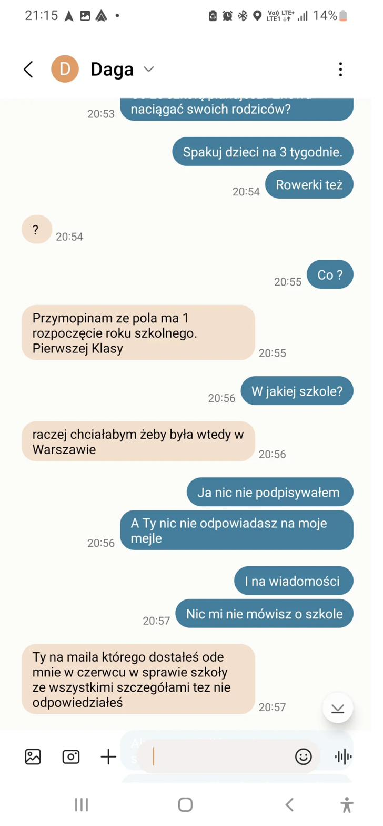

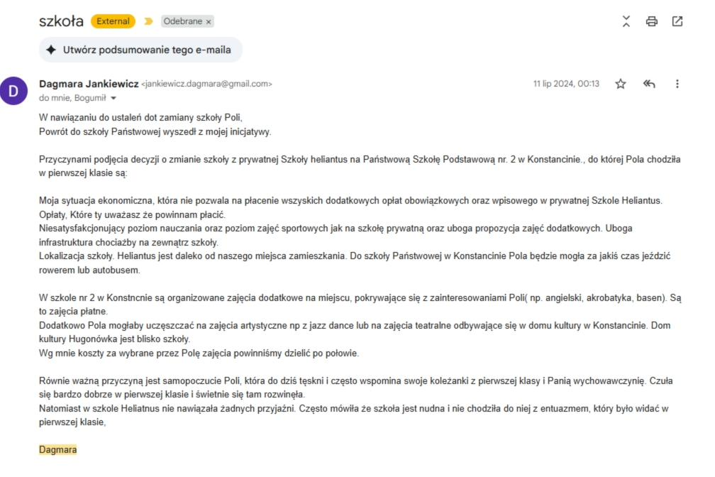

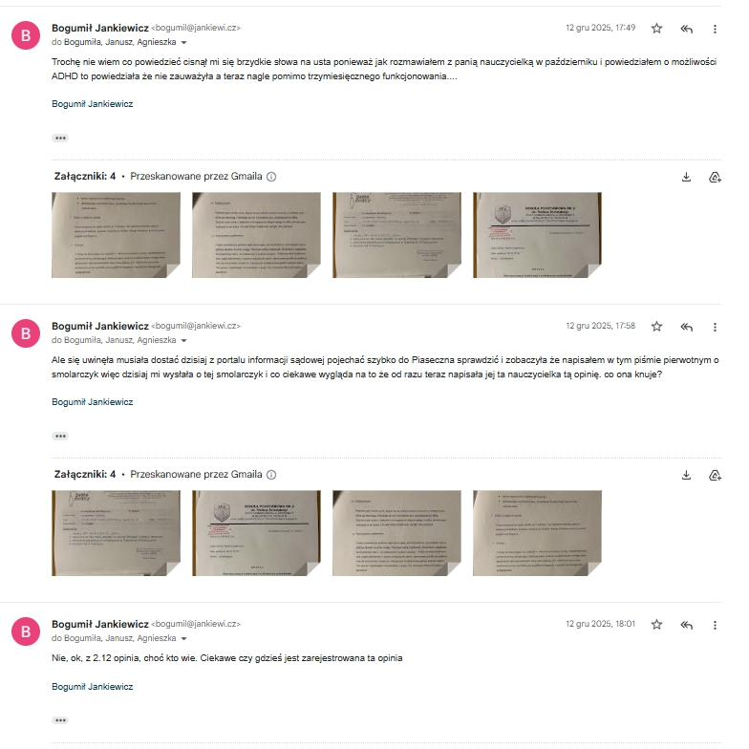

**WĄTEK 2: DOKUMENTACJA MEDYCZNA**

WĄTEK 2: DOKUMENTACJA MEDYCZNA

Odmowa dostępu do dokumentacji medycznej dzieci i systemu IKP

Liczba dowodów: 4

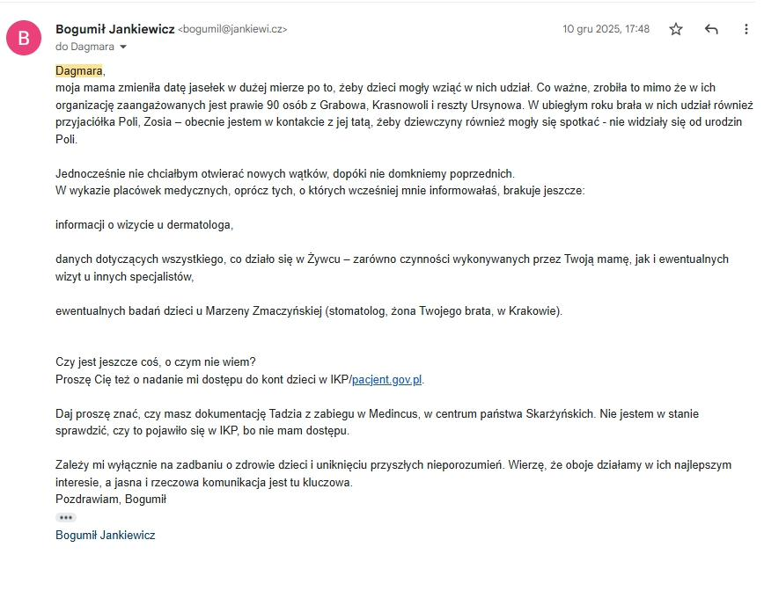

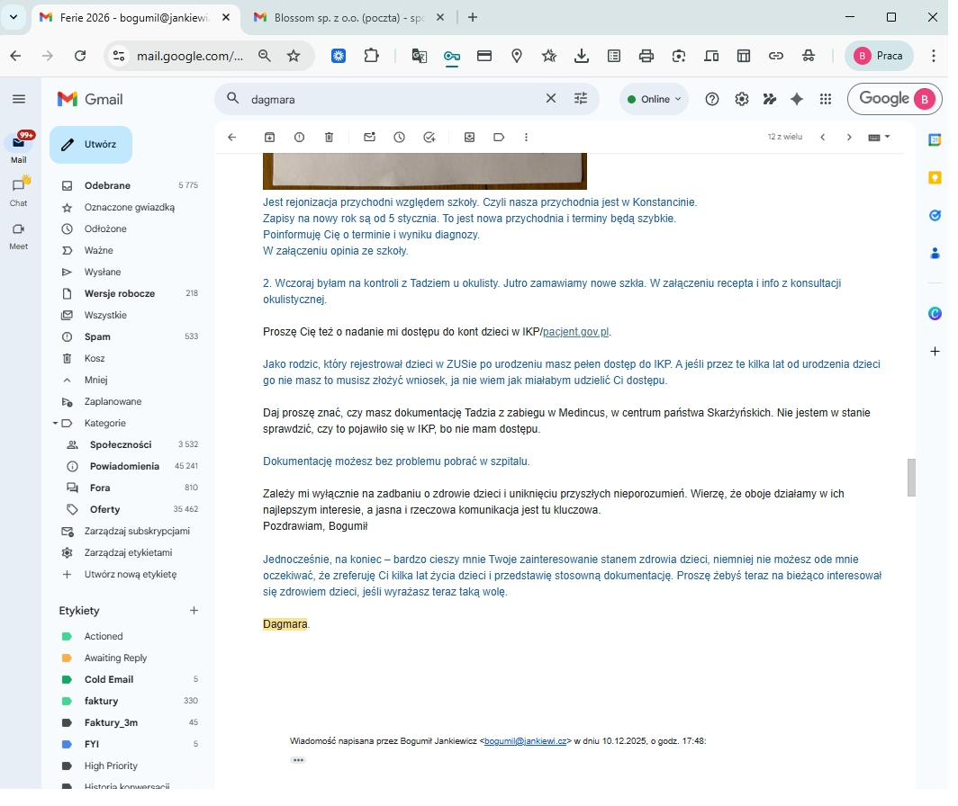

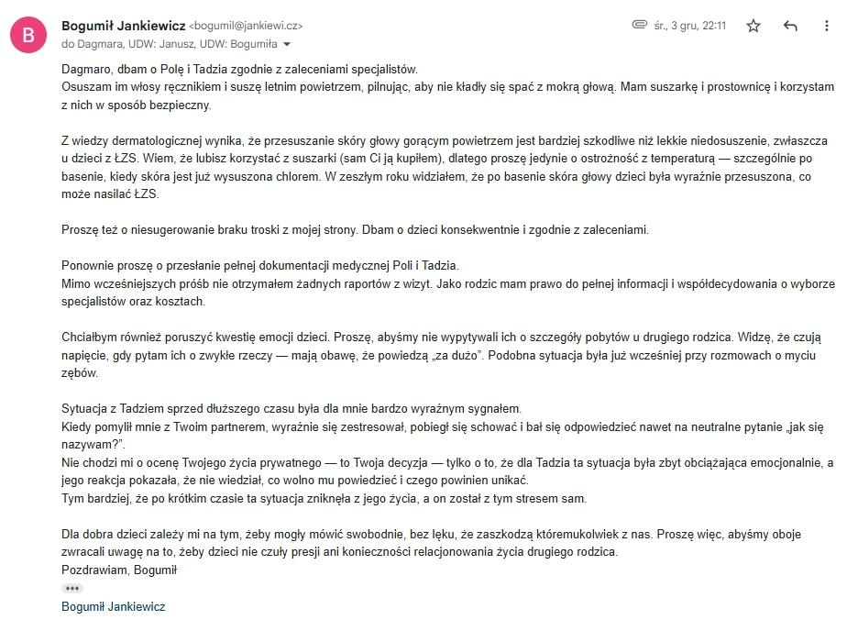

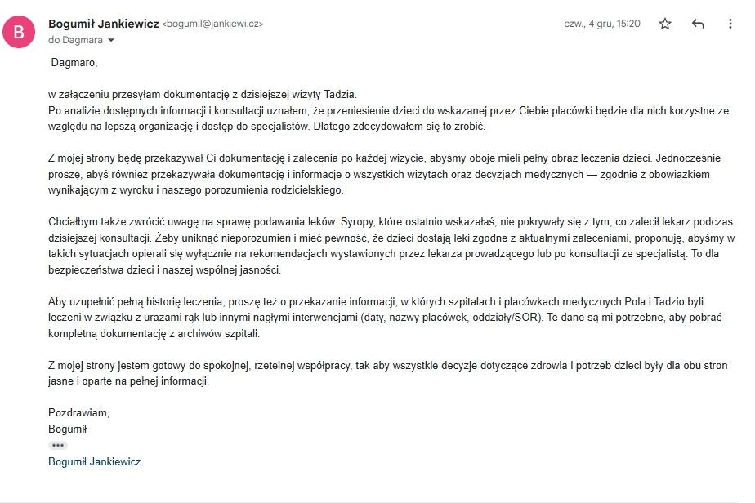

**WĄTEK 3: GATEKEEPING - INFORMACJE PO FAKCIE**

WĄTEK 3: GATEKEEPING / INFO PO FAKCIE

Stawianie ojca przed faktami dokonanymi, kontrola przepływu informacji

Liczba dowodów: 3

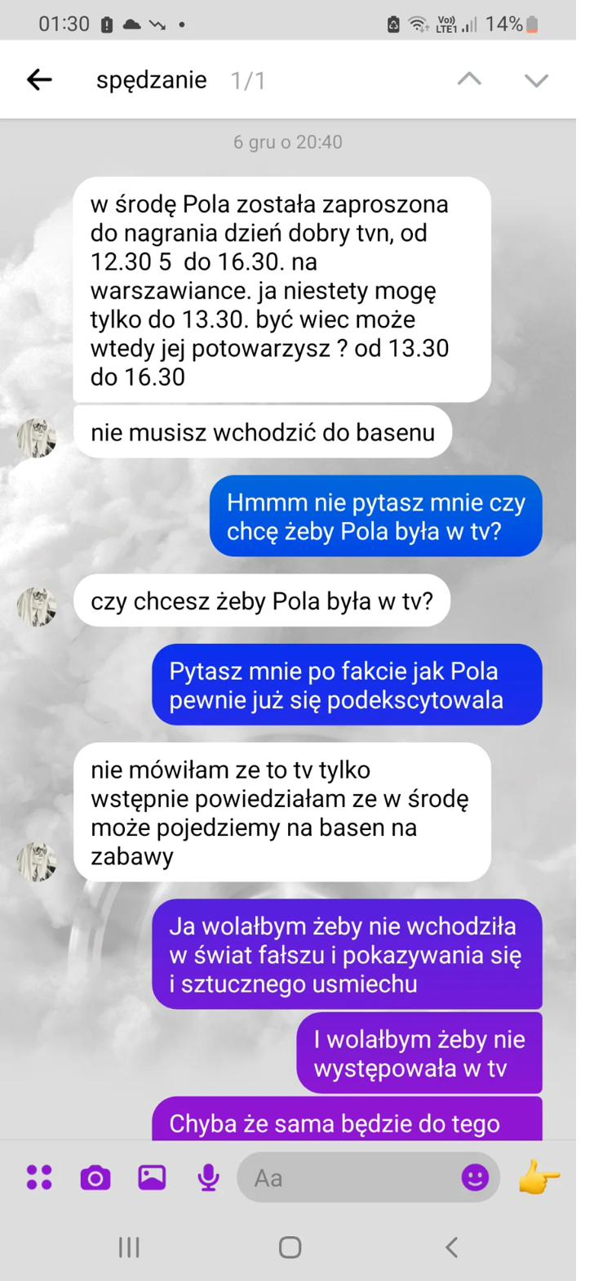

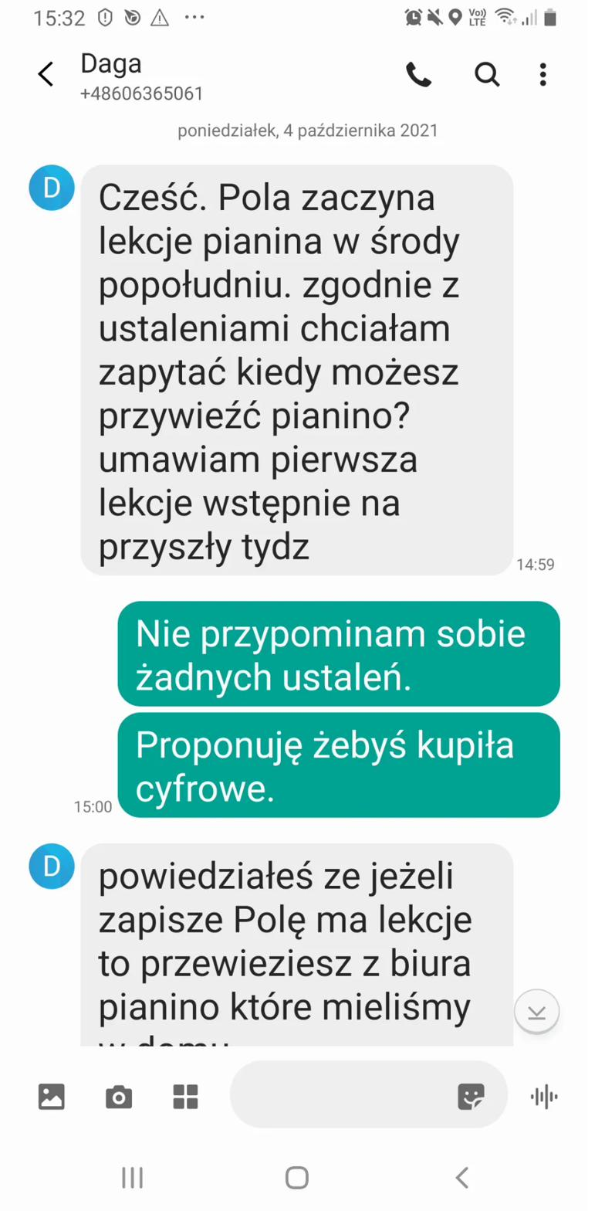

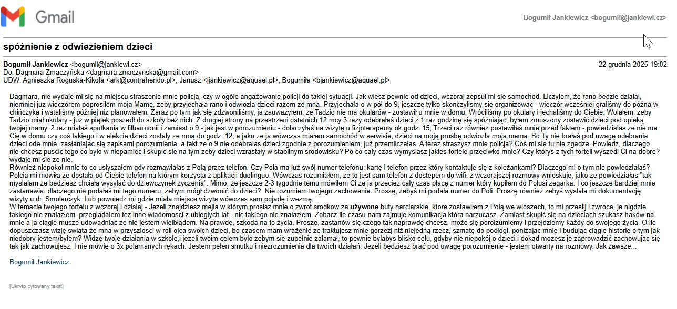

**WĄTEK 4: ALIENACJA OD RODZINY OJCA**

WĄTEK 4: ALIENACJA OD RODZINY OJCA

Izolowanie dzieci od babci i rodziny ojca, odmowa wydawania

Liczba dowodów: 3

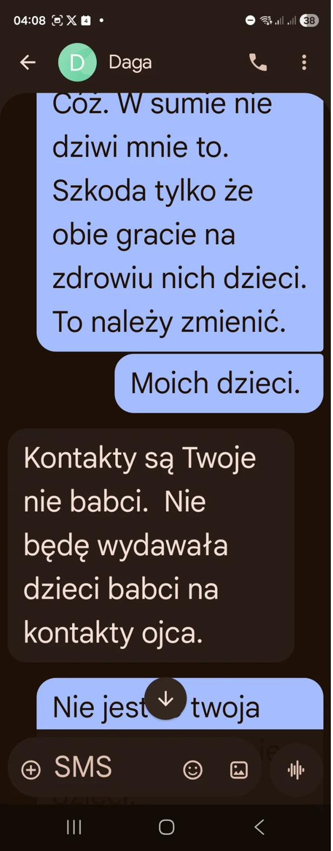

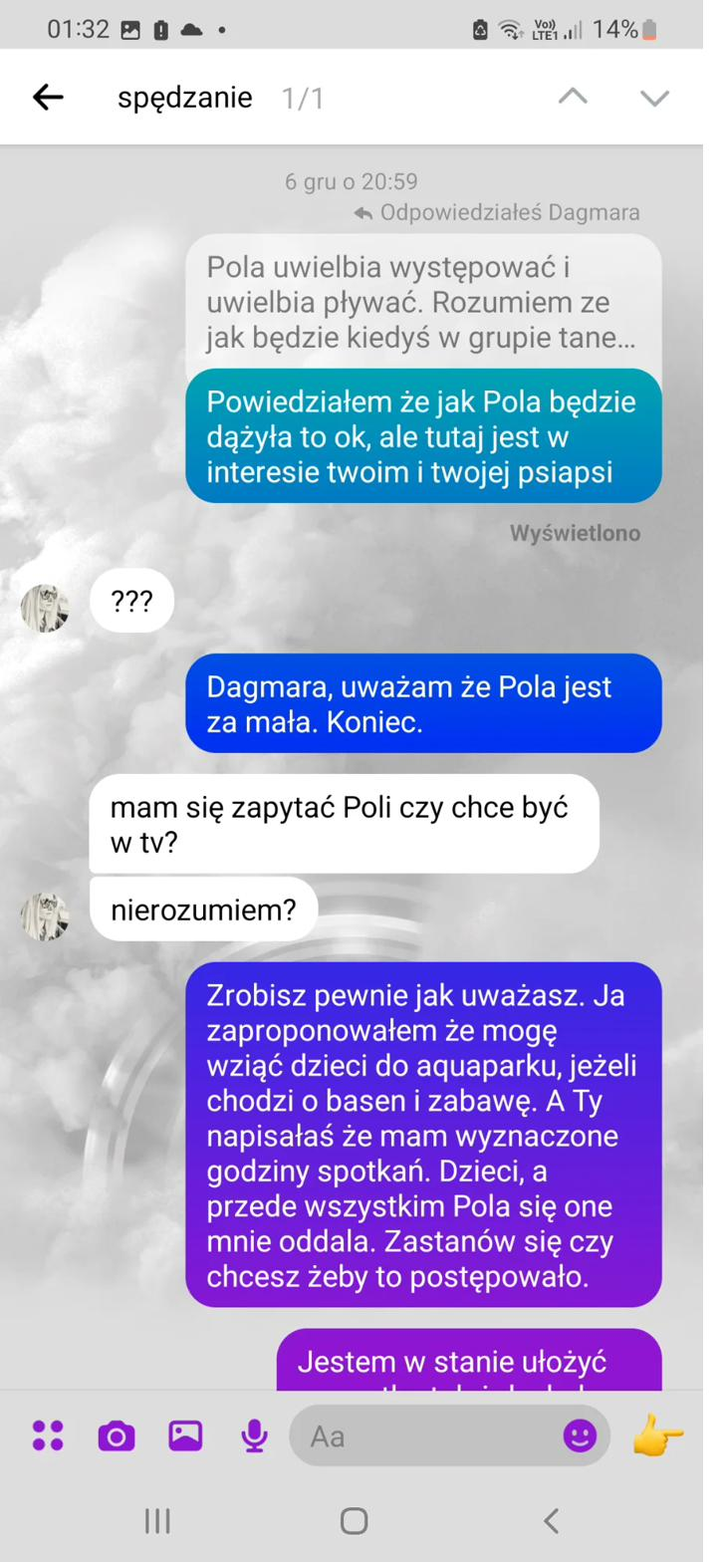

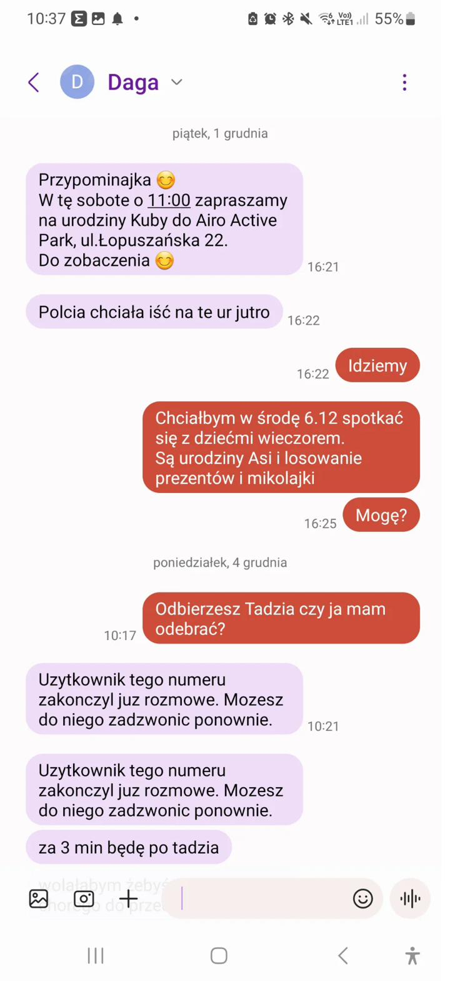

**WĄTEK 5: UTRUDNIANIE KONTAKTÓW**

WĄTEK 5: UTRUDNIANIE KONTAKTÓW

Blokowanie, kontrolowanie i ograniczanie kontaktów ojca z dziećmi

Liczba dowodów: 3

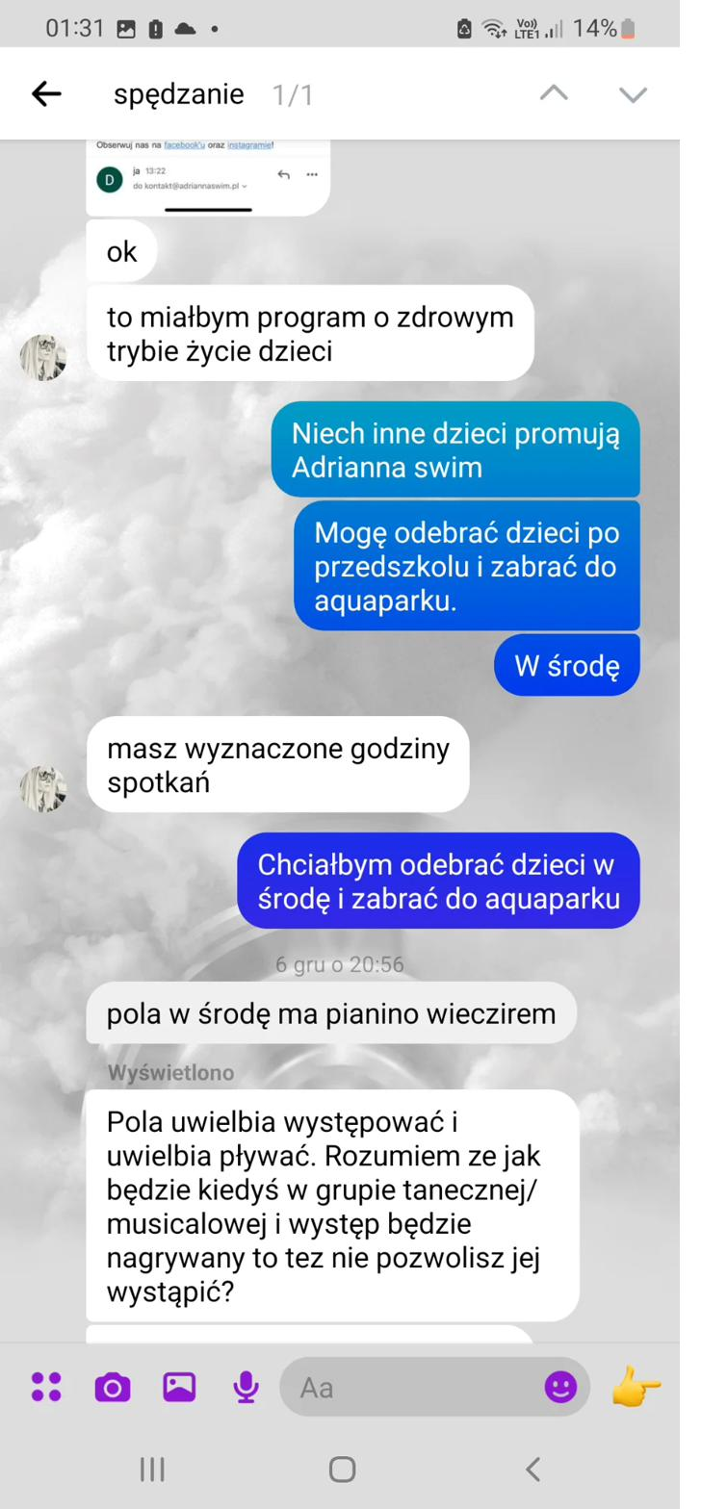

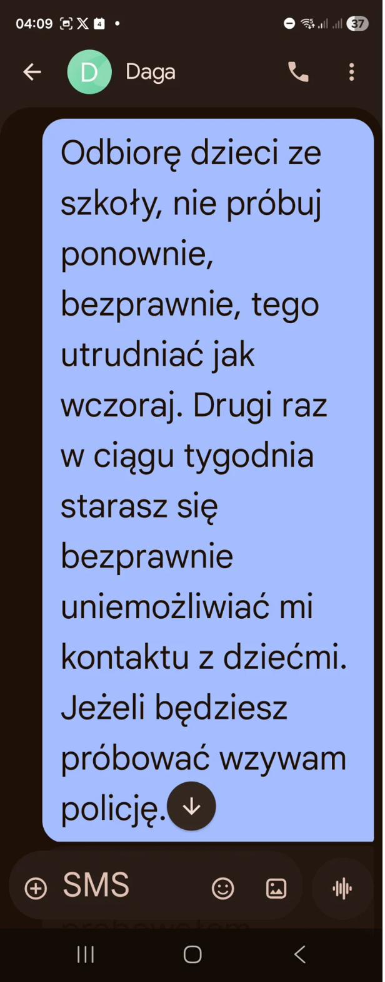

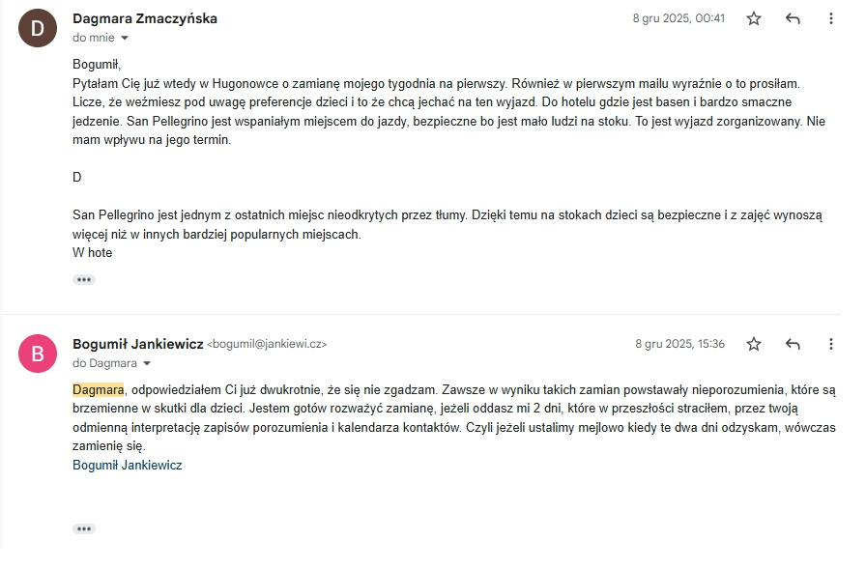

**WĄTEK 6: ZAJĘCIA W CZASIE KONTAKTÓW**

WĄTEK 6: ZAJĘCIA W CZASIE KONTAKTÓW

Celowe zapisywanie dzieci na zajęcia w czasie kontaktów ojca

Liczba dowodów: 2

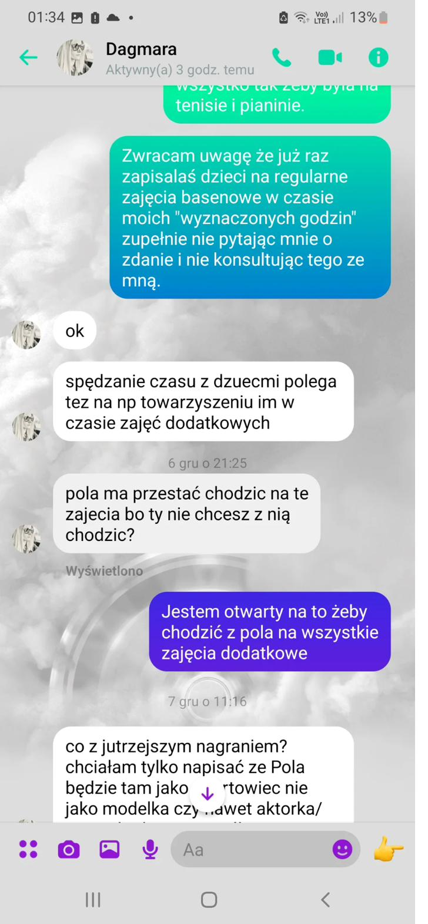

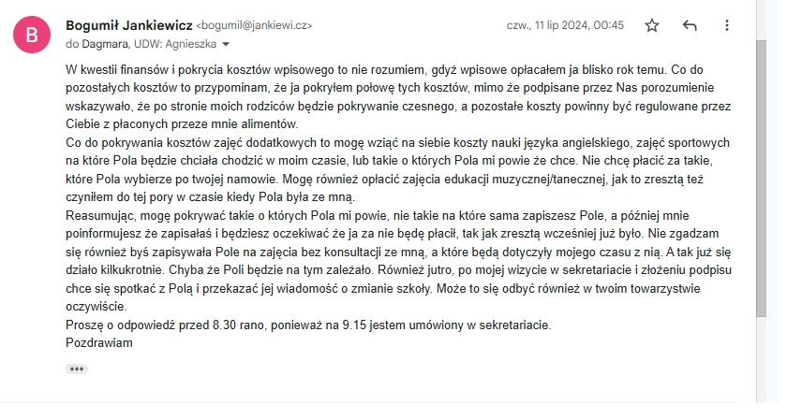

**WĄTEK 7: ZAANGAŻOWANIE OJCA**

WĄTEK 7: ZAANGAŻOWANIE OJCA

Dowody na aktywne zaangażowanie ojca w życie i zdrowie dzieci

Liczba dowodów: 4

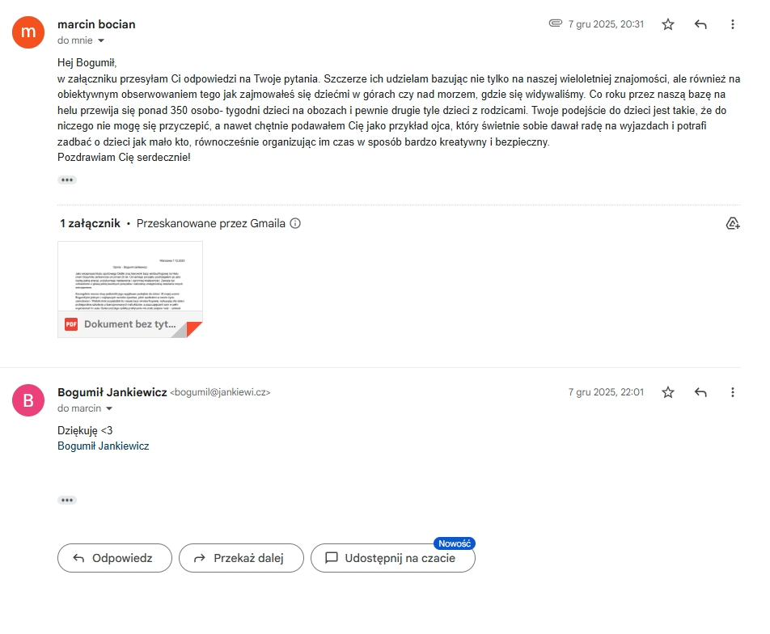

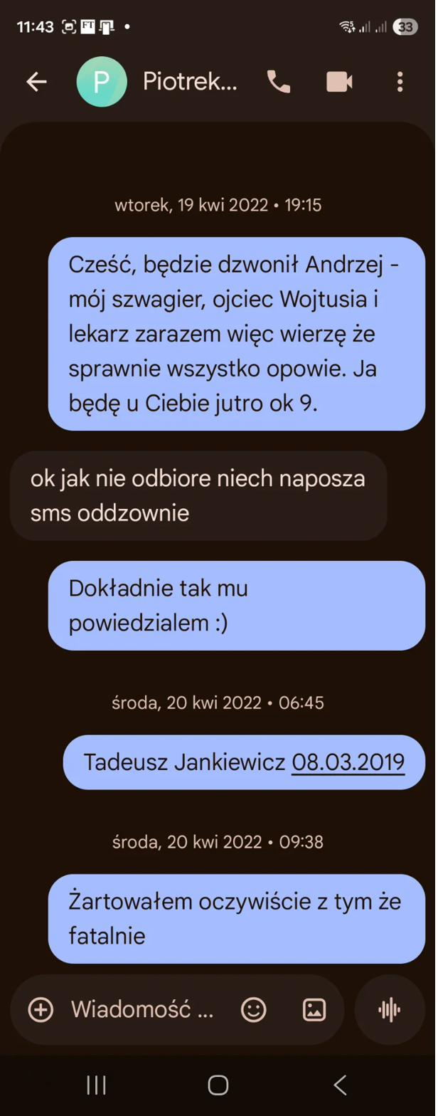

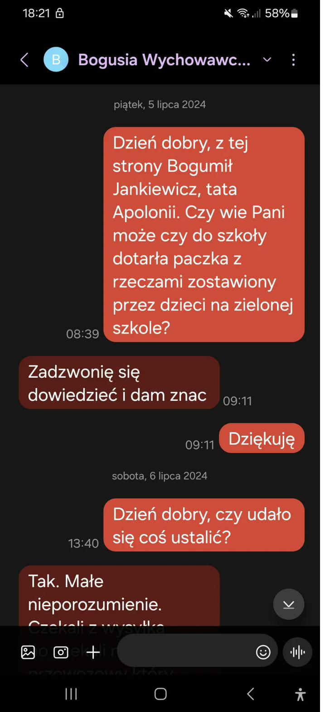

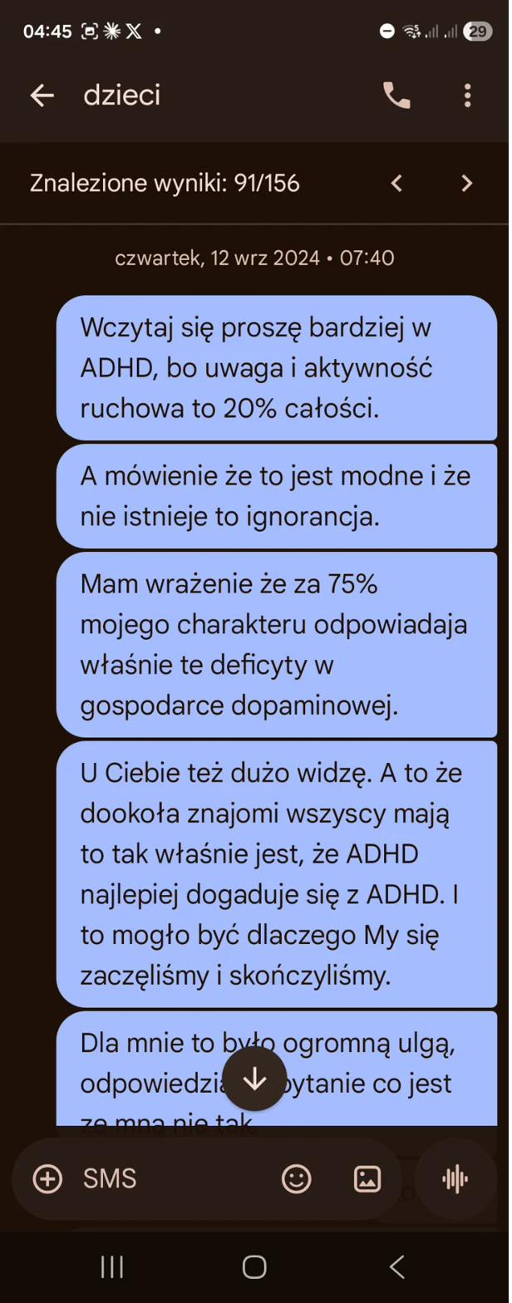

**WĄTEK 8: ZDROWIE DZIECI**

WĄTEK 8: ZDROWIE DZIECI

Kwestie zdrowotne, wizyty bez informowania, zaniedbania

Liczba dowodów: 3

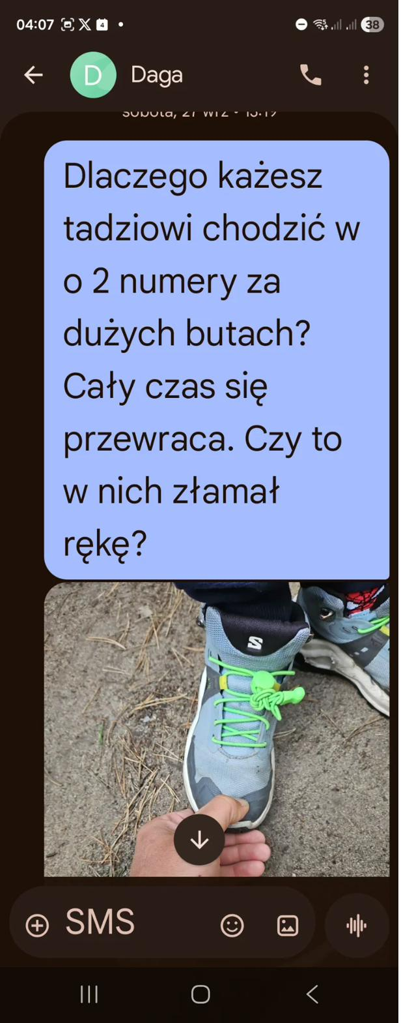



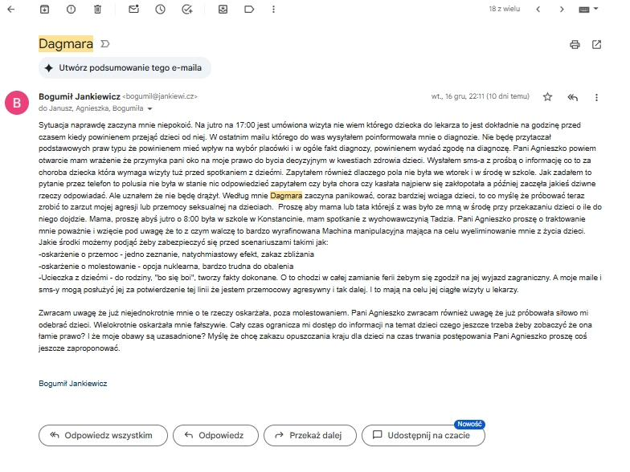

**WĄTEK 9: FINANSE**

WĄTEK 9: FINANSE

Płatności za leczenie i potwierdzenia finansowe

Liczba dowodów: 1

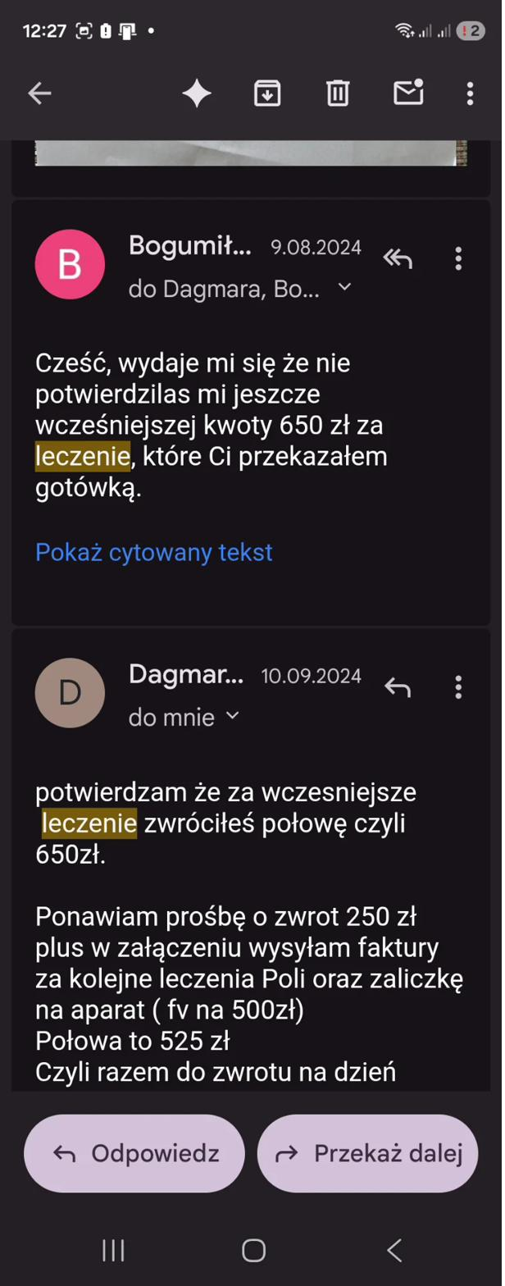

**WĄTEK 10: HARMONOGRAM I SPÓŹNIENIA**

WĄTEK 10: HARMONOGRAM I SPÓŹNIENIA

Dokumentacja spóźnień matki i problemów z harmonogramem

Liczba dowodów: 1



**WĄTEK 11: NIEPRZESTRZEGANIE POROZUMIENIA**

WĄTEK 11: NIEPRZESTRZEGANIE POROZUMIENIA

Łamanie ustaleń i wyroku przez matkę

Liczba dowodów: 1

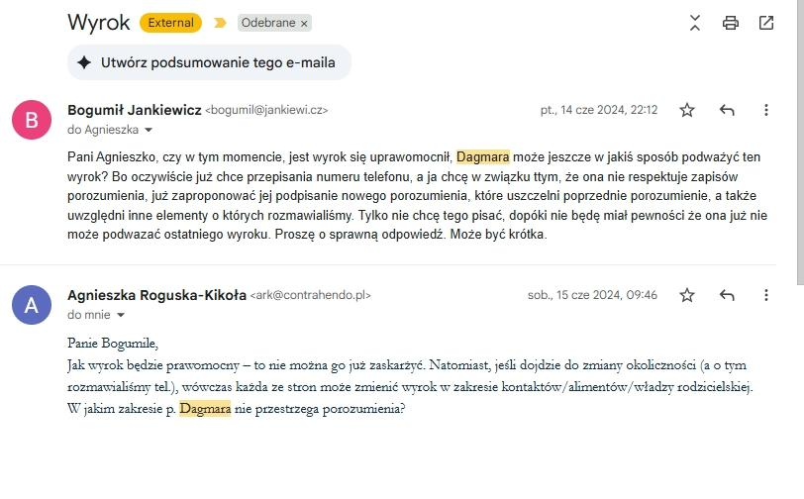

**WĄTEK 12: BRAK KOMUNIKACJI**

WĄTEK 12: BRAK KOMUNIKACJI

Ignorowanie wiadomości, brak odpowiedzi na pytania

Liczba dowodów: 2





**OŚ CZASU — 228 WYDARZEŃ**

**# KOMPLETNA OŚ CZASU SPRAWY III Nsm 876/25**

**## WSZYSTKIE ŹRÓDŁA: CSV (297 wpisów) + DOCX (7 dokumentów) + TXT (4 transkrypcje) + screenshoty**

---

**# CZĘŚĆ I: KONTEKST BIOGRAFICZNY (przed 2020)**

| # | Okres | Wydarzenie | Źródło | Znaczenie |

|---|-------|------------|--------|-----------|

| 1 | 2012 | B w ośrodku uzależnień (wiek 26 lat) | Biografia | Kontekst - dawna historia |

| 2 | 2012-2014 | 2 lata trzeźwości B | Biografia | Przed poznaniem D |

| 3 | 07-08.2012 | B zakłada Bobby Burger | Biografia | Kontekst zawodowy |

| 4 | 2014 | Ślub B i D | Biografia | Początek związku |

| 5 | 2015 | Narodziny Poli | Biografia | Dziecko #1 |

| 6 | ok. 2017 | Narodziny Tadzio | Biografia | Dziecko #2 |

| 7 | 2016-2017 | Diagnoza ZZSK u B | medyczne_cz_1 | Choroba przewlekła |

| 8 | 2017 | Recepta na medyczną marihuanę (lekarz USA) | medyczne_cz_1 | Legalne leczenie |

| 9 | 2016-2017 | Terapia małżeńska, D dołącza do "kręgu kobiet" | Biografia | Napięcia w związku |

| 10 | XI.2019 | Wniosek o upadłość Disco WTMH | Biografia | Problemy finansowe |

| 11 | III.2020 | Otwarcie przychodni medycznej marihuany (wspólnie z D) | Biografia | Wspólny biznes |

| 12 | 2020 | Upadłość Disco WTMH, rozpad małżeństwa | Biografia | Koniec związku |

| 13 | 2020 | D "zabiera 150k PLN", podpisanie rozdzielności | Biografia | Separacja majątkowa |

---

**# CZĘŚĆ II: ROK 2021 (103 wpisy w CSV + dodatkowe źródła)**

**## MARZEC 2021 - Mediacja**

| # | Data | Godz. | Autor | Treść | Źródło | Tag |

|---|------|-------|-------|-------|--------|-----|

| 14 | 02.03.2021 | 15:00 | D | "w przedszkolu ma plecaczek z rzeczami na basen" | Screenshot_20210609170437 | neutralne |

| 15 | 02.03.2021 | 15:01 | D | "17.45 na dużej płycie basenu" | Screenshot_20210609170437 | termin |

| 16 | 02.03.2021 | - | B | "Aaaa basen dzisiaj" | Screenshot_20210609170437 | neutralne |

| 17 | 02.03.2021 | - | B | "Kurcze myślałem o gym" | Screenshot_20210609170437 | neutralne |

| 18 | 02.03.2021 | - | B | "Ok" | Screenshot_20210609170437 | neutralne |

| 19 | 02.03.2021 | 15:17 | B | "To muszę się sprężać" | Screenshot_20210609170437 | neutralne |

| 20 | 02.03.2021 | 20:22 | B | "Czy mam rozumieć że nie chcesz zleceń z bb i ode mnie skoro nie odpisujesz?" | Screenshot_20210609170437 | pytanie |

| 21 | 02.03.2021 | 20:22 | D | "trochę sobie tego nie wyobrażam tzn współpracy z Tobą" | Screenshot_20210609170700 | **odmowa** |

| 22 | 02.03.2021 | 20:23 | D | "po dzisiejszej mediacji tym bardziej" | Screenshot_20210609170700 | trzecia_osoba |

| 23 | 02.03.2021 | 20:23 | B | "Phi" | Screenshot_20210609170700 | neutralne |

| 24 | 02.03.2021 | 20:23 | B | "Chyba żartujesz" | Screenshot_20210609170700 | neutralne |

| 25 | 02.03.2021 | 20:24 | B | "A co ja w mediacji zrobiłem? Popatrz co ty mi zrobiłaś" | Screenshot_20210609170700 | pytanie |

| 26 | 02.03.2021 | 20:25 | D | "ja tobie ? błagam" | Screenshot_20210609170700 | **zmiana_tematu** |

| 27 | 02.03.2021 | 20:25 | D | "bez odbioru" | Screenshot_20210609170700 | neutralne |

| 28 | 02.03.2021 | 20:25 | B | "Że uświadomiłem Ci jak głupia decyzję podjęłaś i w jak głupim momencie" | Screenshot_20210609170700 | ⚠️ ocena_osoby |

| 29 | 02.03.2021 | 20:25 | D | "to była najmądrzejsza decyzja mojego życia" | Screenshot_20210609170700 | neutralne |

**## SIERPIEŃ 2021 - ZŁAMANIE #1**

| # | Data | Wydarzenie | Źródło | Znaczenie |

|---|------|------------|--------|-----------|

| 30 | 16.08.2021 | **ZŁAMANIE nadgarstka Tadzio** - Medicover Emergency | pisma procesowe | D NIE informuje B |

**## PAŹDZIERNIK 2021 - Pianino i zarzut marihuany**

**### Wątek: zajecia_pianino_01 (12 wpisów)**

| # | Data | Godz. | Autor | Treść | Tag | Uwaga |

|---|------|-------|-------|-------|-----|-------|

| 31 | 04.10.2021 | 14:59 | D | "Cześć. Pola zaczyna lekcje pianina w środy popołudniu. zgodnie z ustaleniami chciałam zapytać kiedy możesz przywieźć pianino? umawiam pierwsza lekcje wstępnie na przyszły tydz" | **info_po_fakcie** | D JUŻ umówiła lekcje |

| 32 | 04.10.2021 | 15:00 | B | "Nie przypominam sobie żadnych ustaleń." | **sprzeczność** | B nie pamięta ustaleń |

| 33 | 04.10.2021 | 15:00 | B | "Proponuję żebyś kupiła cyfrowe." | neutralne | |

| 34 | 04.10.2021 | - | D | "powiedziałeś ze jeżeli zapiszę Polę ma lekcje to przewieziesz z biura pianino które mieliśmy w domu" | **sprzeczność** | D twierdzi inne |

| 35 | 04.10.2021 | 15:12 | D | "pianino które mieliśmy w domu" | neutralne | |

| 36 | 04.10.2021 | 15:13 | D | "czy korzysta ktoś z tego pianina w biurze?" | pytanie | |

| 37 | 04.10.2021 | - | B | "Nie mówiłem że przewioze, mówiłem że wtedy możemy rozmawiać. Cieszę się, że zorganizowałas Poli lekcję. Nie jestem skłonny żeby przewozić kolejny raz pianino. Dostajesz pieniądze, kup Poli pianino. Jak Pola mnie poprosi to jej kupię." | odmowa/warunek | |

| 38 | 04.10.2021 | 15:16 | B | "Albo przynajmniej poproś a nie żądasz. Pozdrawiam" | neutralne | |

| 39 | 04.10.2021 | 15:17 | D | "to jest pianino dla Poli" | neutralne | |

| 40 | 04.10.2021 | 15:17 | B | "?" | pytanie | |

| 41 | 04.10.2021 | 15:18 | D | "?" | neutralne | |

| 42 | 04.10.2021 | 15:18 | B | "To jest pianino Emilki, nie twoje, więc skąd takie deklaracje?" | trzecia_osoba | Pianino siostry B |

**### Wątek: basen_autonomia_10_2021_01 (3 wpisy)**

| # | Data | Godz. | Autor | Treść | Tag |

|---|------|-------|-------|-------|-----|

| 43 | 06.10.2021 | 11:31 | D | "Czy jutro odbierasz dzieci z przedszkola i zabierasz na 18 na basen?" | pytanie |

| 44 | 06.10.2021 | - | B | "Prosiłem żebym sam mógł decydować co robię z dziećmi" | odmowa |

| 45 | 06.10.2021 | - | D | "czyli co? / pola akurat wtedy ma grupowe zajęcia, nie ma innego terminu / co proponujesz" | pytanie |

**### Wątek: zarzut_marihuana_01 (11 wpisów) + zarzut_marihuana_10_2021_01 (8 wpisów)**

| # | Data | Godz. | Autor | Treść | Tag | Uwaga |

|---|------|-------|-------|-------|-----|-------|

| 46 | 12.10.2021 | 14:06 | D | "nie daje mi spokoju ostatnia sobota jak przyjechałeś po dzieci. Chciałabym żeby auto którym z Tobą jeżdżą dzieci nie śmierdziało marihuana tak jak to miało miejsce w sobotę. Skoro wiesz ze wyjeżdżacie to nie pal w aucie." | ⚠️ ocena_osoby | **ZARZUT MARIHUANY #1** |

| 47 | 12.10.2021 | - | D | "na jakiego maila wysłać informacje dot szkół ?" | **zmiana_tematu** | |

| 48 | 12.10.2021 | - | D | "w przedszkolu jest jeden kalosz Tadzia. Przywież drugi." | neutralne | |

| 49 | 12.10.2021 | - | D | "wysłałam na maila bobby" | neutralne | |

| 50 | 12.10.2021 | 14:07 | D | "poproszę również o informacje dot najbliższego weekendu i kiedy planujesz odebrać dzieci" | pytanie | |

| 51 | 12.10.2021 | 14:09 | B | "Nie wiem o czym mówisz, dzieci nie mają kontaktu z żadnymi substancjami." | odmowa | B zaprzecza |

| 52 | 12.10.2021 | 14:10 | B | "Przecież nawet nie byłaś przy samochodzie. Coś konfabulujesz. Pozdrawiam" | ⚠️ ocena_osoby | |

| 53 | 12.10.2021 | 14:11 | D | "weszłam do środka do samochodu żeby dać im całusy na pożegnanie jak przyniosłam kalosze" | **sprzeczność** | |

| 54 | 12.10.2021 | 14:13 | B | "Niemożliwe żeby w samochodzie śmierdziało marihuaną w sobotę rano" | odmowa | |

| 55 | 12.10.2021 | 14:14 | D | "śmierdziało i to bardzo" | **sprzeczność** | |

| 56 | 12.10.2021 | 14:15 | B | "Zresztą szczerze, juz zakończ te niskie zagrywki próbując wyrwac jeszcze jakieś pieniądze dla siebie. Uważam że teraz znowu robisz jakiś swój trik i zaraz napiszesz do sądu. Śmierdzi jedynie twoja moralność." | ⚠️⚠️ ocena_osoby | **RYZYKO WIZERUNKOWE** |

**## GRUDZIEŃ 2021 - TV Dzień Dobry TVN**

**### Wątek: tv_ddtvn_01 (42 wpisy - NAJDŁUŻSZY WĄTEK)**

| # | Data | Godz. | Autor | Treść | Tag | Uwaga |

|---|------|-------|-------|-------|-----|-------|

| 57 | 06.12.2021 | 20:40 | D | "w środę Pola została zaproszona do nagrania dzień dobry tvn, od 12.30 do 16.30. na warszawiance. ja niestety mogę tylko do 13.30." | **info_po_fakcie** | Pola JUŻ zapisana |

| 58 | 06.12.2021 | - | D | "nie musisz wchodzić do basenu" | neutralne | |

| 59 | 06.12.2021 | - | B | "Hmmm nie pytasz mnie czy chcę żeby Pola była w tv?" | pytanie | B zwraca uwagę |

| 60 | 06.12.2021 | - | D | "czy chcesz żeby Pola była w tv?" | pytanie | D pyta PO FAKCIE |

| 61 | 06.12.2021 | - | B | "Pytasz mnie po fakcie jak Pola pewnie już się podekscytowala" | **info_po_fakcie** | |

| 62 | 06.12.2021 | - | D | "nie mówiłam ze to tv tylko wstępnie powiedziałam ze w środę może pojedziemy na basen na zabawy" | neutralne | |

| 63 | 06.12.2021 | - | B | "Ja wolałbym żeby nie wchodziła w świat fałszu i pokazywania się i sztucznego usmiechu" | odmowa | |

| 64 | 06.12.2021 | - | B | "I wolałbym żeby nie występowała w tv" | odmowa | |

| 65 | 06.12.2021 | - | B | "Chyba że sama będzie do tego zmierzać" | warunek | |

| 66 | 06.12.2021 | - | D | "ok" | neutralne | |

| 67 | 06.12.2021 | - | D | "to miałbym program o zdrowym trybie życie dzieci" | neutralne | |

| 68 | 06.12.2021 | - | B | "Niech inne dzieci promują Adrianna swim" | odmowa | |

| 69 | 06.12.2021 | - | B | "Mogę odebrać dzieci po przedszkolu i zabrać do aquaparku." | termin | Propozycja B |

| 70 | 06.12.2021 | - | B | "W środę" | termin | |

| 71 | 06.12.2021 | - | D | "masz wyznaczone godziny spotkań" | **odmowa** | D ODMAWIA więcej kontaktu |

| 72 | 06.12.2021 | - | B | "Chciałbym odebrać dzieci w środę i zabrać do aquaparku" | termin | |

| 73 | 06.12.2021 | 20:56 | D | "pola w środę ma pianino wieczorem" | odmowa | |

| 74 | 06.12.2021 | - | D | "Pola uwielbia występować i uwielbia pływać. Rozumiem ze jak będzie kiedyś w grupie tanecznej/musicalowej i występ będzie nagrywany to tez nie pozwolisz jej wystąpić?" | pytanie | |

| 75 | 06.12.2021 | - | D | "w weekend zabierzesz dzieci do aquaparku" | **decyzja_bez_pytania** | D decyduje ZA B |

| 76 | 06.12.2021 | - | D | "niestety nie jedt to zgodne z planem który uzgodniliśmy" | odmowa | |

| 77 | 06.12.2021 | - | D | "doBrze wiesz ze w środy pola ma tenisa i pianino." | odmowa | |

| 78 | 06.12.2021 | - | D | "i myśle ze uwielbia te zajecia tez" | neutralne | |

| 79 | 06.12.2021 | - | B | "Rozumiem że w interesie tv odwołasz pianino i tenisa?" | pytanie | B wskazuje SPRZECZNOŚĆ |

| 80 | 06.12.2021 | - | D | "na pianino miała wrócić" | neutralne | |

| 81 | 06.12.2021 | - | D | "pytałam czy woli na basen czy tenisa" | neutralne | |

| 82 | 06.12.2021 | 20:59 | B | "Powiedziałem że jak Pola będzie dążyła to ok, ale tutaj jest w interesie twoim i twojej psiapsi" | ⚠️ ocena_osoby | |

| 83 | 06.12.2021 | - | D | "???" | neutralne | |

| 84 | 06.12.2021 | - | B | "Dagmara, uważam że Pola jest za mała. Koniec." | odmowa | |

| 85 | 06.12.2021 | - | D | "mam się zapytać Poli czy chce być w tv?" | pytanie | |

| 86 | 06.12.2021 | - | D | "nierozumiem?" | neutralne | |

| 87 | 06.12.2021 | 21:05 | B | "Zrobisz pewnie jak uważasz. Ja zaproponowałem że mogę wziąć dzieci do aquaparku, jeżeli chodzi o basen i zabawę. A Ty napisałaś że mam wyznaczone godziny spotkań. Dzieci, a przede wszystkim Pola się one mnie oddala. Zastanów się czy chcesz żeby to postępowało." | ⚠️ ocena_osoby | B opisuje alienację |

| 88 | 06.12.2021 | - | B | "Jestem w stanie ułożyć wszystko tak żeby była na tenisie i pianinie." | termin | Propozycja kompromisu |

| 89 | 06.12.2021 | 21:13 | B | "Zwracam uwagę że już raz zapisałaś dzieci na regularne zajęcia basenowe w czasie moich 'wyznaczonych godzin' zupełnie nie pytając mnie o zdanie i nie konsultując tego ze mną." | **decyzja_bez_pytania** | B wskazuje PATTERN |

| 90 | 06.12.2021 | - | D | "ok" | neutralne | |

| 91 | 06.12.2021 | - | B | "Chcę się zobaczyć z dziećmi, Pola przed weekendem" | termin | |

| 92 | 06.12.2021 | - | D | "spędzanie czasu z dziećmi polega też na np towarzyszeniu im w czasie zajęć dodatkowych" | neutralne | |

| 93 | 06.12.2021 | 21:25 | D | "pola ma przestać chodzić na te zajęcia bo ty nie chcesz z nią chodzić?" | pytanie | |

| 94 | 06.12.2021 | - | B | "Jestem otwarty na to żeby chodzić z pola na wszystkie zajęcia dodatkowe" | neutralne | |

| 95 | 07.12.2021 | 11:16 | D | "co z jutrzejszym nagraniem? chciałam tylko napisać że Pola będzie tam jako [...]rtowiec nie jako modelka..." | info_po_fakcie | |

---

**# CZĘŚĆ III: ROK 2022 (8 wpisów w CSV + złamanie Poli)**

**## KWIECIEŃ 2022 - Leczenie Tadzio u Skarżyńskiego**

| # | Data | Godz. | Autor | Treść | Tag |

|---|------|-------|-------|-------|-----|

| 96 | 19.04.2022 | 19:15 | B | "Cześć, będzie dzwonił Andrzej - mój szwagier, ojciec Wojtusia i lekarz zarazem" | trzecia_osoba |

| 97 | 19.04.2022 | - | Piotrek Skarżyński | "ok jak nie odbiorę niech napisze sms oddzwonię" | trzecia_osoba |

| 98 | 19.04.2022 | - | B | "Dokładnie tak mu powiedziałem :)" | neutralne |

| 99 | 20.04.2022 | 06:45 | B | "Tadeusz Jankiewicz 08.03.2019" | neutralne |

| 100 | 20.04.2022 | 09:38 | B | "Żartowałem oczywiście z tym że fatalnie" | neutralne |

| 101 | 20.04.2022 | 14:33 | Piotrek Skarżyński | "spoko :)" | trzecia_osoba |

**## LIPIEC 2022 - ZŁAMANIE #2**

| # | Data | Godz. | Wydarzenie | Źródło | Znaczenie |

|---|------|-------|------------|--------|-----------|

| 102 | 09.07.2022 | 18:01 | E-skierowanie chirurgia dla Poli | Screenshot_20251204_042835 | System |

| 103 | 09.07.2022 | 21:10 | Kolejne e-skierowanie | Screenshot_20251204_042835 | System |

| 104 | 09.07.2022 | - | **ZŁAMANIE ręki Poli** - Wejherowo, świadek Marcin Bocian | pisma procesowe | D NIE informuje B |

---

**# CZĘŚĆ IV: ROK 2023 (29 wpisów w CSV)**

**## WRZESIEŃ 2023 - Porozumienie rodzicielskie**

| # | Data | Wydarzenie | Źródło | Znaczenie |

|---|------|------------|--------|-----------|

| 105 | 01.09.2023 | **POROZUMIENIE RODZICIELSKIE** - paszporty u ojca (IV.1), próg 14 dni (IV.3) | wszystkie pisma | KLUCZOWE |

**### Wątek: zdrowie_kaszel_pola_09_2023_01 (6 wpisów)**

| # | Data | Godz. | Autor | Treść | Tag |

|---|------|-------|-------|-------|-----|

| 106 | 21.09.2023 | - | D | "Jak Polusia?" | pytanie |

| 107 | 21.09.2023 | - | D | "Poszła do szkoły" | neutralne |

| 108 | 21.09.2023 | 08:54 | D | "?" | **brak_odpowiedzi** |

| 109 | 21.09.2023 | 09:41 | B | "Nie, kaszlała bardzo w nocy" | neutralne |

| 110 | 21.09.2023 | 09:44 | D | "ok" | neutralne |

| 111 | 21.09.2023 | 09:55 | B | "Nie wiem co jej dać / Chyba pójdę do lekarza / Bo miała mocny atak przez 45 minut mono stop kaszlała / W końcu dałem pulmicort" | neutralne |

**### Wątek: telefon_polaczenia_09_2023_01 + zebranie_dzieci_09_2023_01 (6 wpisów)**

| # | Data | Godz. | Autor | Treść | Tag |

|---|------|-------|-------|-------|-----|

| 112 | 27.09.2023 | - | D | "proszę o natychmiastowe przywrócenie połączeń wychodzących" | neutralne |

| 113 | 27.09.2023 | - | B | "Natychmiastowe / Tak jest!" | neutralne |

| 114 | 27.09.2023 | 08:44 | D | "mam spotkania i nie jestem w stanie nawet zadzwonić do nikogo / chętnie odzyskam numer" | neutralne |

| 115 | 27.09.2023 | - | B | "Już powinno działać / Ok, zmieniajmy" | neutralne |

| 116 | 27.09.2023 | - | B | "Chociaż szczerze to wolałbym się zobaczyć z dziećmi niż iść na zebranie więc może przywieź mi dzieci i pójdź na zebranie" | termin |

| 117 | 27.09.2023 | - | D | "ok" | neutralne |

**### Wątek: szkola_praca_domowa_10_2023_01 (2 wpisy)**

| # | Data | Godz. | Autor | Treść | Tag |

|---|------|-------|-------|-------|-----|

| 118 | 18.10.2023 | 18:18 | B | "10 min" | neutralne |

| 119 | 18.10.2023 | 18:27 | D | "Podręcznik. Tematy do str.77 / Ćwiczenia do polskiego do str 80 włącznie..." | neutralne |

**### Wątek: leki_inhalacje_11_2023_01 + alimenty_11_2023_01 + ubrania_przedszkole_11_2023_01 (3 wpisy)**

| # | Data | Godz. | Autor | Treść | Tag |

|---|------|-------|-------|-------|-----|

| 120 | 15.11.2023 | 19:33 | D | "Inhalacje: Budixon 2x1 amp; 0.9%NaCl 2x1 amp; Clemastin 2x4ml; Levopront 2x4ml; syrop islandzki 2x5 ml; Avamys 2x 1doza" | neutralne |

| 121 | 16.11.2023 | 11:50 | D | "kiedy zapłacisz alimenty?" | pytanie |

| 122 | 17.11.2023 | - | Joanna Drobek | "Dzień dobry, proszę o cieplejsze ubrania dla Tadzia do przedszkola. Dziś pożyczyliśmy spodnie od kolegi." | trzecia_osoba |

**### Wątek: urodziny_mikolajki_12_2023_01 + tadzio_chory_12_2023_01 + odbiory_butorolki_12_2023_01 (14 wpisów)**

| # | Data | Godz. | Autor | Treść | Tag |

|---|------|-------|-------|-------|-----|

| 123 | 01.12.2023 | 16:21 | trzecia_osoba | "Przypominajka 😊 W tę sobotę o 11:00 zapraszamy na urodziny Kuby" | trzecia_osoba |

| 124 | 01.12.2023 | 16:22 | D | "Polcia chciała iść na te ur jutro" | neutralne |

| 125 | 01.12.2023 | 16:22 | B | "Idziemy" | neutralne |

| 126 | 01.12.2023 | 16:22 | B | "Chciałbym w środę 6.12 spotkać się z dziećmi wieczorem. Są urodziny Asi i losowanie prezentów i mikołajki" | termin |

| 127 | 01.12.2023 | 16:25 | B | "Mogę?" | pytanie |

| 128 | 04.12.2023 | 10:17 | B | "Odbierzesz Tadzia czy ja mam odebrać?" | pytanie |

| 129 | 04.12.2023 | 10:21 | system | "[system] Użytkownik tego numeru zakończył już rozmowę" | **brak_odpowiedzi** |

| 130 | 04.12.2023 | - | D | "za 3 min będę po tadzia" | neutralne |

| 131 | 04.12.2023 | 10:23 | D | "wolałabym żebyś nie zawoził go chorego do przedszkola" | ⚠️ ocena_osoby |

| 132 | 04.12.2023 | 10:24 | B | "Nie wydawał się chory. Wolałbym żebyś mi odpisywała na smsy." | **brak_odpowiedzi** |

| 133 | 04.12.2023 | 10:25 | B | "I odbierała telefon." | **brak_odpowiedzi** |

| 134 | 04.12.2023 | 10:30 | D | "na środę mamy już plany" | **odmowa** |

| 135 | 04.12.2023 | 10:36 | B | "A jak mogę dać dzieciom prezenty w Mikołajki?" | pytanie |

| 136 | 30.12.2023 | 13:57 | B | "Odbiorę z Konstancina bo chce wziąć butorolki" | termin |

**### 2023/2024 - ZŁAMANIE #3**

| # | Data | Wydarzenie | Źródło | Znaczenie |

|---|------|------------|--------|-----------|

| 137 | 2023/2024 | **ZŁAMANIE Tadzio** - Żywiec, B dowiaduje się przypadkiem | pisma procesowe | D NIE informuje B |

---

**# CZĘŚĆ V: ROK 2024 (65 wpisów w CSV + wyrok rozwodowy + sedacja)**

**## STYCZEŃ-LUTY 2024**

| # | Data | Godz. | Autor | Treść | Tag |

|---|------|-------|-------|-------|-----|

| 138 | 25.01.2024 | 10:11 | B | [filmiki z dziećmi] | neutralne |

| 139 | 25.01.2024 | - | D | 👍👍👍 | neutralne |

| 140 | 01.02.2024 | 14:05 | B | "Co wtedy dzieci będą robić?" | pytanie |

| 141 | 01.02.2024 | 14:05 | D | "jest za tydzień" | neutralne |

| 142 | 01.02.2024 | 14:27 | B | "Racja" | neutralne |

| 143 | 01.02.2024 | 14:28 | B | "Tadzia nie było na balu?" | pytanie |

| 144 | 02.02.2024 | 22:24 | B | "Przekaż Polusi że była super Ateną" | neutralne |

| 145 | II.2024 | - | B | Kupuje karty emocjonalne Emocjolandia | medyczne_cz_1 |

| 146 | 06.02.2024 | 21:05 | B | "Pięknie koteczku" | neutralne |

| 147 | 14.02.2024 | 14:29 | D | "przypominam o alimentach" | neutralne |

| 148 | 14.02.2024 | 14:30 | B | "Powinnaś dzisiaj dostać, rano było puszczane" | neutralne |

| 149 | 14.02.2024 | 15:00 | B | "Czy Polusia Ci mówiła co się stało przed tym jak ją zaczął boleć brzuszek w piątek?" | pytanie |

| 150 | 15.02.2024 | 07:34 | D | "czy możesz przywieźć Poli rzeczy na basen do szkoły?" | neutralne |

| 151 | 21.02.2024 | 18:12 | B | "Spóźnię się 10 min" | termin |

| 152 | 21.02.2024 | - | B | "Jednak będę o czasie" | termin |

**### Wątek: finanse_ortodonta_02_2024_01 (3 wpisy)**

| # | Data | Godz. | Autor | Treść | Tag | Uwaga |

|---|------|-------|-------|-------|-----|-------|

| 153 | 29.02.2024 | 11:20 | D | "Cześć, w załączeniu faktury za wizyty Poli. Zgodnie z ugodą Proszę o zwrot połowy czyli 625 zł." | **info_po_fakcie** | D informuje PO FAKCIE |

| 154 | 29.02.2024 | 11:40 | B | "Czy ona nie powinna mnie pytać o zgodę w przypadku takich wydatków?" | pytanie | B pyta prawniczkę |

| 155 | 02.03.2024 | 15:59 | prawniczka | "Zgodnie z porozumieniem: Z treści postanowienia wynika wprost, że rodzice podejmują decyzje wspólnie." | cytat_dokumentu | POTWIERDZENIE |

**## MARZEC 2024**

| # | Data | Godz. | Autor | Treść | Tag |

|---|------|-------|-------|-------|-----|

| 156 | III.2024 | - | B | Proponuje tańszą klinikę stomatologiczną - D ignoruje | email | pisma procesowe |

| 157 | 12.03.2024 | 19:21 | B | [Rozmowa wideo 5 min] | neutralne |

| 158 | 12.03.2024 | 19:28 | B | [Nagranie audio 0:47] | neutralne |

| 159 | 12.03.2024 | 19:29 | B | "With Picture Bird's help, I learned that this bird is a Tawny Owl" | neutralne |

**## MARZEC-KWIECIEŃ 2024 - Wyrok rozwodowy**

| # | Data | Godz. | Wydarzenie | Źródło | Znaczenie |

|---|------|-------|------------|--------|-----------|

| 160 | 25.03.2024 | - | **WYROK ROZWODOWY SO Warszawa VI C 1870/20** - wspólna władza rodzicielska | odpowiedź prawniczki | KLUCZOWE |

**### Wątek: finanse_czesne_04_2024_01 + email_klamiesz_04_2024_01 + email_awantura_04_2024_01 (8 wpisów)**

| # | Data | Godz. | Autor | Treść | Tag | Uwaga |

|---|------|-------|-------|-------|-----|-------|

| 161 | 12.04.2024 | 15:11 | D | "[forward z Heliantus] proszę o uregulowanie. Alimentów nie otrzymałam." | neutralne | |

| 162 | 12.04.2024 | 15:21 | B | "Dagmara, czesne jest płacone co miesiąc. Zgodnie z porozumieniem. Resztę kosztów powinnaś pokrywać Ty zgodnie z porozumieniem, dlatego płacę Ci alimenty." | odmowa | |

| 163 | 12.04.2024 | 15:28 | D | "Z maila ze szkoły wynika że czesne jest nie zapłacone. Alimentów tez nie zapłaciłeś. Prywatna edukacja i jej koszty są po twojej stronie wg ugody." | **sprzeczność** | |

| 164 | 12.04.2024 | 21:20 | B | "To chyba czytamy różne porozumienia." | sprzeczność | |

| 165 | 16.04.2024 | 06:43 | B | "Życz Polusi powodzenia na turnieju ode mnie" | neutralne | |

| 166 | 16.04.2024 | 11:00 | B | "Dobrze, pójdźmy do Pani Asi i omówimy te tematy, bo wydaje mi się że kłamiesz. A kłamać wiemy że lubisz i umiesz." | ⚠️⚠️ ocena_osoby | **RYZYKO** |

| 167 | 16.04.2024 | 11:00 | B | "Kupka w majtkach teraz Tadzio mi powiedział... Wówczas organizuje szczotki zastępcze. Zawsze w niedzielę są kąpane..." | neutralne | |

| 168 | 16.04.2024 | 11:00 | B | "Widzę że zaczynamy akt 2. Mejle się nasilają, ciekawe co będzie dalej. Wiesz że im bardziej się awanturujesz to ja to odbieram że wciąż masz do mnie silne uczucia." | ⚠️ ocena_osoby | **RYZYKO** |

**## MAJ 2024**

**### Wątek: zdrowie_dzieci_05_2024_01 (6 wpisów)**

| # | Data | Godz. | Autor | Treść | Tag |

|---|------|-------|-------|-------|-----|

| 169 | 27.05.2024 | 09:09 | B | "Tadzio się nie nadaje do przedszkola" | neutralne |

| 170 | 27.05.2024 | 09:10 | B | "Na gorączkę" | neutralne |

| 171 | 27.05.2024 | 14:36 | B | "Pole trzeba odebrać że szkoły bo źle się czuje. Czy mam pojechać po nią? Mogę to zrobić" | pytanie |

| 172 | 27.05.2024 | 14:41 | D | "ok" | neutralne |

| 173 | 27.05.2024 | 14:56 | B | "I odbierzesz później ode mnie? Czy do domu?" | pytanie |

| 174 | 27.05.2024 | 14:57 | D | "a nie myślałam że przywieziesz / żebym z tadziem nie musiała jeździć" | neutralne |

**## CZERWIEC 2024**

**### Wątek: prawniczka_wyrok_06_2024_01 + porozumienie_konsultacja_06_2024_01 (3 wpisy)**

| # | Data | Godz. | Autor | Treść | Tag |

|---|------|-------|-------|-------|-----|

| 175 | 14.06.2024 | 22:12 | B | "Pani Agnieszko, czy w tym momencie, jest wyrok się uprawomocnił, Dagmara może jeszcze w jakiś sposób podważyć ten wyrok?" | neutralne |

| 176 | 15.06.2024 | 09:46 | prawniczka | "Jak wyrok będzie prawomocny – to nie można go już zaskarżyć. Natomiast, jeśli dojdzie do zmiany okoliczności..." | trzecia_osoba |

| 177 | 19.06.2024 | 15:54 | B | "Jest bardzo dużo nieszczelnych i niedokładnych zapisów w tym porozumieniu, które podpisaliśmy i ona to wykorzystuje." | neutralne |

**## LIPIEC 2024**

**### Wątek: zielona_szkola_rzeczy_01 (5 wpisów)**

| # | Data | Godz. | Autor | Treść | Tag |

|---|------|-------|-------|-------|-----|

| 178 | 05.07.2024 | - | B | "Dzień dobry, z tej strony Bogumił Jankiewicz, tata Apolonii. Czy wie Pani może czy do szkoły dotarła paczka z rzeczami zostawiony przez dzieci na zielonej szkole?" | pytanie |

| 179 | 05.07.2024 | 09:11 | Bogusia | "Zadzwonię się dowiedzieć i dam znac" | trzecia_osoba |

| 180 | 05.07.2024 | 09:11 | B | "Dziękuję" | neutralne |

| 181 | 06.07.2024 | 13:40 | B | "Dzień dobry, czy udało się coś ustalić?" | pytanie |

| 182 | 06.07.2024 | - | Bogusia | "Tak. Małe nieporozumienie. Czekali z wysyłką..." | trzecia_osoba |

**### Wątek: finanse_wpisowe_szkola_01 + szkola_zmiana_07_2024_01 + szkola_zmiana_heliantus_07_2024_01 + kontakt_konstancin_07_2024_01 (15 wpisów)**

| # | Data | Godz. | Autor | Treść | Tag | Uwaga |

|---|------|-------|-------|-------|-----|-------|

| 183 | 11.07.2024 | 00:13 | D | "W nawiązaniu do ustaleń dot zamiany szkoły Poli, Powrót do szkoły Państwowej wyszedł z mojej inicjatywy..." | **decyzja_bez_pytania** | D jednostronnie decyduje |

| 184 | 11.07.2024 | 00:13 | D | "Równie ważną przyczyną jest samopoczucie Poli, która do dziś tęskni i często wspomina swoje koleżanki z pierwszej klasy" | cytat_dziecka | |

| 185 | 11.07.2024 | 00:45 | B | "W kwestii finansów i pokrycia kosztów wpisowego to nie rozumiem, gdyż wpisowe opłacałem ja blisko rok temu." | **sprzeczność** | |

| 186 | 11.07.2024 | 00:45 | B | "Co do pozostałych kosztów to przypominam, że ja pokryłem połowę tych kosztów, mimo że podpisane przez Nas porozumienie wskazywało..." | cytat_dokumentu | |

| 187 | 11.07.2024 | 00:45 | B | "Reasumując, mogę pokrywać takie o których Pola mi powie, nie takie na które sama zapiszesz Polę, a później mnie poinformujesz że zapisałaś i będziesz oczekiwać że ja za nie będę płacił" | warunek | B opisuje PATTERN |

| 188 | 11.07.2024 | 00:45 | B | "Nie zgadzam się również byś zapisywała Polę na zajęcia bez konsultacji ze mną, a które będą dotyczyły mojego czasu z nią." | odmowa | |

| 189 | 11.07.2024 | 00:45 | B | "Również jutro, po mojej wizycie w sekretariacie chcę się spotkać z Polą i przekazać jej wiadomość o zmianie szkoły." | termin | |

| 190 | 11.07.2024 | 00:45 | B | "Proszę o odpowiedź przed 8.30 rano, ponieważ na 9.15 jestem umówiony w sekretariacie." | termin | |

| 191 | 11.07.2024 | 08:39 | B | "Jeżeli jakaś decyzja zostanie podjęta beze mnie na pewno nie będę płacił." | warunek | |

| 192 | 11.07.2024 | 08:39 | B | "Jeżeli wpisowe zostało w zaległościach to zapłaciłem połowę po twoim szantażu emocjonalnym z wykorzystaniem Poli i zielonej szkoły." | ⚠️ ocena_osoby | |

| 193 | 11.07.2024 | 08:39 | B | "Nie odpowiedziałaś nt przekazania Poli tej informacji dzisiaj. Czekam na odp." | **brak_odpowiedzi** | |

| 194 | 11.07.2024 | 08:51 | B | "Dzisiaj jak będę w Konstancin." | termin | |

**### LIPIEC 2024 - Wakacje 2 tygodnie**

| # | Data | Wydarzenie | Źródło | Znaczenie |

|---|------|------------|--------|-----------|

| 195 | 15-31.07.2024 | **2 TYGODNIE wakacji B z dziećmi w Hiszpanii** - D ANI RAZU nie dzwoni do dzieci | WSZYSTKIE_ODPOWIEDZI | KLUCZOWE |

**## SIERPIEŃ-WRZESIEŃ 2024**

| # | Data | Godz. | Autor | Treść | Tag |

|---|------|-------|-------|-------|-----|

| 196 | 09.08.2024 | 12:08 | B | "Cześć, wydaje mi się że nie potwierdziłaś mi jeszcze wcześniejszej kwoty 650 zł za leczenie, które Ci przekazałem gotówką." | pytanie |

| 197 | 10.09.2024 | 14:33 | D | "potwierdzam że za wcześniejsze leczenie zwróciłeś połowę czyli 650zł. Ponawiam prośbę o zwrot 250 zł plus w załączeniu wysyłam faktury za kolejne leczenia Poli" | neutralne |

**## PAŹDZIERNIK 2024**

| # | Data | Godz. | Autor | Treść | Tag |

|---|------|-------|-------|-------|-----|

| 198 | 16.10.2024 | 16:32 | D | "...synchronicznego na basenie. więc dzisiaj nie idzie." | neutralne |

| 199 | 16.10.2024 | 16:32 | B | "Przekaż Polusi że nie przywioze dzisiaj tej zgody. Nie mam jak." | neutralne |

| 200 | 22.10.2024 | 11:32 | D | "Tadzio jest przeziębiony, został w domu. (kaszle i katar)." | neutralne |

**## LISTOPAD 2024 - SEDACJA**

| # | Data | Wydarzenie | Źródło | Znaczenie |

|---|------|------------|--------|-----------|

| 201 | 08.11.2024 | **SEDACJA Face Clinic** - 3.850 zł, BEZ zgody B | pisma procesowe | KLUCZOWE |

| 202 | XI.2024 | D: "Pola jest smutna", proponuje psychiatrę | medyczne_cz_1 | |

| 203 | XI.2024 | B proponuje psychologa zamiast psychiatry - Pola chodzi 3 sesje | medyczne_cz_1 | |

---

**# CZĘŚĆ VI: ROK 2025 (64 wpisy w CSV + Portugalia + postępowanie)**

**## MARZEC 2025**

| # | Data | Godz. | Autor | Treść | Tag |

|---|------|-------|-------|-------|-----|

| 204 | 30.03.2025 | 16:25 | B | "Pola prosiła żeby wysłać na grupę marionetka" | neutralne |

| 205 | 30.03.2025 | 19:53 | B | [Rozmowa wideo 23 sek.] | neutralne |

| 206 | 30.03.2025 | 19:55 | D | [Rozmowa wideo 12 min] | neutralne |

**## CZERWIEC-LIPIEC 2025 - ZŁAMANIE #4**

| # | Data | Wydarzenie | Źródło | Znaczenie |

|---|------|------------|--------|-----------|

| 207 | 06-07.2025 | **ZŁAMANIE #4: Tadzio paliczek V** - D NIE informuje B | pisma procesowe | KLUCZOWE |

| 208 | 09.06.2025 | **SZCZEPIENIA dzieci BEZ konsultacji z B** | pisma procesowe | KLUCZOWE |

| 209 | Wakacje 2025 | Dzieci całe lato jeżdżą kamperem z B | WSZYSTKIE_ODPOWIEDZI | |

**## WRZESIEŃ 2025 - PORTUGALIA (szczegółowo)**

| # | Data | Godz. | Wydarzenie | Źródło |

|---|------|-------|------------|--------|

| 210 | 01.09.2025 | - | Tadzio rozpoczyna zerówkę | transkrypcje |

| 211 | 09-10.09.2025 | - | Rosyjskie drony wlatują w przestrzeń Polski | PISMO_UZUPELNIAJACE |

| 212 | 11.09.2025 | - | Wyjazd B z dziećmi do Portugalii | wszystkie pisma |

| 213 | 12.09.2025 | 07:46 | SMS B do D: "camping orbitur sagres" | PISMO_UZUPELNIAJACE |

| 214 | 12.09.2025 | 09:30 | D pyta o adres | PISMO_UZUPELNIAJACE |

| 215 | 12.09.2025 | 10:39 | B odpowiada nazwą campingu | PISMO_UZUPELNIAJACE |

| 216 | 12.09.2025 | 10:59 | Nagranie dzieci "hej mama!" - **D NIE ODPOWIADA** | PISMO_UZUPELNIAJACE |

| 217 | 12.09.2025 | 12:00 | B wysyła link Google Maps | PISMO_UZUPELNIAJACE |

| 218 | 13.09.2025 | 12:37 | Zdjęcie dzieci BEZ zmian skórnych | PISMO_UZUPELNIAJACE |

| 219 | 13.09.2025 | 14:30 | **B kupuje bilety Kiwi.com** Faro→Warszawa na 14.09 | PISMO_UZUPELNIAJACE |

| 220 | 13.09.2025 | 15:41 | Potwierdzenie Ryanair | PISMO_UZUPELNIAJACE |

| 221 | 13.09.2025 | 17:54 | Alert RCB o zagrożeniu atakiem z powietrza | PISMO_UZUPELNIAJACE |

| 222 | 13.09.2025 | 18:40 | Alert RCB odwołany | PISMO_UZUPELNIAJACE |

| 223 | 13.09.2025 | 20:55 | D przyjeżdża na camping z wujkiem | pisma procesowe |

| 224 | 13.09.2025 | ~21:00 | D krzyczy: "I have full custody", "He punched me" - **FAŁSZYWE** | pisma procesowe |

| 225 | 13.09.2025 | ~21:00 | Pola ucieka z płaczem, krzyk "Przestańcie!" | pisma procesowe |

| 226 | 13.09.2025 | ~21:15 | B dzwoni na policję | pisma procesowe |

| 227 | 13.09.2025 | - | **Raport GNR nr 101/25: "sem violência"** | pisma procesowe |

| 228 | 14.09.2025 | rano | Lot Faro→Warszawa, zdjęcia dzieci w samolocie | PISMO_UZUPELNIAJACE |

**## PAŹDZIERNIK-GRUDZIEŃ 2025 - POSTĘPOWANIE SĄDOWE (część szczegółowa w pliku)**

PEŁNA LISTA POZOSTAŁYCH 69 WPISÓW Z PAŹDZIERNIKA-GRUDNIA 2025 ZNAJDUJE SIĘ W PLIKU:

/mnt/user-data/outputs/PELNA_BAZA_297_WPISOW.md

---

**# PODSUMOWANIE WZORCÓW**

**## INFO PO FAKCIE (D informuje B po podjęciu decyzji) - 9+ przypadków**

1. 04.10.2021: Lekcje pianina

2. 06.12.2021: TV Dzień Dobry TVN

3. 29.02.2024: Ortodonta faktury

4. 11.07.2024: Zmiana szkoły Poli

5. 08.11.2024: Sedacja Face Clinic

6. 09.06.2025: Szczepienia

7. 02.12.2025: Opinia ADHD

8. 22.12.2025: Telefon Poli z kartą SIM

9. X.2025: Diagnoza ADHD Tadzio

**## ZŁAMANIA POD OPIEKĄ D - 4 przypadki**

1. 16.08.2021: Tadzio nadgarstek - Medicover Emergency

2. 09.07.2022: Pola ręka - Wejherowo (świadek Bocian)

3. 2023/2024: Tadzio - Żywiec

4. 06-07.2025: Tadzio paliczek V

**## BRAK ODPOWIEDZI D - 14+ przypadków**

- Wielokrotne sygnały B o nieodpowiadaniu na SMS/telefony

**## JEDNOSTRONNE DECYZJE MEDYCZNE D - 5+ przypadków**

- Ortodonta, sedacja, szczepienia, diagnoza ADHD, wybór placówek

**## ZARZUT MARIHUANY - 2 przypadki**

- 12.10.2021: "auto śmierdziało marihuaną"

- 13.09.2025: Portugalia

**## RYZYKO WIZERUNKOWE B - 6 przypadków**

- 02.03.2021: "głupia decyzję"

- 12.10.2021: "Śmierdzi jedynie twoja moralność"

- 06.12.2021: "twojej psiapsi"

- 16.04.2024: "kłamiesz", "awanturujesz"

- 11.07.2024: "szantaż emocjonalny"

---

PEŁNA DOKUMENTACJA: 297 wpisów CSV + 7 dokumentów DOCX + 4 transkrypcje TXT

**MECHANIZMY — DARVO**

**BAZA DOWODÓW — NAJWAŻNIEJSZE**

| 1 | 2025-12-18 | 18:47 | B | Dagmara, proszę o przesłanie raportu z wizyty u twojej koleżanki dermatolog Katarzyny Smolarczyk, si... | 20251226_00_46_20utrudnianie_opieki.jpg | odmowa | B nie zgadza się na leczenie przez rodzinę D |

**MANIPULACJE — PEŁNA DOKUMENTACJA**

ANALIZA TECHNIK WPŁYWU

SMS + MESSENGER + EMAIL (2021-2025)

★★★ = BARDZO MOCNE (groźby, fałszywe oskarżenia, blokowanie) ★★ = MOCNE (wyraźne techniki)

💬 SMS/MESSENGER MEDIACJA WSPOLPRACA

NaN - NaN

💬 SMS/MESSENGER ZAJECIA PIANINO

NaN - NaN

💬 SMS/MESSENGER ZARZUT MARIHUANA

NaN - NaN

💬 SMS/MESSENGER TV DDTVN

NaN - NaN

📧 EMAIL FINANSE ORTODONTA

NaN - NaN

📧 EMAIL WYJAZD SANPELLEGRINO

NaN - NaN

💬 SMS/MESSENGER PIANINO SPOR

NaN - NaN

💬 SMS/MESSENGER ZARZUT MARIHUANA

NaN - NaN

💬 SMS/MESSENGER ZDROWIE KASZEL POLA

NaN - NaN

💬 SMS/MESSENGER TELEFON POLACZENIA

NaN - NaN

💬 SMS/MESSENGER TADZIO CHORY

NaN - NaN

📧 EMAIL FINANSE CZESNE

NaN - NaN

💬 SMS/MESSENGER ZDROWIE DZIECI

NaN - NaN

📧 EMAIL SZKOLA ZMIANA HELIANTUS

NaN - NaN

📧 EMAIL SANPELLEGRINO ZAMIANA

NaN - NaN

📧 EMAIL DOKUMENTACJA MEDYCZNA

NaN - NaN

📧 EMAIL ALIMENTY EGZEKUCJA

NaN - NaN

💬 SMS/MESSENGER BABCIA KONTAKTY

💬 SMS/MESSENGER ALIENACJA KONTAKTY

💬 SMS/MESSENGER ODMOWA PRZEDLUZENIA

💬 SMS/MESSENGER SZKOLA POLA NIELUBI

PODSUMOWANIE TECHNIK

★★★ Bardzo mocne: 13

★★ Mocne: 20

RAZEM: 33

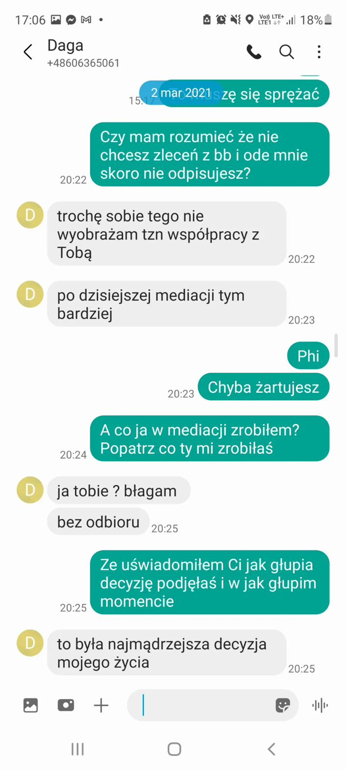



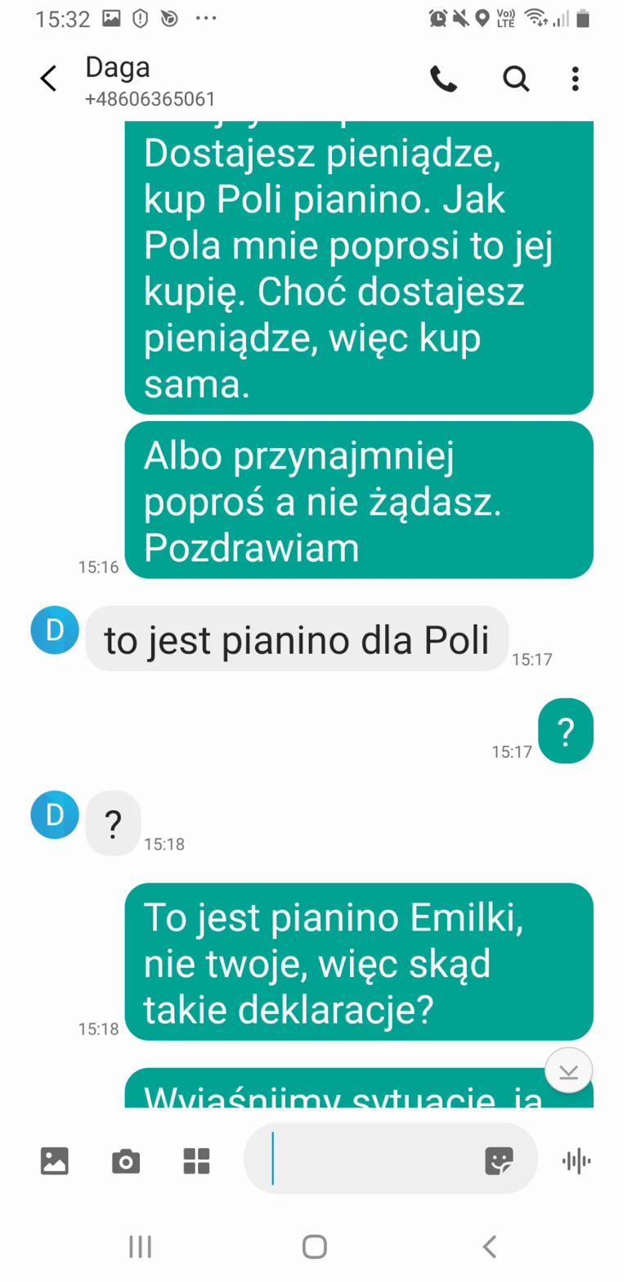

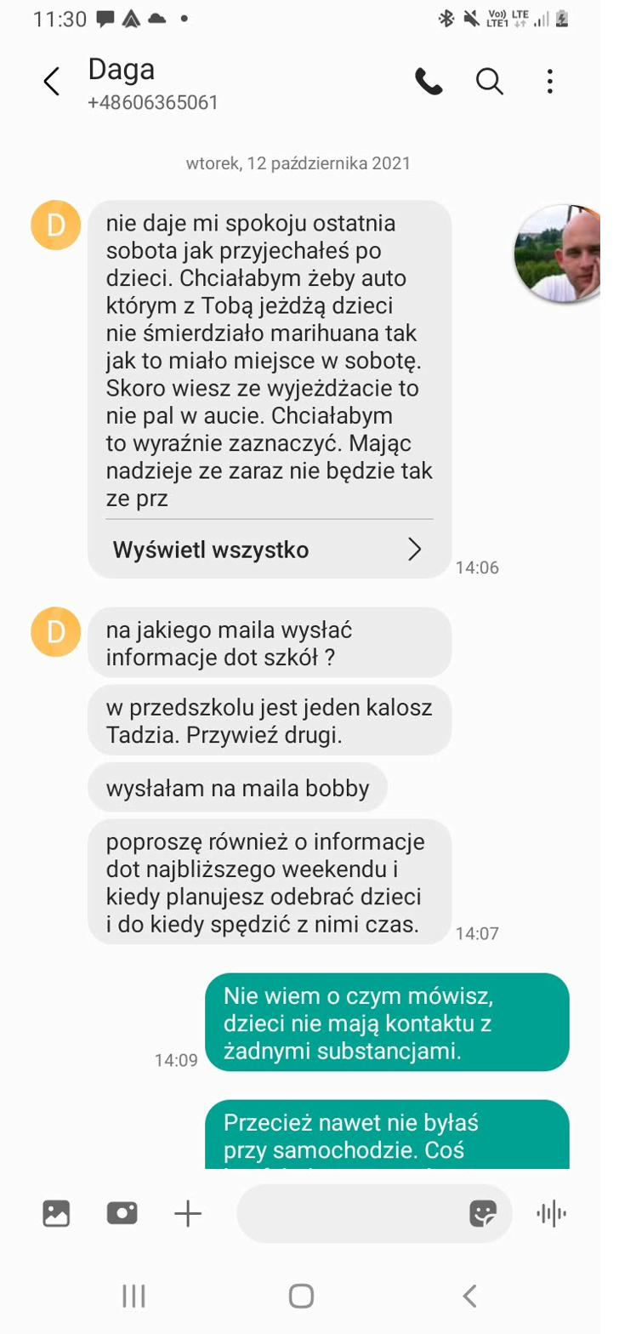

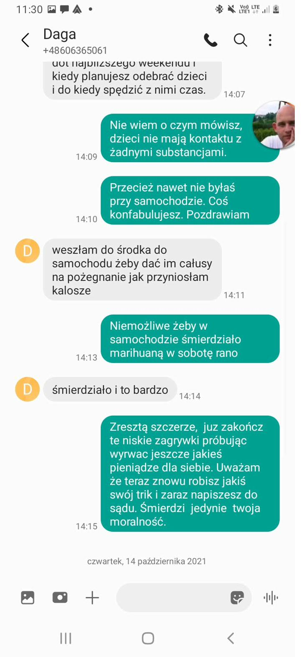





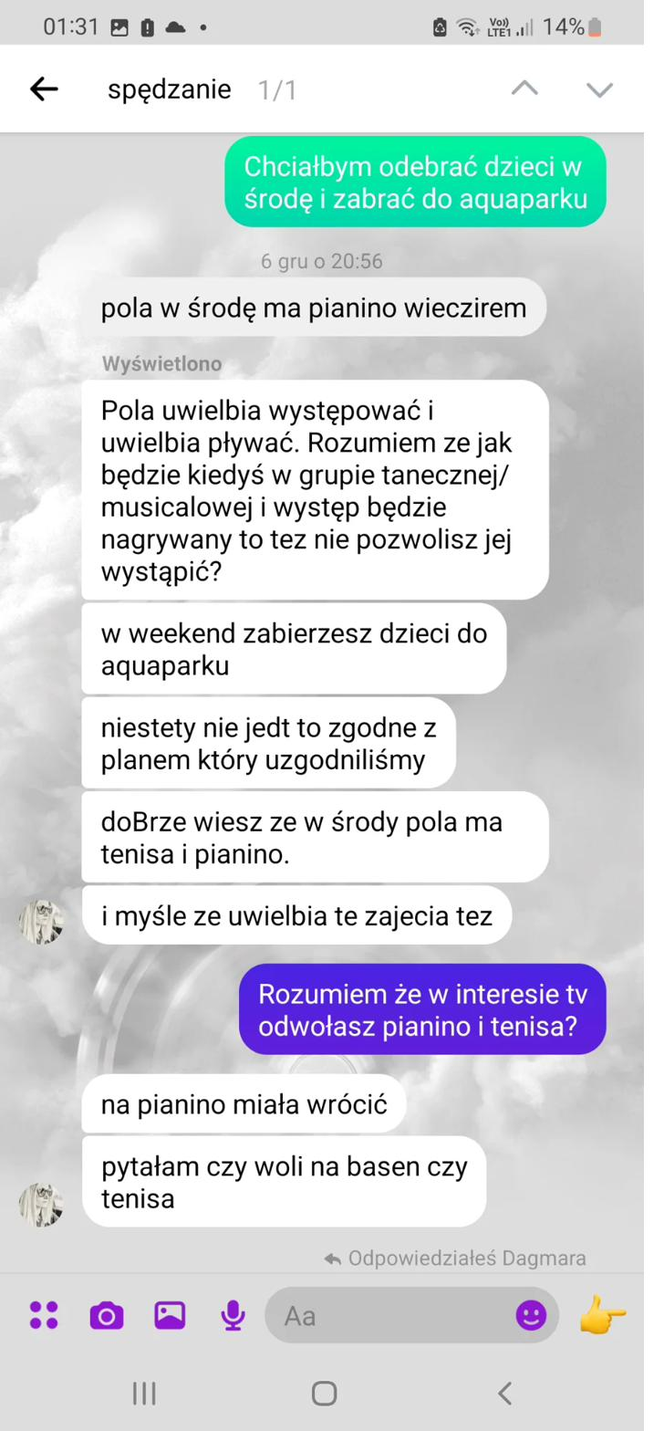



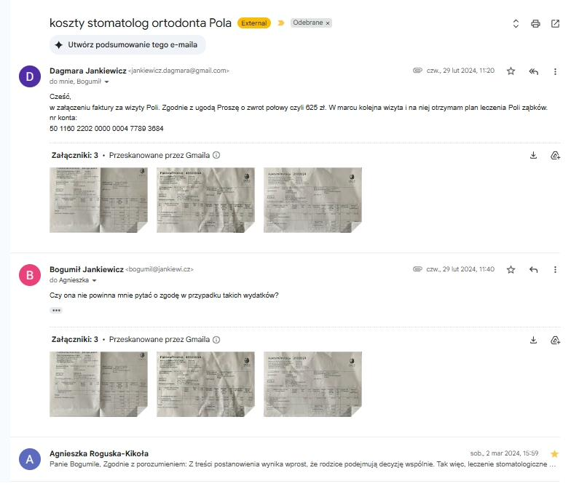



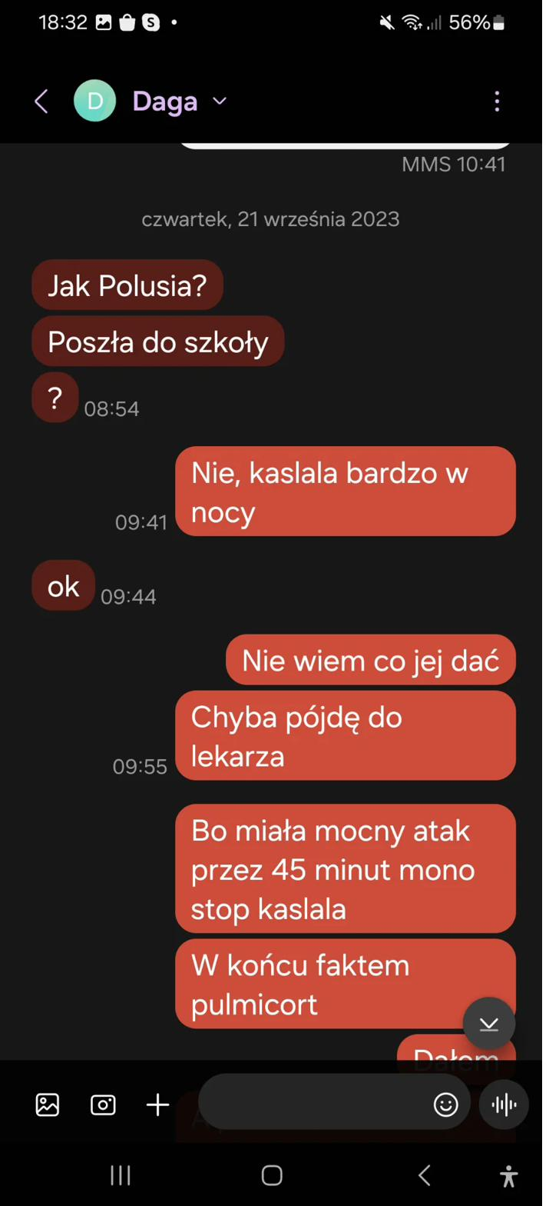

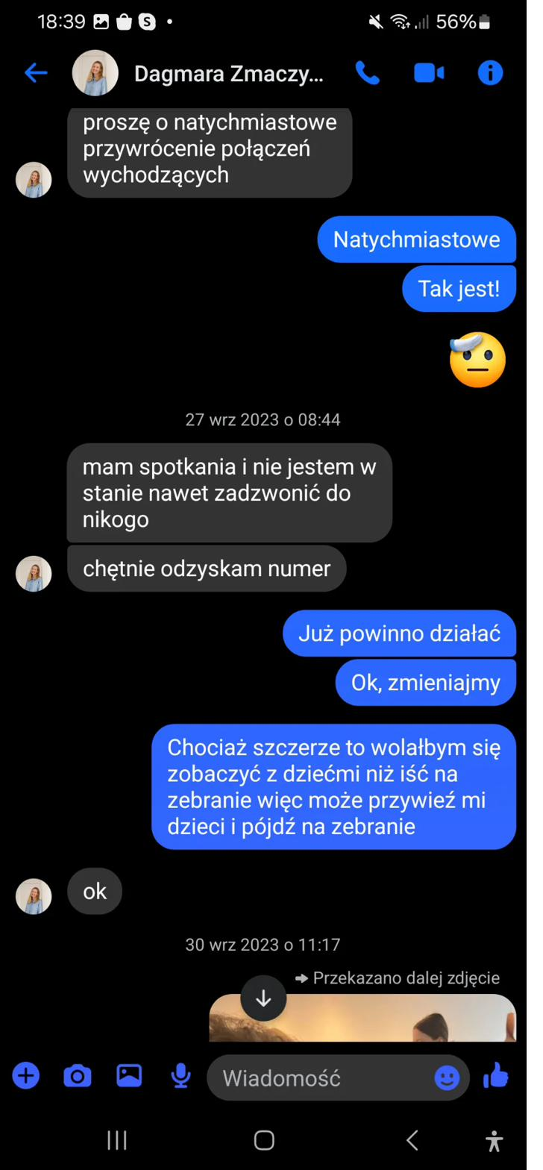

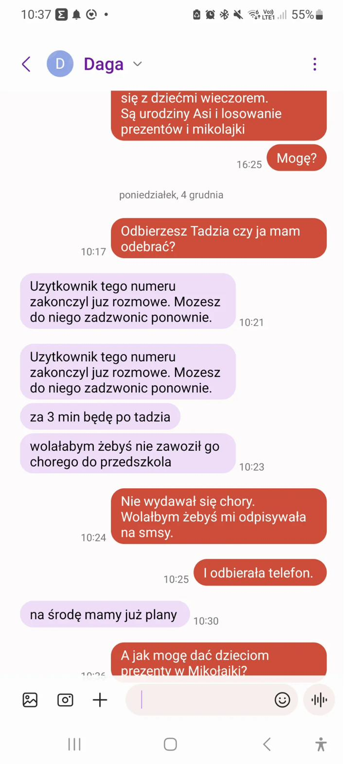

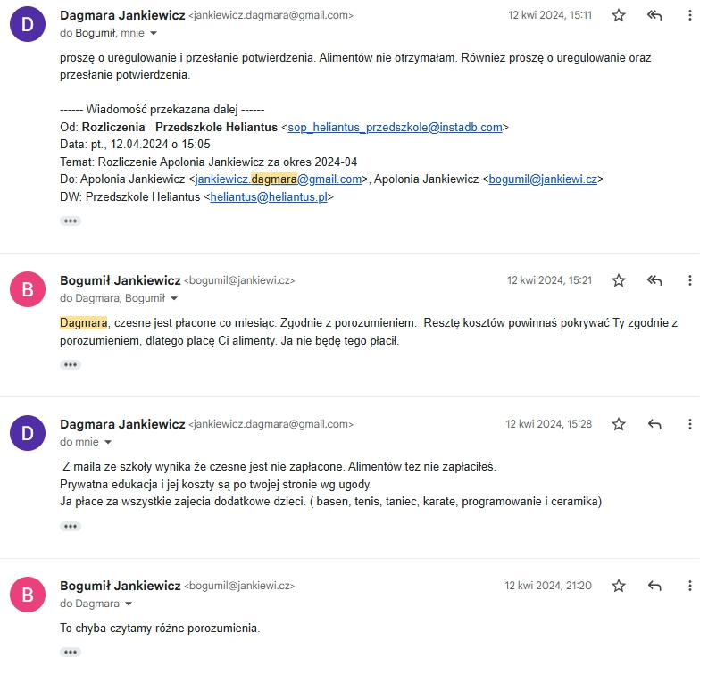







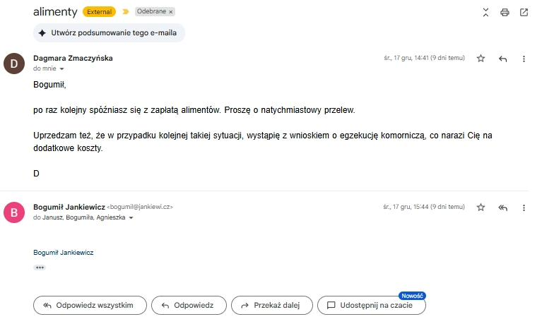



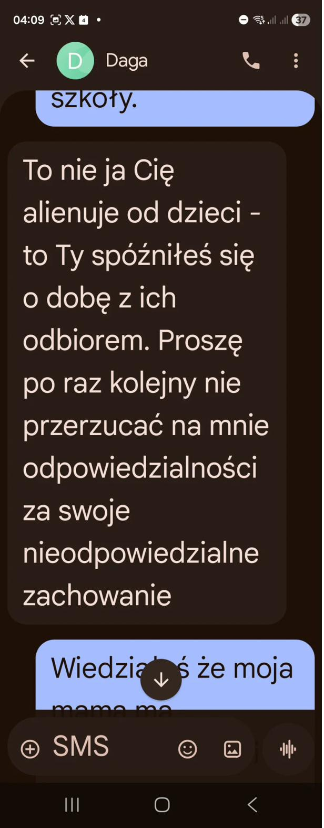

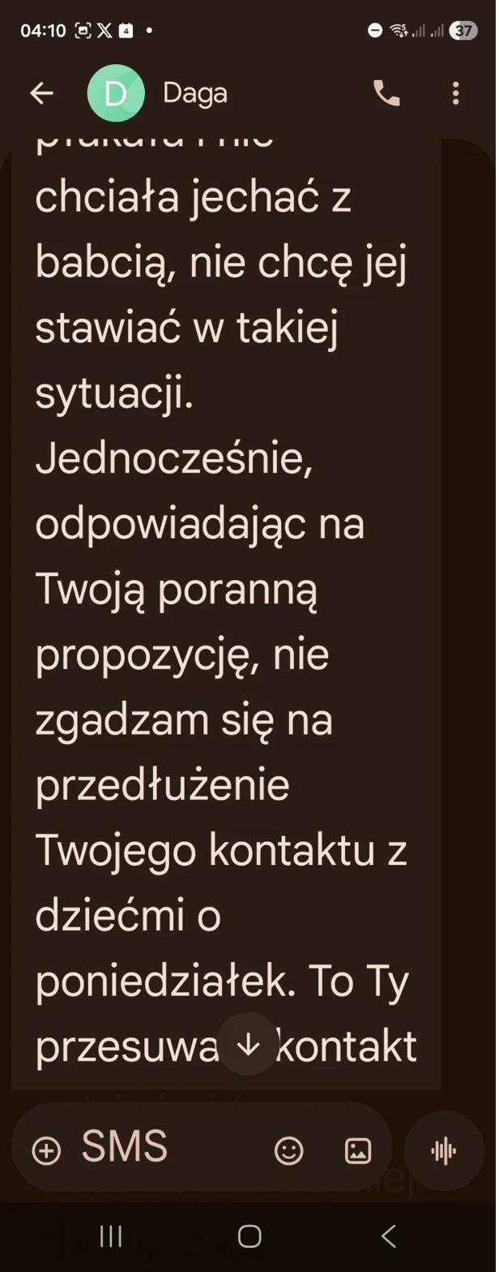

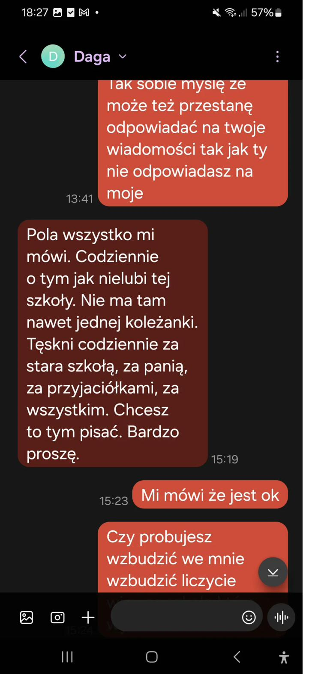

**EDUKACJA — PEŁNA DOKUMENTACJA**

KATEGORIA 3: OJCIEC ANGAŻUJE SIĘ W EDUKACJĘ DZIECI

Dowody na to, że Pan angażuje się w edukację Dzieci i pozostaje w kontakcie z placówkami edukacyjnymi

Sprawa III Nsm 876/25 | Dowodów: 9

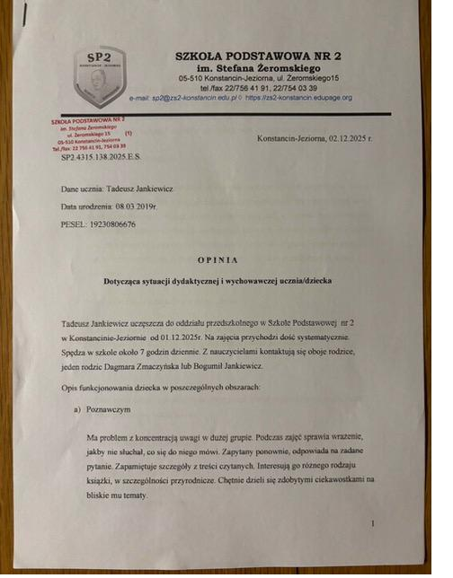

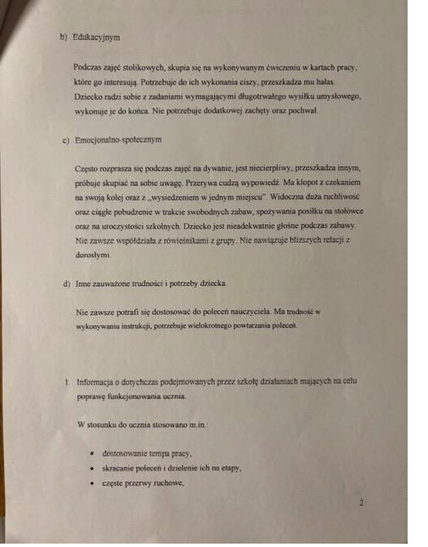

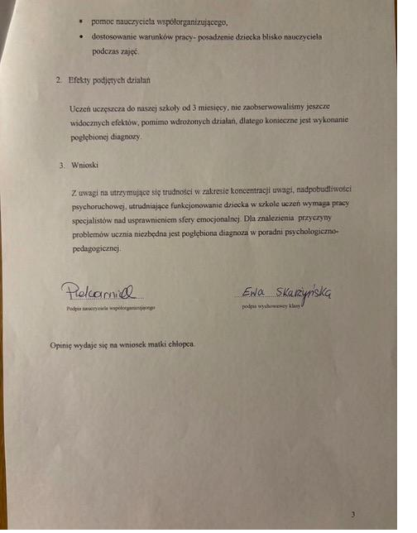

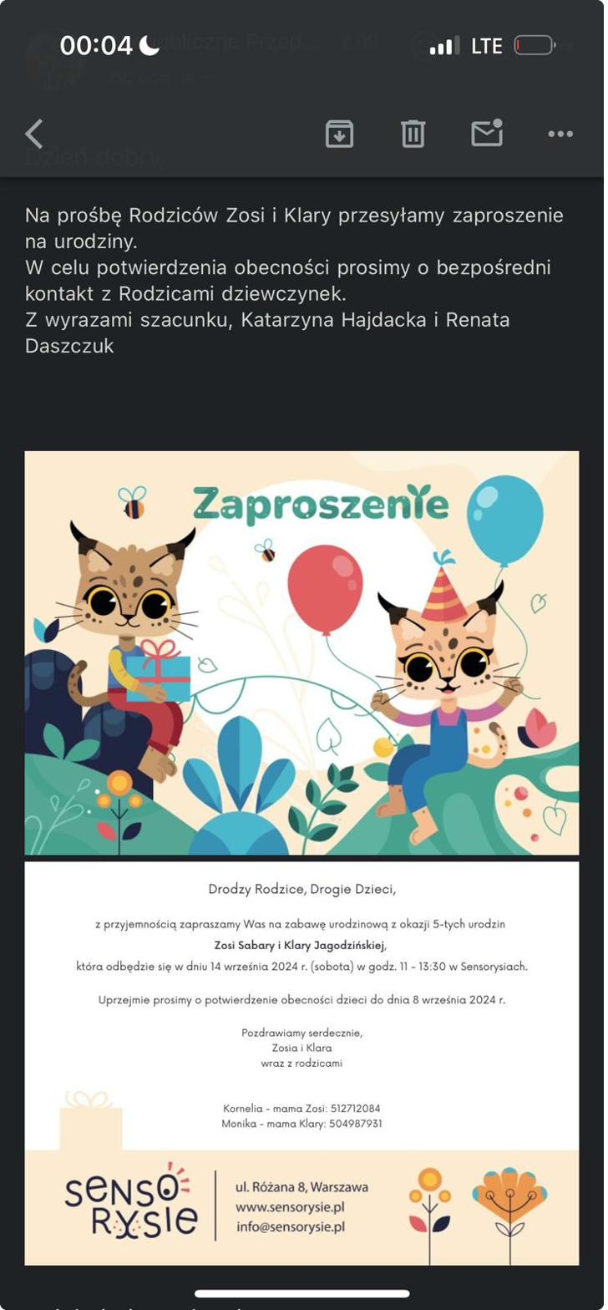

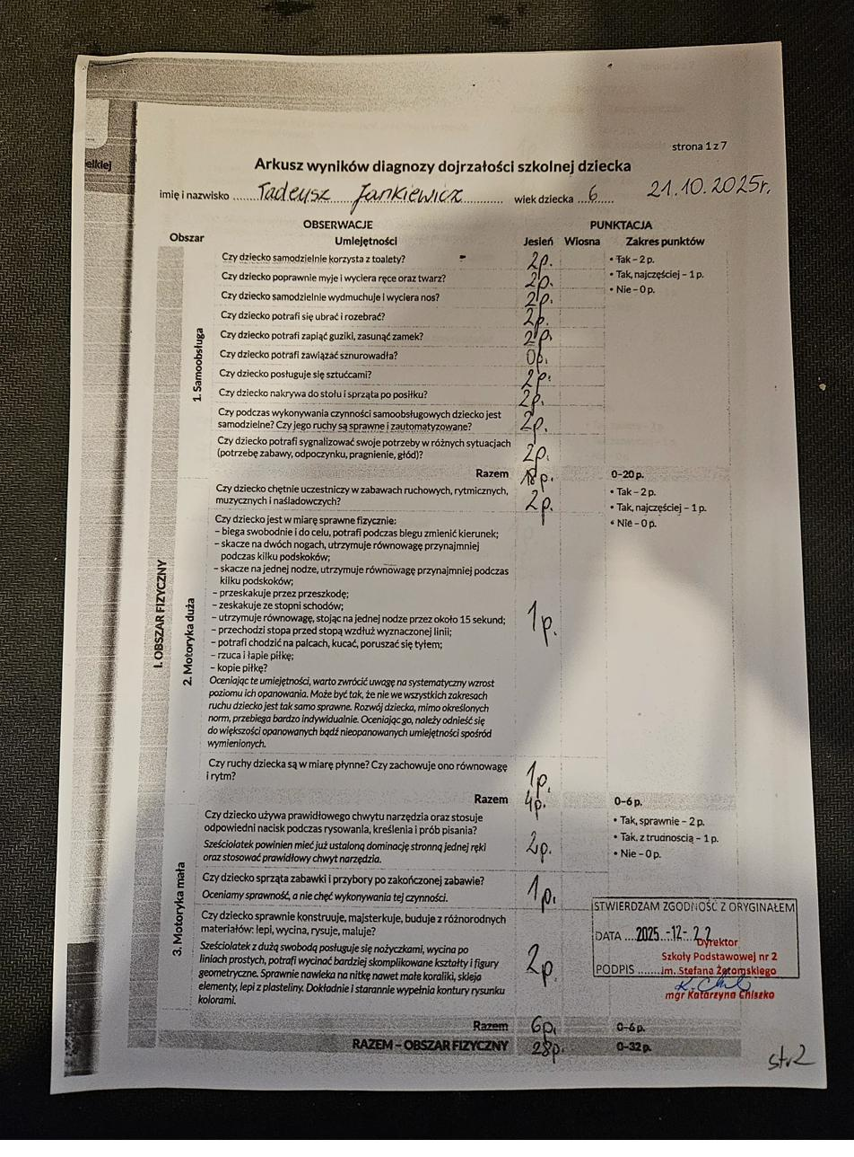

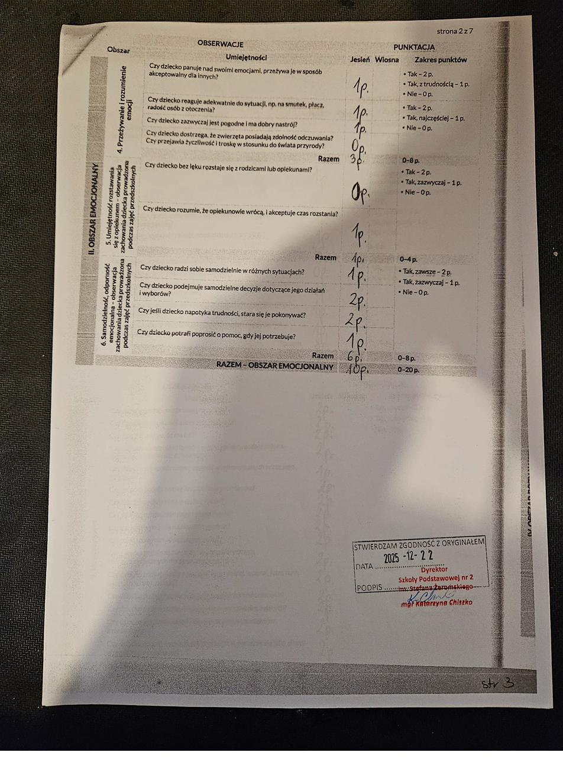

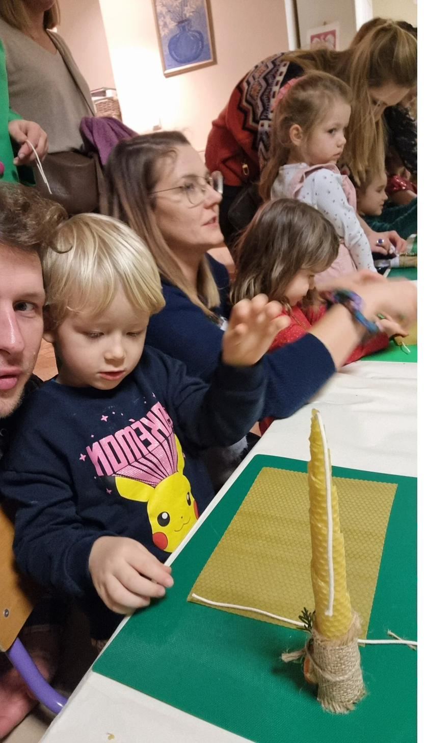

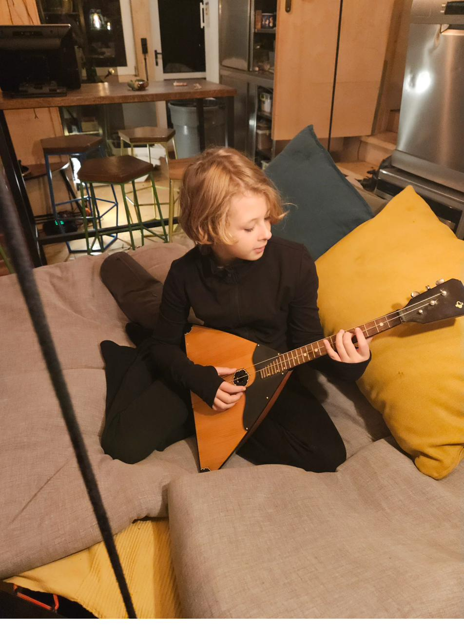

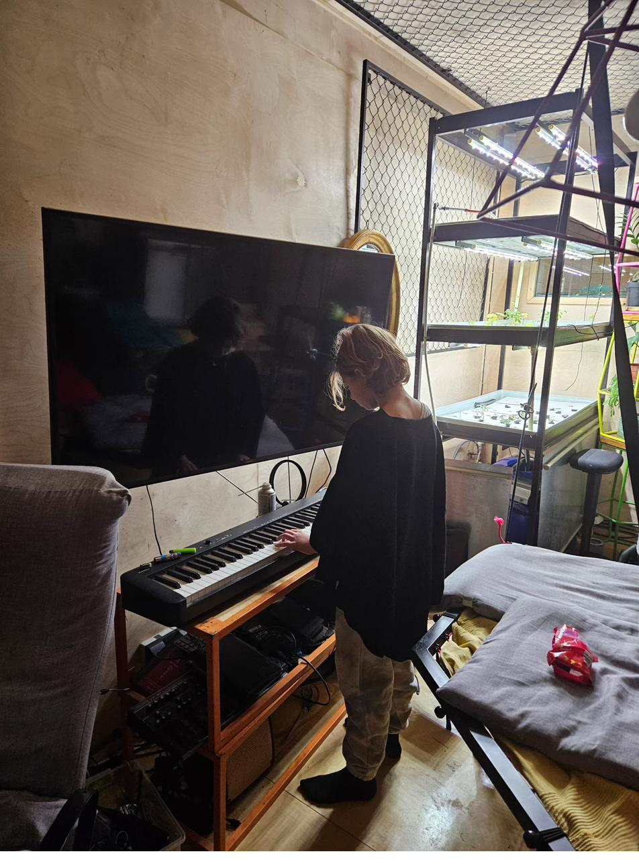

**WAKACJE I AKTYWNOŚCI**

ZAŁĄCZNIK: WSPÓLNE WAKACJE I AKTYWNOŚCI Z DZIEĆMI

Dowody na aktywne zaangażowanie ojca w życie dzieci

Sprawa III Nsm 876/25 | Dowodów: 12

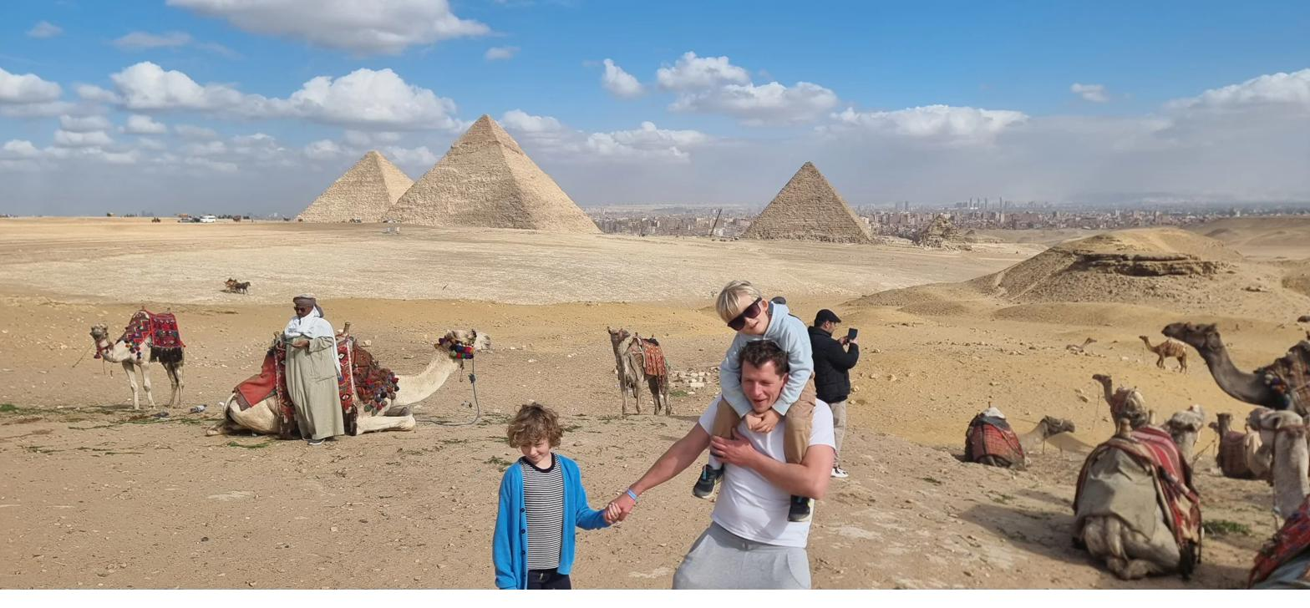

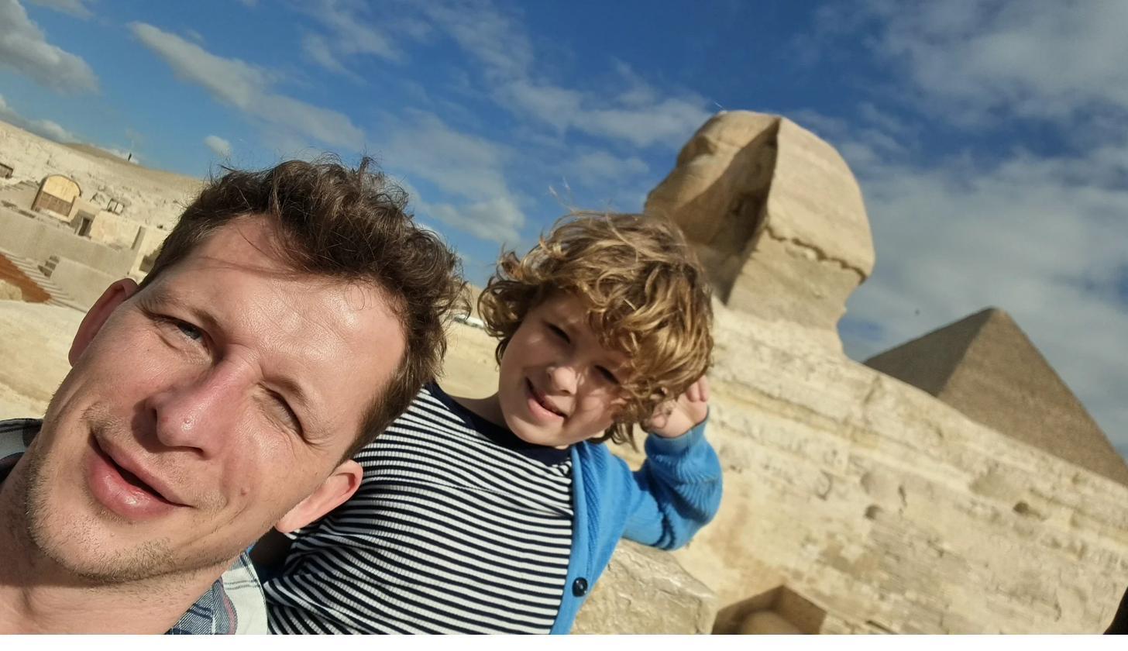

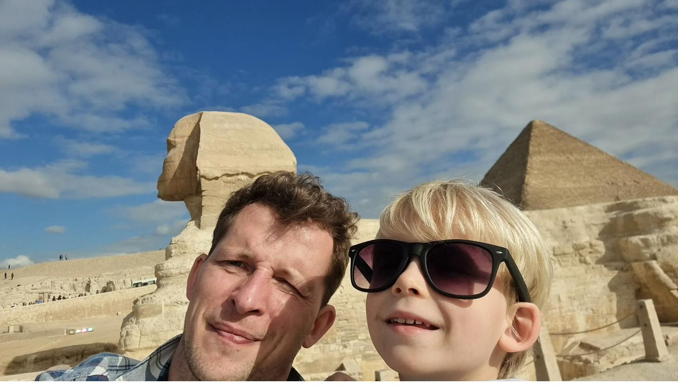

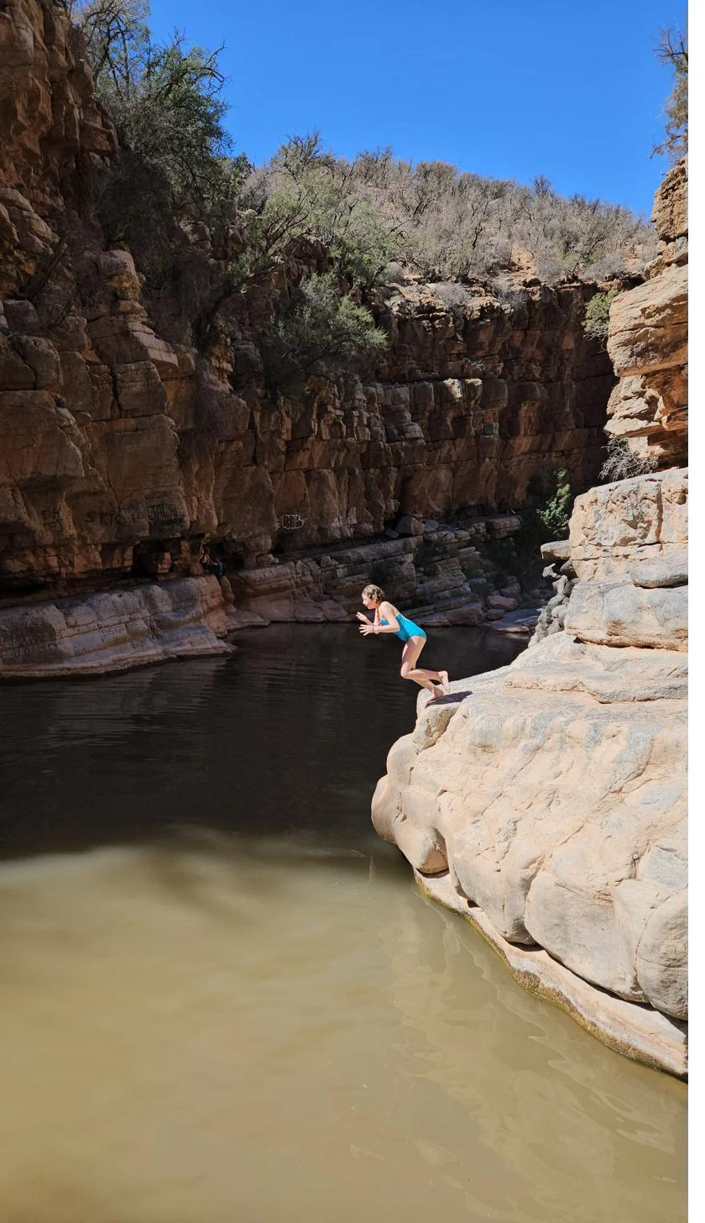

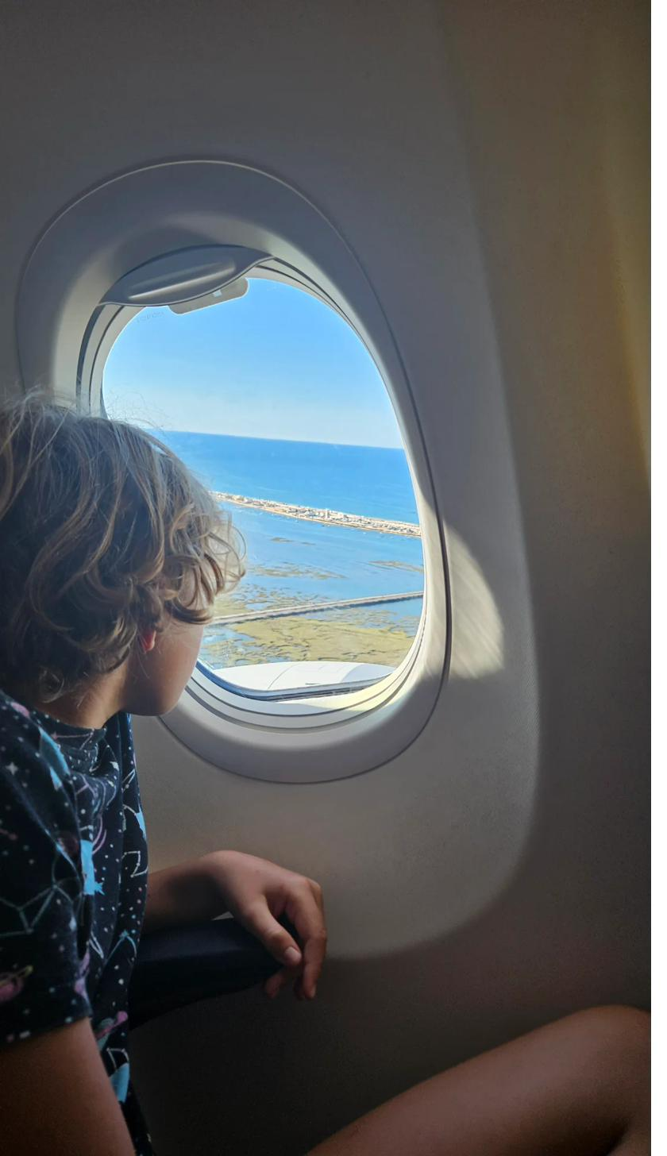

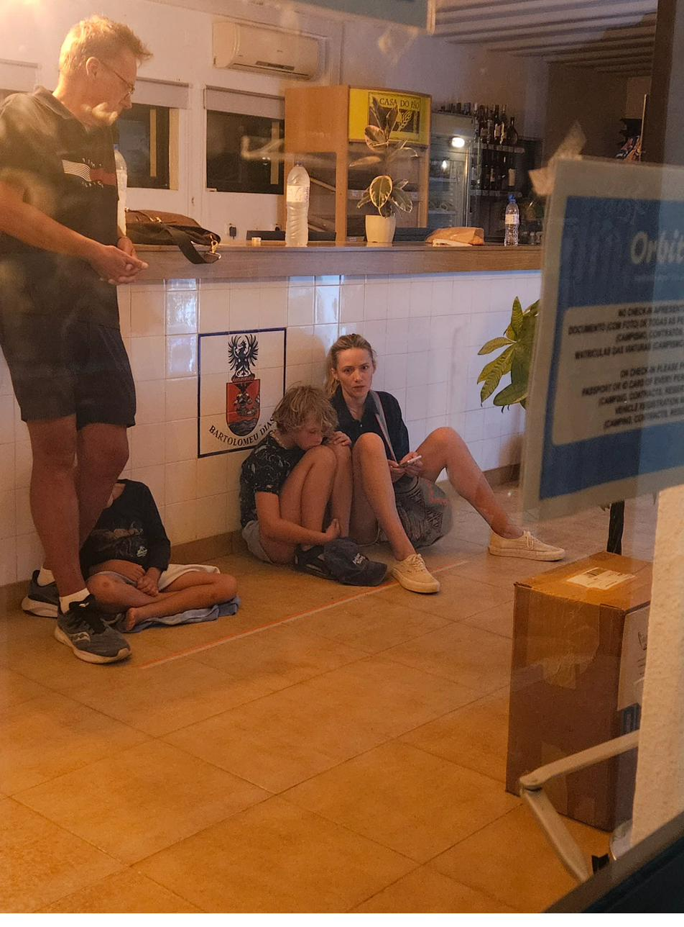

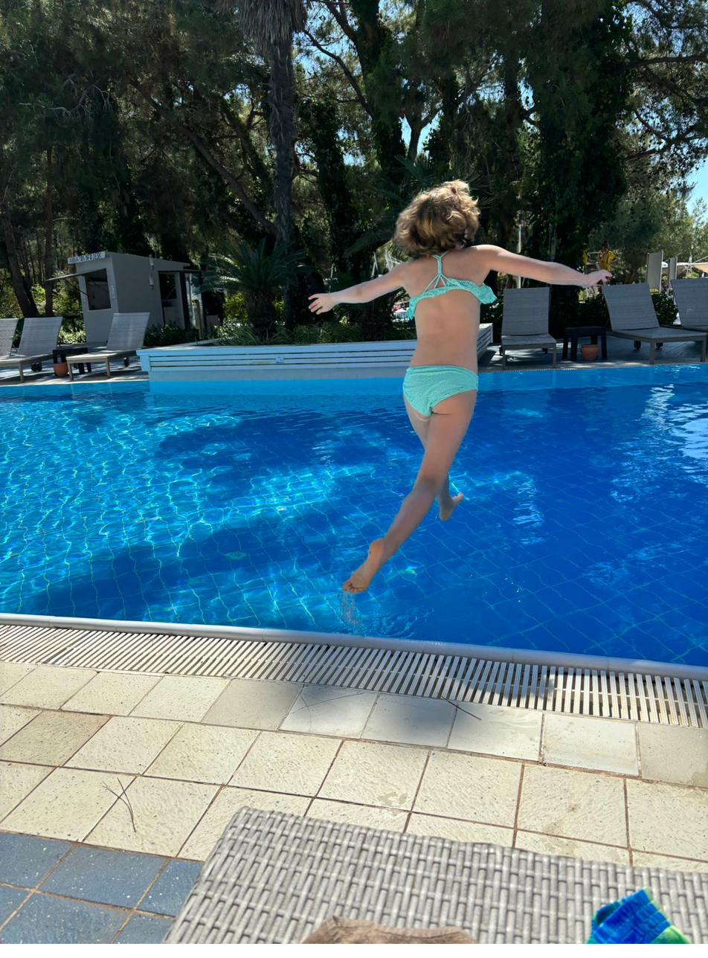

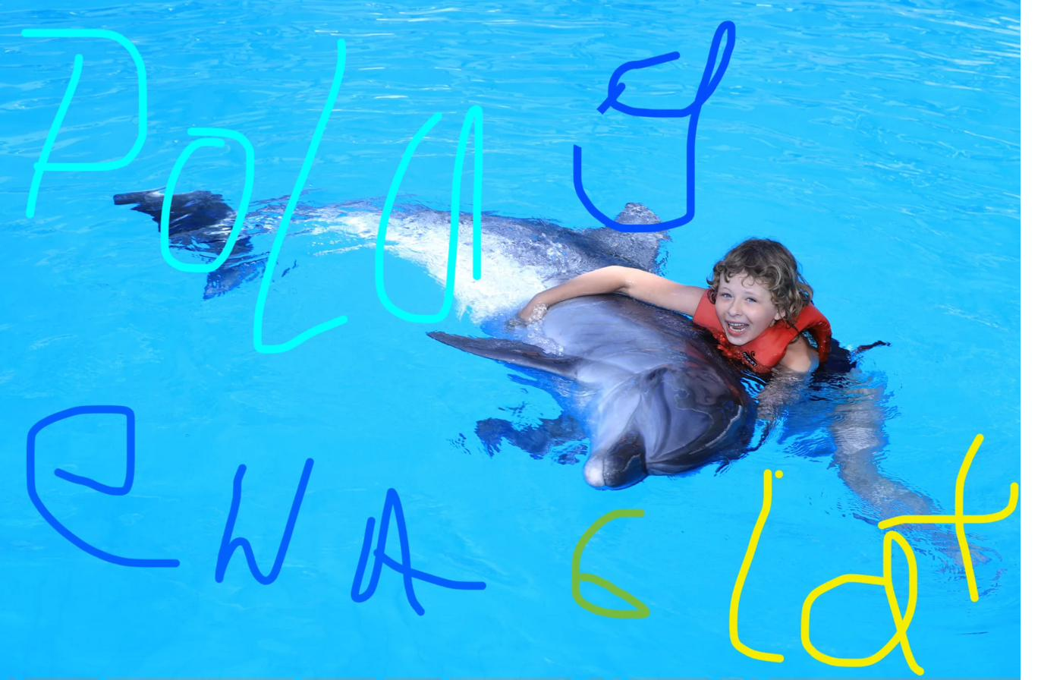

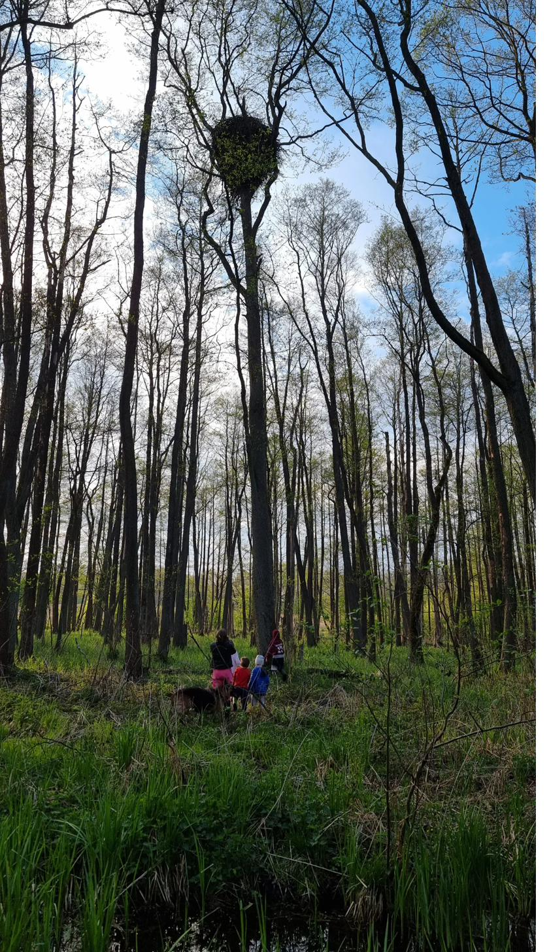

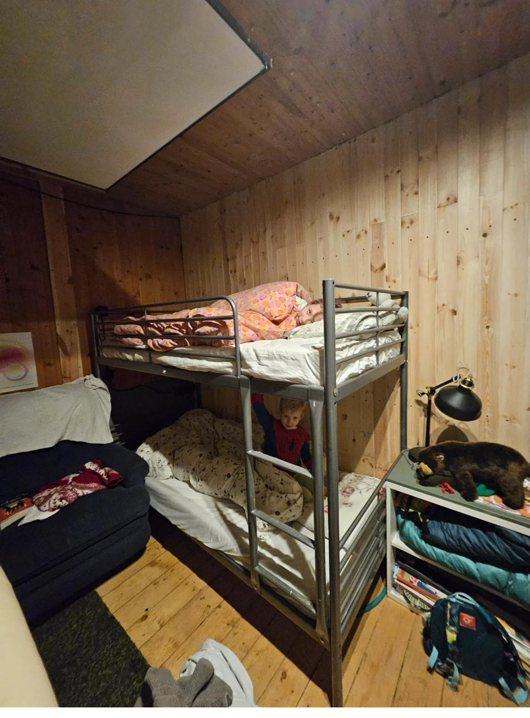

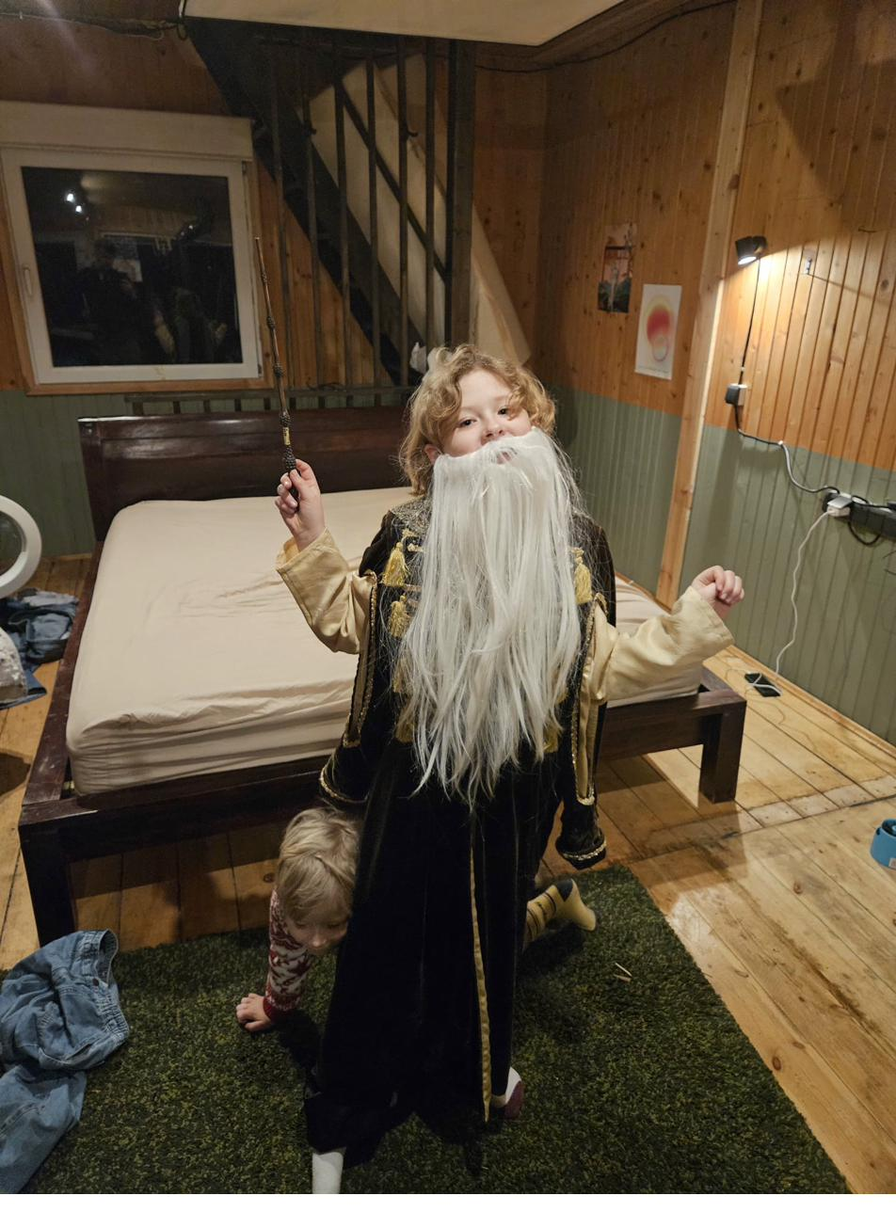

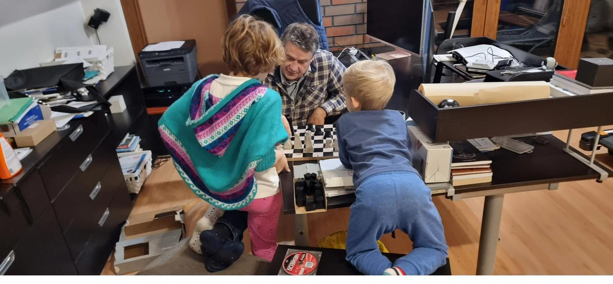

**TABELA DOWODÓW — EMAILE I SMS**

**NR | PLIK ŹRÓDŁOWY | DATA | OD→DO | TEMAT/KONTEKST | TREŚĆ (STRESZCZENIE) | KLUCZOWY CYTAT**

1 | 20251226_00_28_16utrudnianie_opieki.jpg | 22.12.2025 | B→D+rodzina | Spóźnienie z odwiezieniem dzieci | Email opisuje: 1) Zepsuty samochód - opóźnienie, 2) D. 12x w ostatnich 3 mies. odebrała dzieci 1h spóźniając się, 3) Tadzio nie miał okularów - wrócili po nie, 4) D. zapisuje dzieci na zajęcia w czasie kontaktu bez pytania, 5) Wizyty u fizjoterapeuty ok 15 bez informowania ojca, 6) Pola ma t

2 | 20251226_00_34_42utrudnianie_opieki.jpg | 08.12.2025 | D→B + B→D | Narty - zamiana terminu | D: Prosi o zamianę tygodnia na wyjazd na narty do San Pellegrino (Hugonówka), argumentuje preferencjami dzieci. B: Odpowiada że już 2x nie zgodził się na zamiany, jest gotów rozważyć zamianę jeśli odzyska 2 dni stracone przez odmienną interpretację porozumienia przez D. | Jestem gotów rozważyć zamianę,

3 | 20251226_00_35_12utrudnianie_opieki.jpg | 10.12.2025 | B→D | Dokumentacja medyczna - prośba | B: 1) Mama zmieniła datę jasełek żeby dzieci mogły wziąć udział - organizacja 90 osób, 2) W wykazie placówek medycznych brakuje: info o dermatologu, dane o wizytach w Żywcu, badania u Marzeny Zmaczyńskiej (stomatolog, żona brata D. w Krakowie), 3) Prosi o nadanie dostępu do kont dzieci w IKP/pacjent.g

4 | 20251226_00_37_08utrudnianie_opieki.jpg | 10.12.2025 (odp) | D→B | Dokumentacja medyczna - ODMOWA | D: 1) Rejonizacja przychodni - Konstancin, 2) Była na kontroli z Tadziem u okulisty, zamawia nowe szkła, załącza receptę i info z konsultacji, 3) Jako rodzic który rejestrował dzieci w ZUS po urodzeniu ma pełen dostęp do IKP - nie wie jak dać B. dostęp, 4) Dokumentację można pobrać w szpitalu, 5

5 | 20251226_00_45_01utrudnianie_opieki.jpg | 12.12.2025 | B→rodzina | Opinia nauczycielki - wątpliwości | B: 1) Rozmawiał z nauczycielką w październiku o ADHD - powiedziała że nie zauważyła nic, teraz nagle po 3 miesiącach coś zauważyła, 2) D. musiała szybko pojechać do Piaseczna po opinię (informacja sądowa), 3) Opinia datowana na 2.12 | Trochę nie wiem co powiedzieć cisnął mi się brzydkie słowa

6 | 20251226_00_48_24utrudnianie_opieki.jpg | 16.12.2025 (22:11) | B→D+Agnieszka | Obawy o bezpieczeństwo - RYZYKO | B: 1) Wizyta u lekarza na 17:00 - nie wie którego dziecka, godzinę przed przekazaniem, 2) Obawa że D. 'przymyka oko na moje prawo do bycia decyzyjnym w kwestiach zdrowia', 3) SMS o chorobie dziecka tuż przed spotkaniem, 4) Pyta dlaczego Pola nie była we wtorek w szkole, 5) RYZYKO: P

7 | 20251226_00_55_29utrudnianie_opieki.jpg | 03.12.2025 (22:11) | B→D+rodzina | Opieka nad dziećmi + dokumentacja | B: 1) Dba o Polę i Tadzia zgodnie z zaleceniami specjalistów, 2) Osusza włosy ręcznikiem i suszarką, pilnuje żeby nie kładły się spać z mokrą głową, 3) Ma wiedzę dermatologiczną - przesuszanie gorącym powietrzem szkodliwe przy ŁZS, 4) PONOWNIE prosi o dokumentację medyczną, 5) Jako

8 | 20251226_00_56_02utrudnianie_opieki.jpg | 04.12.2025 (15:20) | B→D | Dokumentacja - ojciec PRZESYŁA | B: 1) W załączeniu przesyła dokumentację z dzisiejszej wizyty Tadzia, 2) Uznał że przeniesienie do placówki D. będzie korzystne (lepsza organizacja), 3) BĘDZIE przekazywać dokumentację po każdej wizycie, 4) Prosi żeby D. również przekazywała - zgodnie z OBOWIĄZKIEM z wyroku i porozumienia, 5)

9 | 20251226_01_00_30utrudnianie_opieki.jpg | 07.12.2025 | Marcin Bocian→B | REFERENCJA od organizatora obozów | Marcin Bocian (organizator obozów, baza na Helu - 350 osobo-tygodni dzieci rocznie): 'Szczerze ich udzielam bazując nie tylko na naszej wieloletniej znajomości, ale również na obiektywnym obserwowaniem tego jak zajmowałeś się dziećmi w górach czy nad morzem. Twoje podejście do dzieci je

10 | 20251226_02_04_14utrudnianie_opieki.jpg | 11.07.2024 | D→B | Zmiana szkoły Poli - argumenty D. | D: Zmiana szkoły z prywatnej Heliantus na SP nr 2 w Konstancinie z jej inicjatywy. Powody: 1) Sytuacja ekonomiczna - nie pozwala na dodatkowe opłaty, 2) Niesatysfakcjonujący poziom w Heliantus, 3) Lokalizacja - SP bliżej, Pola mogłaby jeździć rowerem, 4) Zajęcia dodatkowe pokrywające się z zainter

11 | 20251226_02_19_43utrudnianie_opieki.jpg | 14-15.06.2024 | B→Agnieszka + A→B | Wyrok - nieprzestrzeganie porozumienia | B: Pyta czy wyrok się uprawomocnił i czy D. może go podważyć. Chce zaproponować D. nowe porozumienie. Agnieszka (prawniczka): Jak wyrok będzie prawomocny - nie można zaskarżyć. Przy zmianie okoliczności każda strona może zmienić wyrok. Pyta: 'W jakim zakresie p. Dagmara nie p

12 | 20251226_02_24_41utrudnianie_opieki.jpg | 11.07.2024 | B→D+Agnieszka | Zajęcia i zmiana szkoły - stanowisko B. | B: 1) Mogę wziąć na siebie koszty nauki angielskiego, zajęć sportowych w moim czasie, 2) Mogę opłacić edukację muzyczną/taneczną (jak dotąd), 3) 'Mogę pokrywać takie o których Pola mi powie, nie takie na które sama zapiszesz Polę, a później mnie poinformujesz', 4) NIE ZGADZA SIĘ na

13 | Screenshot_20251204_122746_Gmail.jpg | 09.08-10.09.2024 | B↔D | Zwrot za leczenie - finanse | B: Prosi o potwierdzenie wcześniejszej kwoty 650 zł za leczenie przekazanej gotówką. D (10.09.2024): Potwierdza że B. zwrócił połowę czyli 650 zł. Ponawia prośbę o zwrot 250 zł plus faktury za kolejne leczenia Poli oraz zaliczkę na aparat (fv 500 zł), połowa to 525 zł. Czyli razem do zwrotu na dzień.

**HISTORIA OJCA**

OJCIEC

Dokumentacja sprawy III Nsm 876/25

Bogumil Jankiewicz

Grudzien 2025

PROLOG

Sekretariat

Stoje w sekretariacie Szkoly Podstawowej numer 4 w Piasecznie. Przyszedlem po dokumenty mojego syna.

Pani Beata mowi ze nie ma takich dokumentow.

Pokazuje jej opinie ktora sam dostalem. Wyjmuje telefon, szukam w mailach. Jest. Opinia o Tadeuszu Jankiewiczu, napisana przez wychowawczynie.

- Skad pan to ma?

- Z pozwu. Matka dzieci zalaczyla to do pozwu o ograniczenie mojej wladzy rodzicielskiej.

- To musi pan z pania dyrektor.

Ide do pani dyrektor. Pytam o te opinie. Pytam dlaczego zostala wydana bez mojej wiedzy. Pytam dlaczego nie przeszla przez sekretariat.

Pani dyrektor mowi ze wezwie policje.

Jestem ojcem. Mam pelna wladze rodzicielska. Chce zobaczyc dokumenty dotyczace mojego syna. Dokumenty ktore zostaly uzyte przeciwko mnie w sadzie.

Groza mi policja.

Nagrywam rozmowe. Mowie o tym. Pani z sekretariatu odpowiada:

- Nie zycze sobie nagrywania.

- Moge nagrywac rozmowe w ktorej biore udzial.

- Ale ja sie na to nie zgadzam.

Nie robie nic nielegalnego. Chce dokumenty syna. Jestem jego ojcem.

Wychodze bez dokumentow.

Pozniej dowiaduje sie od pani psycholog ze opinia przeszla z reki do reki. Nie przez sekretariat. Nie przez rejestracje. Z reki do reki.

CZESC I

JAK ROZUMIEM OJCOSTWO

Nie bede opowiadal kim jestem. Opowiem jak mysle o byciu ojcem.

1. Bezpieczenstwo to nie zakazy

Dbam o bezpieczenstwo dzieci na wiele roznych sposobow. Dzieci jezdza w fotelikach. Maja kaski na rowerze. Kamizelki na wodzie.

Jednoczesnie wiem ze bezpieczenstwo to nie jest tylko chronienie przed bozdcami. To tez uczenie w kontrolowanych warunkach jak sobie radzic w sytuacjach niespodziewanych.

Wedlug teorii rodzicielstwa psychologicznych trzech glownych, ktore sa przyjmowane za wiodace w nauce, rola ojca to wlasnie pozwalanie na eksplorowanie swiata, swoich granic, podejmowanie ryzyka - ale w bezpiecznych okolicznosciach.

Daniel Paquette opisal to jako relacje aktywujaca. Ojciec to bezpieczna baza do eksploracji. Matka to bezpieczna przystan gdzie mozna odpoczac. Te funkcje sie uzupelniaja.

Czyli pozwalam dzieciom chodzic, biegac, skakac. Ale wiem ze to nie sa galezie trzy- czy pieciometrowe, tylko pol metra. Kiedy dzieci plywaja, plywaja w kamizelkach albo obok mnie.

Ostatnio rozmawialem z Tadziem o tym, dlaczego moze sie w lesie tarzac po podlodze, a w przychodni nie. Wytlumaczylem mu ze to jest kwestia tego gdzie sa jakie bakterie i jakie ryzyko wiaze sie z takim zachowaniem.

W glowie odzywaja mi sie glosy potencjalnych adwersarzy: Czyli co, chcesz o wszystkim mowic dzieciom? O seksie, narkotykach? Nie mowie ze dzieciom mozna wszystko mowic bez ogrodek. Mowie ze z dziecmi mozna o prawie wszystkim rozmawiac, odpowiednio dobierajac forme.

To wedlug mnie jest odpowiedzialne, dojrzale i pelne szacunku wychowanie.

W przestrzeni psychologicznej pojawil sie termin safetyism - zjawisko gdzie dzieci ktore rosly w maksymalnie chronionych srodowiskach okazuja sie pozniej gorzej przygotowane do zycia. Maja wieksze poziomy zaburzen lekowych i depresji.

Autor tego terminu odnosi sie do przykladu drzew. Drzewa ktore rosna smagane wiatrem sa wytrzymalsze. Te ktore rosly w szklarniach lamia sie przy pierwszej burzy.

PLOS ONE (2025) - badanie o nadopiekuczosci i depresji nastolatkow. Nastolatki potrzebuja swobody w stawianiu czola wyzwaniom samodzielnie zeby budowac odpornosc i autonomie. Nadopiekunczy rodzice nieumyslnie przyczyniaja sie do stresu emocjonalnego.

Sandseter i Kennair (2011) - badanie o antyfobicznym efekcie ryzykownej zabawy. Dzieci ktore doswiadczaja kontrolowanego ryzyka rozwijaja mniejszy poziom leku w zyciu doroslym.

2. Praca z emocjami

Od malenkosci rozmawiam z dziecmi o emocjach. Uzywam techniki ABC - nazywamy emocje, szukamy jej zrodla, zastanawiamy sie co mozna z tym zrobic. Techniki kamery - patrzymy na sytuacje jakbysmy ogladali film. Oddychania pudelkowego - cztery sekundy wdech, cztery sekundy zatrzymanie, cztery sekundy wydech.

Pamietam jeden moment z Pola. Miala moze szesc lat. Plakala. Dwadziescia minut siedzialem z nia i rozmawialismy o tym co czuje. Nazywalismy emocje. Szukalismy skad sie wziely.

Pod koniec powiedziala:

- Tatusiu, kocham Cie.

To nie sa slowa dziecka ktore boi sie ojca. To nie sa slowa dziecka ktore jest porywane i traumatyzowane.

To sa slowa dziecka ktore wie ze tata je kocha.

3. Walka o psychologa

Kiedy Pola zaczela miec trudnosci emocjonalne, Dagmara zaproponowala psychiatre w Piasecznie. Rzekomo polecanego przez szkole.

Wtedy zaczalem cos podejrzewac.

Psychiatra przepisze leki. Psycholog pomoze przepracowac. To jest fundamentalna roznica.

Chcialem zeby Pola najpierw poszla do psychologa. Zeby ktos z nia porozmawial. Zeby sprobowac zrozumiec co sie dzieje zanim siegniemy po leki.

Wygralem psychologa. Ale musialem o to walczyc.

4. AOMT i Zuczek

Razem z dziecmi wymyslilismy opowiesc. AOMT - Adventures Of Magical Twins. Magiczne Blizniaki. Pola i Tadzio jako bohaterowie.

Z tej opowiesci wzial sie Zuczek. Nasz kamper. Zuk ktory przerobillismy razem. Dzieci malowaly polki. Wybieraly kolory. To byl ich projekt.

Zuczkiem pojechalismy przez Europe. Cztery tygodnie. Disneyland, Sagrada Familia, Pont du Gard, surfing w Maroku.

To nie jest ojciec ktory widzi dzieci w weekendy. To jest zycie razem.

Tworzylem tez gry edukacyjne dla dzieci. Nagrania sa na platformie Loom. Mozna zobaczyc jak razem uczymy sie przez zabawe.

Marcin Bocian, wiceprezes WTS DeSki, napisal w oswiadczeniu z 7 grudnia 2025:

Twoje podejscie do dzieci jest takie, ze do niczego nie moge sie przyczepi, a nawet chetnie podawalem Cie jako przyklad ojca, ktory swietnie sobie dawal rade na wyjazdach i potrafi zadbac o dzieci jak malo kto.

To jest czlowiek ktory pracuje z dziecmi zawodowo. Organizuje obozy. Widzial mnie z dziecmi przez lata.

CZESC II

CO MOWI POZEW, CO MOWIA DOWODY

Pozew zawiera zarzuty. Dokumenty zawieraja fakty. Zestawiam jedno z drugim.

Zarzut: Ojciec porwal dzieci do Portugalii

Dowod: Wyjazd trwal 4 dni (11-14.09.2025). Porozumienie rodzicielskie z 1.09.2023 punkt IV.3 mowi ze wyjazdy do 14 dni nie wymagaja pisemnej zgody drugiego rodzica.

Dowod: SMS z 12.09.2025 godz. 7:46 - Dojechalismy w nocy, spalismy na parkingu, od dzisiaj camping Orbitur Sagres. SMS z 12.09.2025 godz. 12:00 - link Google Maps z dokladna lokalizacja.

Dowod: Bilety powrotne kupione 13.09.2025 o godz. 14:30 - PRZED przyjazdem matki na camping.

Zarzut: Ojciec byl agresywny w Portugalii

Dowod: Raport GNR (portugalska policja) nr 101/25: sem violencia - bez przemocy.

Dowod: Na nagraniu slychac jak matka krzyczy falszywe oskarzenia: He punched me! (Uderzyl mnie!), I have full custody! (Mam pelna opieke!). Obie rzeczy nieprawdziwe.

Dowod: Na nagraniu slychac jak Pola ucieka od matki placzac. Dziecko krzyczy Przestancie!

Zarzut: Ojciec nie interesuje sie zdrowiem dzieci

Dowod: Dokumentacja Medicover - przy wizytach 29.08.2023, 09.09.2023, 29.03.2024 w rubryce zglaszajacy jest TATA zglasza.

Dowod: Do konca 2024 roku oplacalem abonament Medicover dla dzieci i dla matki.

Dowod: Mam inhalatory w samochodzie - matka o tym wie bo sama kazala dac dzieciom inhalacje.

Zarzut: Ojciec zaniedbuje higiene dzieci

Dowod: Mam okolo 15 szczoteczek do zebow dla dzieci w domu.

Dowod: Zdjecia z kapieli i sauny - regularne wizyty.

Dowod: Zarzut o 55 ugryzieniach pluskiew - brak jakiejkolwiek dokumentacji medycznej. Zdjecia z 13.09.2025 godz. 12:37 PRZED przyjazdem matki pokazuja dzieci bez zmian skornych.

Zarzut: Nieodpowiednie warunki - zycie w busie

Dowod: Nie mieszkam w busie. Kamper sluzy do wakacyjnych wyjazdow. Mam dom w Wolicy.

Dowod: Sama matka mieszkala w tym kamperze podczas naszych wspolnych podrozy. W 2023 roku dzieci malowaly w nim polki - to byl ich projekt.

Kontrast: 4 zlamania

W dokumentach medycznych sa 4 przypadki zlaman moich dzieci:

16.08.2021 - Tadzio, Medicover Emergency. Matka nie informowala.

09.07.2022 - Pola, szpital Wejherowo. Matka nie informowala.

2023/2024 - Tadzio, Zywiec u babci matki. Matka nie informowala.

06-07.2025 - Tadzio, Warszawa. Matka nie informowala.

Wszystkie cztery zlamania pod opieka matki. O zadnym nie zostalem poinformowany.

Ile zlaman kiedy dzieci byly ze mna?

Zero.

CZESC III

WZORCE

Opowiem chronologicznie. Bez etykietowania. Fakty.

Grudzien 2021: TVN i basen

W srode Pola zostala zaproszona do nagrania Dzien Dobry TVN. Od 12:30 do 16:30.

Dowiaduje sie wieczorem dzien wczesniej. SMS od Dagmary.

- Nie pytasz mnie czy chce zeby Pola byla w TV?

- Czy chcesz zeby Pola byla w TV?

Pytam po fakcie. Pola pewnie juz sie podekscytowala. Decyzja podjeta.

Proponuje alternatywe - moge odebrac dzieci po przedszkolu i zabrac do aquaparku.

- Masz wyznaczone godziny spotkan.

Oferuje elastycznosc. Odpowiedz: masz wyznaczone godziny.

Potem przychodzi atak: Rozumiem ze jak bedzie kiedys w grupie tanecznej i wystep bedzie nagrywany to tez nie pozwolisz jej wystapic?

Marzec 2022: Rozmowa o konflikcie lojalnosci

Widze ze Pola jest rozrywana miedzy rodzicami. Pisze o tym.

- Daga, czy zastanawialas sie kiedys co czuje Pola jak widzi zachowanie twoich rodzicow chowajacych sie po katach?

- Moze zaczniesz od swoich rodzicow. Twoj tata nawet glowy nie podniosl.

- Kiedy to bylo?

- Zawsze tak bylo.

Pytam o dziecko. Odpowiedz - atak na moja rodzine.

- Wychodzimy na narty, nie mam czasu na twoje uzalanie sie nad soba.

Temat znika. Moja troska o corke zamienia sie w obrone przed atakiem.

Sierpien 2022: Szkola

Email od Dagmary, 31 sierpnia 2022:

W ramach realizacji obowiazku szkolnego zapisalam Pole i zostala przyjeta do Publicznej Szkoly Podstawowej nr. 2 w Konstancinie-Jeziornej. Tadzio zostal przyjety do Publicznego przedszkola. Wypowiedzialam umowe w Buzzy Bee juz 2 miesiace temu.

Zapisalam. Nie chcialabym zapisac. Zapisalam.

Wypowiedzialam umowe juz 2 miesiace temu. Wiedzjala od 2 miesiecy. Powiedziala dzien przed rokiem szkolnym.

Jaka jest moja rola jako ojca w tej decyzji? Zadna.

Marzec 2023: Numer telefonu

Prosze o przepisanie numeru telefonu na mnie. Praktyczna sprawa.

- Proponuje w pakiecie z innymi ustaleniami.

- Czyli mnie szantazujesz.

Prosta prosba staje sie szantazem.

Listopad 2024: Sedacja

08.11.2024 - Tadzio ma zabieg stomatologiczny w sedacji w Face Clinic. Koszt: 3850 zl.

Sedacja to nie zwykla wizyta u dentysty. To znieczulenie ogolne. To ryzyko. To decyzja ktora wymaga zgody obojga rodzicow.

Czy bylem pytany? Nie.

Czy bylem poinformowany przed zabiegiem? Nie.

Dowiedzialem sie po fakcie. Moje dziecko bylo pod narkoza a ja nawet nie wiedzialem.

Kim jest lekarz z Face Clinic? Dr Monika Walerzak - kolezanka Dagmary z biegania. Pola mi o tym powiedziala.

W wykazie placowek medycznych z 5.12.2025 ktory Dagmara przeslala do sadu - Face Clinic zostalo pominiete.

Grudzien 2024: Diagnoza ADHD

Rozmawiam z wychowawczynia Tadzia. Wspomina mimochodem:

- Tadzio wybral sie na diagnoze pod katem ADHD.

- Juz sie wybral?

- Tak, do poradni.

Moje wlasne dziecko przeszlo diagnoze psychiatryczna. Dowiedzialem sie od nauczycielki. Przypadkiem.

Nikt mnie nie pytal. Nikt mnie nie informowal. Wychowawczyni myslala ze wiem.

Wrzesien 2025: Portugalia

4 dni wyjazdu. Zgodnie z Porozumieniem rodzicielskim - do 14 dni bez pisemnej zgody.

13.09.2025 godz. 20:55 - Dagmara przyjezdza na camping z wujkiem.

Zaczyna krzyczec. Nielegalnie wywiozles dzieci! Czuje marihuane! He punched me! I have full custody!

Probuje sila zabrac dzieci.

Pola ucieka. Od matki. Placzac.

Dziecko krzyczy Przestancie!

Obsluga campingu na moja prosbe dzwoni na policje.

Raport GNR numer 101/25: sem violencia. Bez przemocy.

Policja ustala ze przemoc to nie ja. Ze dzieci moga zostac ze mna. Ze wyjazd byl legalny.

W pozwie: ojciec byl agresywny, porwal dzieci, wywolal traume.

Grudzien 2025: Medicover

Ide do Medicover. Chce podlaczyc profile dzieci do swojego konta.

To juz trzeci raz.

Recepcjonistka patrzy w system i mowi:

- Zakladam ze po prostu ktos inny przypina.

Ktos inny odpina moje dzieci z mojego konta. I przypina do swojego.

Nagralem te rozmowe.

CZESC IV

KIEDY ZOBACZYLEM CALOSC

Pod Barcelona siadl mi samochod. Stalem na poboczu i zastanawialem sie: grac twardo czy miekko?

Wybralem miekko. Skoro ona gra twardo.

Wczesniej myslalem ze albo ona jest glupa albo ja czegos nie rozumiem.

Po 27 listopada 2025 zdalem sobie sprawe ze to ja jestem glupi i bardzo wiele nie rozumiem.

Zaczalem szukac. I znalazlem badania.

Co mowia badania

Rudman & Goodwin (2004), Journal of Personality and Social Psychology:

Automatyczne uprzedzenie pro-kobiece u kobiet jest 4,5 razy silniejsze niz uprzedzenie pro-meskie u mezczyzn.

Wyroki Europejskiego Trybunalu Praw Czlowieka dokumentuja uprzedzenia w sadach rodzinnych w wielu krajach.

Istnieje cos takiego jak ingroup bias - faworyzowanie wlasnej grupy. I outgroup bias - nieufnosc wobec obcych.

Istnieje cos takiego jak rycerskosc - odruchowa ochrona kobiet. I odraza gdy mezczyzna pokazuje slabosc.

Przeciez jestem psychologiem. Master NLP. Szczerze watpilem zebym sie na cos takiego nabral.

A jednak.

Coercive control

W Wielkiej Brytanii od 2015 roku jest to przestepstwo.

Coercive control to wzorzec zachowan ktory ma na celu podporzadkowanie drugiej osoby. Nie musi byc przemoc fizyczna. Wystarczy:

- Izolacja od informacji i zasobow

- Kontrola dostepu do dzieci

- Wykorzystywanie instytucji (szkola, sad, lekarze)

- Kreowanie chaosu i poczucia winy

- Fasada wspolpracy

Wszystko co opisalem wyzej - razem tworzy wzorzec.

Nie mowie ze Dagmara swiadomie to planuje. Nie znam jej intencji.

Opisuje tylko co sie dzieje. I ze te rzeczy maja nazwe.

CZESC V

CIEZAR

Bez komentarza. Po prostu lista.

Szkola wydaje opinie na podstawie 4 spotkan.

Opinia wydana poza rejestracja. Z reki do reki.

Diagnoza ADHD bez mojej wiedzy.

Sedacja 3850 zl bez mojej zgody.

Szczepienia bez pytania.

Profile w Medicover odpinane.

Dostep do Vulcan wielokrotnie tracony.

Dostep do IKP zablokowany.

4 zlamania pod opieka matki - o zadnym nie informowany.

Chce dokumenty syna - grozba policja.

Raport mowi bez przemocy - pozew mowi agresywny.

Pola ucieka od matki placzac - w pozwie to ja jestem problemem.

Zmiana szkoly - informacja dzien przed.

Zmiana POZ - informacja po fakcie.

Ortodonta u koleganki - bez konsultacji.

Dermatolog u siostry swiadka - pominiety w wykazie.

Face Clinic pominiety w wykazie.

Szpital w Zywcu pominiety w wykazie.

Nagle zaczales sie interesowac

Masz wyznaczone godziny spotkan

Kontakty sa Twoje nie babci

Lipiec 2024 - 2 tygodnie matka nie zadzwonila do dzieci.

Rodzina mi nie wierzy.

Bogumil przesadza.

CZESC VI

DZIECI

Smiech Tadzia.

Kiedy sie smieje, to mnie unosi. Jakby wszystko przez chwile bylo w porzadku.

- Tatusiu, kocham Cie.

Dla nich to robie.

AOMT. Nasza wspolna opowiesc. Magiczne Blizniaki ktore razem pokonuja swiat.

Pasieka. Karty emocji. Oddychanie pudelkowe.

Zuczek pokryty popiolem po pozarze. I znowu jedzie.

Widze ze Polusia jest zaniepokojona. Przestraszona. Czasem wrecz zmrozona.

Juz w 2021 pisalem o konflikcie lojalnosci. Nikt nie sluchal.

Widze coraz wiecej granych wyrazow twarzy. Sztucznych usmiechow.

I widze moment kiedy jest ze mna. Kiedy oddycha. Kiedy sie smieje naprawde.

Tego chce bronic.

EPILOG

Powrot do sekretariatu

Stoje w sekretariacie.

Pani mowi ze nie zyczy sobie nagrywania.

Ja nagrywam. Rozmowe w ktorej biore udzial. To jest legalne.

Nie robie nic nielegalnego.

Ona sie nie zgadza.

Prosze o dokumenty syna.

Mowia ze wezwa policje.

Cisza.

Nie chce zemsty.

Nie chce wygranej.

Chce zeby dzieci mialy spokoj.

Chce byc ich ojcem. Nie widzem. Nie odbiorca decyzji.

Chce zeby ktos zobaczyl co jest w dokumentach.

Nie prosze zebys mi wierzyl na slowo.

Prosze zebys przecztal. I sam zobaczyl wzorzec.

* * *

Tatusiu, kocham Cie.

Dla Poli i Tadzia.

**DOWODY POGRUPOWANE TEMATYCZNIE**

*Każda grupa zawiera minimum 3 dowody z pełnymi opisami: data, autor, treść, znaczenie.*

**POLECENIA ZAMIAST PRÓŚB**

*Dowodów w grupie: 0*

**DECYZJE BEZ KONSULTACJI - TVN/BASEN**

*Dowodów w grupie: 0*

**ZARZUTY - MARIHUANA**

*Dowodów w grupie: 0*

**ZDROWIE DZIECI - ZAANGAŻOWANIE OJCA**

📅 2025-12-05



📅 1 | 👤 19:15 | 🏷️ Screenshot_20251205_114321_Messages.jpg  
📝 "B..."  
💡 neutralne



📅 4 | 👤 06:45 | 🏷️ Screenshot_20251205_114331_Messages.jpg  
📝 "B..."  
💡 neutralne



📅 2025-12-05



📅 2025-12-05



*Dowodów w grupie: 5*

**UTRUDNIANIE KONTAKTU**

📅 2025-12-04



📅 2025-12-04



📅 2025-12-04



📅 2025-12-04



📅 2025-12-04



📅 2025-12-04



*Dowodów w grupie: 6*

**BRAK KOMUNIKACJI**

📅 1 | 👤 11:31 | 🏷️ Screenshot_20251204_123148_Messages.jpg  
📝 "D..."  
💡 pytanie



📅 2025-12-04



📅 2025-12-04



📅 2025-12-04



📅 2025-12-04



*Dowodów w grupie: 5*

**EMAILE - PROŚBY O INFORMACJE**

📅 2025-12-04



📅 2025-12-04



*Dowodów w grupie: 2*

**PŁATNOŚCI - DOWÓD ZAANGAŻOWANIA**

📅 2025-12-24



📅 2025-12-24



*Dowodów w grupie: 2*

**DOKUMENTACJA SZKOLNA**

📅 2025-12-24



📅 2025-12-24



📅 2025-12-24



📅 2025-12-24



📅 2025-12-24



📅 2025-12-24



*Dowodów w grupie: 6*

**AOMT - KSIĄŻKA DLA DZIECI**

ChatGPT_Image_29_gru_2025__14_07_29.png



ChatGPT_Image_29_gru_2025__14_08_02.png



ChatGPT_Image_29_gru_2025__14_08_20.png



*Dowodów w grupie: 3*

**KOMUNIKACJA SMS - GRUDZIEŃ 2024**

📅 1 | 👤 09:09 | 🏷️ Screenshot_20251224_182341_Messages.jpg  
📝 "B..."  
💡 neutralne



📅 2025-12-24



📅 2025-12-24



📅 2025-12-24



📅 2025-12-24



📅 2025-12-24



📅 2025-12-24



📅 2025-12-24



📅 1 | 👤 13:57 | 🏷️ Screenshot_20251224_182904_Messages.jpg  
📝 "B..."  
💡 termin



📅 2025-12-24



📅 2025-12-24



*Dowodów w grupie: 11*

**PEŁNY ZAŁĄCZNIK DOWODOWY - 74 SCREENSHOTY**

*Wszystkie screenshoty z datami i opisami*

📅 brak daty | AOMT - książka dla dzieci



📅 brak daty | AOMT - książka dla dzieci



📅 brak daty | AOMT - książka dla dzieci



📅 2025-12-04 04:11 | SMS



📅 2025-12-04 04:11 | SMS



📅 2025-12-04 04:46 | SMS



📅 2025-12-04 04:47 | SMS



📅 2025-12-04 07:33 | SMS



📅 2025-12-04 07:35 | SMS



📅 2025-12-04 12:26 | EMAIL



📅 2025-12-04 12:27 | EMAIL



📅 2025-12-04 12:31 | SMS



📅 2025-12-04 12:32 | SMS



📅 2025-12-04 12:32 | SMS



📅 2025-12-04 12:32 | SMS



📅 2025-12-04 12:32 | SMS



📅 2025-12-05 11:43 | SMS



📅 2025-12-05 11:43 | SMS



📅 2025-12-05 11:43 | SMS



📅 2025-12-05 11:43 | SMS



📅 2025-12-05 11:44 | SMS



📅 2025-12-10 05:02 | MESSENGER



📅 2025-12-10 05:02 | MESSENGER



📅 2025-12-24 14:18 | WHATSAPP - płatności/organizacja



📅 2025-12-24 14:18 | DOKUMENTACJA SZKOLNA



📅 2025-12-24 14:18 | DOKUMENTACJA SZKOLNA



📅 2025-12-24 14:18 | DOKUMENTACJA SZKOLNA



📅 2025-12-24 14:18 | DOKUMENTACJA SZKOLNA



📅 2025-12-24 14:18 | DOKUMENTACJA SZKOLNA



📅 2025-12-24 14:19 | DOKUMENTACJA SZKOLNA



📅 2025-12-24 14:19 | WHATSAPP - płatności/organizacja



📅 2025-12-24 14:19 | WHATSAPP - płatności/organizacja



📅 2025-12-24 14:19 | WHATSAPP - płatności/organizacja



📅 2025-12-24 14:20 | WHATSAPP - płatności/organizacja



📅 2025-12-24 14:20 | WHATSAPP - płatności/organizacja



📅 2025-12-24 14:21 | WHATSAPP - płatności/organizacja



📅 2025-12-24 14:21 | WHATSAPP - płatności/organizacja



📅 2025-12-24 14:21 | WHATSAPP - płatności/organizacja



📅 2025-12-24 14:21 | WHATSAPP - płatności/organizacja



📅 2025-12-24 15:35 | WHATSAPP - płatności/organizacja



📅 2025-12-24 15:36 | WHATSAPP - płatności/organizacja



📅 2025-12-24 15:36 | WHATSAPP - płatności/organizacja



📅 2025-12-24 15:36 | WHATSAPP - płatności/organizacja



📅 2025-12-24 15:36 | WHATSAPP - płatności/organizacja



📅 2025-12-24 18:21 | SMS



📅 2025-12-24 18:21 | SMS



📅 2025-12-24 18:21 | SMS



📅 2025-12-24 18:23 | SMS



📅 2025-12-24 18:24 | SMS



📅 2025-12-24 18:24 | SMS



📅 2025-12-24 18:25 | SMS



📅 2025-12-24 18:25 | SMS



📅 2025-12-24 18:26 | SMS



📅 2025-12-24 18:26 | SMS



📅 2025-12-24 18:27 | SMS



📅 2025-12-24 18:27 | SMS



📅 2025-12-24 18:27 | SMS



📅 2025-12-24 18:28 | SMS



📅 2025-12-24 18:28 | SMS



📅 2025-12-24 18:29 | SMS



📅 2025-12-24 18:29 | SMS



📅 2025-12-24 18:29 | SMS



📅 2025-12-24 18:30 | SMS



📅 2025-12-24 18:30 | SMS



📅 2025-12-24 18:30 | SMS



📅 2025-12-24 18:31 | SMS



📅 2025-12-24 18:31 | SMS



📅 2025-12-24 18:31 | SMS



📅 2025-12-24 18:32 | SMS



📅 2025-12-24 18:32 | SMS



📅 2025-12-24 18:32 | SMS



📅 2025-12-24 18:33 | SMS



📅 2025-12-24 18:37 | SMS



📅 2025-12-24 18:39 | MESSENGER

